PHÂN PHỐI CHƯƠNG TRÌNH ĐỊA LÍ 12
Tổng số tiết: 70 tiết (63 tiết thực học + 7 tiết ôn tập, kiểm tra)
TT | PHẦN/BÀI | SỐ TIẾT
PHẦN 1. ĐỊA LÍ TỰ NHIÊN |  | 12
1 | Bài 1. Vị trí địa lí và phạm vi lãnh thổ | 2
2 | Bài 2. Thiên nhiên nhiệt đới ẩm gió mùa | 2
3 | Bài 3. Sự phân hoá đa dạng của thiên nhiên | 4
4 | Bài 4. Thực hành: Viết báo cáo về sự phân hoá tự nhiên Việt Nam | 1
5 | Bài 5. Vấn đề sử dụng hợp lí tài nguyên thiên nhiên và bảo vệ môi trường | 3
PHẦN 2. ĐỊA LÍ DÂN CƯ |  | 5
1 | Bài 6. Dân số Việt Nam | 2
2 | Bài 7. Lao động và việc làm | 1
3 | Bài 8. Đô thị hoá | 1
4 | Bài 9. Thực hành: Viết báo cáo về một chủ đề dân cư ở Việt Nam | 1
PHẦN 3. ĐỊA LÍ CÁC NGÀNH KINH TẾ |  | 21
1 | Bai 10. Chuyển dịch cơ cấu kinh tế | 2
2 | Bài 11. Vấn đề phát triển ngành nông nghiệp | 3
3 | Bài 12. Vấn đề phát triển ngành lâm nghiệp và ngành thuỷ sản | 2
4 | Bài 13. Tổ chức lãnh thổ nông nghiệp | 1
5 | Bài 14. Thực hành: Tìm hiểu vài trò ngành nông nghiệp, lâm nghiệp và thuỷ sản; vẽ biểu đồ và nhận xét về ngành nông nghiệp, lâm nghiệp và thuỷ sản | 1
6 | Bài 15. Chuyển dịch cơ cấu ngành công nghiệp | 1
7 | Bài 16. Một số ngành công nghiệp | 3
8 | Bài 17. Tổ chức lãnh thổ công nghiệp | 1
9 | Bài 18. Thực hành: Vẽ biểu đồ, nhận xét và giả thích tình hình phát triển ngành công nghiệp | 1
10 | Bài 19. Vai trò, các nhân tố ảnh hưởng đến sự phát triển và phân bố các ngành dịch vụ | 1
11 | Bài 20. Giao thông vận tải và bưu chính viễn thông | 2
12 | Bài 21. Thương mại và du lịch | 2
13 | Bài 22. Thực hành: Tìm hiểu sự phát triển một số ngành dịch vụ | 1
PHẦN 4. ĐỊA LÍ CÁC VÙNG KINH TẾ |  | 23
1 | Bài 23. Khai thác thế mạnh ở Trung du và miền núi Bắc Bộ | 2
2 | Bài 24. Phát triển kinh tế - xã hội ở Đồng bằng sông Hồng | 2
3 | Bài 26. Phát triển nông nghiệp, lâm nghiệp và thuỷ sản ở Bắc Trung Bộ | 2
4 | Bài 27. Phát triển kinh tế biển ở Duyên hải Nam Trung Bộ | 1
5 | Bài 25. Thực hành: Viết báo cáo về ý nghĩa của phát triển kinh tế biển đổi với quốc phòng an ninh | 1
6 | Bài 28. Khai thác thế mạnh để phát triển kinh tế ở Tây Nguyên | 2
7 | Bài 29. Phát triển kinh tế – xã hội ở Đông Nam Bộ | 3
8 | Bài 30. Sử dụng hợp lí tự nhiên để phát triển kinh tế ở vùng Đồng bằng sông Cửu Long | 3
9 | Bài 31. Thực hành: Viết báo cáo về biển đổi khí hậu ở Đồng bằng sông Cửu Long | 1
10 | Bài 32. Phát triển các vùng kinh tế trọng điểm | 3
11 | Bài 33. Phát triển kinh tế và đảm bảo quốc phòng an ninh ở Biển Đông và các đảo, quần đảo | 2
12 | Bài 34. Thực hành: Viết báo cáo tuyên truyền về bảo vệ chủ quyền biển đảo của Việt Nam | 1
PHẦN 5. THỰC HÀNH: TÌM HIỂU ĐỊA LÍ ĐỊA PHƯƠNG |  | 2
1 | Bài 35. Thực hành: Tìm hiểu địa lí địa phương | 2
 | ÔN TẬP, KIỂM TRA | 7

STT | CHUYÊN ĐỀ HỌC TẬP | SỐ TIẾT
1 | Chuyên đề 12.1. Thiên tai và biện pháp phòng chống | 10
2 | Chuyên đề 12.2. Phát triển vùng | 15
3 | Chuyên đề 12.3. Phát triển làng nghề | 10

Tuần 1 Ngày soạn:......./9/2024
PPCT: Tiết 1,2.

BÀI 1. VỊ TRÍ ĐỊA LÍ VÀ PHẠM VI LÃNH THỔ

I. MỤC TIÊU
1. Kiến thức
- Trình bày vị trí địa lí, giới hạn phạm vi lãnh thổ Việt Nam.
- Phân tích được ảnh hưởng của vị trí địa lí, phạm vi lãnh thổ đối với tự nhiên, kinh tế - xã hội và quốc phòng.
2. Năng lực
- Năng lực giao tiếp và hợp tác, tự chủ và tự học, giải quyết vấn đề và sáng tạo
- Sử dụng được bản đồ để xác định vị trí địa lý và phạm vi lãnh thổ nước ta. Phân tích được ý nghĩa của vị trí địa lí đối với KT-XH, AN- QP, hình thành nhận thức thế giới theo quan điểm không gian.
- Đọc được bản đồ hành chính châu Á, bản đồ tự nhiên nước ta từ atlat địa lý.
- Cập nhật được những thông tin chính xác và thời sự về chủ quyền lãnh thổ nước ta trên biển Đông.
3. Phẩm chất
- Yêu nước, lòng tự hào dân tộc.
- Chăm chỉ, sống trách nhiệm.
II. THIẾT BỊ VÀ HỌC LIỆU

1. Chuẩn bị của giáo viên
- Bản đồ tự nhiên Việt nam
- Bản đồ các nước Đông Nam Á
- Sơ đồ phạm vi các vùng biển theo luật biển Quốc tế 1982
- Atlat Việt Nam.
- Bài giảng, phiếu học tập và giấy A2 (hoặc bảng nhóm)

2. Chuẩn bị của học sinh
- Sách giáo khoa Địa lí 12 KNTT&CS.
- Bảng phụ, bút viết
- Atlat Địa lí Việt Nam, sách bài tập, vở ghi bài. Bút màu các loại.
- Thiết bị điện tử có kết nối internet (nếu có),...
III. TIẾN TRÌNH DẠY HỌC
* Ổn định tổ chức
STT | Lớp | Sĩ số | Ghi chú
1
2
3
4
* Hoạt động học tập:
1. Hoạt động : Khởi động – mở đầu
a) Mục đích: HS trả lời được 12 câu hỏi kiến thức về Việt Nam.
b) Nội dung: HS quan sát máy chiếu, sử dụng kiến thức SGK và những hiểu biết của bản thân.
c) Sản phẩm: HS nhớ lại kiến thức đã được học và vận dụng kiến thức của bản thân trả lời câu hỏi GV đưa ra.
d) Tổ chức thực hiện:
- Bước 1: Chuyển giao nhiệm vụ: GV cho học sinh 2 nhóm - đội chơi trò chơi TÔI TÀI GIỎI- BẠN CŨNG THẾ
- Chia lớp thành 2 đội chơi, mỗi đội có 5 học sinh đại diện trả lời.
- Các đội lần lượt chọn câu hỏi.
- Mỗi câu trả lời đúng được 10 điểm.
- Thời gian: 10 giây/1 câu.
Đội có số điểm lớn nhất => chiến thắng
- Bước 2: Thực hiện nhiệm vụ: HS thực hiện nhiệm vụ trong thời gian 03 phút.
Câu hỏi 1. Quốc ca Việt Nam là bài “Tiến quân ca” với những giai điệu thiêng liêng, hào hùng do nhạc sĩ nào sáng tác?
Đáp án; Văn Cao
Câu 2. Tác phẩm quốc huy Việt Nam của họa sĩ tài danh nào sáng tác
Đáp án: Bùi Trang Chước.
Câu 3. Sông gì tên một loài hoa
Ngàn năm đỏ sắc phù sa sớm chiều?
Đáp án: Sông Hồng.
Câu 4. Ai là người soạn thảo và đọc bản Tuyên ngôn độc lập của nước Việt Nam trước công chúng tại vườn hoa Ba Đình ngày 2 tháng 9 năm 1945.
Đáp án: Chủ tịch Hồ Chí Minh.
Câu 5. Sông nào danh tiếng lẫy lừng
Ba lần giặc đến, ba lần thây phơi
Địch sang, sông thét sóng gào
Cọc ngầm dựng sẵn đâm tàu giặc tan?
Đáp án: Sông Bạch Đằng.
Câu 6. Bốn bình trước, bốn bình sau
Nhanh tìm 8 tỉnh kể mau khen tài
Đáp án: Bình Dương, Bình Phước, Bình Định, Bình Thuận. Hòa Bình, Thái Bình, Ninh Bình, Quảng Bình
- Bước 3: Báo cáo, thảo luận và trả lời: HS các đội chơi trả lời câu hỏi, GV thông báo đáp án.
- Bước 4: Kết luận, nhận định: GV đánh giá kết quả của HS, trên cơ sở đó dẫn dắt HS vào bài học mới.
2. Hoạt động 2: Hình thành kiến thức mới
Hoạt động 2.1. Tìm hiểu về đặc điểm vị trí địa lí nước ta
a) Mục đích: HS trình bày vị trí địa lí, giới hạn, phạm vi lãnh thổ Việt Nam, các điểm cực Bắc, cực Nam, Đông, Tây của phần đất liền; Xác định được hệ tọa độ của nước ta.
b) Nội dung: HS 4 nhóm quan sát máy chiếu, sử dụng SGK để tìm hiểu nội dung kiến thức theo yêu cầu ở phiếu học tập, nhóm nào nhanh hơn của GV.

I. VỊ TRÍ ĐỊA LÍ VÀ PHẠM VI LÃNH THỔ
1 Vị trí Việt Nam
a. Vị trí địa lí
- Vị trí gần trung tâm của khu vực Đông Nam Á, trên đất liền tiếp giáp các nước Trung Quốc, Lào, Cam-pu-chia, chung Biển Đông với nhiều quốc gia.
- Phạm vi lãnh thổ phần đất liền được xác định bởi các điểm cực:
+ Điểm cực Bắc: khoảng vĩ độ 23°23’B tại xã Lũng Cú, huyện Đồng Văn, tỉnh Hà Giang.
+ Điểm cực Nam: khoảng vĩ độ 8°34’B tại xã Đất Mũi, huyện Ngọc Hiển, tỉnh Cà Mau.
+ Điểm cực Tây: khoảng vĩ độ 102°09’B tại xã Sín Thầu, huyện Mường Nhé, tỉnh Điện Biên.
+ Điểm cực Đông: khoảng vĩ độ 109°28’B tại xã Vạn Thạnh, huyện Vạn Ninh, tỉnh Khánh Hòa.
b. Vị trí Việt Nam có các đặc điểm nổi bật
+ Nằm ở khu vực Đông Nam Á – nơi có các tuyến đường giao thông quốc tế quan trọng, tài nguyên thiên nhiên phong phú, đa dạng về nền văn hoá và là nơi có nền kinh tế phát triển năng động trên thế giới.
+ Lãnh thổ nằm hoàn toàn trong vùng nội chí tuyến của bán cầu Bắc, nơi thường xuyên chịu ảnh hưởng của gió mùa châu Á và gió Mậu dịch (Tín phong).
+ Gần nơi giao nhau của các vành đai sinh khoáng lớn là Thái Bình Dương và Địa Trung Hải; nằm trên đường di cư, di lưu của nhiều loài sinh vật từ các khu hệ sinh vật khác nhau.
+ Nằm trong khu vực có nhiều thiên tai trên thế giới như: bão, áp thấp nhiệt đới, mưa lớn, lũ, ngập lụt, nắng nóng, hạn hán,... và chịu tác động mạnh mẽ của biến đổi khí hậu.

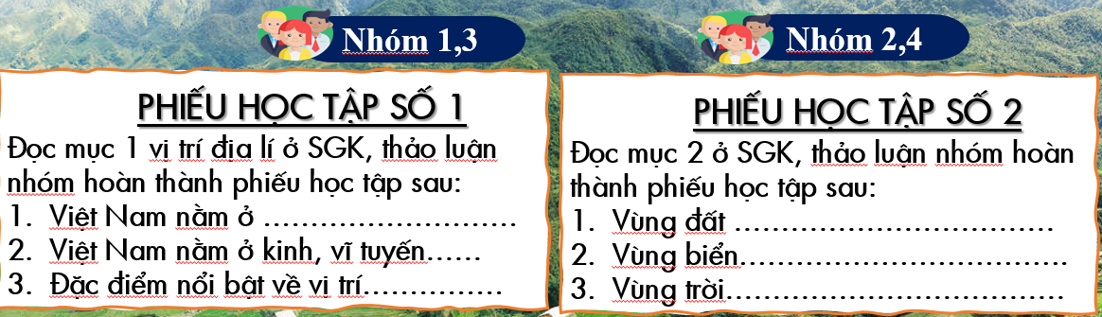
c) Sản phẩm: HS hoàn thành tìm hiểu kiến thức:
d) Tổ chức thực hiện:
- Bước 1: Chuyển giao nhiệm vụ: GV yêu cầu HS đọc SGK, Atlat, kết hợp vốn hiểu biết của bản thân và trao đổi với bạn bên cạnh để trả lời câu hỏi:
+ Câu hỏi: Quan sát bản đồ, xác định vị trí địa lí của Việt Nam?
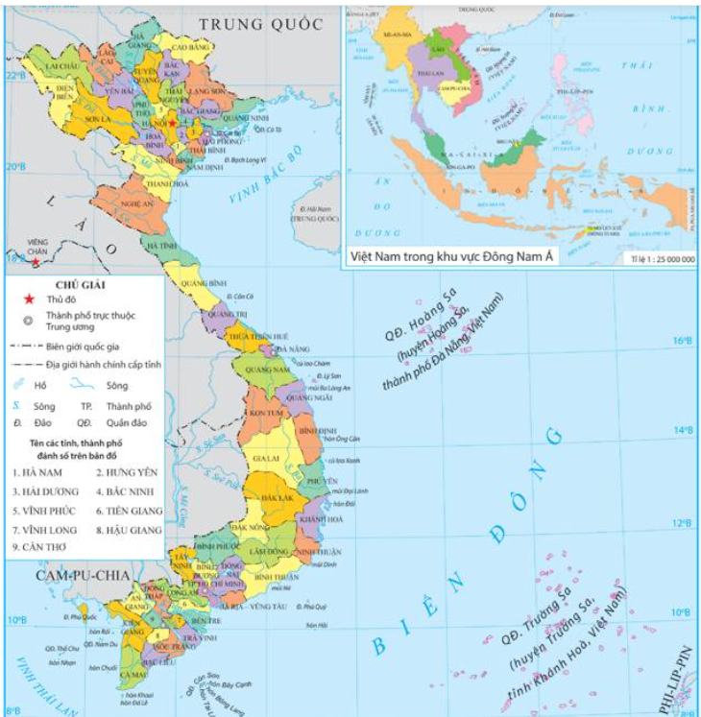
- Bước 2: Thực hiện nhiệm vụ:
+ Các cặp nghiên cứu nội dung SGK, tài liệu hoàn thành câu hỏi trong 05 phút.
+ GV: quan sát và trợ giúp các cặp.
- Bước 3: Báo cáo, thảo luận:
+ Các cặp trao đổi chéo kết quả và bổ sung cho nhau
+ Đại diện một số cặp trình bày, các cặp khác bổ sung.
- Bước 4: Kết luận, nhận định: GV nhận xét, đánh giá về thái độ, quá trình làm việc, kết quả hoạt động và chốt kiến thức.
Hoạt động 2.2. Tìm hiểu về phạm vi lãnh thổ nước ta
a) Mục đích: HS hiểu được phạm vi vùng đất, vùng biển, vùng trời và diện tích lãnh thổ.
b) Nội dung: HS quan sát máy chiếu, sử dụng SGK để tìm hiểu nội dung kiến thức theo yêu cầu của GV.
c) Sản phẩm: HS hoàn thành tìm hiểu kiến thức:
2. Phạm vi lãnh thổ
- Lãnh thổ Việt Nam là một khối thống nhất và toàn vẹn, bao gồm ba bộ phận là: vùng đất, vùng biển, vùng trời.
- Vùng đất: là toàn bộ phần đất liền được xác định trong phạm vi đường biên giới của nước ta với các nước láng giềng và phần đất nổi của hàng nghìn hòn dảo trên Biển Đông. Tổng diện tích các đơn vị hành chính hơn 331 nghìn km² (2021).
- Vùng biển: diện tích khoảng 1 triệu km², tiếp giáp vùng biển các nước: Trung Quốc, Phi-líp-pin, Ma-lai-xi-a, In-đô-nê-xi-a, Xin-ga-po, Cam-pu-chia, Thái Lan. Gồm 5 bộ phận:
+ Nội thủy: vùng nước tiếp giáp với bờ biển, ở phía trong đường cơ sở và là bộ phận lãnh thổ của Việt Nam.
+ Lãnh hải: vùng biển có chiều rộng 12 hải lí tính từ đường cơ sở ra phía biển. Ranh giới ngoài của lãnh hải là biên giới quốc gia trên biển của Việt Nam.
+ Vùng tiếp giáp lãnh hải: vùng biển tiếp liền và nằm ngoài lãnh hải, có chiều rộng 12 hải lí tính từ ranh giới ngoài của lãnh hải.
+ Vùng đặc quyền kinh tế: vùng biển tiếp liền và nằm ngoài lãnh hải Việt Nam, hợp với lãnh hải thành một vùng biển có chiều rộng 200 hải lí tính từ đường cơ sở,
+ Thềm lục địa: vùng đáy biển và lòng đất dưới đáy biển, tiếp liền và nằm ngoài lãnh hải Việt Nam, trên toàn bộ phần kéo dài tự nhiên của lãnh thổ đất liền, các đảo và quần đảo của Việt Nam cho đến mép ngoài của rìa lục địa. Trường hợp mép ngoài của rìa lục địa này vượt quá 200 hải lí tính từ đường cơ sở thì thềm lục địa nơi đó được kéo dài không quá 350 hải lí tính từ đường cơ sở hoặc không quá 100 hải lí tính từ đường đẳng sâu 2500m.
- Vùng trời: là khoảng không gian bao trùm lên lãnh thổ nước ta, trên đất liền được xác định bằng các đường biên giới; trên biển là ranh giới phía ngoài của lãnh hải và không gian của các đảo.
d) Tổ chức thực hiện:
- Bước 1: Chuyển giao nhiệm vụ: GV yêu cầu tất cả HS đọc SGK, kết hợp với sự hiểu biết của bản thân, sử dụng Bản đồ Địa lí hành chính Việt Nam, Atlat Địa lý Việt Nam, sơ đồ lát cắt ngang vùng biển Việt Nam để trả lời các câu hỏi:
Lãnh thổ Việt Nam bao gồm những bộ phận nào? Trình bày khái quát về những bộ phận đó.
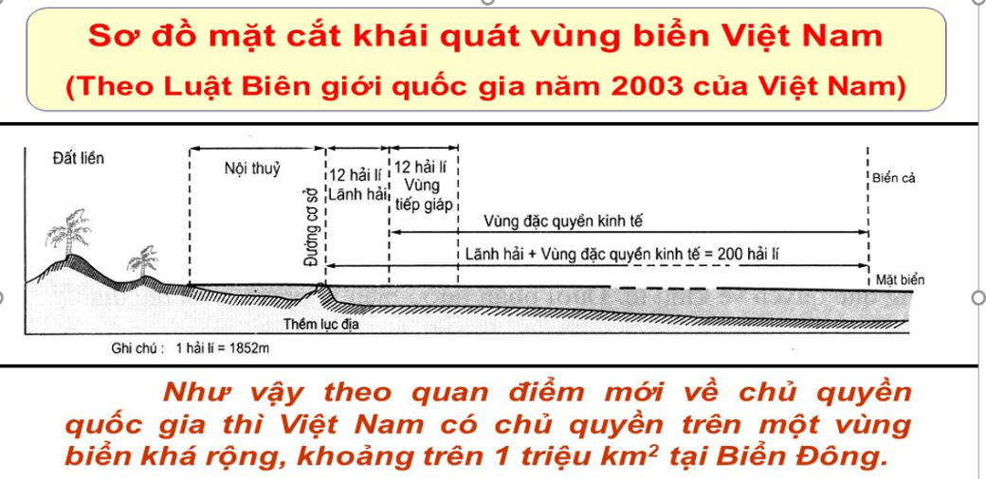
- Bước 2: Thực hiện nhiệm vụ:
+ Các cặp HS nghiên cứu SGK, Bản đồ, Atlat, sơ đồ lát cắt ngang vùng biển Việt Nam, ghi đề cương đáp án câu hỏi ra giấy nháp (trong thời gian 03 phút).
+ GV: quan sát và trợ giúp các cặp.
- Bước 3: Báo cáo, thảo luận:
+ Các cặp trao đổi chéo kết quả và bổ sung cho nhau
+ Đại diện một số cặp trình bày, các cặp khác bổ sung.
- Bước 4: Kết luận, nhận định: GV nhận xét, đánh giá về thái độ, quá trình làm việc, kết quả hoạt động và chốt kiến thức.
Hoạt động 2.3. Tìm hiểu về ảnh hưởng của vị trí địa lí
a) Mục đích: HS phân tích được ảnh hưởng của vị trí địa lí, phạm vi lãnh thổ đối với tự nhiên, KT - XH và an ninh - quốc phòng.
b) Nội dung: HS 4 nhóm quan sát máy chiếu, sử dụng SGK để tìm hiểu nội dung kiến thức theo yêu cầu của GV.
c) Sản phẩm: HS hoàn thành tìm hiểu kiến thức

II. ẢNH HƯỞNG ĐẾN TỰ NHIÊN, KINH TỂ - XÃ HỘI VÀ AN NINH QUỐC PHÒNG

1. Ảnh hưởng đến tự nhiên
Vị trí địa lí và phạm vi lãnh thổ có ảnh hưởng trực tiếp đến sự hình thành các đặc điểm tự nhiên của nước ta.
- Vị trí nằm hoàn toàn trong vòng đai nóng nội chí tuyến bán cầu Bắc, trong khu vực thường xuyên chịu ảnh hưởng của gió Mậu dịch và gió mùa châu Á => nước ta có sắc thái chung của thiên nhiên vùng nhiệt đới ẩm gió mùa, khí hậu chịu ảnh hưởng của gió mùa, hệ sinh thái rừng nhiệt đới gió mùa phát triển trên đất feralit là cảnh quan tiêu biểu.
- Phần đất liền hẹp ngang, nằm kề Biển Đông có nguồn ẩm dồi dào => thiên nhiên chịu ảnh hưởng sâu sắc của biển, các hệ sinh thái rừng thường xanh chiếm ưu thế.
- Vị trí tiếp giáp, nối liền lục địa với đại dương, liền kề các vành đai sinh khoáng => tài nguyên khoáng sản khá phong phú, đa dạng. Nơi hội tụ của nhiều luồng động, thực vật có nguồn gốc từ Hoa Nam, Ấn Độ - Mi-an-ma, Ma-lai-xi-a – In-đô-nê-xi-a, luồng di cư hàng năm của các loài sinh vật từ những vùng khác => thành phần loài sinh vật nước ra rất phong phú.
- Thiên nhiên có sự phân hóa đa dạng, khác nhau giữa miền Bắc với miền Nam, giữa miền núi với đồng bằng,…=> hình thành các miền địa lí tự nhiên khác nhau.
- Nằm trong vùng có nhiều thiên tai: bão, áp thấp nhiệt đới, lũ, ngập lut, hạn hán,…
2. Ảnh hưởng đến kinh tế- xã hội và an ninh quóc phòng
- Vị trí gần trung tâm Đông Nam Á, nằm trong khu vực có kinh tế phát triển năng động bậc nhất thế giới, án ngữ các tuyến hàng hải, hàng không huyết mạch thông thương giữa Ấn Độ Dương và Thái Bình Dương, giữa châu Á và châu Đại Dương,… nhiều cảng biển, cảng hàng không quốc tế,… => tạo điều kiện hội nhập, giao lưu thuận lợi với các nước trong khu vực và trên thế giới, thúc đẩy mở cửa và thu hút vốn đầu tư nước ngoài.
- Các nước trong khu vực Đông Nam Á có nhiều nét tương đồng về lịch sử, văn hóa – xã hội và mối giao lưu lâu đời => tạo điều kiện thuận lợi cho nước ta chung sống hòa bình, hợp tác hữu nghị và cùng phát triển với các nước trong khu vực.
- Vị trí đặc biệt quan trọng ở khu vực Đông Nam Á, một khu vực kinh tế rất năng động và nhạy cảm với những biến động chính trị trên thế giới. Đặc biệt, Biển Đông đối với nước ta là một hướng chiến lược quan trọng trong công cuộc xây dựng, phát triển kinh tế và bảo vệ đất nước.
d) Tổ chức thực hiện:
- Bước 1: Chuyển giao nhiệm vụ: GV chia lớp thành 6 nhóm, yêu cầu HS tìm hiểu SGK kết hợp với kiến thức của bản thân và hoạt động theo nhóm để hoàn thành nhiệm vụ:
+ Nhóm 1, 3: Phân tích ý nghĩa về mặt tự nhiên của vị trí địa lí, phạm vi lãnh thổ nước ta.
+ Nhóm 2, 5: Phân tích ý nghĩa kinh tế của vị trí địa lí, phạm vi lãnh thổ nước ta.
+ Nhóm 4, 6: Phân tích ý nghĩa về văn hóa - xã hội và an ninh - quốc phòng của vị trí địa lí, phạm vi lãnh thổ nước ta.
- Bước 2: Thực hiện nhiệm vụ:
+ Các nhóm tự phân công nhiệm vụ cho các thành viên.
+ HS làm việc theo nhóm trong khoảng thời gian: 5 phút.
- Bước 3: Báo cáo, thảo luận:
+ GV yêu cầu đại diện các nhóm báo cáo kết quả.
+ Các nhóm nhận xét, bổ sung cho nhau.
- Bước 4: Kết luận, nhận định: GV nhận xét, đánh giá về thái độ, quá trình làm việc, kết quả hoạt động và chốt kiến thức.
3. Hoạt động 3: Luyện tập
a) Mục đích: Củng cố lại kiến thức đã học, rèn luyện kĩ năng bài học góp phần hình thành các kĩ năng mới cho HS
b) Nội dung: HS quan sát máy chiếu, sử dụng SGK và vận dụng kiến thức đã học để trả lời câu hỏi.
c) Sản phẩm: HS hoàn thành câu hỏi (ở phân bài tập)
d) Tổ chức thực hiện:
- Bước 1: Chuyển giao nhiệm vụ: GV trình chiếu câu hỏi, yêu cầu HS trả lời.
- Bước 2: Thực hiện nhiệm vụ: HS thảo luận và tìm đáp án.
- Bước 3: Báo cáo, thảo luận: GV gọi một số HS trả lời, HS khác nhận xét, bổ sung.
- Bước 4: Kết luận, nhận định: GV đánh giá kết quả của HS, chốt đáp án và kiến thức có liên quan.
4. Hoạt động 4: Vận dụng



4.1. Mục tiêu (Kiến thức, kĩ năng…)
+ Kiến thức: Đề xuất giải pháp khai thác hiệu quả thế mạnh vị trí và lãnh thổ/ GV có thể linh hoạt đề cập đến vấn đề khai thác biển Đông/ vấn đề chủ quyền lãnh thổ.
+ Kĩ năng: Phản biện, thuyết trình

4. 2. Chuẩn bị
Bước 1: GV giao nhiệm vụ:
- Think: HS làm việc cá nhân, đề xuất 1 giải pháp nhằm khai thác thế mạnh trong 1 phút. Nêu lí do
- Pair: HS chia sẻ cặp đôi trong nhóm trong 2 phút
- Share: HS thể hiện vai trò lãnh đạo, tầm nhìn trước lớp, lập luận và trình bày trong 1 phút
Bước 2: HS phản biện nhanh
Bước 3: GV chốt ý và khen ngợi HS
* Hướng dẫn về nhà:
- Học bài cũ, trả lời câu hỏi 1,2 (SGK trang 17)
- Hoàn thành câu hỏi phần vận dụng.
- Chuẩn bị bài mới: Chuẩn bị đầy đủ dụng cụ (thước kẻ, bút chì, giấy A4) để làm bài thực hành: Vẽ lược đồ Việt Nam.
-------------------------------------------------------------------

TƯ LIỆU THAM KHẢO

THÔNG TIN CÁC ĐIỂM CỰC CỦA NƯỚC TA

Nguồn tham khảo: do GV Nguyễn Minh Chiến sưu tầm theo link sau
http://vi.wikipedia.org/wiki/%C4%90%E1%BB%8Ba_l%C3%BD_Vi%E1%BB%87t_Nam
http://vnexpress.net/tin-tuc/thoi-su/du-lich/trai-nghiem-bon-diem-cuc-cua-dat-nuoc-2391765.

Điểm cực Đông của Việt Nam nằm ở Mũi Đôi thuộc tỉnh Khánh Hoà
Cho đến nay, vẫn còn nhiều cuộc tranh cãi xung quanh vấn đề Mũi Đôi (Khánh Hòa) hay Mũi Điện (Phú Yên) mới là điểm cực Đông của Việt Nam. Đã có rất nhiều nhóm du lịch đã tới đây và sử dụng những thiết bị định vị GPS để tìm câu trả lời cho vấn đề này. Theo đa phần mọi người thừa nhận rằng Mũi Đôi của tỉnh Khánh Hòa chính là nơi đón ánh nắng đầu tiên trên lãnh thổ Việt Nam.

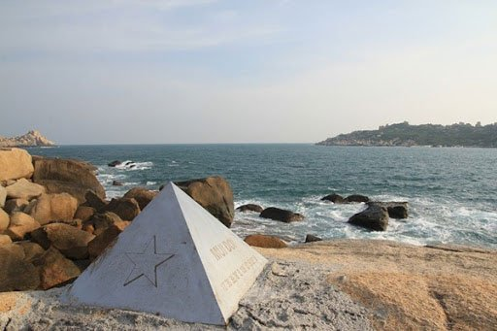
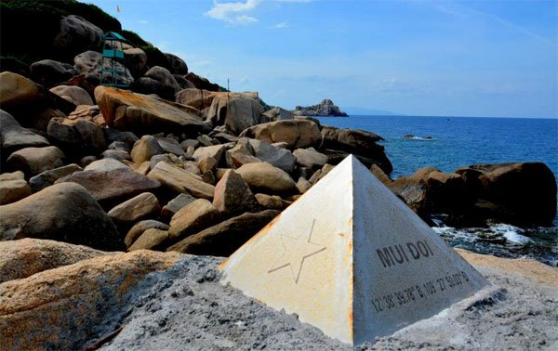
Điểm cực Đông của Việt Nam.
Mũi Đôi - Điểm cực đông của tổ quốc Việt Nam (phần lục địa) - Thuộc tỉnh Khánh Hoà.
Toạ độ: 12°39'21"B 109°27'39"Đ.
Vị trí: Mũi Đôi tại bán đảo Hòn Gốm, vịnh Vân Phong, xã Vạn Thạnh, Vạn Ninh, Khánh Hòa có tọa độ là 12°39'21" vĩ độ Bắc và 109°27'39" kinh độ Đông, là điểm cực Đông trên đất liền của Việt Nam. Nơi đón ánh Mặt Trời đầu tiên trên toàn lãnh thổ Việt Nam (Đông Dương và cả Đông Nam Á lục địa). Nơi này đã được Bộ Văn hóa Thể thao và Du lịch công nhận là di tích quốc gia.

Điểm cực Tây của Việt Nam nằm ở A Pa Chải thuộc tỉnh Điện Biên
Cửa khẩu A Pa Chải - Ngã ba biên giới Việt - Lào - Trung thuộc địa phận xã Sín Thầu, huyện Mường Nhé, tỉnh Điện Biên.
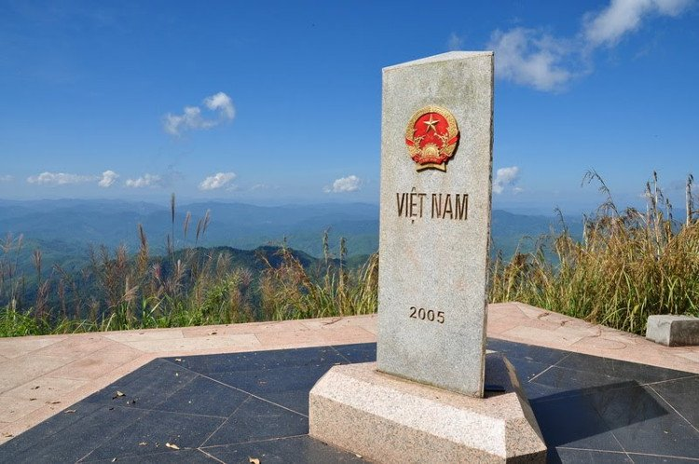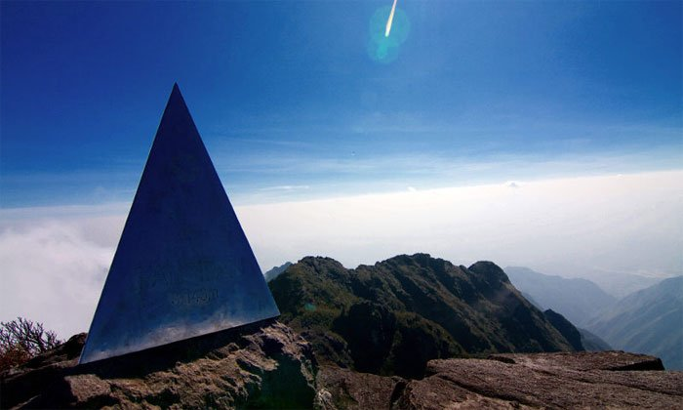
Điểm cực Tây của Việt Nam.
Các thành phố lân cận: Thành phố Lào Cai, Thành phố Ngọc Khê, Thành phố Hà Giang
Toạ độ: 22°25'49"N 102°11'3"E
Mốc Cực Tây Việt nam là cột mốc biên giới hình tam giác , có 3 mặt ghi bằng tiếng Việt - Lào - Trung , do Trung quốc xây dựng. Cột mốc được đặt tại bản Tá miếu - xã Sín thầu - huyện Mường Nhé - tỉnh Điện Biên.

Điểm cực Nam của Việt Nam nằm ở Mũi Cà Mau thuộc tỉnh Cà Mau
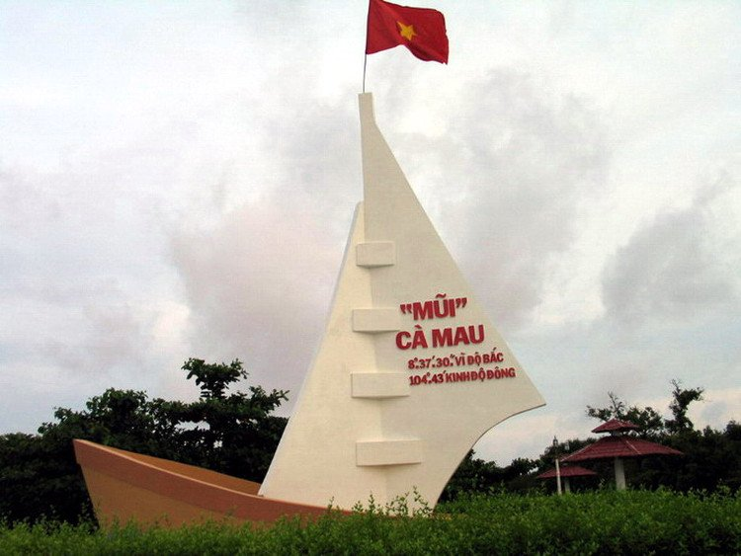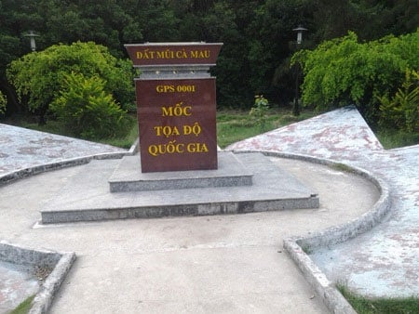

Điểm cực Nam của Việt Nam.
Mũi Cà Mau hướng về phía tây, thuộc địa phận xóm Mũi, xã Đất Mũi, huyện Ngọc Hiển, tỉnh Cà Mau, cách thành phố Cà Mau hơn 100 km. Bên trái mũi là biển Đông, bên phải là biển Tây, tức Vịnh Thái Lan.
Hiện nay nếu xét về mặt địa lý thì mũi Cà Mau không phải là điểm cực Nam trên đất liền của Việt Nam, mà chỉ nằm ở vùng cực Nam của Việt Nam. Điểm cực nam trên đất liền của tỉnh Cà Mau nằm ở xã Viên An, huyện Ngọc Hiển, có độ vĩ 8°30' Bắc. Mũi Cà Mau là điểm cực Tây của tỉnh Cà Mau.
Trước đây một số tài liệu nói rằng điểm cực Nam trên đất liền của Việt Nam là xóm Rạch Tàu, cũng thuộc xã Đất Mũi, huyện Ngọc Hiển, ở tọa độ 8°34' (hoặc 8°30') độ vĩ Bắc, 104°40' (hoặc 104°50') độ kinh Đông.

Điểm cực Bắc của Việt Nam nằm ở Đỉnh Lũng Cú thuộc tỉnh Hà Giang
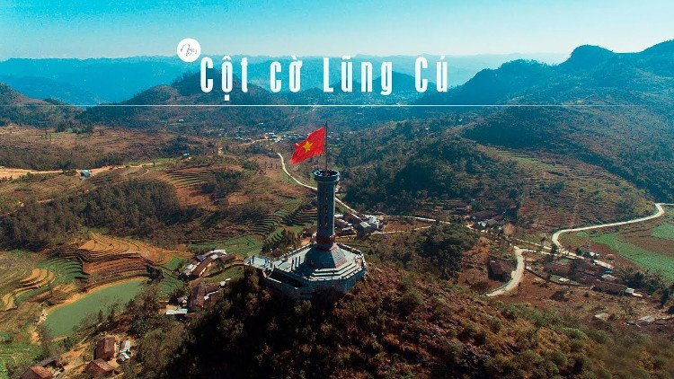
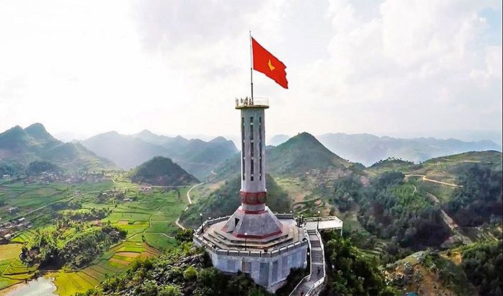
Điểm cực Bắc của Việt Nam.
Đỉnh Lũng Cú - Điểm cực Bắc của Tổ quốc Việt Nam - Thuộc tỉnh Hà Giang - Vĩ độ: 23°22'59"B - Kinh độ: 105°20'20"Đ.
Xã Lũng Cú bao gồm chín thôn, bản, tất cả ở độ cao trung bình 1.600-1.800 mét so với mặt biển. Ở những nơi này vào mùa đông thời tiết rất lạnh và có cả tuyết rơi. Phía trái thung lũng Thèn Ván thăm thẳm, rộng khoảng 50 ha, bên phải là đầu nguồn sông Nho Quế, bắt nguồn từ Mù Cảng - Vân Nam - Trung Quốc đổ về Đồng Văn, Mèo Vạc, núi non trùng điệp hùng vĩ vào bậc nhất đất nước.
-------------------------------------------------------------------

CÂU HỎI- BÀI TẬP

PHẦN I- CÂU HỎI TỰ LUẬN Ở SÁCH GIÁO KHOA
Câu 1. Luyện tập trang 9 Địa Lí 12: Lập sơ đồ thể hiện ảnh hưởng của vị trí địa lí và phạm vi lãnh thổ đến tự nhiên Việt Nam
Lời giải:
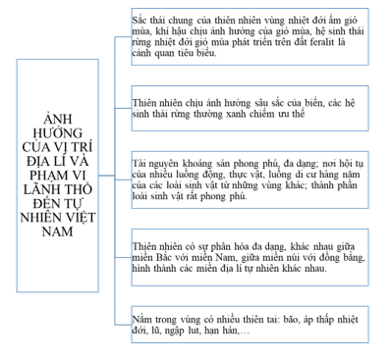
Câu 2. Vận dụng trang 9 Địa Lí 12: Tìm hiểu về chế độ pháp lí của các vùng biển nước ta theo Luật Biển Việt Nam số 18/2012/QH13 ngày 21 tháng 06 năm 2012
Lời giải:
- Chế độ pháp lý của vùng nội thuỷ: Nhà nước thực hiện chủ quyền hoàn toàn, tuyệt đối và đầy đủ đối với nội thủy như trên lãnh thổ đất liền.
- Chế độ pháp lý của vùng lãnh hải:
1. Nhà nước thực hiện chủ quyền đầy đủ và toàn vẹn đối với lãnh hải và vùng trời, đáy biển và lòng đất dưới đáy biển của lãnh hải phù hợp với Công ước của Liên hợp quốc về Luật biển năm 1982.
2. Tàu thuyền của tất cả các quốc gia được hưởng quyền đi qua không gây hại trong lãnh hải Việt Nam. Đối với tàu quân sự nước ngoài khi thực hiện quyền đi qua không gây hại trong lãnh hải Việt Nam, thông báo trước cho cơ quan có thẩm quyền của Việt Nam.
3. Việc đi qua không gây hại của tàu thuyền nước ngoài phải được thực hiện trên cơ sở tôn trọng hòa bình, độc lập, chủ quyền, pháp luật Việt Nam và điều ước quốc tế mà nước Cộng hòa xã hội chủ nghĩa Việt Nam là thành viên.
4. Các phương tiện bay nước ngoài không được vào vùng trời ở trên lãnh hải Việt Nam, trừ trường hợp được sự đồng ý của Chính phủ Việt Nam hoặc thực hiện theo điều ước quốc tế mà nước Cộng hoà xã hội chủ nghĩa Việt Nam là thành viên.
5. Nhà nước có chủ quyền đối với mọi loại hiện vật khảo cổ, lịch sử trong lãnh hải Việt Nam.
- Chế độ pháp lý của vùng tiếp giáp lãnh hải:
1. Nhà nước thực hiện quyền chủ quyền, quyền tài phán quốc gia và các quyền khác quy định tại Điều 16 của Luật này đối với vùng tiếp giáp lãnh hải.
2. Nhà nước thực hiện kiểm soát trong vùng tiếp giáp lãnh hải nhằm ngăn ngừa và xử lý hành vi vi phạm pháp luật về hải quan, thuế, y tế, xuất nhập cảnh xảy ra trên lãnh thổ hoặc trong lãnh hải Việt Nam.
- Chế độ pháp lý của vùng đặc quyền kinh tế:
1. Trong vùng đặc quyền kinh tế, Nhà nước thực hiện:
a) Quyền chủ quyền về việc thăm dò, khai thác, quản lý và bảo tồn tài nguyên thuộc vùng nước bên trên đáy biển, đáy biển và lòng đất dưới đáy biển; về các hoạt động khác nhằm thăm dò, khai thác vùng này vì mục đích kinh tế;
b) Quyền tài phán quốc gia về lắp đặt và sử dụng đảo nhân tạo, thiết bị và công trình trên biển; nghiên cứu khoa học biển, bảo vệ và gìn giữ môi trường biển;
c) Các quyền và nghĩa vụ khác phù hợp với pháp luật quốc tế.
2. Nhà nước tôn trọng quyền tự do hàng hải, hàng không; quyền đặt dây cáp, ống dẫn ngầm và hoạt động sử dụng biển hợp pháp của các quốc gia khác trong vùng đặc quyền kinh tế của Việt Nam theo quy định của Luật này và điều ước quốc tế mà nước Cộng hòa xã hội chủ nghĩa Việt Nam là thành viên, không làm phương hại đến quyền chủ quyền, quyền tài phán quốc gia và lợi ích quốc gia trên biển của Việt Nam.
Việc lắp đặt dây cáp và ống dẫn ngầm phải có sự chấp thuận bằng văn bản của cơ quan nhà nước có thẩm quyền của Việt Nam.
3. Tổ chức, cá nhân nước ngoài được tham gia thăm dò, sử dụng, khai thác tài nguyên, nghiên cứu khoa học, lắp đặt các thiết bị và công trình trong vùng đặc quyền kinh tế của Việt Nam trên cơ sở các điều ước quốc tế mà nước Cộng hòa xã hội chủ nghĩa Việt Nam là thành viên, hợp đồng được ký kết theo quy định của pháp luật Việt Nam hoặc được phép của Chính phủ Việt Nam.
4. Các quyền có liên quan đến đáy biển và lòng đất dưới đáy biển được thực hiện theo quy định tại Điều 17 và Điều 18 của Luật này.
- Chế độ pháp lý của thềm lục địa:
1. Nhà nước thực hiện quyền chủ quyền đối với thềm lục địa về thăm dò, khai thác tài nguyên.
2. Quyền chủ quyền quy định tại khoản 1 Điều này có tính chất đặc quyền, không ai có quyền tiến hành hoạt động thăm dò thềm lục địa hoặc khai thác tài nguyên của thềm lục địa nếu không có sự đồng ý của Chính phủ Việt Nam.
3. Nhà nước có quyền khai thác lòng đất dưới đáy biển, cho phép và quy định việc khoan nhằm bất kỳ mục đích nào ở thềm lục địa.
4. Nhà nước tôn trọng quyền đặt dây cáp, ống dẫn ngầm và hoạt động sử dụng biển hợp pháp khác của các quốc gia khác ở thềm lục địa Việt Nam theo quy định của Luật này và các điều ước quốc tế mà nước Cộng hòa xã hội chủ nghĩa Việt Nam là thành viên, không làm phương hại đến quyền chủ quyền, quyền tài phán quốc gia và lợi ích quốc gia trên biển của Việt Nam.
Việc lắp đặt dây cáp và ống dẫn ngầm phải có sự chấp thuận bằng văn bản của cơ quan nhà nước có thẩm quyền của Việt Nam.
5. Tổ chức, cá nhân nước ngoài được tham gia thăm dò, sử dụng, khai thác tài nguyên, nghiên cứu khoa học, lắp đặt thiết bị và công trình ở thềm lục địa của Việt Nam trên cơ sở điều ước quốc tế mà nước Cộng hòa xã hội chủ nghĩa Việt Nam là thành viên, hợp đồng ký kết theo quy định của pháp luật Việt Nam hoặc được phép của Chính phủ Việt Nam.
Câu 3. Vận dụng trang 10 Địa Lí 12: Hãy lựa chọn và thực hiện một trong hai nhiệm vụ sau:
1. Sử dụng các ứng dụng bản đồ trên internet để tìm hiểu về vị trí địa lí của Việt Nam trên bản đồ thế giới.
2. Sưu tầm thông tin và hình ảnh để trình bày về quá trình xác lập chủ quyền của nước ta trên quần đảo Hoàng Sa, quần đảo Trường Sa từ trước đến nay.
Lời giải:
Lực chọn nhiệm vụ số 2:
Trong lịch sử, Việt Nam đã phải trải qua nhiều cuộc chiến tranh chống ngoại xâm. Phần lớn thư tịch cổ quốc gia trong các giai đoạn đó đã bị quân xâm lược tiêu hủy với mục tiêu xóa sạch văn hóa Việt để dễ bề đồng hóa. Tuy nhiên, chỉ với những tài liệu chính sử còn lại đến nay cũng đủ để chứng minh người Việt Nam đã có chủ quyền lịch sử từ rất lâu đời trên hai quần đảo Hoàng Sa và Trường Sa, hoàn toàn phù hợp với tập quán cũng như luật pháp quốc tế về việc xác lập và khẳng định chủ quyền lãnh thổ.
Một là, các bản đồ Việt Nam thế kỷ XVII đã gọi hai quần đảo bằng cái tên Bãi Cát Vàng và ghi vào địa hạt huyện Bình Sơn, phủ Quảng Ngãi.
Hai là, nhiều tài liệu cổ của Việt Nam như Toàn Tập Thiên Nam Tứ chí Lộ Đồ Thư (thế kỷ XVII), Phủ Biên Tạp Lục (1776), Đại Nam Thực Lục Tiền Biên và Chính Biên (1844 - 1848), Đại Nam Nhất Thống Chí (1865-1875), các Châu bản nhà Nguyễn (1802-1945)... đều nói về hai quần đảo Hoàng Sa và Trường Sa như là Bãi Cát Vàng vạn dặm trên Biển Đông và việc Nhà nước cử đội Hoàng Sa ra khai thác các quần đảo này.
Ba là, nhiều sách cổ, bản đồ cổ của nước ngoài cũng thể hiện các quần đảo Hoàng Sa và Trường Sa thuộc chủ quyền Việt Nam.
Đỉnh cao nhất của việc tuyên bố và xác lập chủ quyền của Việt Nam trên hai quần đảo Hoàng Sa và Trường Sa là vào năm 1816 khi vua Gia Long sai quân lính ra quần đảo Hoàng Sa cắm cờ Việt Nam và tuyên bố chủ quyền. Cũng cần nói thêm là trong một thời gian khá dài, người Việt Nam luôn coi quần đảo Hoàng Sa và quần đảo Trường Sa là một dải đảo dài hàng vạn dặm trên Biển Đông, nên gọi là Vạn Lý Trường Sa, hay Đại Trường Sa, Bãi Cát Vàng...
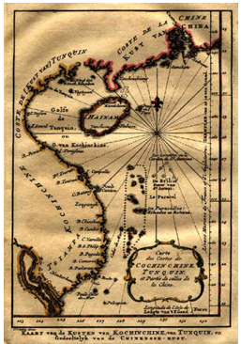
Trên thực tế, các chúa Nguyễn cũng như nhà Nguyễn sau này đều có nhiều hành động liên tục cử người ra cai quản, khai thác các đảo trên cả hai quần đảo Hoàng Sa và Trường Sa. Nhà nước phong kiến Việt Nam đã tổ chức các đội Hoàng Sa, Bắc Hải để thực thi quyền chủ quyền và khai thác hai quần đảo.
Về địa hình, đáy biển vùng quần đảo Hoàng Sa là một cao nguyên chìm dưới đáy biển nối tiếp liên tục lục địa Việt Nam. Tại quần đảo Trường Sa cũng vậy, về mặt địa chất và địa hình đáy biển các đảo Trường Sa là sự tiếp nối tự nhiên của lục địa Việt Nam từ đất liền ra ngoài biển. Hơn nữa, bãi Tư Chính và đảo Trường Sa (Spratly) chỉ cách đất liền Việt Nam từ 150 đến 200 hải lý, nằm trong thềm lục địa của Việt Nam.
Dưới ánh sáng của pháp luật quốc tế, Việt Nam có đầy đủ chứng cứ lịch sử và cơ sở pháp lý để khẳng định chủ quyền lâu đời và liên tục của mình đối với hai quần đảo Hoàng Sa và Trường Sa.
PHẦN II- CÂU HỎI TRẮC NGHIỆM
Câu 1. Vị trí nằm hoàn toàn trong vùng nội chí tuyến nên nước ta có
A. lượng mưa lớn. B. nền nhiệt độ cao
C. khí hậu mát mẻ. D. nhiều sông lớn.
Câu 2: Việt Nam tiếp giáp với nước nào sau đây?
A. Trung Quốc. B. Liên bang Nga.
C. Nhật Bản. D. Ấn Độ.
Câu 3: Việt Nam gắn liền với lục địa và đại dương nào sau đây?
A. Á - Âu và Bắc Băng Dương.
B. Á – Âu và Đại Tây Dương.
C. Á – Âu và Thái Bình Dương.
D. Á – Âu và Ấn Độ Dương.
Câu 4. Nước ta có vị trí ở
A. bán cầu Nam. B. ngoại chí tuyến.
C. vùng xích đạo D. bán cầu Bắc.
Câu 5. Nước ta có nhiệt độ trung bình năm cao do
A. nằm trong khu vực gió mùa. B. nằm ở vùng nội chí tuyến.
C. tiếp giáp với biển Đông. D. có gió Mậu dịch hoạt động.
Câu 6. Nước ta có chung đường biên giới trên đất liền với quốc gia nào sau đây?
A. Trung Quốc. B. Thái Lan
C. Xin-ga-po. D. Phi-lip-pin.
Câu 7. Nước ta có nhiệt độ trung bình năm cao do
A. nằm trong khu vực gió mùa. B. nằm ở vùng nội chí tuyến.
C. tiếp giáp với biển Đông. D. có gió Mậu dịch hoạt động
Câu 8. Vị trí địa lí nước ta có đặc điểm nào sau đây?
A. Nằm hoàn toàn ở vùng ngoại chí tuyến Bắc bán cầu.
B. Thuộc khu vực khí hậu nhiệt đới gió mùa Châu Á.
C. Nằm trung tâm của khu vực Đông Nam Á.
D. Nằm ở bờ phía đông của Thái Bình Dương.
Câu 9. Phát biểu nào sau đây đúng về đặc điểm vị trí địa lí và phạm vi lãnh thổ của vùng Đông Nam Bộ?
A. Đông Nam Bộ tiếp giáp vùng Bắc Trung Bộ.
B. Chỉ giáp các nước trên đất liền, không giáp biển.
C. Tất cả các tỉnh, thành trong vùng đều giáp biển.
D. Giáp nước láng giềng Cam-pu-chia và Biển Đông.
Câu 10. Nước ta nằm ở khu vực nào sau đây?
A. Tây Nam Á. B. Đông Nam Á.
C. Đông Bắc Á. D. Trung Á.
Câu 11. Vị trí địa lí nước ta có đặc điểm là
A. nằm trong vùng nội chí tuyến bán cầu Nam.
B. nằm trong khu vực hoạt động của gió mùa châu Á.
C. nằm ở vị trí trung tâm khu vực Đông Nam Á.
D. phía bắc giáp với Trung Quốc và Lào.
Câu 12. Cho thông tin sau:
Nước ta có đường bờ biển dài 3260 km, vùng biển rộng lớn khoảng 1 triệu km2, với hơn 4000 hòn đảo lớn nhỏ, đường bờ biển khúc khuỷu, địa hình bờ biển đa dạng, tài nguyên khoáng sản phong phú, sinh vật đa dạng… ,
a) Vùng biển nước ta có nhiều thuận lợi cho phát triển du lịch biển đảo.(Đ)
b) Dầu khí là loại khoáng sản có giá trị kinh tế nhất ở vùng biển.(Đ)
c) Ở nước ta, Bắc Trung Bộ là vùng có điều kiện thuận lợi nhất để xây dựng cảng nước sâu .(S)
d) Một trong những giải pháp quan trọng để khai thác nguồn lợi hải sản là đánh bắt xa bờ.(Đ)
Câu 13. Cho đoạn thông tin sau:
Phần đất liền, phạm vi lãnh thổ Việt Nam được xác định bởi các điểm cực: cực Bắc ở khoảng vĩ độ 23⁰23’B; điểm cực Nam ở khoảng vĩ độ 8⁰34’B; điểm cực Tây ở khoảng vĩ độ 102⁰09’Đ; điểm cực Đông ở khoảng vĩ độ 109⁰28’Đ. Nước ta tiếp giáp với các nước láng giềng với Trung Quốc, Lào, Cam-pu-chia và có chung Biển Đông với nhiều quốc gia.
a) Biên giới trên đất liền nước ta tiếp giáp với bốn quốc gia. => SAI
b) Việt Nam nằm hoàn toàn trong vùng nội chí tuyến Bắc bán cầu. => ĐÚNG
c) Nước ta nằm hoàn toàn ở bán cầu Đông. => ĐÚNG
d) Thiên nhiên nước ta chịu ảnh hưởng sâu sắc của biển => ĐÚNG
Câu 14. Đọc đoạn thông tin và chọn đúng hoặc sai ở mỗi ý a), b), c), d) sau đây.
Việt Nam nằm ở phía đông nam của châu Á, trên bán đảo Đông Dương. Phần đất liền nước ta giới hạn từ vĩ độ 8°34′B đến vĩ độ 23°23′B và từ kinh độ 102°09'Đ đến kinh độ 109°28′Đ. Trên Biển Đông, vùng biển nước ta kéo dài từ khoảng vĩ độ 6°50′B và kinh độ 101°Đ đến khoảng kinh độ 117°20'Đ.
a) Nước ta nằm hoàn toàn ở nửa cầu Bắc (Đ).
b) Lãnh thổ phần đất liền nước ta kéo dài trên 17 vĩ độ (S).
c) Vị trí địa lí tạo thuận lợi cho nước ta phát triển tổng hợp kinh tế biển. (Đ)
d) Vị trí địa lí và hình dáng lãnh thổ đã làm sông ngòi nước ta phần lớn sông nhỏ, nhiều nước, thủy chế theo mùa (Đ).
Câu 15. Cho hình ảnh
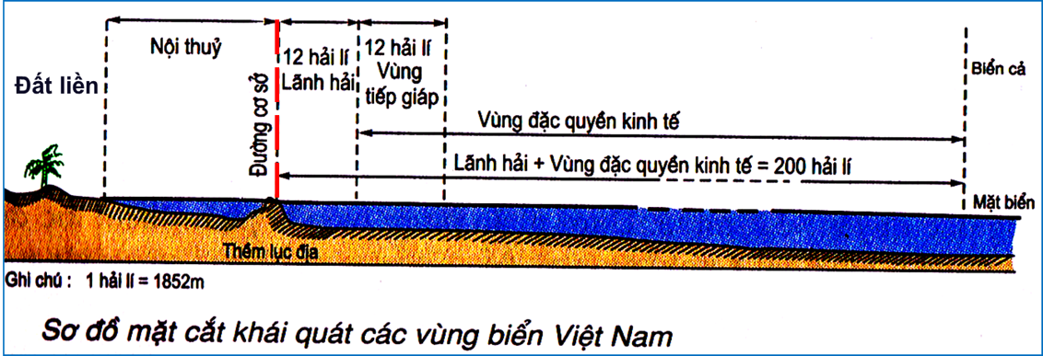
A. Vùng biển nước ta bao gồm: Nội thủy, lãnh hải, vùng tiếp giáp lãnh hải và vùng đặc quyền kinh tế. S
B. Vùng biển rộng 200 hải lí tính từ đường cơ sở ra phía đông là vùng đặc quyền kinh tế. Đ
C. Vai trò chính của đường cơ sở là phân tách vùng nội thủy và vùng lãnh hải. S
D. Trong vùng đặc quyền kinh tế nước ta, các quốc gia khác có quyền tự do thăm dò và khai thác tài nguyên. S
-------------------------------------------------
Tuần …… Ngày soạn: ......./9/2024
PPCT: Tiết 3,4.

BÀI 2. THIÊN NHIÊN NHIỆT ĐỚI ẨM GIÓ MÙA

I. MỤC TIÊU

1. Kiến thức
- Trình bày được các biểu hiện của thiên nhiên nhiệt đới ẩm gió mùa thông qua khí hậu và các thành phần tự nhiên khác.
- Phân tích được ảnh hưởng của thiên nhiên nhiệt đới ẩm gió mùa đến sản xuất.
- Phân tích được ảnh hưởng của thiên nhiên nhiệt đới ẩm gió mùa đến sản đời sống.
- Sử dụng được bản đồ tự nhiên Việt Nam, số liệu thống kê để trình bày đặc điểm thiên nhiên nhiệt đới ẩm gió mùa.

2. Năng lực
- Năng lực chung: giao tiếp và hợp tác, tự chủ và tự học, giải quyết vấn đề và sáng tạo, sử dụng công nghệ thông tin,…

- Năng lực đặc thù: năng lực nhận thức khoa học Địa lí, tìm hiểu địa lí, vận dụng kiến thức

3. Phẩm chất

- Chăm chỉ:
+ Luôn cố gắng vươn lên đạt kết quả tốt trong học tập.
+ Có ý thức vận dụng kiến thức, kĩ năng học được ở nhà trường, từ sách báo và các nguồn tin cậy khác vào học tập và đời sống hằng ngày.
- Trách nhiệm: tích cực đánh giá cá nhân, đánh giá đồng đẳng, khách quan, đóng góp vào quá trình học tập, kiểm tra, đánh giá.

II. CHUẨN BỊ CỦA GV VÀ HS

1. Chuẩn bị của GV
- SGK Địa lí 12 – bộ sách KNTT&CS.
- Bản đồ khí hậu Việt Nam.
- Hình ảnh, video về thiên nhiên nhiệt đới ẩm gió mùa Việt Nam.
- Phiếu học tập, mảnh ghép trò chơi “Đi tìm một nửa”.
- Phiếu đánh giá sản phẩm kịch ngắn, máy chiếu,…

2. Chuẩn bị của HS
- SGK Địa lí 12 – bộ sách KNTT&CS.
- Atlat Địa lí Việt Nam, giấy ghi chú.
- Thiết bị điện tử có kết nối internet (nếu có),...

III. CÁC HOẠT ĐỘNG DẠY HỌC
1. Hoạt động khởi động
a) Mục tiêu
Tạo sự hứng khởi và huy động kiến thức đã có của HS xác định 6 cặp từ liên quan nội dung bài học, từ đó dẫn dắt, giới thiệu vào nội dung bài học.
b) Tổ chức thực hiện
Bước 1. GV phổ biến luật chơi
Bước 2. HS tham gia trò chơi.
Bước 3. Các đội lắng nghe câu trả lời, góp ý, bổ sung.
Bước 4. GV tổng kết điểm cộng của các đội, dẫn dắt vào bài học
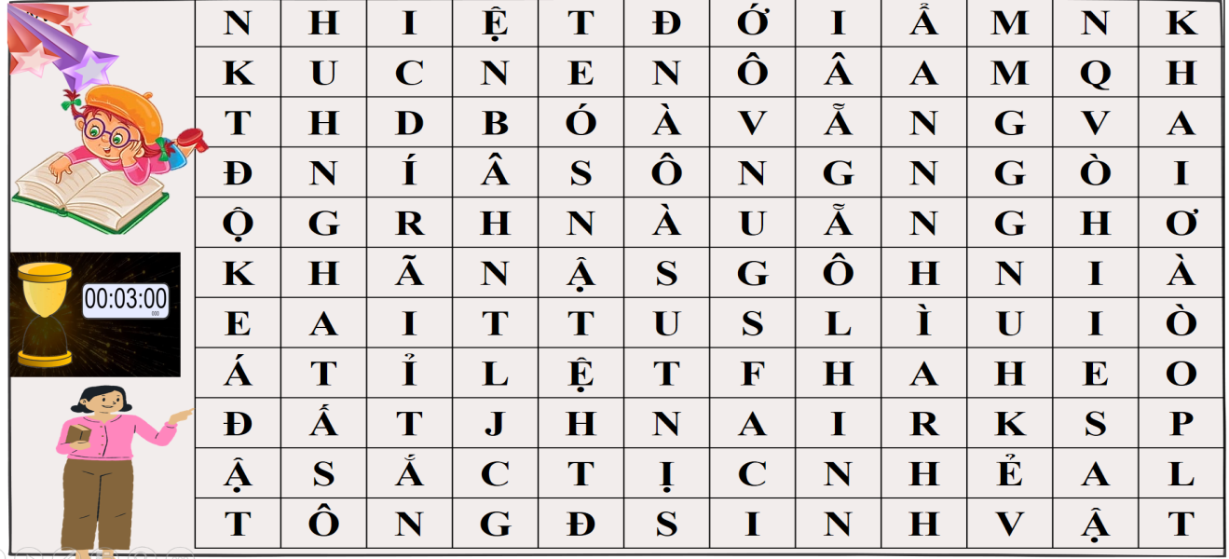
Đáp án
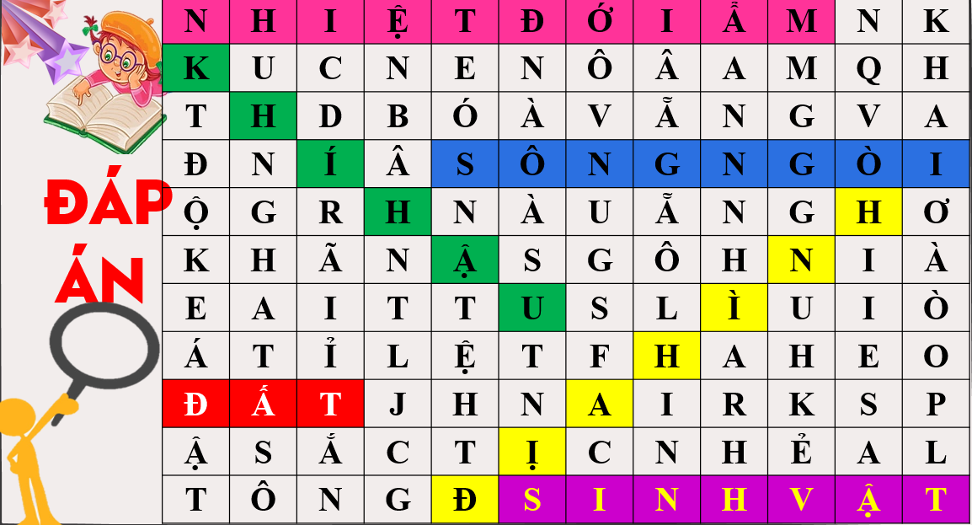

2. Hình thành kiến thức mới
2.1. Tìm hiểu thiên nhiên nhiệt đới ẩm gió mùa
a) Mục tiêu
- Trình bày được các biểu hiện của thiên nhiên nhiệt đới ẩm gió mùa thông qua các thành phần tự nhiên
- Sử dụng được bản đồ tự nhiên Việt Nam, số liệu thống kê để trình bày đặc điểm khí hậu nhiệt đới ẩm gió mùa.
b) Tổ chức thực hiện: GV cho HS cùng nhau tranh tài
Bước 1. GV chia lớp thành các nhóm 4 đội – nhóm giao nhiệm vụ:
Nhóm 1. Tìm hiểu biểu hiện, nguyên nhân qua khí hậu
Nhóm 2. Tìm hiểu biểu hiện, nguyên nhân qua địa hình
Nhóm 3. Tìm hiểu biểu hiện, nguyên nhân qua sông ngòi
Nhóm 4. Tìm hiểu biểu hiện, nguyên nhân qua đất và sinh vật.
YÊU CẦU
Làm việc nhóm, tóm tắt nội dung trên giấy A0 theo mẫu phiếu học tập. Thời gian 3 phút cho mỗi nhóm
Bước 2. HS thực hiện nhiệm vụ theo nhóm. GV quan sát, hướng dẫn, giúp đỡ.
Bước 3. GV mời ngẫu nhiên một số HS trình bày. Các nhóm trao đổi phiếu học tập, tiến hành đánh giá đồng đẳng.
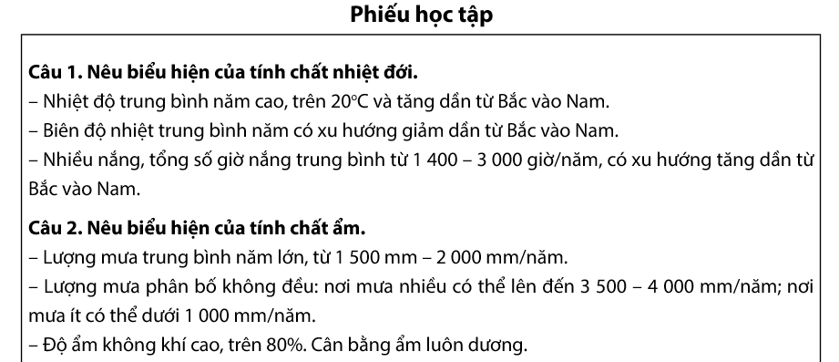
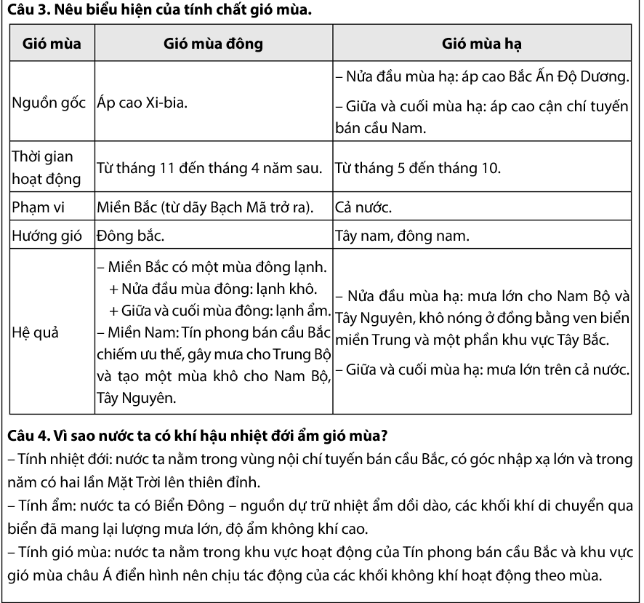

Bước 4. GV chuẩn kiến thức, nhận xét, hướng dẫn các nhóm chấm chéo và tổng kết điểm.
I- THIÊN NHIÊN NHIỆT ĐỚI ẨM GIÓ MÙA
1. Khí hậu
- Các biểu hiện của khí hậu nhiệt đới ẩm gió mùa:
+ Lượng bức xạ mặt trời lớn, nhiệt độ trung bình năm cao: toàn bộ lãnh thổ nhận được lượng bức xạ mặt trời lớn, cán cân bức xạ quanh năm dương. Nhiệt độ TB năm trên cả nước đều trên 20°C (trừ vùng núi cao), tổng số giờ nắng năm dao động từ 1400 – 3000 giờ tùy nơi.
+ Lượng mưa, độ ẩm lớn: lượng mưa TB năm từ 1500 -2000 mm, vùng núi cao và sườn núi chắn gió lượng mưa đạt 3500 – 4000 mm. Độ ẩm tương đối của không khí TB hàng năm từ 80 – 85%, cân bằng ẩm luôn dương.
+ Gió mùa: gió Tín phong hoạt động quanh năm, chịu tác động của các khối khí hoạt động theo mùa là gió mùa đông và gió mùa hạ.
• Gió mùa đông: từ T11 – T4 năm sau, gió mùa hướng đông bắc, nửa đầu mùa đông lạnh khô, nửa sau mùa đông lạnh ẩm có mưa phùn.
• Gió mùa hạ: từ T5 – T10, gió mùa hướng tây nam, đầu mùa hạ gây mưa lớn cho Nam Bộ và Tây Nguyên, giữa và cuối mùa hạn, gây mưa lớn và kéo dài cho các cùng đón gió ở Nam Bộ và Tây Nguyên. Hoạt động của gió mùa Tây Nam cùng dải hội tụ nhiệt đới và bão gây mưa vào mùa hạ trên cả nước.
=> Sự luân phiên của các khối khí hoạt động theo mùa khác nhau cả về hướng và tính chất tạo nên sự phân mùa khí hậu Việt Nam. Miền Bắc có 2 mùa khí hậu là mùa đông lạnh, ít mưa, mùa hạ nóng ẩm, mưa nhiều; miền Nam có mùa mưa và mùa khô rõ rệt; Tây Nguyên và đồng bằng ven biển Trung Bộ có sự đối lập về mùa mưa và mùa khô.
- Nước ta có khí hậu nhiệt đới ẩm gió mùa vì:
+ Vị trí địa lí nằm hoàn toàn trong vòng đai nóng nội chí tuyến bán cầu Bắc
+ Chịu ảnh hưởng của gió Mậu dịch và gió mùa châu Á.
+ Vị trí nằm liền kề Biển Đông có nguồn ẩm dồi dào.
2. Địa hình
- Các quá trình phong hóa diễn ra mạnh mẽ làm cho bề mặt địa hình bị thay đổi. Ở một số khu vực đá vôi hình thành địa hình các-xtơ với các dạng hang động, thung khô và các cánh đồng các-xtơ (Quảng Bình, Hà Giang, Ninh Bình,…)
- Quá trình xâm thực – bồi tụ là quá trình chính trong sự hình thành địa hình Việt Nam
+ Xâm thực mạnh ở miền đồi núi: địa hình bị cắt xẻ, bào mòn, hiện tượng sạt lở đất diễn ra trên các sườn đồi, sườn núi vào mùa mưa lũ khá phổ biến.
+ Bồi tụ ở vùng đồng bằng: hình thành các đồng bằng hạ lưu sông, ĐB sông Hồng và ĐB sông Cửu Long có những khu vực hàng năm mở rộng ra biển từ vài chục đến hàng trăm mét.
3. Sông ngòi
- Mạng lưới sông ngòi dày đặc, phân bố rộng khắp, có khoảng 2360 con sông có chiều dài trên 10km. Tổng lượng nước của sông ngòi khoảng 839 tỉ m³/năm. Tổng lượng phù sa các hệ thống sông khoảng 200 triệu tấn/năm.
- Chế độ nước chia thành 2 mùa, mùa lũ và mùa cạn, mùa lũ trùng với mùa mưa, mùa cạn trùng với mùa khô. Chế độ mưa thất thường làm cho chế độ dòng chảy cũng thay đổi thất thường.
4. Đất và sinh vật
- Đất:
+ Quá trình hình thành đất đặc trưng là quá trình feralit, điều kiện nhiệt ẩm cao tạo ra lớp đất dày, mưa nhiều làm rửa trôi các chất badơ dễ tan, làm đất chua và tích tụ oxit sắt và oxit nhôm tạo ra màu đỏ vàng => đất feralit đỏ vàng.
+ Quá trình feralit diễn ra mạnh ở vùng đồi núi thấp => đất feralit là loại đất chính ở vùng đồi núi nước ta. Một số nơi trung du miền núi có sự phân hóa mùa mưa – khô sâu sắc làm cho đất fearalit tạo thành các tầng kết von hoặc đá ong.
- Sinh vật:
+ Thảm thực vật rừng có lượng sinh khối lớn và năng suất sinh học cao. Trong rừng, thành phần thực, động vật nhiệt đới chiếm ưu thế. Thực vật phổ biến là các loài thuộc các họ cây nhiệt đới: Đậu, Vang, Dâu tằm, Dầu,… Động vật là các loài chim, thú nhiệt đới: công, trĩ, gà lôi, vẹt, khỉ, vượn, nai, hoẵng,…
+ Hệ sinh thái rừng nguyên sinh phổ biến là rừng rậm nhiệt đới ẩm lá rộng thường xanh. Có các loại rừng nhiệt đới gió mùa khác nhau, từ rừng nhiệt đới gió mùa thường xanh, rừng gió mùa nửa rụng lá, rừng thưa khô rụng lá, trảng cỏ, cây bụi,…
Hoạt động 2.2: Tìm hiểu ảnh hưởng của thiên nhiên nhiệt đới ẩm gió mùa đến sản xuất và đời sống
a) Mục tiêu
Phân tích được ảnh hưởng của thiên nhiên nhiệt đới ẩm gió mùa đến sản xuất và đời sống.
b) Tổ chức thực hiện
- Bước 1. GV giao nhiệm vụ:
GV đặt vấn đề: Thiên nhiên nhiệt đới ẩm gió mùa mang lại thuận lợi và khó khăn gì cho sản xuất và đời sống người dân?
+ GV phổ biến luật chơi “Đi tìm một nửa”:
+ Cả lớp đề cử 8 bạn nam và 8 bạn nữ tham gia trò chơi.
Mỗi bạn sẽ nhận được một mảnh ghép về đặc điểm tự nhiên, thuận lợi, khó khăn của thiên nhiên nhiệt đới ẩm gió mùa ở nước ta.
Người chơi nhanh chóng đọc thông tin trên các mảnh ghép để xác định “một nửa” phù hợp của mình.
4 cặp đôi ghép nhanh và đúng nhất sẽ được điểm cộng.
- Bước 2. HS huy động kiến thức và sự hiểu biết của bản thân về ảnh hưởng của thiên nhiên nhiệt đới ẩm gió mùa ở nước ta để hoàn thành nhiệm vụ.
- Bước 3. Lần lượt từng cặp đôi đọc to mảnh ghép của mình. Các HS khác nhận xét, đánh giá
- Bước 4. GV tổng kết, đánh giá quá trình tham gia hoạt động của HS, giải thích thêm một số nội dung (nếu có).
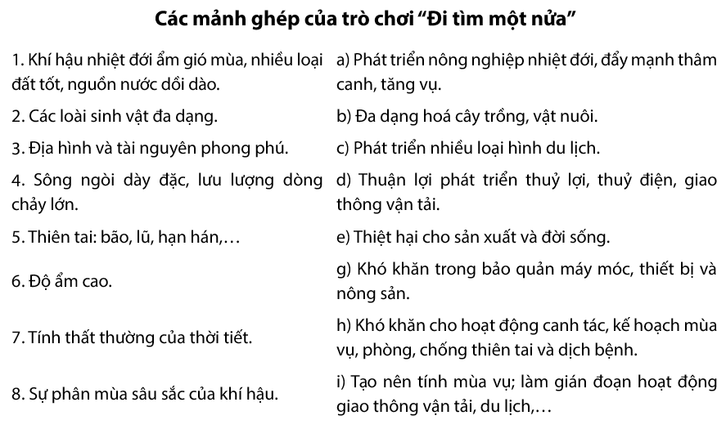
3. Hoạt động luyện tập
a) Mục tiêu: Củng cố lại kiến thức đã học, rèn luyện kĩ năng bài học góp phần hình thành các kĩ năng mới cho HS
b) Nội dung: HS quan sát máy chiếu, sử dụng SGK và vận dụng kiến thức đã học để trả lời câu hỏi.
c) Sản phẩm: HS hoàn thành câu hỏi (ở phần bài tập kèm theo)
d) Tổ chức thực hiện:
- Bước 1: Chuyển giao nhiệm vụ: GV trình chiếu câu hỏi, yêu cầu HS trả lời.
- Bước 2: Thực hiện nhiệm vụ: HS thảo luận và tìm đáp án.
- Bước 3: Báo cáo, thảo luận: GV gọi một số HS trả lời, HS khác nhận xét, bổ sung.
- Bước 4: Kết luận, nhận định: GV đánh giá kết quả của HS, chốt đáp án và kiến thức có liên quan.
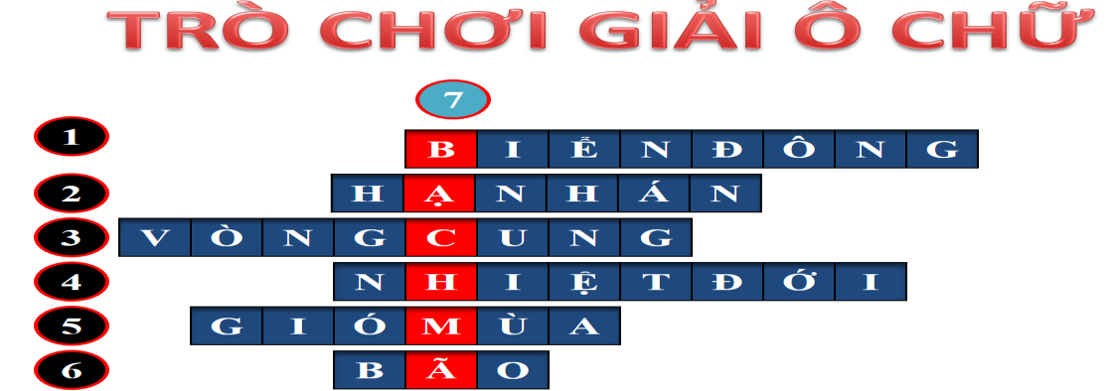
4. Hoạt động Vận dụng
a) Mục tiêu: HS vận dụng hoặc liên hệ kiến thức để phân tích sự khác nhau của chế độ nhiệt giữa miền Bắc và miền Nam.
b) Nội dung: HS quan sát máy chiếu, sử dụng SGK và vận dụng kiến thức đã học để trả lời câu hỏi.
c) Sản phẩm: HS hoàn thành câu hỏi:
* Câu hỏi: Bằng hiểu biết của mình và kiến thức đã học, em hãy phân tích sự khác biệt về chế độ nhiệt của miền Bắc và miền Nam nước ta?
* Trả lời câu hỏi:
- Về nhiệt độ trung bình năm: Miền Nam cao hơn miền Bắc.
- Biên độ nhiệt: Miền Bắc cao hơn miền Nam.
- Sự phân mùa: Miền Bắc có một mùa đông lạnh (nhiệt độ dưới 18⁰C) từ 2 - 3 tháng; miền Nam quanh năm nóng.
d) Tổ chức thực hiện:
- Bước 1: Chuyển giao nhiệm vụ: GV trình chiếu câu hỏi, yêu cầu HS trả lời.
- Bước 2: Thực hiện nhiệm vụ: HS thảo luận và tìm đáp án.
- Bước 3: Báo cáo, thảo luận: GV gọi một số HS trả lời, HS khác nhận xét, bổ sung.
- Bước 4: Kết luận, nhận định: GV đánh giá kết quả của HS, chốt đáp án và kiến thức có liên quan.
* Hướng dẫn về nhà
- Hoàn thiện bài học, bài tập SGK
- Chuẩn bị bài mới
------------------------------------------------
CÂU HỎI- BÀI TẬP

PHẦN I- CÂU HỎI TỰ LUẬN Ở SÁCH GIÁO KHOA
1. Phân tích tác động của vị trí địa lí và hình dạng lãnh thổ tới đặc điểm khí hậu nước ta.
Lời giải:
- Vị trí địa lí nằm hoàn toàn trong vòng đai nóng nội chí tuyến bán cầu Bắc, trong khu vực thường xuyên chịu ảnh hưởng của gió Mậu dịch và gió mùa châu Á => khí hậu mang tính chất nhiệt đới, chịu ảnh hưởng của gió mùa.
- Vị trí nằm liền kề Biển Đông có nguồn ẩm dồi dào => khí hậu mang tính chất nhiệt đới ẩm.
- Hình dạng lãnh thổ kéo dài từ Bắc vào Nam => khí hậu có sự phân hóa theo chiều Bắc – Nam.
- Lãnh thổ hẹp ngang theo chiều đông – tây => khí hậu có sự phân hóa khác biệt giữa phía đông và phía tây.
2. Tìm hiểu về ảnh hưởng của thiên nhiên nhiệt đới ẩm gió mùa đến sản xuất và đời sống ở nơi em sống.
Lời giải:
Thời tiết bất thường ảnh hưởng lớn đến năng suất nông sản ở Bình Phước
Nắng nóng kéo dài, mưa trái mùa và mưa cường độ cao cục bộ ở một số nơi đã gây ảnh hưởng đến chu kỳ ra hoa, đậu trái của một số cây trồng như điều, tiêu... Biến động thời tiết (nắng hạn, mưa trái mùa đan xen) từ trước Tết Nguyên đán 2022 đến nay đã tác động mạnh đến cây trồng và năng suất cây trồng như làm giảm năng suất cây điều, xoài, hồ tiêu, cà phê... khiến nhiều nông dân lo lắng. Vụ thu hoạch năm 2022, cây điều vào vụ trễ gần hai tháng so với mọi năm. Nguyên nhân do mưa trái mùa xuất hiện nhiều, nhiều nơi mưa lớn ngay thời điểm điều ra hoa khiến đợt hoa đầu của các vườn điều không đậu trái hoặc không có năng suất. Mưa liên tục, xuất hiện sương mù, sâu bệnh gây hại khiến người trồng điều thấp thỏm. Không những vậy, khi cây điều gặp mưa trái mùa, gặp sâu bệnh khiến cho chất lượng điều tươi giảm, giá thu mua cũng giảm, gây tổn thất lớn cho người sản xuất. Biến động thời tiết làm ảnh hưởng đến năng suất cây trồng, điều này cũng gây ảnh hưởng đến nguồn nguyên liệu cung ứng cho chế biến và xuất khẩu.
3. Dựa vào thông tin mục II, hãy phân tích ảnh hưởng của thiên nhiên nhiệt đới ẩm gió mùa đến sản xuất và đời sống ở nước ta.
Lời giải:
- Ảnh hưởng đến sản xuất nông nghiệp:
+ Lượng nhiệt ẩm, ánh sáng, nguồn nước dồi dào, đất màu mỡ => phát triển nền nông nghiệp nhiệt đới. Cây trồng, vật nuôi sinh trưởng quanh năm, tạo điều kiện tăng vụ, tăng năng suất, tạo tiền đề sản xuất nông nghiệp hàng hóa, đáp ứng nhu cầu trong nước và xuất khẩu.
+ Khí hậu phân hóa tạo nên cơ cấu mùa vụ, cơ cấu cây trồng, vật nuôi ở các vùng lãnh thổ khác nhau; bên cạnh cây trồng nhiệt đới còn phát triển cây nguồn gốc cận nhiệt và ôn đới (chè, hồi, lê, mận),… các cây dược liệu quý.
+ Tính thất thường của thời tiết gây khó khăn cho hoạt động canh tác, kế hoạch mùa vụ, phòng chống thiên tai, dịch bệnh trong sản xuất nông nghiệp.
- Ảnh hưởng đến sản xuất các ngành kinh tế khác:
+ Tạo thuận lợi cho phát triển các ngành kinh tế khác như lâm nghiệp, thủy sản, giao thông vận tải, du lịch,… các hoạt động khai thác, xây dựng,…
+ Chịu ảnh hưởng trực tiếp của thiên tai, các hiện tượng thời tiết cực đoan, sự phân mùa khí hậu.
+ Độ ẩm cao gây khó khăn cho việc bảo dưỡng máy móc, thiết bị và bảo quản các sản phẩm nông nghiệp, công nghiệp,…
- Ảnh hưởng đến đời sống:
+ Nhìn chung thuận lợi cho đời sống con người, các hoạt động sinh hoạt diễn ra quanh năm, lượng mưa lớn cung cấp nước quan trọng cho đời sống và sinh hoạt.
+ Gây ra nhiều khó khăn: thiên tai và hiện tượng thời tiết cực đoan thường xuyên diễn ra, tác động của biến đổi khí hậu ảnh hưởng rất lớn đến đời sống, gây thiệt hại về người và tài sản,…; nền nhiệt, ẩm cao là môi trường thuận lợi cho các bệnh nhiệt đới phát triển, gây ra những dịch bệnh ảnh hưởng sức khỏe và đời sống người dân.
PHẦN II- CÂU HỎI TRẮC NGHIỆM
Câu 1: Chiếm diện tích lớn nhất khu vực đồi núi nước ta là đất
A. feralit. B. phù sa.
C. xám phù sa cổ. D. mùn thô.
Câu 2: Đặc điểm của thiên nhiên nhiệt đới, ẩm, gió mùa của nước ta là do
A. vị trí địa lí, hình dáng lãnh thổ quy định.
B. ảnh hưởng của gió thổi theo mùa.
C. sự phân hóa phức tạp của địa hình.
D. ảnh hưởng của Biển Đông.
Câu 3: Cho bảng số liệu
Nhiệt độ không khí trung bình tháng tại Hà Nội năm 2022
(Đơn vị: ⁰C)
Tháng | 1 | 2 | 3 | 4 | 5 | 6 | 7 | 8 | 9 | 10 | 11 | 12
Nhiệt độ | 18,6 | 15,3 | 23,1 | 24,8 | 26,8 | 31,4 | 30,6 | 29,9 | 29,0 | 26,2 | 26,0 | 17,8
(Nguồn: Niên giám thống kê 2022, NXB Thống kê, 2023 )
Căn cứ vào bảng số liệu trên, tính biên độ nhiệt năm tại Hà Nội (làm tròn kết quả đến một chữ số thập phân của ⁰C).
Đáp án: 13,6 ⁰C
Câu 4: Cho bảng số liệu nhiệt độ không khí trung bình tháng của trạm quan trắc A
(Đơn vị: ⁰C)
Tháng | 1 | 2 | 3 | 4 | 5 | 6 | 7 | 8 | 9 | 10 | 11 | 12
Nhiệt độ | 27,1 | 27,9 | 28,0 | 28,7 | 28,6 | 28,7 | 27,9 | 27,8 | 27,4 | 27,4 | 27,7 | 26,6
(Nguồn: Niên giám thống kê 2022, NXB Thống kê, 2023 )
Căn cứ vào bảng số liệu trên và kiến thức đã học, cho biết nhiệt độ của trạm quan trắc A thuộc miền khí hậu nào của nước ta?
Đáp án: Miền Nam
Câu 5: Sự phân hóa thiên nhiên theo độ cao ở nước ta biểu hiện rõ qua các thành phần
A. khí hậu, đất đai, sinh vật. B. sông ngòi, đất đai, khí hậu.
C. sinh vật, đất đai, sông ngòi. D. khí hậu, sinh vật, sông ngòi.
Câu 6: Nguồn tài nguyên sinh vật dưới nước, đặc biệt là nguồn hải sản bị giảm sút rõ rệt do nguyên nhân chủ yếu nào sau đây?
A. Ô nhiễm môi trường nước và khai thác quá mức.
B. Khai thác quá mức và bùng phát dịch bệnh.
C. Dịch bệnh và các hiện tượng thời tiết thất thường.
D. Thời tiết thất thường và khai thác quá mức.
Câu 7: Cho bảng số liệu: Nhiệt độ trung bình tại một số địa điểm
Địa điểm | Nhiệt độ trung bình tháng 1(⁰C) | Nhiệt độ trung bình tháng 7 (⁰C) | Nhiệt độ trung bình năm (⁰C)
Lạng Sơn | 13,3 | 27,0 | 21,2
Hà Nội | 16,4 | 28,9 | 23,5
Huế | 19,7 | 29,4 | 25,1
Đà Nẵng | 21,3 | 29,1 | 25,5
Quy Nhơn | 23,0 | 29,7 | 26,8
TP. Hồ Chí Minh | 25,8 | 27,1 | 27,1
A. Nhiệt độ trung bình năm nước ta tăng dần từ Bắc vào Nam.
B. Biên độ nhiệt năm tăng dần từ Bắc vào Nam.
C. Nước ta nằm trong vùng nhiệt đới.
D. Miền Bắc chịu ảnh hưởng của gió mùa Đông Bắc vào mùa đông.
Câu 8: Nguyên nhân chủ yếu làm cho biên độ nhiệt trung bình năm ở miền Bắc lớn?
A. Vị trí địa lý và độ cao địa hình.
B. Địa hình và hoạt động gió mùa.
C. Vị trí địa lý và hoạt động gió mùa.
D. Hình dáng lãnh thổ và dải hội nhiệt đới.
Câu 9: Cho bảng số liệu:
Nhiệt độ không khí trung bình các tháng trong năm tại Hà Nội năm 2021
(Đơn vị: ⁰C)
Tháng | 1 | 2 | 3 | 4 | 5 | 6 | 7 | 8 | 9 | 10 | 11 | 12
Nhiệt độ | 16,9 | 20,9 | 22,5 | 25,6 | 29,7 | 31,6 | 30,8 | 30,5 | 28,7 | 24,6 | 22,5 | 19,4
Căn cứ vào bảng số liệu trên, tính nhiệt độ trung bình năm tại Hà Nội năm 2021 (làm tròn kết quả đến hàng đơn vị ⁰C)
Đáp án: 25,3
Câu 10: Đất feralit ở nước ta thường bị chua vì nguyên nhân chủ yếu nào sau đây?
A. Quá trình phong hóa diễn ra mạnh.
B. Tích tụ ôxít sắt Fe₂O₃.
C. Mưa nhiều, rửa trôi các chất badơ dễ tan.
D. Tích tụ ôxít nhôm Al₂O₃.
Câu 11: Cho bảng số liệu:
LƯỢNG MƯA CÁC THÁNG TRONG NĂM 2021 TẠI TRẠM KHÍ TƯỢNG
ĐÀ NẴNG
Tháng | 1 | 2 | 3 | 4 | 5 | 6 | 7 | 8 | 9 | 10 | 11 | 12
Lượng mưa (mm) | 34,7 | 32,1 | 14,6 | 21,4 | 2,1 | 38,5 | 12,5 | 93,5 | 800,4 | 782,8 | 271,0 | 485,8
(Nguồn:Niên giám thống kê 2022, NXB Thống kê 2022)
a) Tháng có lượng mưa lớn nhất là tháng 9. (Đ)
b) Mùa mưa kéo dài từ tháng 1 đến tháng 5. (S)
c) Lượng mưa trung bình năm của Đà Nẵng là 2492,1mm. (S)
d) Lượng mưa lớn vào thu đông chủ yếu do hoạt động của gió mùa và dải hội tụ nhiệt đới. (Đ).
---------------------------------------------------------------------------------

Tuần:…………… Ngày soạn: ….../9/2024
PPCT: Tiết 5,6,7,8.

BÀI 3. SỰ PHÂN HÓA ĐA DẠNG CỦA THIÊN NHIÊN

I. MỤC TIÊU

1. Kiến thức
- Chứng minh được sự phân hoá đa dạng của thiên nhiên Việt Nam theo Bắc – Nam, Đông – Tây, độ cao.
- Trình bày được đặc điểm tự nhiên của ba miền: Bắc và Đông Bắc Bắc Bộ, Tây Bắc và Bắc Trung Bộ, Nam Trung Bộ và Nam Bộ.
- Phân tích được ảnh hưởng của sự phân hoá đa dạng thiên nhiên đến phát triển kinh tế – xã hội đất nước.
- Sử dụng được bản đồ tự nhiên Việt Nam, số liệu thống kê để chứng minh sự phân hoá đa dạng của thiên nhiên nước ta.

2. Năng lực
- Năng lực chung: giao tiếp và hợp tác, tự chủ và tự học, giải quyết vấn đề và sáng tạo, sử dụng công nghệ thông tin,…

- Năng lực đặc thù: năng lực nhận thức khoa học Địa lí, tìm hiểu địa lí, vận dụng kiến thức

3. Phẩm chất

- Chăm chỉ:
+ Luôn cố gắng vươn lên đạt kết quả tốt trong học tập.
+ Có ý thức vận dụng kiến thức, kĩ năng học được ở nhà trường, từ sách báo và các nguồn tin cậy khác vào học tập và đời sống hàng ngày.
- Trách nhiệm: tích cực đánh giá cá nhân, đánh giá đồng đẳng, khách quan, đóng góp vào quá trình học tập, kiểm tra, đánh giá.

II. CHUẨN BỊ CỦA GV VÀ HS

1. Chuẩn bị của GV
- SGK Địa lí 12 – bộ sách KNTT&CS.
- Bản đồ khí hậu Việt Nam.
- Hình ảnh, video về thiên nhiên nhiệt đới ẩm gió mùa Việt Nam.
- Phiếu học tập, mảnh ghép trò chơi “Đi tìm một nửa”.
- Phiếu đánh giá sản phẩm kịch ngắn, máy chiếu,…

2. Chuẩn bị của HS
- SGK Địa lí 12 – bộ sách KNTT&CS.
- Atlat Địa lí Việt Nam, giấy ghi chú.
- Thiết bị điện tử có kết nối internet (nếu có),...

III. CÁC HOẠT ĐỘNG DẠY HỌC
1. Hoạt động khởi động
a) Mục tiêu
Tạo sự hứng khởi và huy động kiến thức đã có liên quan nội dung bài học, từ đó dẫn dắt, giới thiệu vào nội dung bài học.
b) Tổ chức thực hiện
Bước 1. GV phổ biến luật chơi THỬ TÀI ÂM NHẠC
Bước 2. HS xem video vag trả lười câu hỏi của GV
Hãy lắng nghe giai điệu của bài hát “Gửi nắng cho em” và liệt kê những đặc điểm thời tiết các vùng miền ở nước ta
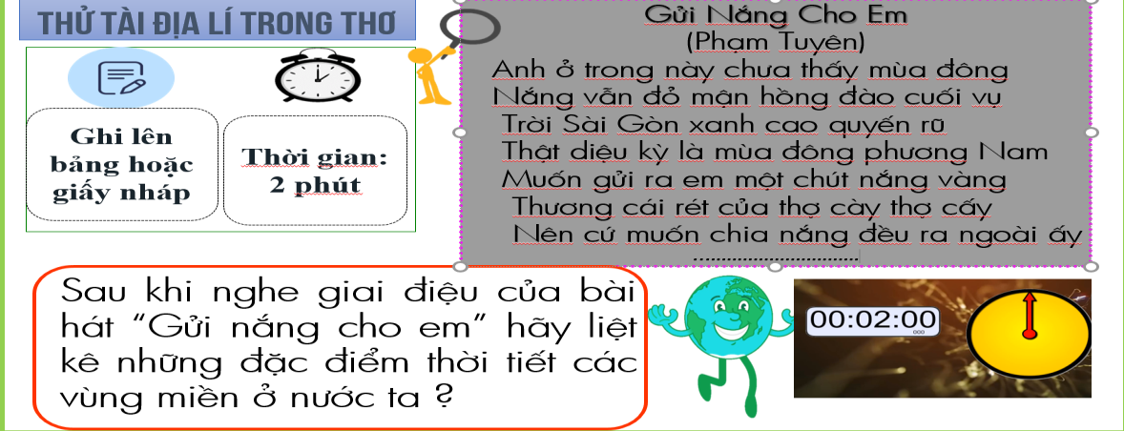
Hoặc phương án 2
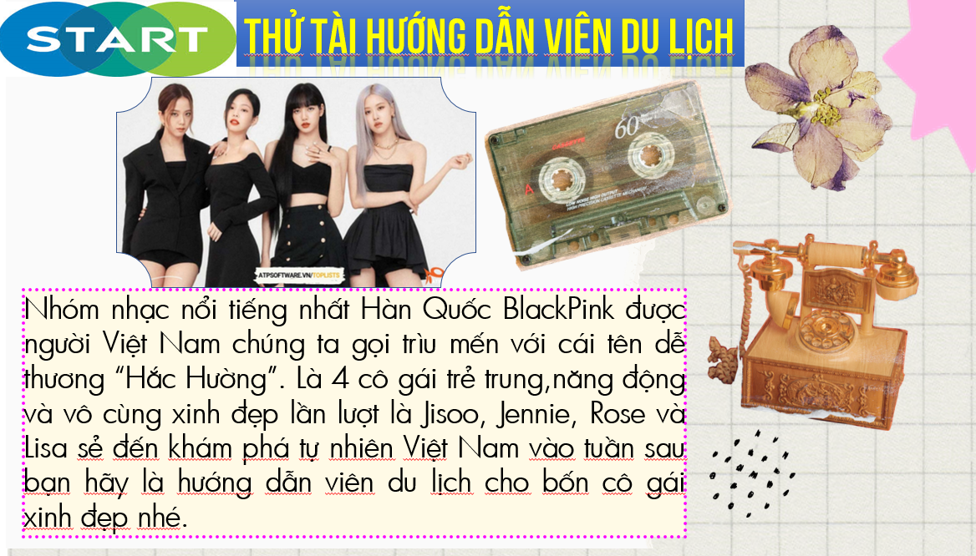

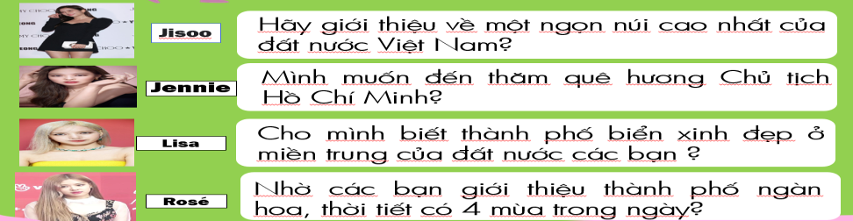
Bước 3. Các đội lắng nghe câu trả lời, góp ý, bổ sung.
Bước 4. GV tổng kết điểm cộng của các đội, dẫn dắt vào bài học

2. Hình thành kiến thức mới
2.1. Tìm hiểu thiên nhiên phân hóa đa dạng
a) Mục tiêu
- Chứng minh được sự phân hoá đa dạng của thiên nhiên Việt Nam theo Bắc – Nam, Đông – Tây, độ cao.
- Sử dụng được Bản đồ phân hoá thiên nhiên Việt Nam, số liệu thống kê để chứng minh sự phân hoá đa dạng của thiên nhiên nước ta.
b) Tổ chức thực hiện: GV cho HS cùng nhau tranh tài
Bước 1. GV chia lớp thành 3 nhóm giao nhiệm vụ:
- Nhóm 1: GV đưa câu hỏi: Nguyên nhân chủ yếu nào làm cho thiên nhiên phân hóa theo chiều Bắc – Nam?
- HS suy nghĩ, thảo luận và trả lời
- GV: chuẩn kiến thức
* Nguyên nhân: do lãnh thổ kéo dài theo chiều Bắc – nam, hoạt động của gió mùa Sự phân hoá khí hậu (sự khác nhau về nền nhiệt, biên độ nhiệt, ảnh hưởng của gió mùa) là nguyên nhân chính làm cho thiên nhiên phân hoá theo vĩ độ (Bắc – Nam).
Nhóm 2. Tìm hiểu thiên nhiên phân hóa theo Đông – Tây.
Nhóm 3. Tìm hiểu thiên nhiên phân hóa theo độ cao
- Bước 1: HS thực hiện nhiệm vụ (hoàn thành phiếu học tập) trao đổi kết quả làm việc.
- Bước 2: Trình bày trước lớp theo hình thức bốc thăm nhóm và thành viên trong các nhóm một cách ngẫu nhiên, mỗi nhóm trình bày 1 tiểu mục, các nhận xét, bổ sung.
- Bước 3: GV nhận xét phần trình bày của HS/ đánh giá và bổ sung kiến thức, cho HS xem các hình ảnh về sự phân hóa thiên nhiên giữa 2 miền.

PHẦN LÃNH THỔ PHÍA NAM | PHẦN LÃNH THỔ PHÍA BẮC
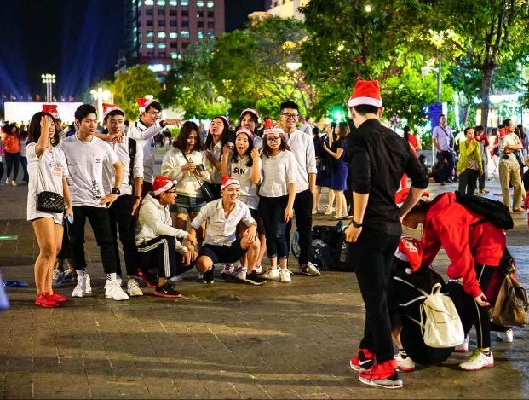 | 
Atlat Nhiệt độ TPHCM  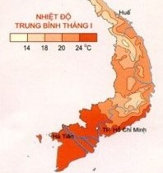 | Nhiệt độ Hà Nội  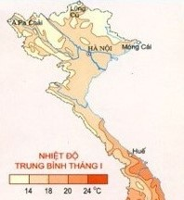
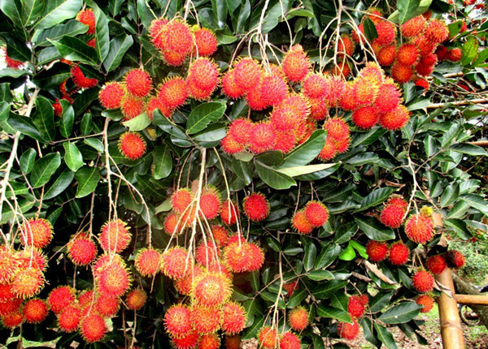 | 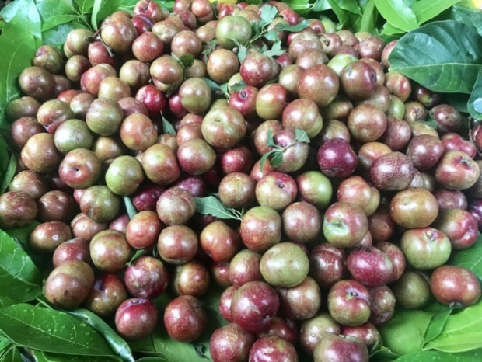
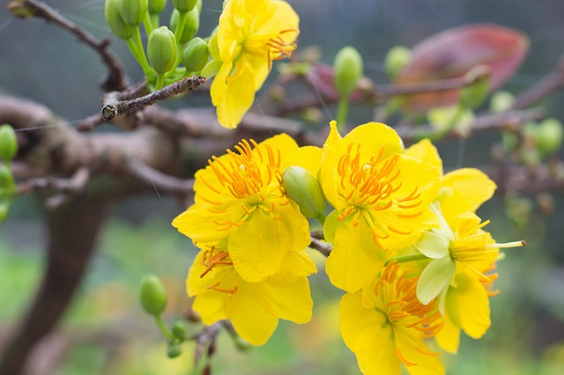 | 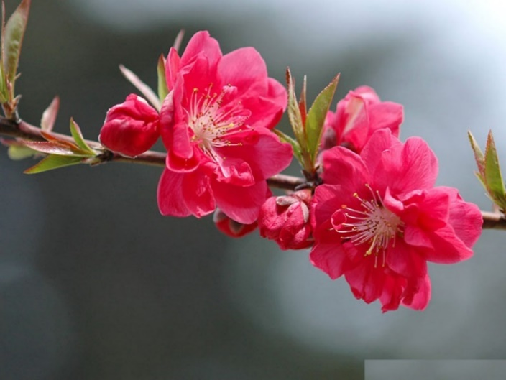

I. THIÊN NHIÊN PHÂN HÓA ĐA DẠNG
1. Phân hóa Bắc - Nam
- Phần lãnh thổ phía Bắc (từ khoảng vĩ tuyến 16°B trở ra Bắc):
+ Khí hậu nhiệt đới ẩm gió mùa có mùa đông lạnh; mùa hạ nóng, ẩm, mưa nhiều. Nhiệt độ trung bình năm trên 20°C, có 2 – 3 tháng nhiệt độ trung bình dưới 18°C, biên độ nhiệt trung bình năm lớn.
+ Hệ sinh thái tiêu biểu là rừng nhiệt đới gió mùa. Mùa đông nhiều loài cây rụng lá; mùa hạ cây cối phát triển xanh tốt. Trong rừng có thành phần loài nhiệt đới chiếm ưu thế, ngoài ra còn có các loài cây cận nhiệt và ôn đới như dẻ, re, sa mu, pơ mu,…; các loài thú có lông dày như gấu, chồn,… Mùa đông ở đồng bằng trồng được cây vụ đông.
- Phần lãnh thổ phía Nam (từ khoảng vĩ tuyến 16°B trở vào Nam):
+ Khí hậu cận xích đạo gió mùa, nóng quanh năm, nhiệt độ trung bình năm trên 25°C, biên độ nhiệt trung bình năm nhỏ. Khí hậu có 2 mùa mưa – khô.
+ Hệ sinh thái tiêu biểu là rừng cận xích đạo gió mùa. Trong rừng xuất hiện các loài cây chịu hạn, rụng lá vào mùa khô, một số nơi hình thành kiểu rừng thưa nhiệt đới khô (Tây Nguyên). Động vật thuộc vùng nhiệt đới và xích đạo như voi, hổ, báo, trăn, rắn, cá sấu,…
2. Phân hóa Đông – Tây
Sự phân hóa thiên nhiên nước ta theo chiều đông sang tây với 3 khu vực khá rõ rệt:
- Vùng biển và thềm lục địa: thiên nhiên đặc trưng cho vùng biển nhiệt đới ẩm gió mùa, giàu tài nguyên khoáng sản và sinh vật. Thể hiện mối quan hệ chặt chẽ với vùng đồng bằng, đồi núi, và thay đổi theo từng đoạn bờ biển: thềm lục địa phía bắc và phía nam mở rộng, đáy nông trong khi thềm lục địa miền Trung bị thu hẹp, tiếp giáp vùng biển sâu.
- Vùng đồng bằng: thiên nhiên thay đổi tùy nơi
+ Đồng bằng Bắc Bộ và đồng bằng Nam Bộ mở rộng, bằng phẳng, đất phù sa màu mỡ. Đồng bằng Bắc Bộ có hệ thống đê, đồng bằng Nam Bộ có hệ thống sông ngòi, kênh, rạch chằng chịt.
+ Đồng bằng ven biển Trung Bộ nhỏ, hẹp, bị chia cắt bởi các dãy núi lan ra sát biển. Thường xuyên chịu ảnh hưởng trực tiếp của biển ở phía đông và vùng đồi núi ở phía tây, hình thành các dạng địa hình bồi tụ, mài mòn xen kẽ nhau. Đất đai kém màu mỡ, có nhiều hệ sinh thái ở vùng cửa sông, đầm, phá, rừng ngập mặn, nhiều tiềm năng phát triển kinh tế biển.
- Vùng đồi núi: phân hóa tự nhiên diễn ra khá mạnh mẽ và phức tạp, các dãy núi lớn đã tạo nên những ranh giới tự nhiên cho sự phân hóa Đông – Tây:
+ Dãy Hoàng Liên Sơn: tạo sự khác biệt giữa vùng núi Đông Bắc và Tây Bắc, thiên nhiên vùng núi Đông Bắc mang tính cận nhiệt đới gió mùa, thiên nhiên vùng núi Tây Bắc có đủ 3 đai cao.
+ Dãy Trường Sơn tạo nên sự đối lập về thời kì mưa và khô giữa Đông Trường Sơn và Tây Nguyên: khi Đông Trường Sơn bước vào mùa mưa thì Tây Nguyên là mùa khô và ngược lại, khi Tây Nguyên vào thời kì mưa nhiều thì ở Đông Trường Sơn khô nóng.
3. Phân hóa theo độ cao
Thiên nhiên nước ta có sự phân hóa theo độ cao, bao gồm 3 đai cao: đai nhiệt đới gió mùa, đai cận nhiệt đới gió mùa trên núi, đai ôn đới gió mùa trên núi.
Đặc điểm |  | Đai nhiệt đới gió mùa | đai cận nhiệt đới gió mùa trên núi | đai ôn đới gió mùa trên núi
Độ cao TB | Bắc | Dưới 600 - 700 m | Từ 600 - 700 m đến 2600 m | Trên 2600 m
Độ cao TB | Nam | Dưới 900 - 1000 m | Từ 900 - 1000 m đến 2600 m | Trên 2600 m
Khí hậu |  | Mùa hạ nóng (nhiệt độ TB tháng trên 25°C), độ ẩm thay đổi tùy nơi: từ khô đến ẩm ướt. | Khí hậu mát mẻ (nhiệt độ TB tháng mùa hạ dưới 25°C), mưa nhiều hơn, độ ẩm tăng. | Có tính chất ôn đới (quanh năm nhiệt độ dưới 15°C), mùa đông có nhiệt độ dưới 5°C.
Đất |  | Đất phù sa chiếm 24% diện tích, đất feralit phân bố ở vùng đồi núi thấp chiếm trên 60% diện tích. | Dưới 1700 m là đất feralit có mùn; trên 1700 m tiêu biểu là đất mùn | Đất mùn thô
Sinh vật |  | Rừng nhiệt đới gió mùa, rừng thường xanh, rừng nhiệt đới ẩm lá rộng, rừng ngập mặn, rừng tràm, xavan, cây buụ gai,… | Dưới 1700 m là rừng cận nhiệt đới lá rộng, lá kim; động vật tiêu biểu là các loài thú có lông. Trên 1700 m rừng phát triển kém; có các loài chim di cư. | Thực vật ôn đới chiếm ưu thế. 2 loài đặc biệt chỉ xuất hiện trên 2600 m là thiết sam, lãnh sam. Ở độ cao từ 2800 m trở lên, họ tre trúc lùn chiếm ưu thế.

Hoạt động 2.2: Tìm hiểu các miền địa lí tự nhiên
a) Mục tiêu
- Trình bày được đặc điểm tự nhiên của ba miền: Bắc và Đông Bắc Bắc Bộ, Tây Bắc và Bắc Trung Bộ, Nam Trung Bộ và Nam Bộ.
b) Tổ chức thực hiện
- Bước 1. GV hướng dẫn HS xác định ranh giới các miền địa lí tự nhiên của Việt Nam trên hình 3.1 ở SGK. Sau đó, GV yêu cầu HS làm việc theo nhóm, đọc thông tin mục II trong SGK để hoàn thành phiếu học tập số 1 (xem phụ lục 1).
Nhóm 1, 2: Tìm hiểu miền Bắc và Đông Bắc Bắc Bộ.
Nhóm 3, 4: Tìm hiểu miền Tây Bắc và Bắc Trung Bộ.
Nhóm 5, 6: Tìm hiểu miền Nam Trung Bộ và Nam Bộ.
- Bước 2. HS làm việc theo nhóm.
- Bước 3. GV mời ngẫu nhiên 3 nhóm trình bày. Các nhóm khác lắng nghe, bổ sung, chỉnh sửa.
- Bước 4. GV đánh giá và chuẩn kiến thức.
2.3. Hoạt động 2.3: Tìm hiểu ảnh hưởng của sự phân hoá thiên nhiên đến phát triển kinh tế – xã hội
a) Mục tiêu
Phân tích được ảnh hưởng của sự phân hoá đa dạng thiên nhiên đến phát triển kinh tế - xã hội đất nước.
b) Tổ chức thực hiện
Bước 1. GV yêu cầu HS đọc thông tin mục III trong SGK và thực hiện kĩ thuật “Think – Pair – Share”trong thời gian 10 phút.
Bước 2. HS làm việc cá nhân, sau đó trao đổi với bạn cùng bàn để chuẩn bị báo cáo trước lớp. GV hỗ trợ HS.
Bước 3. GV mời một số HS trả lời. Các HS khác theo dõi, góp ý và bổ sung.
Bước 4. GV đánh giá, nhận xét và chuẩn kiến thức.
3. Hoạt động 3: Luyện tập
a) Mục tiêu
Củng cố kiến thức, kĩ năng về sự phân hoá đa dạng của thiên nhiên Việt Nam.
b) Tổ chức thực hiện
- Bước 1. GV giao nhiệm vụ: Dựa vào kiến thức đã học và hiểu biết của bản thân, hãy lấy ví dụ cụ thể về ảnh hưởng của sự phân hoá đa dạng thiên nhiên đến phát triển kinh tế – xã hội nước ta.
- Bước 2. HS làm việc cá nhân, suy nghĩ để trả lời câu hỏi.
- Bước 3. GV gọi ngẫu nhiên 2 HS trình bày. Các HS khác lắng nghe, góp ý.
- Bước 4. GV ghi nhận điểm cộng cho HS có những câu trả lời tốt.
4. Hoạt động 4: Vận dụng
a) Mục tiêu
Vận dụng được kiến thức đã học để giải thích một số hiện tượng địa lí trong tự nhiên.
b) Tổ chức thực hiện
Bước 1. GV yêu cầu HS đánh số thứ tự. HS có số thứ tự lẻ hoàn thành phiếu học tập số 2, HS có số thứ tự chẵn hoàn thành phiếu học tập số 3 (xem phụ lục 1).
Bước 2. HS hoàn thành phiếu học tập.
Bước 3. GV mời 2 HS trình bày.
Bước 4. GV nhận xét, cộng điểm cho HS.
------------------------------------
CÂU HỎI- BÀI TẬP

PHẦN I- CÂU HỎI TỰ LUẬN Ở SÁCH GIÁO KHOA

1. Dựa vào thông tin mục 1 và hình 3.2, hãy trình bày đặc điểm tự nhiên của miền Bắc và Đông Bắc Bắc Bộ.
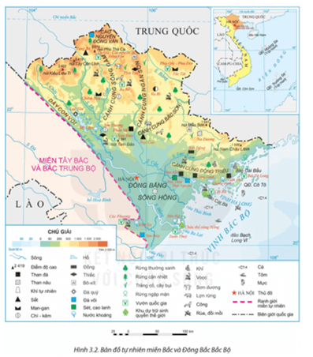
Lời giải:
- Địa hình, đất:
+ Địa hình đa dạng, đồi núi thấp chiếm ưu thế, hướng các dãy núi theo hướng vòng cung, cao ở phía bắc, thấp dần về phía nam. Đồng bằng tương đối rộng và bằng phẳng. Địa hình các-xtơ khá phổ biến (Hà Giang, Lạng Sơn, Cao Bằng,…). Bờ biển đa dạng: nơi thấp phẳng, nơi nhiều vịnh, đảo như vùng biển tỉnh Quảng Ninh.
+ Đất có nhiều loại, tiêu biểu là đất feralit trên các loại đá mẹ ở vùng đồi núi thấp, đất phù sa ở ĐB sông Hồng, đất mặn, đất phèn ở vùng ven biển.
- Khí hậu: chịu ảnh hưởng trực tiếp và sâu sắc của gió mùa Đông Bắc tạo nên một mùa đông lạnh, có tình trạng rét đậm, rét hại. Miền có mùa đông lạnh điển hình nhất.
- Sông ngòi: các sông lớn như sông Hồng, sông Chảy,… chảy theo hướng tây bắc – đông nam. Khu vực Đông Bắc có các sông như sông Lô, sông Gâm, sông Lục Nam,… chảy theo hướng vòng cung.
- Sinh vật phong phú và đặc sắc, thuộc khu hệ thực vật Việt Bắc – Hoa Nam, có tới 50% thành phần loài bản địa. Nhiều loài động vật quý hiếm như voọc đầu trắng, voọc quần đùi trắng, công,…được bảo tồn tại các vườn quốc gia (Ba Bể, Tam Đảo, Cát Bà,…). Cảnh quan thiên nhiên thay đổi theo mùa, theo khu vực.
- Khoáng sản đa dạng: than đá ở Quảng Ninh, Thái Nguyên; than nâu ở ĐB sông Hồng; sắt ở Thái Nguyên; chì – kẽm ở Bắc Kạn; thiếc ở Cao Bằng; khí tự nhiên ở bể Sông Hồng,…
2. Dựa vào thông tin mục 1 và hình 3.1, hãy chứng minh sự phân hóa thiên nhiên nước ta theo chiều bắc – nam.
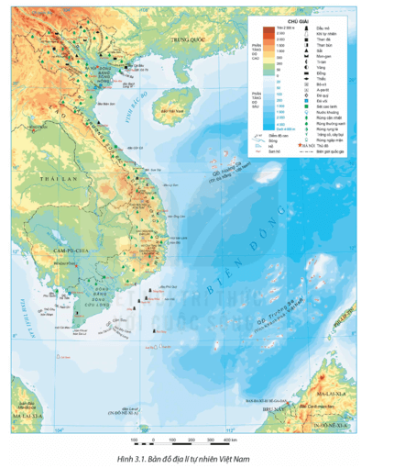
Lời giải:
Phần lãnh thổ phía Bắc | Phần lãnh thổ phía Nam
- Toàn bộ lãnh thổ phía Bắc tới dãy núi Bạch Mã.  - Khí hậu nhiệt đới ẩm gió mùa có một mùa đông lạnh. Nhiệt độ TB năm trên 20°C, mùa đông có 2 – 3 tháng nhiệt độ TB dưới 18°C, biên độ nhiệt TB năm cao.  - Cảnh quan thiên nhiên tiêu biểu là đới rừng nhiệt đới gió mùa. Hệ sinh thái rừng nhiệt đới ẩm lá rộng thường xanh, rừng ngập mặn, rừng cận nhiệt lá rộng thường xanh, rừng lá kim núi cao,… Thành phần loài nhiệt đới chiếm ưu thế, ngoài ra có thực vật cận nhiệt đới và ôn đới, các loài thú lông dày. | - Từ dãy núi Bạch Mã trở vào phía Nam.  - Khí hậu cận xích đạo gió mùa, nền nhiệt độ cao, trung bình năm trên 25°C, biện độ nhiệt không quá 4 - 5°C, khí hậu phân 2 mùa mưa – khô.  - Cảnh quan thiên nhiên tiêu biểu là rừng cận xích đạo gió mùa. Thành phần thực, động vật phần lớn thuộc vùng Xích đạo và nhiệt đới. Nhiều loài cây chịu hạn, rụng lá vào mùa khô, hình thành rừng thưa nhiệt đới khô. Động vật tiêu biểu là các loài thú lớn như voi, hổ, báo, bò rừng,… vùng đầm lầy có trăn, rắn, cá sấu. Vùng ven biển, cửa sông ĐB sông Cửu Long có rừng ngập mặn, rừng tràm.
3. Dựa vào thông tin mục 2 và hình 3.1, hãy chứng minh sự phân hóa thiên nhiên nước ta theo chiều đông – tây.
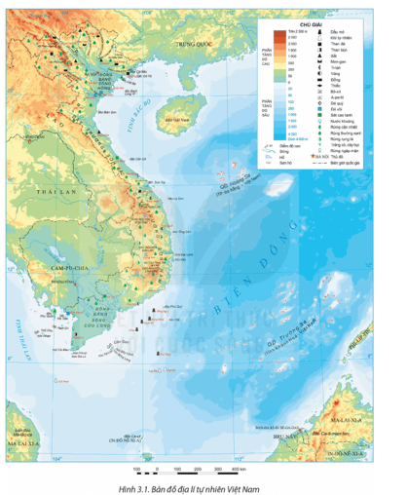
Lời giải:
Từ đông sang tây (từ biển vào đất liền), thiên nhiên có sự phân hóa thành 3 dải rõ rệt:
- Vùng biển và thềm lục địa:
+ Thiên nhiên có lượng ẩm dồi dào, có sự hoạt động thường xuyên của các hoàn lưu gió mùa, Tín phong. Thiên nhiên đa dạng, giàu có, tiêu biểu cho thiên nhiên vùng biển nhiệt đới ẩm gió mùa.
+ Thềm lục địa mở rộng ở vịnh Bắc Bộ, vùng biển Nam Bộ và vịnh Thái Lanl thềm lục địa phần còn lại thu hẹp, nhất là đoạn ven biển Nam Trung Bộ.
- Vùng đồng bằng:
+ Thiên nhiên thay đổi tùy nơi phản ánh mối quan hệ giữa vùng đồi núi với vùng biển và thềm lục địa.
+ Hai đồng bằng châu thổ rộng lớn là ĐB sông Hồng và ĐB sông Cửu Long được bồi tụ, mở rộng với các bãi triều thấp, phẳng, thềm lục địa rộng, nông. Địa hình thấp, tương đối bằng phẳng, có nhiều ô trũng. Dải đồng bằng ven biển Trung Bộ hẹp ngang bị chia cắt thành những đồng bằng nhỏ, đường bờ biển khúc khuỷu, địa hình cồn cát, đầm phá khá phổ biến, đất kém màu mỡ hơn 2 đồng bằng châu thổ.
- Vùng đồi núi: sự phân hóa chủ yếu do tác động của gió mùa và hướng các dãy núi.
+ Dãy Hoàng Liên Sơn tạo sự khác biệt giữa vùng núi Tây Bắc với vùng núi Đông Bắc. Vùng núi Đông Bắc mang sắc thái cận nhiệt đới gió mùa, vùng núi thấp Tây Bắc có cảnh quan nhiệt đới ẩm gió mùa còn vùng núi cao có cảnh quan giống như vùng ôn đới.
+ Dãy Trường Sơn tạo sự khác biệt giữa vùng đông Trường Sơn và tây Trường Sơn. Đông Trường Sơn có một mùa mưa vào thu đông trong khi Tây Nguyên lại là mùa khô. Khi Tây Nguyên vào mùa mưa thì sườn đông Trường Sơn nhiều nơi chịu tác động của gió Tây khô nóng.
4. Dựa vào thông tin mục 3 và hình 3.1, hãy chứng minh sự phân hóa thiên nhiên theo độ cao ở nước ta.
Lời giải:
- Đai nhiệt đới gió mùa:
+ Ở miền Bắc: độ cao TB từ khoảng 600 – 700 m trở xuống, ở miền Nam từ khoảng 900 – 1000 m trở xuống.
+ Khí hậu nhiệt đới gió mùa: tổng nhiệt độ hoạt động TB năm trên 7500°C, mùa hạ nóng (nhiệt độ TB tháng trên 25°C), độ ẩm thay đổi tùy nơi.
+ Đất có 2 nhóm chính: đất phù sa ở vùng đồng bằng (phù sa sông, đất phèn, đất mặn, đất cát,…), nhóm đất feralit ở vùng đồi núi thấp (feralit đỏ vàng, feralit nâu đỏ phát triển trên đá badan, đá vôi).
+ Sinh vật: hệ sinh thái rừng nhiệt đới lá rộng thường xanh hình thành ở những vùng núi thấp, mưa nhiều, ẩm ướt; hệ sinh thái rừng nhiệt đới gió mùa (rừng thường xanh, rừng nửa rụng lá, rừng nhiệt đới khô,…); các hệ sinh thái khác phát triển trên các loại thổ nhưỡng đặc biệt (rừng nhiệt đới thường xanh trên đá vôi, rừng ngập mặn trên đất ngập mặn ven biển,…)
- Đai cận nhiệt đới gió mùa trên núi:
+ Ở miền Bắc, từ khoảng 600 – 700 m đến 2600 m, ở miền Nam từ khoảng 900 – 1000 m đến 2600 m.
+ Khí hậu mát mẻ, tổng nhiệt độ dao động từ 4500°C - 7500°C, mùa hè mát (nhiệt độ TB tháng dưới 25°C), mưa nhiều (trên 2000 mm), độ ẩm cao.
+ Đất: hình thành các loại đất feralit mùn (ở độ cao 600 – 700 m đến 1600 – 1700 m), đất xám mùn trên núi (ở độ cao trên 1600 – 1700 m).
+ Sinh vật phổ biến là các loài cận nhiệt đới, xen kẽ một số loài nhiệt đới. Trong rừng xuất hiện các loài chim, thú cận nhiệt đới như gấu, sóc,…
- Đai ôn đới gió mùa trên núi
+ Độ cao từ 2600 m trở lên (có ở dãy Hoàng Liên Sơn).
+ Khí hậu mang tính chất ôn đới, tổng nhiệt độ hoạt động dưới 4500°C, quanh năm nhiệt độ dưới 15°C, mùa đông nhiệt độ xuống dưới 5°C.
+ Đất chủ yếu là đất mùn núi cao.
+ Thực vật ôn đới chiếm ưu thế như đỗ quyên, lãnh sam, thiết sam với rừng trúc lùn, rừng rêu mưa mù trên núi phát triển.
5. Dựa vào thông tin mục 2 và hình 3.3, hãy trình bày đặc điểm tự nhiên của miền Tây Bắc và Bắc Trung Bộ.
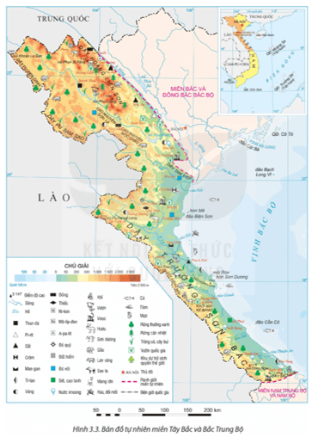
Lời giải:
- Địa hình, đất:
+ Địa hình núi cao và núi trung bình chiếm ưu thế, bị chia cắt mạnh và hiểm trở nhất nước ta. Các dãy núi xen kẽ các thung lũng theo hướng tây bắc – đông nam, có nhiều bề mặt sơn nguyên, cao nguyên, lòng chảo,… Ven biển có nhiều cồn cát, đầm phá, nhiều bãi tắm đẹp, xây dựng cảng biển. Đồng bằng nhỏ và bị chia cắt.
+ Đất feralit trên đá vôi và feralit trên các loại đá khác phổ biến ở vùng đồi núi; đất phù sa chủ yếu ở các đồng bằng Thanh Hóa, Nghệ An, dải đồng bằng nhỏ hẹp ven biển Hà Tĩnh, Quảng Bình, Thừa Thiên Huế.
- Khí hậu: sự giảm sút ảnh hưởng của gió mùa Đông Bắc, nhiệt độ TB năm tăng dần và biên độ nhiệt giảm. Dãy Hoàng Liên Sơn ngăn cản sự xâm nhập trực tiếp của gió mùa Đông Bắc vào khu vực Tây Bắc, làm cho mùa đông ở Tây Bắc ấm và ngắn hơn Đông Bắc. Do tác động bức chắn dãy Trường Sơn Bắc, hình thành gió Tây khô nóng ở Bắc Trung Bộ vào đầu mùa hạ.
- Sông ngòi: nhiều sông lớn như sông Đà, sông Cả, sông Mã,… chảy theo hướng tây bắc – đông nam; những sông nhỏ, dốc, bắt nguồn từ vùng núi phía tây đổ ra Biển Đông.
- Sinh vật: hội tụ nhiều luồng sinh vật, đặc biệt là luồng Hi-ma-lay-a – Vân Quý, Ấn Độ - Mi-an-ma và Ma-lai-xi-a – In-đô-nê-xi-a. Rừng còn tương đối nhiều ở vùng núi Nghệ An, Hà Tĩnh, thành phần thực vật phương Nam chiếm ưu thế ở Trường Sơn Bắc.
- Khoáng sản: sắt ở Hà Tĩnh; đồng ở Sơn La, Lào Cai; a-pa-tít ở Lào Cai; crôm ở Thanh Hóa; thiếc ở Nghệ An; vật liệu xây dựng ở nhiều địa phương.
6. Dựa vào thông tin mục 3 và hình 3.4, hãy trình bày đặc điểm tự nhiên của miền Nam Trung Bộ và Nam Bộ.
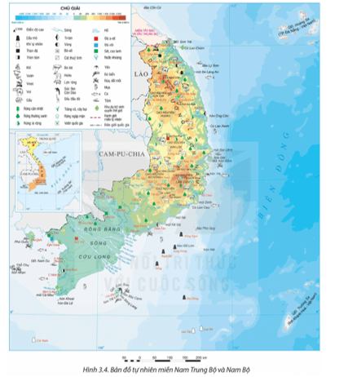
Lời giải:
- Địa hình và đất:
+ Địa hình khá phức tạp, gồm các dãy núi, cao nguyên badan xếp tầng, đồng bằng châu thổ rộng lớn và đồng bằng nhỏ hẹp ven biển. Trường Sơn Nam là dãy núi lớn, hình cánh cung có sự bất đối xứng giữa sườn đông và sườn tây. Các cao nguyên badan tập trung ở Tây Nguyên và rìa Đông Nam Bộ với diện tích lớn, địa hình tương đối bằng phẳng. Đồng bằng sông Cửu Long rộng lớn, hệ thống kênh rạch chằng chịt, nhiều vùng trũng bị ngập nước vào mùa lũ. Dải đồng bằng ven biển Nam Trung Bộ nhỏ hẹp, bị chia cắt bởi các nhánh núi lấn ra biển. Vùng biển và thềm lục địa rộng lớn, giàu tài nguyên.
+ Đất: ở vùng núi và cao nguyên chủ yếu là đất feralit trên đá badan và đất feralit trên các loại đá khác. ĐB sông Cửu Long ngoài đất phù sa sông màu mỡ còn có đất phèn, đất mặn; dải ĐB ven biển miền Trung có đất phù sa nhưng kém màu mỡ hơn. Ngoài ra còn có đất cát và đất xám trên phù sa cổ.
- Khí hậu cận xích đạo gió mùa, nền nhiệt độ cao quanh năm, biên độ nhiệt nhỏ, khí hậu có 2 mùa mưa và khô rõ rệt, mùa khô kéo dài và gay gắt.
- Sông ngòi: phần lớn là sông nhỏ, ngắn bắt nguồn từ vùng núi Trường Sơn Nam đổ ra Biển Đông. Ở ĐB sông Cửu Long có sông Tiền và sông Hậu phân chia thành nhiều chi lưu đổ ra biển.
- Cảnh quan thiên nhiên điển hình là đới rừng cận xích đạo gió mùa. Ở vùng Tây Nguyên có kiểu rừng nhiệt đới gió mùa nửa rụng lá và rụng lá. Vùng ĐB sông Cửu Long phát triển rừng ngập mặn và rừng tràm.
- Khoáng sản: nổi bật là dầu mỏ, khí tự nhiên ở thềm lục địa, bô-xít ở Tây Nguyên và Đông Nam Bộ.
7. Dựa vào thông tin mục III và kiến thức đã học, hãy phân tích ảnh hưởng của sự phân hóa đa dạng thiên nhiên đến phát triển kinh tế - xã hội.
Lời giải:
- Sự phân hóa thiên nhiên theo chiều bắc – nam: ảnh hưởng tới quy hoạch, hướng chuyên môn hóa sản xuất, nhất là sản xuất nông nghiệp giữa phía Bắc và phía Nam.
+ Phần lãnh thổ phía Bắc do có mùa đông lạnh nên có thể phát triển những vùng trồng cây công nghiệp, cây ăn quả cận nhiệt đới (chè, hồi, quế, đào, lê,…).
+ Phần lãnh thổ phía Nam với khí hậu cận xích đạo và ưu thế về đất phù hợp phát triển các vùng chuyên canh cây công nghiệp nhiệt đới (cà phê, cao su, hồ tiêu,…).
- Sự phân hóa đông – tây của thiên nhiên ảnh hưởng tới hướng phát triển kinh tế - xã hội:
+ Vùng ven biển và thềm lục địa hướng tới việc phát triển tổng hợp kinh tế biển.
+ Vùng đồng bằng phát triển cây lương thực, chăn nuôi lợn, gia cầm; thuận lợi cho việc định cư, tập trung các thành phố, trung tâm thương mại, đầu mối giao thông vận tải.
+ Vùng đồi núi nhiều thế mạnh về khoáng sản, lâm sản => phát triển nông lâm kết hợp, phát triển các vùng chuyên canh cây công nghiệp, chăn nuôi gia súc lớn; khai thác khoáng sản, phát triển thủy điện; du lịch,… Tuy nhiên địa hình cao, cắt xẻ gây nhiều khó khăn, trở ngại cho giao thông vận tải, giao lưu kinh tế, phân bố dân cư, phát triển y tế, giáo dục,…
- Sự phân hóa thiên nhiên theo độ cao: tạo nên những nét độc đáo trong các ngành sản xuất và đời sống. Các đai cao có sự khác nhau về khí hậu, đất, sinh vật tạo nên các thế mạnh khác nhau trong phát triển kinh tế => sự phân bố dân cư khác nhau.
PHẦN II- CÂU HỎI TRẮC NGHIỆM
Câu 1: Sự phân hóa thiên nhiên giữa hai khu vực Đông Trường Sơn và Tây Nguyên chủ yếu do
A. tác động của gió mùa và hướng của các dãy núi.
B. độ cao địa hình và ảnh hưởng của biển.
C. Ảnh hưởng của biển và lớp phủ thực vật.
D. độ cao địa hình và hướng các dãy núi.
Câu 2: Cho thông tin sau:
Từ tháng 11 đến tháng 4 năm sau, miền Bắc nước ta chịu tác động của gió mùa Đông Bắc. Nửa đầu mùa đông, miền Bắc có thời tiết lạnh khô, nửa sau màu đông có thời tiết lạnh ẩm, có mưa phùn ở vùng ven biển và các đồng bằng ở Bắc Bộ và Bắc Trung Bộ. Từ 16⁰B trở vào Nam, khối khí lạnh đã bị suy yếu nên Tín phong bán cầu Bắc chiếm ưu thế.
A. Nửa đầu mùa đông, miền Bắc có thời tiết lạnh ẩm. (Đ)
B.Gió mùa Đông Bắc tác động yếu đến miền Nam do ảnh hưởng của dãy Bạch Mã. (S)
C.Gió mùa Đông Bắc là nguyên nhân chính tạo nên mùa khô ở Nam Bộ và Tây Nguyên. (S)
D. Gió mùa Đông Bắc di chuyển quãng đường dài trên lục địa, gây nên thời tiết lạnh khô vào đầu mùa Đông ở miền Bắc. (Đ)
Câu 3: Cho biểu đồ nhiệt độ, lượng mưa ở Hà Nội và Cần Thơ
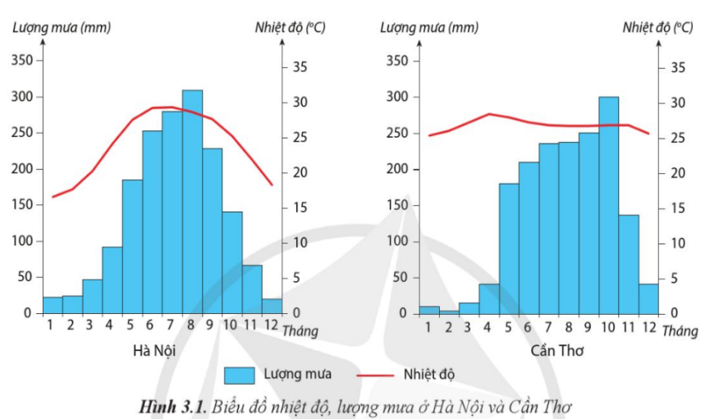

A. Hà Nội có biên độ nhiệt nhỏ hơn Cần Thơ. (Đ)
B. Cần Thơ có mùa khô sâu sắc hơn Hà Nội. (S)
C. Hà Nội có một số tháng nhiệt độ dưới 20⁰C là do ảnh hưởng của gió Tín phong bán cầu Bắc. (S)
D. Hà Nội có mùa khô ít sâu sắc hơn là do ảnh hưởng của gió mùa Đông Bắc vào cuối mùa đông. (Đ)
Câu 4: Cho bảng số liệu:
LƯỢNG MƯA CÁC THÁNG TRONG NĂM 2021 TẠI TRẠM KHÍ TƯỢNG
ĐÀ NẴNG
Tháng | 1 | 2 | 3 | 4 | 5 | 6 | 7 | 8 | 9 | 10 | 11 | 12
Lượng mưa (mm) | 34,7 | 32,1 | 14,6 | 21,4 | 2,1 | 38,5 | 12,5 | 93,5 | 800,4 | 782,8 | 271,0 | 485,8
(Nguồn:Niên giám thống kê 2022, NXB Thống kê 2022)
a) Tháng có lượng mưa lớn nhất là tháng 9. (Đ)
b) Mùa mưa kéo dài từ tháng 1 đến tháng 5. (S)
c) Lượng mưa trung bình năm của Đà Nẵng là 2492,1mm. (S)
d) Lượng mưa lớn vào thu đông chủ yếu do hoạt động của gió mùa và dải hội tụ nhiệt đới. (Đ)
Câu 5. Cho thông tin sau:
Nằm ở độ cao trung bình dưới 600 – 700m ở miền Bắc và dưới 900 – 1000 m ở miền Nam. Mùa hạ nóng, nhiệt độ trung bình các tháng trên 25°C; độ ẩm thay đổi theo mùa và theo khu vực. Có hai nhóm đất chính là đất phù sa ở vùng đồng bằng và đất feralit ở vùng đồi núi thấp.
a) Đây là đặc điểm của đai cận nhiệt đới gió mùa. (S)
b) Có hệ sinh thái rừng ôn đới chiếm ưu thế. (S)
c) Mùa hạ nóng do ảnh hưởng vị trí địa lí và hoạt động của gió mùa hạ. (Đ)
d) Đất feralit chiếm ưu thế do tác động chủ yếu của yếu tố địa hình và khí hậu.(Đ)
Câu 6: Sự phân hóa thiên nhiên giữa hai khu vực Đông Trường Sơn và Tây Nguyên chủ yếu do
A. tác động của gió mùa và hướng của các dãy núi.
B. độ cao địa hình và ảnh hưởng của biển.
C. Ảnh hưởng của biển và lớp phủ thực vật.
D. độ cao địa hình và hướng các dãy núi.
Câu 7: Cho thông tin sau:
Phan – xi – păng là đỉnh núi cao nhất nước ta với độ cao 3143m, nằm trên dãy núi Hoàng Liên Sơn. Phan – xi – păng là một ngọn núi với thiên nhiên kỳ vĩ, ẩn chứa cả một thảm thực vật với nhiều loài đặc hữu. Phía dưới chân núi là những loài nhiệt đới như cây gạo, cây mít, từ 700m trở lên là tầng cây hạt trần như cây pơ mu, thông đỏ,…Lên cao trên 2600m khí hậu mang sắc thái vùng ôn đới, nhiệt độ trung bình hàng năm là dưới 15⁰C, vào các tháng mùa đông là dưới 5⁰, có lúc xuống dưới 0⁰C và có tuyết rơi.
a) Thiên nhiên dãy núi Hoàng Liên Sơn có 2 đai cao. (Sai).
b) Càng lên cao nhiệt độ càng giảm, tính nhiệt đới tăng dần. (Sai)
c) Đai cao từ 700m đến 2600m có khí hậu mang tính chất cận nhiệt đới gió mùa. (Đúng)
d) Thiên nhiên nước ta phân hóa theo độ cao do địa hình đồi núi và gió.

Tuần…………. Ngày soạn:......./9/2024
PPCT: Tiết 9

BÀI 4. THỰC HÀNH: VIẾT BÁO CÁO SỰ PHÂN HÓA

TỰ NHIÊN VIỆT NAM

I. MỤC TIÊU

1. Kiến thức
- Thu thập tài liệu, trình bày được báo cáo về sự phân hoá tự nhiên Việt Nam.

2. Năng lực
- Năng lực chung: giao tiếp và hợp tác, tự chủ và tự học, giải quyết vấn đề và sáng tạo, sử dụng công nghệ thông tin,…

- Năng lực đặc thù: năng lực nhận thức khoa học Địa lí, tìm hiểu địa lí, vận dụng kiến thức

3. Phẩm chất

- Chăm chỉ:
+ Luôn cố gắng vươn lên đạt kết quả tốt trong học tập.
+ Có ý thức vận dụng kiến thức, kĩ năng học được ở nhà trường, từ sách báo và các nguồn tin cậy khác vào học tập và đời sống hàng ngày.
- Trách nhiệm: tích cực đánh giá cá nhân, đánh giá đồng đẳng, khách quan, đóng góp vào quá trình học tập, kiểm tra, đánh giá.

II. CHUẨN BỊ CỦA GV VÀ HS

1. Chuẩn bị của GV
- SGK Địa lí 12 – bộ sách KNTT&CS.
- Bản đồ khí hậu Việt Nam.
- Hình ảnh, video về thiên nhiên nhiệt đới ẩm gió mùa Việt Nam.
- Phiếu học tập, mảnh ghép trò chơi “Đi tìm một nửa”.
- Phiếu đánh giá sản phẩm kịch ngắn, máy chiếu,…

2. Chuẩn bị của HS
- SGK Địa lí 12 – bộ sách KNTT&CS.
- Atlat Địa lí Việt Nam, giấy ghi chú.
- Thiết bị điện tử có kết nối internet (nếu có),...

III. CÁC HOẠT ĐỘNG DẠY HỌC
1. Hoạt động khởi động
a) Mục tiêu
- Tạo sự phấn khởi cho HS khi bước vào bài học mới.
- Huy động những kiến thức đã có của HS liên quan đến bài học.
- Dẫn dắt vào bài.
b) Tổ chức thực hiện
- Bước 1. GV tổ chức trò chơi “Rung chuông vàng”.
- Bước 2. HS tham gia trò chơi theo hướng dẫn.
- Bước 3. Các nhóm chấm chéo kết quả của nhau.
- Bước 4.
GV giải đáp những thắc mắc (nếu có), nhận xét quá trình thực hiện nhiệm vụ của HS, ghi điểm cộng cho nhóm thắng cuộc.
GV dẫn dắt vào bài học: Qua trò chơi này, chúng ta thấy được ở mỗi vùng, miền khác nhau
Hoạt động 2: Thực hành
2.1. Hoạt động 2.1: Thu thập thông tin về sự phân hoá tự nhiên Việt Nam
a) Mục tiêu
Thu thập tài liệu qua internet, sách,… để làm rõ sự phân hoá tự nhiên Việt Nam.
b) Tổ chức thực hiện
Bước 1. GV chia lớp thành 8 nhóm, yêu cầu HS liên hệ thông tin đã học từ bài 3 trong SGK
và thu thập tài liệu từ internet, sách,… để làm rõ sự phân hoá tự nhiên Việt Nam.
Nhóm 1, 2: Tìm hiểu sự phân hoá Bắc – Nam của khí hậu Việt Nam.
Nhóm 3, 4: Tìm hiểu sự phân hoá theo độ cao của khí hậu Việt Nam
Nhóm 5, 6: Tìm hiểu sự phân hoá Bắc – Nam của sinh vật Việt Nam
Nhóm 7, 8: Tìm hiểu sự phân hoá theo độ cao của sinh vật Việt Nam.
Bước 2. Nhóm trưởng phân công nhiệm vụ cho các thành viên cùng thực hiện.
Bước 3. Nhóm trưởng điều hành các thành viên báo cáo. Cả nhóm lắng nghe, bổ sung và hoàn chỉnh.
Bước 4. GV nhận xét, đánh giá quá trình làm việc nhóm.
GỢI Ý THỰC HIỆN
- Lựa chọn một thành phần tự nhiên: địa hình hoặc khí hậu hoặc sinh vật, viết báo cáo về sự phân hóa của thành phần tự nhiên đã lựa chọn theo chiều bắc – nam hoặc theo độ cao địa hình.
- Gợi ý cấu trúc báo cáo:
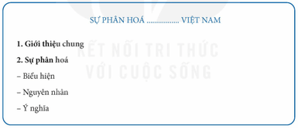

2.2. Hoạt động 2.2: Viết và trình bày báo cáo về sự phân hoá tự nhiên Việt Nam
a) Mục tiêu
Trình bày được báo cáo về sự phân hoá tự nhiên Việt Nam.
b) Tổ chức thực hiện
Bước 1. GV yêu cầu lớp hình thành 2 nhóm mới, tiếp tục thảo luận nhóm để viết báo cáo
về sự phân hoá tự nhiên Việt Nam.
Bước 2. Các nhóm tiến hành xây dựng đề cương và viết báo cáo. GV quan sát, hỗ trợ.
Bước 3. GV mời đại diện 2 nhóm A, B trình bày báo cáo trước lớp. Các HS còn lại lắng nghe, bổ sung, góp ý.
Bước 4.
GV nhận xét, đánh giá về thái độ, quá trình làm việc của HS.
GV đánh giá bài làm của HS theo phiếu đánh giá (xem phụ lục).
SỰ PHÂN HÓA KHÍ HẬU VIỆT NAM
1. Giới thiệu chung
Thiên nhiên nước ta có sự phân hóa theo chiều bắc – nam, trong đó có sự phân hóa khí hậu theo chiều bắc năm, theo đó khí hậu nước ta được phân hóa thành 2 phần đó là phần lãnh thổ phía Bắc và phần lãnh thổ phía Nam với chế độ nhiệt và sự phân mùa khác nhau. Sự phân hóa này có ảnh hưởng lớn đến sự phân hóa trong phát triển kinh tế - xã hội ở nước ta.
2. Sự phân hóa
- Biểu hiện:
+ Phần lãnh thổ phía Bắc có khí hậu đặc trưng là Khí hậu đặc trưng là khí hậu nhiệt đới ẩm gió mùa có một mùa đông lạnh. Nhiệt độ TB năm trên 20°C. Do ảnh hưởng của gió mùa đông bắc nên có một mùa đông lạnh với 2 – 3 tháng nhiệt độ TB dưới 18°C, biên độ nhiệt TB năm cao.
+ Phần lãnh thổ phí Nam: khí hậu mang sắc thái của khí hậu cận xích đạo gió mùa, có nền nhiệt độ cao, trung bình năm trên 25°C, biên độ nhiệt không quá 4 - 5°C. Khí hậu phân thành 2 mùa mưa và khô.
- Nguyên nhân:
+ Do lãnh thổ Việt Nam kéo dài trên nhiều vĩ tuyến, càng về phía Nam càng nhận được lượng bức xạ mặt trời lớn hơn, nền nhiệt độ cao hơn.
+ Do bức chắn địa hình dãy Bạch Mã đã ngăn cản sự ảnh hưởng của khối khí lạnh gió mùa đông bắc tràn xuống phía Nam.
- Ý nghĩa: sự phân hóa khí hậu theo chiều bắc – nam đã gây ra những ảnh hưởng tới quy hoạch sản xuất, hướng chuyên môn hóa sản xuất, nhất là đối với sản xuất nông nghiệp giữa phần lãnh thổ phía Bắc và phần lãnh thổ phía Nam.
+ Phần lãnh thổ phía Bắc do có khí hậu có một mùa đông lạnh nên có thế phát triển những vùng trồng cây công nghiệp, cây ăn quả cận nhiệt đới (chè, hồi, quế, đào, lê, mận,…). Còn phần lãnh thổ phía Nam với khí hậu cận xích đạo và ưu thế về đất phù hợp phát triển các vùng chuyên canh cây công nghiệp nhiệt đới như (cà phê, cao su, hồ tiêu, điều,…).
+ Trong đời sống dân cư, đối với phần lãnh thổ phía Bắc có một mùa đông lạnh đã gây ra những khó khăn trong sinh hoạt và sản xuất, những đợt rét đậm, rét hại, sương muối còn ảnh hưởng nghiêm trọng đến hoa màu và chăn nuôi. Riêng với hoạt động du lịch biển của phần lãnh thổ phía Bắc vào mùa đông gần như phải ngưng trệ hoàn toàn. Ngược lại khí hậu của phần lãnh thổ Phía Nam điều hòa và dễ chịu, nên mọi hoạt động sinh hoạt sản xuất của người dân kể cả hoạt động du lịch biển đều có thể diễn ra quanh năm.

Tuần:…… Ngày soạn:......../...../2024
PPCT: Tiết 10,11,12.

BÀI 5. VẤN ĐỀ SỬ DỤNG HỢP LÍ TÀI NGUYÊN THIÊN NHIÊN

VÀ BẢO VỆ MÔI TRƯỜNG

I. MỤC TIÊU

1. Kiến thức
- Trình bày và giải thích được sự suy giảm các loại tài nguyên thiên nhiên ở nước ta.
- Nêu được một số giải pháp sử dụng hợp lí tài nguyên thiên nhiên ở nước ta.
- Chứng minh và giải thích được hiện trạng ô nhiễm môi trường ở Việt Nam.
- Nêu được các giải pháp bảo vệ môi trường.

2. Năng lực
- Năng lực chung: giao tiếp và hợp tác, tự chủ và tự học, giải quyết vấn đề và sáng tạo, sử dụng công nghệ thông tin,…

- Năng lực đặc thù: năng lực nhận thức khoa học Địa lí, tìm hiểu địa lí, vận dụng kiến thức

3. Phẩm chất

- Chăm chỉ:
+ Luôn cố gắng vươn lên đạt kết quả tốt trong học tập.
+ Có ý thức vận dụng kiến thức, kĩ năng học được ở nhà trường, từ sách báo và các nguồn tin cậy khác vào học tập và đời sống hàng ngày.
- Trách nhiệm:
+ Tích cực đánh giá cá nhân, đánh giá đồng đẳng, khách quan, đóng góp vào quá trình học tập, kiểm tra, đánh giá.
+ Chủ động, tích cực tham gia và vận động người khác tham gia các hoạt động tuyên truyền, bảo vệ thiên nhiên và phòng, chống thiên tai.

II. CHUẨN BỊ CỦA GV VÀ HS

1. Chuẩn bị của GV
SGK Địa lí 12 – bộ sách KNTT&CS.
Hình ảnh, video về suy giảm tài nguyên thiên nhiên, ô nhiễm môi trường.
Phiếu học tập, phiếu đánh giá sản phẩm.
Máy chiếu,…

2. Chuẩn bị của HS
- SGK Địa lí 12 – bộ sách KNTT&CS.
- Atlat Địa lí Việt Nam, giấy ghi chú.
- Thiết bị điện tử có kết nối internet (nếu có),...

III. CÁC HOẠT ĐỘNG DẠY HỌC
1. Hoạt động khởi động
a) Mục tiêu
- Nhớ được các thuật ngữ liên quan về tài nguyên rừng, đất và sinh vật.
- Rèn kỹ năng diễn đạt bằng lời nói kết hợp ngôn ngữ hình thể.

2. Phương pháp/kĩ thuật dạy học
- Trò chơi/cặp đôi

3. Phương tiện
- Bộ từ, cụm từ 3 chủ đề: Rừng – Sinh vật – Đất.

4. Tiến trình hoạt động
- Bước 1: GV hướng dẫn cả lớp chơi: “Hiểu ý đồng đội”
- GV chọn ngẫu nhiên 3 cặp lên bốc thăm lượt thi.
- Thể lệ: Mỗi cặp lên thi sẽ bốc thăm 1 chủ đề (Không báo trước). Mỗi chủ đề có 6 từ hoặc cụm từ liên quan chủ đề. Trong thời gian 1,5 phút 1 bạn sẽ dùng lời để diễn đạt cho đồng đội đoán đúng từ hoặc cụm từ đó. Lưu ý, không được dùng từ đồng nghĩa, hoặc ký hiệu, ám hiệu khác…Từ nào khó có thể bỏ qua, còn thời gian sẽ quay lại đoán tiếp. Hết thời gian, đội nào đoán được nhiều từ nhất đội đó thắng. Trong trường hợp số từ bằng nhau thì ai hoàn thành sớm hơn thì thắng hoặc ai bị phạm quy ít hơn sẽ thắng.
- Chủ đề: Rừng; sinh vật; đất.
Rừng | Sinh vật | Đất
1. Cháy rừng  2. Rừng trồng  3. Khai thác bừa bãi  4. Lâm tặc  5. Phủ xanh đất trống đồi trọc  6. Giao đất gia rừng | 1. Đa dạng sinh học  2. Tuyệt chủng  3. Chất nổ  4. Sách đỏ  5. Vườn quốc gia  6. Ô nhiễm môi trường nước | 1. Suy thoái  2. Nhiễm mặn, nhiễm phèn  3. Nghèo dinh dưỡng  4. Cải tạo đất  5. Thâm canh  6. Định canh, định cư
- Bước 2: GV chọn 1 em lên làm MC , 1 thư ký và 1 trọng tài.
- Bước 3: Tiến hành trò chơi.
- Bước 4: Tổng kết và GV vào bài mới. (GV có thể linh hoạt trong việc phần thưởng là quà hay điểm cộng).

2. Hình thành kiến thức mới
2.1. Hoạt động 2.1: Tìm hiểu sử dụng hợp lí tài nguyên thiên nhiên ở nước ta
a) Mục tiêu
- Trình bày và giải thích được sự suy giảm các loại tài nguyên thiên nhiên ở nước ta.
- Nêu được một số giải pháp sử dụng hợp lí tài nguyên thiên nhiên ở nước ta.
b) Tổ chức thực hiện
- Bước 1: HS tham gia trò chơi ĐUỔI HÌNH BẮT CHỮ
- Có 6 hình ảnh. Nhìn hình đoán nội dung liên quan bài học.
- Thời gian: 10 giây/hình ảnh
- Mỗi đáp án đúng: 5 điểm.
- Các HS có thể tranh quyền trả lời bằng cách đưa đáp án.
- Bước 2. HS thực hiện nhiệm vụ theo nhóm như hướng dẫn.
- Bước 3. HS trả lời câu hỏi theo bức tranh.
- Bước 4. GV đánh giá, nhận xét quá trình làm việc của các nhóm và chuẩn kiến thức.
2.2. Hoạt động 2.2: Tìm hiểu bảo vệ môi trường ở nước ta
a) Mục tiêu
- Chứng minh và giải thích được hiện trạng ô nhiễm môi trường ở Việt Nam.
- Nêu được các giải pháp bảo vệ môi trường.
b) Tổ chức thực hiện
- Bước 1. GV yêu cầu HS đọc thông tin mục II trong SGK kết hợp tìm kiếm thông tin trên internet, đóng vai biên tập viên chứng minh, giải thích về hiện trạng ô nhiễm môi trường và nêu giải pháp bảo vệ môi trường ở nước ta.
- Chia lớp thành 4 nhóm.
- NHIỆM VỤ:
- Nhóm 1: Nghiên cứu nội dung SGK nghiên cứu hiện trạng, nguyên nhân suy giảm tài nguyên sinh vật.
- Nhóm 2: Nghiên cứu nội dung SGK nghiên cứu tài nguyên nước.
- Nhóm 3: Nghiên cứu nội dung SGK nghiên cứu tài nguyên đất.
- Nhóm 4: Các giải pháp
- Yêu cầu cử nhóm trưởng bốc thăm một trong bốn phương án trình bày sau.
- Thời gian trình bày: 05 phút.
- Bước 2. HS làm việc theo nhóm.
- Bước 3. GV mời lần lượt các nhóm trình bày trong thời gian 7 phút. Các HS lắng nghe,hoàn thành phiếu thông tin 2 (xem phụ lục 2), phiếu đánh giá (xem phụ lục 3).
- Bước 4. GV tổng kết, đánh giá quá trình làm việc của các nhóm và chuẩn kiến thức.
3. Hoạt động 3 Luyện tập
a) Mục tiêu
- Đề xuất được những giải pháp góp phần sử dụng hợp lí tài nguyên thiên nhiên và bảo vệ môi trường.
b) Tổ chức thực hiện
- Bước 1: Gv giao nhiệm vụ
GV chia lớp thành 3 nhóm. Các nhóm đóng vai thành những nhà lãnh đạo trẻ, hùng biện về chủ đề: Tài nguyên, môi trường và hành động của chúng ta.
Thời gian hùng biện của mỗi nhóm trong vòng 7 phút.
- Bước 2. HS làm việc theo nhóm. GV quan sát, hỗ trợ.
- Bước 3. Đại diện các nhóm trình bày và hùng biện trước lớp.
- Bước 4. Cả lớp bình chọn phần hùng biện hay nhất. GV ghi nhận điểm cộng cho nhóm và mở rộng thông tin.
4. Hoạt động 4: Vận dụng
a) Mục tiêu
Liên hệ kiến thức đã học với thực tiễn
b) Tổ chức thực hiện
- Bước 1. GV giao nhiệm vụ: Sưu tầm thông tin và trình bày về một số ứng dụng liên quan đến công nghệ AI trong quản lí, sử dụng và bảo vệ tài nguyên thiên nhiên, môi trường ở nước ta.
- Bước 2. HS có thể thực hiện nhiệm vụ theo nhóm, cặp đôi hoặc cá nhân (ngoài giờ học).
- Bước 3. HS nộp sản phẩm lên link Google Drive của lớp. GV xem xét và chọn 2 sản phẩm tiêu biểu nhất để HS báo cáo trong tiết học sau. Các HS khác nhận xét, góp ý thêm.
- Bước 4. GV đánh giá và khuyến khích cộng điểm cho HS.
--------------------------------
CÂU HỎI- BÀI TẬP

PHẦN I- CÂU HỎI TỰ LUẬN Ở SÁCH GIÁO KHOA
1. Viết đoạn văn ngắn tuyên truyền mọi người trong cộng đồng tham gia vào việc sử dụng hợp lí tài nguyên hoặc bảo vệ môi trường ở địa phương.
Lời giải:
Ô nhiễm môi trường ngày càng gia tăng, đến mức báo động, làm suy giảm chất lượng môi trường sống và ảnh hưởng trực tiếp đến sức khỏe nhân dân. Bảo vệ môi trường là nghĩa vụ, trách nhiệm của mọi tổ chức, mọi gia đình và của mỗi người, đồng thời là nhiệm vụ quan trọng của từng địa phương. Để thực hiện tốt việc bảo vệ môi trường ở địa phương, toàn dân cần gương mẫu trong những việc làm như: mỗi gia đình, cá nhân hãy cam kết nói không với ô nhiễm môi trường. Thực hiện bằng những hành động cụ thể, đó là thường xuyên giữ gìn vệ sinh quanh khu vực nhà ở, cải tạo vườn, ao, chuồng trại chăn nuôi để nhà luôn sạch, vườn luôn xanh. Tham gia giữ gìn vệ sinh môi trường chung, khơi thông cống rãnh, phát quang các bờ bụi rậm đường làng, ngõ xóm, không xả nước thải sinh hoạt, nước thải chăn nuôi ra kênh rạch chung. Tích cực xây dựng hầm khí sinh học biogas xử lý chất thải chăn nuôi. Các thôn xóm thành lập, duy trì hoạt động các tổ, đội tuyên truyền về công tác bảo vệ môi trường, thu gom rác thải sinh hoạt, mô hình vệ sinh đồng ruộng, hạn chế sử dụng thuốc bảo vệ thực vật; các thôn xóm thực hiện tốt quy ước, hương ước về bảo vệ môi trường, đồng thời chủ động thường xuyên thông tin về UBND xã về công tác bảo vệ Môi Trường, dọn vệ sinh đường làng ngõ xóm trên địa bàn xã. Nhận thức được tầm quan trọng của công tác bảo vệ môi trường, bảo vệ sức khỏe của người dân, gắn với thực hiện nhiệm vụ chính trị của địa phương, thực hiện nếp sống văn minh, môi trường trong lành. Mọi người, mọi nhà hãy có ý thức tự giác thu gom, xử lý rác thải, thực hiện 3 sạch (sạch nhà, sạch ngõ, sạch đường), theo phương châm “Nhà sạch vườn xanh, đường bê tông, sông không rác”. Duy trì và coi đây là việc làm thường xuyên, phong trào chung tay bảo vệ môi trường đường làng ngõ xóm, góp phần xây dựng xã giàu đẹp, văn minh.
2. Lựa chọn một trong hai vấn đề: sử dụng hợp lí tài nguyên thiên nhiên hoặc bảo vệ môi trường trong bài học, sau đó lập sơ đồ hệ thống hóa hiện trạng, nguyên nhân và giải pháp cho vấn đề đã chọn.
Lời giải:
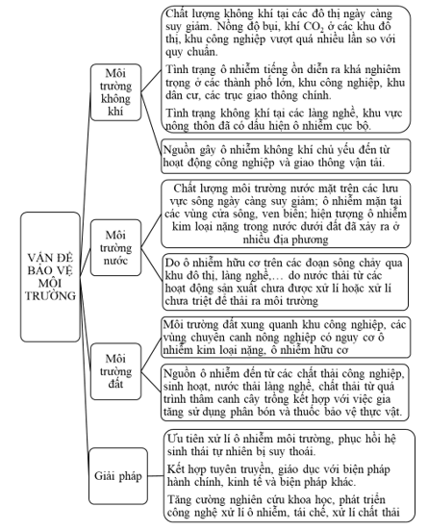
3. Dựa vào thông tin mục 1 và hiểu biết của bản thân, hãy:
- Trình bày và giải thích sự suy giảm tài nguyên đất ở nước ta.
- Nêu một số giải pháp sử dụng hợp lí tài nguyên đất ở nước ta.
Lời giải:
- Sự suy giảm tài nguyên đất: diện tích đất canh tác ở nước ta đang bị thoái hóa ở nhiều nơi, biểu hiện cụ thể như suy giảm độ phì, xói mòn, khô hạn, kết von, nhiễm mặn, nhiễm phèn, sạt lở và bị ô nhiễm.
- Nguyên nhân: tác động của sản xuất và sinh hoạt như: nạn chặt phá rừng, đốt rừng làm nương rẫy, lạm dụng sử dụng hóa chất trong sản xuất nông nghiệp, chất thải công nghiệp, nước thải sinh hoạt,… làm cho đất bị thoái hóa, ô nhiễm. Thiên tai và biến đổi khí hậu cũng gây suy giảm tài nguyên đất.
- Một số giải pháp sử dụng hợp lí tài nguyên đất:
+ Nhà nước xây dựng cơ chế chính sách để bảo vệ tài nguyên đất thông qua Luật Đất đai, trong đó có các quy định nhằm sử dụng hợp lí tài nguyên đất.
+ Bảo vệ rừng, trồng rừng vừa giúp chống xói mòn, giữ độ phì và giữ ẩm cho đất, hạn chế quá trình hoang mạc hóa, kết von, giúp giảm nhẹ biến đổi khí hậu. Canh tác hợp lí đối với khu vực đất dốc như đào hố vảy cá, làm ruộng bậc thang, nông lâm kết hợp.
+ Vùng đồng bằng ven biển cần thích ứng với biến đổi khí hậu và các hiện tượng thời tiết cực đoan bằng cách thau chua, rửa mặn, phát triển mạng lưới thủy lợi. Canh tác hợp lí, xen canh, sử dụng các chế phẩm sinh học và phân bón hữu cơ trong trồng trọt. Củng cố hoàn thiện các hệ thống đê ven biển, hệ thống công trình thủy lợi để hạn chế tình trạng khô hạn, mặn hóa, phèn hóa.
+ Tuyên truyền, giáo dục nâng cao ý thức của người dân về sử dụng hợp lí tài nguyên đất.
4. Tại sao vấn đề sử dụng hợp lí tài nguyên thiên nhiên và bảo vệ môi trường được quan tâm đặc biệt ở nước ta hiện nay?
Lời giải:
Vấn đề sử dụng hợp lí tài nguyên thiên nhiên và bảo vệ môi trường được quan tâm đặc biệt ở nước ta hiện nay là vì trong nhiều thập kỷ, việc phát triển kinh tế ở nước ta có phần thiên về chiều rộng, dựa vào khai thác tài nguyên thiên nhiên, trong khi lại thiếu quy hoạch bài bản, dẫn đến nguồn tài nguyên ngày càng cạn kiệt, môi trường bị ô nhiễm, suy thoái ở nhiều nơi,… Sự suy giảm tài nguyên và ô nhiễm môi trường đã ảnh hưởng xấu đến đời sống của con người và sự phát triển bền vững của đất nước. Thực tiễn này đặt ra nhu cầu phát triển kinh tế phải kết hợp chặt chẽ, hài hòa với phát triển xã hội, khai thác tài nguyên phải đi đôi với việc sử dụng hợp lí và bảo vệ môi trường.
PHẦN II- CÂU HỎI TRẮC NGHIỆM
Câu 1: Tài nguyên sinh vật nước ta đang bị suy giảm biểu hiện ở
A. số lượng cá thể các loài động vật, thực vật tăng.
B. số lượng cá thể và loài động vật hoang dã tăng.
C. hệ sinh thái rừng nguyên sinh chiếm diện tích lớn nhất.
D. một số loài động vật, thực vật có nguy cơ tuyệt chủng.
Câu 2: Cho biểu đồ:
Diện tích và tỉ lệ che phủ rừng của nước ta giai đoạn 2008 - 2021
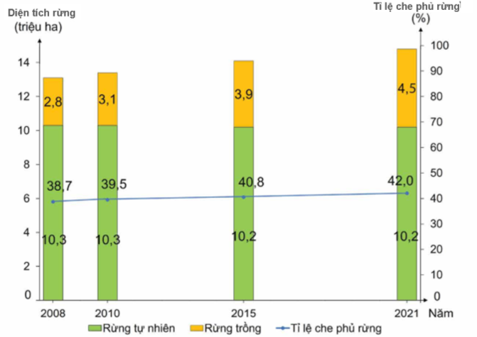
(Nguồn: Tổng cục thống kê, năm 2022)
Nhận xét nào sau đây đúng với sự biến động diện tích rừng của nước ta giai đoạn 1943 – 2021?
A. Tổng diện tích rừng nước ta tăng liên tục.
B. Tỉ lệ che phủ rừng nước ta tăng 3,3% .
C. Diện tích rừng trồng giảm qua các năm.
D. Diện tích rừng không đổi qua các năm.
Câu 3: Cho thông tin sau:
Tình trạng ô nhiễm môi trường ở nước ta đang là vấn đề cấp bách, mức độ ô nhiễm môi trường ở một số khu vực ngày càng gia tăng. Chất lượng môi trường nhiều nơi đang bị suy giảm do nhiều nguyên nhân khác nhau, đáng chú ý nhất là ô nhiễm môi trường không khí và môi trường nước. Ô nhiễm không khí diễn ra chủ yếu tại các thành phố lớn, đông dân, các khu vực tập trung hoạt động công nghiệp... Ô nhiễm nước tập trung chủ yếu ở trung lưu và đồng bằng hạ lưu của các lưu vực sông.
a) Ô nhiễm không khí diễn ra chủ yếu tại các thành phố lớn, đông dân. (Đ)
b) Khí thải từ hoạt động công nghiệp và sinh hoạt là nguyên nhân chủ yếu gây ô nhiễm không khí. (Đ)
c) Sự gia tăng nguồn nước thải từ các ngành kinh tế và nước thải sinh hoạt là những nguyên nhân trực tiếp gây ô nhiễm nguồn nước. (Đ)
d) Tăng cường sử dụng nguồn năng lượng hoá thạch góp phần giảm tình trạng ô nhiễm không khí. (S)
Câu 4: Cho bảng số liệu:
DIỆN TÍCH RỪNG NƯỚC TA GIAI ĐOẠN 1943 – 2021
Năm  Chỉ tiêu | 1943 | 2010 | 2021
Tổng diện tích rừng (triệu ha) | 14,3 | 13,4 | 14,7
- Diện tích rừng tự nhiên (triệu ha) | 14,3 | 10,3 | 10,1
- Diện tích rừng trồng (triệu ha) | 0 | 3,1 | 4,6
Độ che phủ (%) | 43,0 | 39,5 | 42,0
(Nguồn: Tổng cục thống kê, 2022)
a) Tổng diện tích rừng tăng qua các năm.
b) Diện tích rừng nước ta chủ yếu là rừng tự nhiên.
c) Diện tích rừng nước ta tăng chủ yếu là do tăng diện tích rừng trồng.
d) Mặc dù tổng diện tích rừng tăng nhưng chất lượng rừng vẫn thấp do diện tích rừng nghèo, mới phục hồi.
Đáp án: S, Đ, Đ, Đ.
Câu 5: Cho số liệu năm 2021 của nước ta về diện tích rừng là 148 nghìn km² và diện tích tự nhiên là 331 nghìn km². Hãy cho biết độ che phủ rừng của nước ta năm 2021 là bao nhiêu % (kết quả làm tròn đến số thập phân thứ nhất)? (Nguồn: Tổng cục thống kê)
Đáp án: 44,7
Câu 6: Tổng diện tích rừng của nước ta năm 2021 là 14,8 triệu ha. Trong đó, diện tích rừng tự nhiên là 10,2 triệu ha. Tính tỉ lệ diện tích rừng tự nhiên trong tổng diện tích rừng? (Làm tròn đến 1 chữ số thập phân của %)
(Đáp án: 68,9)
Câu 7: Năm 2021, diện tích nước ta là 331 134,5 km², trong đó dện tích rừng là 14 790,1 nghìn ha, cho biết độ che phủ rừng là bao nhiêu phần trăm?
(Theo Tổng cục thống kê năm 2022)
Đáp án: 44,7

Câu 8: Biết tổng diện tích rừng của nước ta năm 2021 là 14,7 triệu ha, diện tích rừng tự nhiên là 10,1 triệu ha. Hãy cho biết tỉ lệ diện tích rừng tự nhiên trong tổng diện tích rừng cả nước là bao nhiêu phần trăm? (làm tròn kết quả đến một chữ số thập phân của %)

Đáp án: 68,7
Câu 9: Nguồn tài nguyên sinh vật dưới nước, đặc biệt là nguồn hải sản bị giảm sút rõ rệt do nguyên nhân chủ yếu nào sau đây?
A. Ô nhiễm môi trường nước và khai thác quá mức.
B. Khai thác quá mức và bùng phát dịch bệnh.
C. Dịch bệnh và các hiện tượng thời tiết thất thường.
D. Thời tiết thất thường và khai thác quá mức.
Câu 10: Cho bảng số liệu:
Diện tích rừng của nước ta giai đoạn 1943-2021
(Đơn vị: triệu ha)
Năm | 1943 | 2010 | 2021
Tổng diện tích có rừng | 14,3 | 13,4 | 14,7
- Diện tích rừng tự nhiên | 14,3 | 10,3 | 10,1
- Diện tích rừng trồng | 0,0 | 3,1 | 4,6
A. Tổng diện tích có rừng tăng qua các năm.
B. Diện tích rừng trồng tăng chậm hơn tổng diện tích có rừng.
C. Tỉ trọng diện tích rừng trồng tăng.
D. Độ che phủ rừng tăng qua các năm
Câu 11: Nguyên nhân nào làm cho sông ngòi nước ta nhiều nước, giàu phù sa?
A. Nước ta có mùa mưa kéo dài, mưa lớn.
B. Mưa nhiều trên triền núi có độ dốc lớn.
C. Miền núi cao có nhiều cát, đất vụn bở.
D. Mưa nhiều và đất đai vụn bở dễ bị cuốn trôi.
Câu 12: Cho bảng số liệu Diện tích rừng của nước ta giai đoạn 1943-2021
Năm | 1943 | 2010 | 2015 | 2021
Tổng diện tích rừng (km²) | 143.000 | 134.000 | 141.000 | 148.000
(Nguồn: Tổng cục thống kê)
Tính độ che phủ rừng của nước ta năm 2021 (đơn vị %), biết rằng diện tích tự nhiên của nước ta 331.000 km², (làm tròn đến số thập phân thứ nhất).
Đáp án: 44,7
Câu 13: Cho thông tin sau:
Sinh vật nước ta có giá trị đa dạng sinh học cao nhưng hiện trạng tình trạng bảo tồn về đa dạng sinh học cũng là một vấn đề cấp bách của quốc gia. Trong giai đoạn chiến tranh (1943 – 1973), ít nhất 2,2 triệu héc-ta rừng đã bị ảnh hưởng. Sự suy giảm nguồn tài nguyên rừng tiếp tục diễn ra sau khi chiến tranh kết thúc do nhu cầu phát triển kinh tế. Bên cạnh đó, sử dụng động vật hoang dã để phục vụ nhu cầu sống của cộng đồng dân cư sống dựa vào rừng đã đẩy nhiều loài động vật đứng trước nguy cơ tuyệt chủng, đơn cử như đối với các loài linh trưởng. Bên cạnh đó là nhiều nguyên nhân khác như: chuyển đổi đất khi chưa có đủ luận cứ khoa học, phát triển cơ sở hạ tầng, loài ngoại lai xâm hại, khai thác quá mức nguồn tài nguyên, ô nhiễm môi trường, và áp lực từ việc tăng dân số.﻿
(Nguồn: https://moitruong.net.vn/da-dang-sinh-hoc-o-viet-nam-thuc-trang-va-cac-giai-phap-58613.html)
a. Giai đoạn 1943-1973, chiến tranh là một trong những nguyên nhân làm suy giảm diện tích rừng ở nước ta. (Đ)
b. Diện tích rừng suy giảm không ảnh hưởng đến sự đa dạng sinh học. (S)
c. Nguyên nhân suy giảm sự đa dạng sinh học bao gồm cả các yếu tố tự nhiên và kinh tế xã hội. (Đ)
d. Thực hiện các giải pháp giảm nhẹ biến đổi khí hậu góp phần bảo vệ sự đa dạng sinh học. (Đ)
----------------------------------------------------

Tuần ………….. Ngày soạn:........./....../2024
PPCT: Tiết 13, 14.

BÀI 6. DÂN SỐ VIỆT NAM

I. MỤC TIÊU

1. Kiến thức
- Trình bày được đặc điểm dân số, phân tích các thế mạnh và hạn chế về dân số.
- Nêu được chiến lược và giải pháp phát triển dân số, liên hệ được một số vấn đề dân số ở địa phương.
- Vẽ được biểu đồ về dân số.
- Sử dụng được bản đồ dân cư Việt Nam, số liệu thống kê để nhận xét, giải thích về đặc điểm dân số Việt Nam.
- Giải thích được một số vấn đề thực tế liên quan đến dân số nước ta.

2. Năng lực
- Năng lực chung: giao tiếp và hợp tác, tự chủ và tự học, giải quyết vấn đề và sáng tạo, sử dụng công nghệ thông tin,…

- Năng lực đặc thù: năng lực nhận thức khoa học Địa lí, tìm hiểu địa lí, vận dụng kiến thức

3. Phẩm chất

- Chăm chỉ:
+ Luôn cố gắng vươn lên đạt kết quả tốt trong học tập.
+ Có ý thức vận dụng kiến thức, kĩ năng học được ở nhà trường, từ sách báo và các nguồn tin cậy khác vào học tập và đời sống hàng ngày.
- Trách nhiệm:
+ Tích cực đánh giá cá nhân, đánh giá đồng đẳng, khách quan, đóng góp vào quá trình học tập, kiểm tra, đánh giá. Giáo án do thầy Nguyễn Minh Chiến THPT Kim Liên soạn.

II. CHUẨN BỊ CỦA GV VÀ HS

1. Chuẩn bị của GV
- SGK Địa lí 12 – bộ sách KNTT&CS.
- Bản đồ phân bố dân cư và đô thị Việt Nam.
- Giấy A3, bộ câu hỏi định hướng.
- Máy chiếu,…

2. Chuẩn bị của HS
- SGK Địa lí 12 – bộ sách KNTT&CS.
- Atlat Địa lí Việt Nam, giấy ghi chú.
- Thiết bị điện tử có kết nối internet (nếu có),...

III. CÁC HOẠT ĐỘNG DẠY HỌC
1. Hoạt động khởi động
a) Mục tiêu
- Tạo sự hứng khởi cho HS; hình thành những từ khoá có liên quan đến bài học.
b) Tổ chức thực hiện
* Phương án 1:

- Bước 1. GV tổ chức HS xem vi deo, chơi trò chơi “30 giây thử thách bạn”.
+ GV mời 4 HS lên bảng bốc thăm câu hỏi.
- Bước 2. HS tích cực tham gia trò chơi, suy nghĩ đoán từ khoá.
- Bước 3. GV mời HS trả lời.
- Bước 4. GV tổng kết điểm số. Sau đó, GV yêu cầu HS kết nối các đáp án, dẫn dắt vào bài mới.
* Phương án 2:
- Bước 1: GV phát giấy nháp cho học sinh và giao nhiệm vụ.
Nhiệm vụ: GV sẽ đọc lần lượt các câu hỏi được GV sắp xếp theo theo logic. Lần lượt sau mỗi câu hỏi GV dùng thẻ lớp để rút thăm người trả lời. ( Thẻ này được GV làm từ đầu năm học).
BỘ CÂU HỎI
1. Em biết gì về ngày 1 tháng 4? (Có thể có HS trả lời là ngày “cá tháng tư” – GV có thể linh hoạt kể một tình huống vui về ngày này. Nhưng, cần chú ý linh hoạt, không nên để HS dẫn lạc chủ đề)
2. Ngày này (điều tra dân số VN) được thực hiện bao lâu một lần? (Điều 29 của Luật Thống kê: 10 năm thực hiện 1 lần. Sau năm 1975 thực hiện các năm 1979 – 1989 – 1999 – 2009 – 2019).
3. Tại sao chúng ta phải thực hiện đều đặn điều tra dân số các đợt như thế?
Em biết dân số nước ta năm 2019 là bao nhiêu không? dự đoán dân số nước ta vào đến ngày 1/4/2029 sẽ như thế nào?
Dân số chính là nguồn nhân lực quan trọng cùng với phương thức sản xuất quyết định cho sự phát triển kt-xh của quốc gia. Điều tra dân số để phục vụ Hệ thống chỉ tiêu thống kê quốc gia; phân tích và dự báo tình hình phát triển dân số; phục vụ đánh giá kết quả thực hiện các kế hoạch phát triển kinh tế - xã hội theo từng giai đoạn; xây dựng chiến lược và các kế hoạch phát triển kinh tế - xã hội giai đoạn tiếp theo.
3. Em thử đề ra các giải pháp khắc phục tình trạng đó?
- Bước 2: HS suy nghĩ và note trong vòng 1 phút
- Bước 3: tiến hành Hỏi/Đáp.
- Bước 4: GV đánh giá và vào bài mới
2. Hoạt động 2: Hình thành kiến thức mới
2.1. Hoạt động 2.1: Tìm hiểu đặc điểm dân số Việt Nam
a) Mục Tiêu
- Trình bày được đặc điểm dân số, phân tích các thế mạnh và hạn chế về dân số.
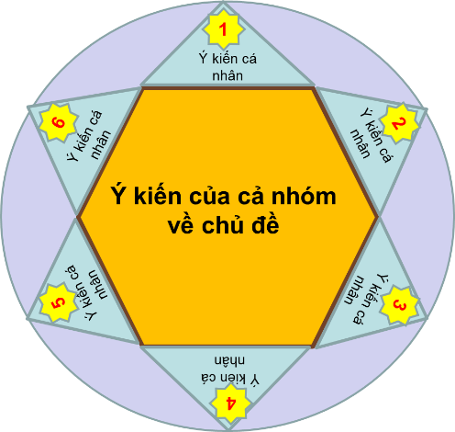
- Sử dụng được Bản đồ phân bố dân cư và đô thị Việt Nam và số liệu thống kê để nhận xét, giải thích về đặc điểm dân số Việt Nam.
b) Tổ chức thực hiện
- Bước 1: GV chia nhóm và giao nhiệm vụ.
+ Hình thành 6 hoặc 7 nhóm và trong nhóm tự đếm số thứ tự và vào vị trí như hình vẽ minh họa - 1 phút
+ GV hướng dẫn cách làm việc nhóm: Chủ đề “Đặc điểm dân số”.
- Tập trung vào câu hỏi
- Viết vào ô mang số của mình câu trả lời hoặc ý kiến của bạn (về chủ đề...). Mỗi cá nhân làm việc độc lập trong khoảng 2 phút.

- Kết thúc thời gian làm việc cá nhân, các thành viên chia sẻ, thảo luận và thống nhất các câu trả lời - 8 phút
- Viết những ý kiến chung của cả nhóm vào ô giữa tấm khăn trải bàn (giấy A0) 3 phút.
- Bước 2: Tiến hành thảo luận theo nhóm
- Bước 3: Treo sản phẩm của nhóm lên các vị trí GV chỉ định.
- Bước 4: GV đánh giá ngẫu nhiên và các nhóm tự chấm điểm lẫn nhau.
GV phân tích một số kiến thức mở rộng : THỜI KỲ DÂN SỐ VÀNG SẮP QUA ĐI VÀ ĐIỀU LO NGẠI
1. Việt Nam đang ở thời kỳ cơ cấu dân số vàng với khoảng 63 triệu người trong độ tuổi lao động, chiếm khoảng 65% dân số, đây là nền tảng cơ hội vàng để thực hiện thành công sự nghiệp công nghiệp hóa, hiện đại hóa đất nước.
2. Trong thời kỳ cơ cấu dân số vàng, số lượng trẻ em giảm cũng giúp Việt Nam có điều kiện tái cấu trúc, nâng cao chất lượng giáo dục - đào tạo, đặc biệt là bậc mầm non, tiểu học và trung học cơ sở.
3. Tuy nhiên, cơ hội cũng đi liền với thách thức, khi theo các chuyên gia, dân số trong độ tuổi lao động chiếm tỷ trọng lớn nhưng tỷ lệ tham gia lao động chưa cao. Tỷ lệ thất nghiệp cải thiện chậm, 7,2% lao động thanh niên chưa có việc làm.
4. Nhiều lo ngại dân số "chưa giàu đã già", bởi số lượng người già có xu hướng tăng nhanh trong thời kỳ cơ cấu dân số vàng, làm phát sinh nhiều nhu cầu mới về chi trả lương hưu, bảo hiểm, hệ thống y tế, dịch vụ chăm sóc sức khỏe. (Baotintuc.vn)
I. ĐẶC ĐIỂM DÂN SỐ
1. Quy mô và tình hình gia tăng dân số
- Năm 2021, nước ta có 98,5 triệu người, đứng thứ 3 Đông Nam Á, thứ 8 châu Á và thứ 15 thế giới.
- Có hàng triệu người Việt Nam định cư ở nước ngoài, luôn hướng về Tổ quốc.
- Quy mô dân số lớn, tiếp tục tăng lên nhưng có xu hướng tăng chậm lại, tỉ lệ tăng dân số giảm dần, từ 2,16% (1979) xuống chỉ còn 0,94% (2021).
2. Cơ cấu dân số
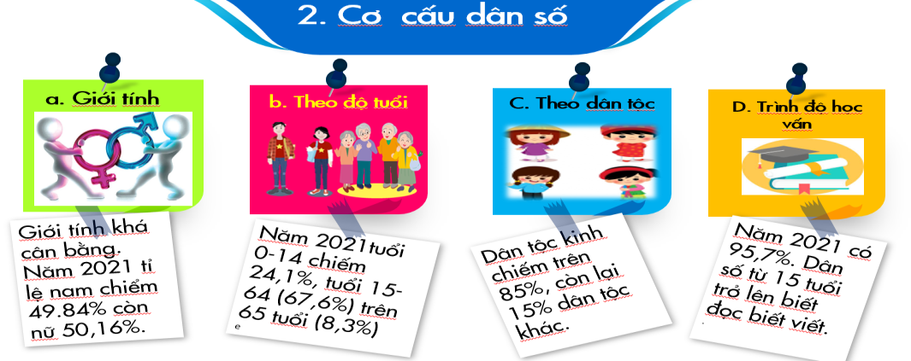
- Cơ cấu dân số theo giới tính khá cân bằng, năm 2021 tỉ lệ nam, nữ trong tổng số dân là 49,84% và 50,16% (99,4 nam/100 nữ). Tình trạng mất cân bằng giới tính khi sinh, số trẻ sinh ra năm 2021 có tỉ lệ 112 bé trai/100 bé gái.
- Cơ cấu dân số theo tuổi: do mức sinh giảm, tuổi thọ tăng nên cơ cấu dân số theo tuổi của nước ta biến đổi nhanh theo hướng giảm tỉ lệ nhóm trẻ em, tăng tỉ lệ nhóm cao tuổi. Việt Nam đang có cơ cấu dân số vàng nhưng cũng đã bước vào thời kì già hóa dân số.
- Cơ cấu dân số theo dân tộc: nước ta có 54 dân tộc anh em, trong đó dân tộc Kinh chiếm khoảng 85%, các dân tộc thiểu số chiếm khoảng 15%. Các dân tộc sinh sống đan xen nhau khá phổ biến trên các vùng miền Tổ quốc. Các dân tộc có truyền thống đoàn kết, cùng nhau bảo vệ và xây dựng đất nước.
- Cơ cấu dân số theo trình độ học vấn: trình độ học vấn của người dân được nâng cao dần, năm 2021, tỉ lệ dân số từ 15 tuổi trở lên biết chữ đạt 95,7%. Số năm đi học trung bình của dân số từ 25 tuổi trở lên là 9,1 năm. Trình độ học vấn có sự khác biệt đáng kể giữa thành thị với nông thôn và giữa các vùng.
3. Phân bố dân cư
- Tình hình phân bố dân cư:
+ Năm 2021, mật độ dân số nước ta là 297 người/km², cao gấp 5 lần mức trung bình thế giới và có sự chênh lệch giữa các vùng.
+ Vùng Đồng bằng sông Hồng có mật độ dân số lên tới 1091 người/km², vùng Tây Nguyên mật độ dân số chỉ có 111 người/km².
+ Dân cư nước ta chủ yếu sinh sống ở nông thôn, năm 2021, tỉ lệ dân nông thôn là 62,9%, tỉ lệ dân thành thị là 37,1% tổng số dân.
- Tỉnh, thành phố có mật độ dân số dưới 100 người/km²: Cao Bằng, Bắc Kạn, Lạng Sơn, Lai Châu, Điện Biên, Sơn La, Kon Tum.
- Tỉnh, thành phố có mật độ dân số từ 1000 người/km² trở lên: Hà Nội, Bắc Ninh, Hải Dương, Hưng Yên, Hải Phòng, Thái Bình, Nam Định, Hà Nam, TP Hồ Chí Minh.
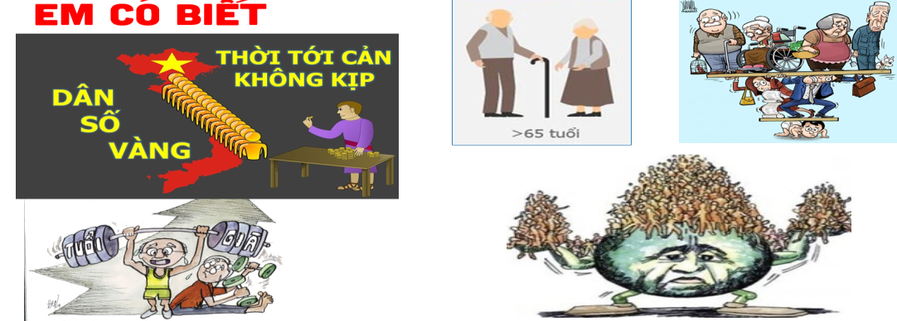

Hoạt động 2.2: Tìm hiểu chiến lược và giải pháp phát triển dân số Việt Nam

a) Mục tiêu
- Nêu được chiến lược phát triển dân số hợp lí và sử dụng có hiệu quả nguồn lao động.
- Phát huy năng khiếu diễn xuất và khả năng diễn đạt bằng lời và ngôn ngữ hình thể của HS.
b) Tổ chức thực hiện
- Nhóm/Đóng vai
- Bước 1: GV hướng dẫn nhóm (giữ 6 nhóm cũ) và đưa ra thử thách:
Đọc SGK và từ sự hiểu biết của bản thân, hãy:
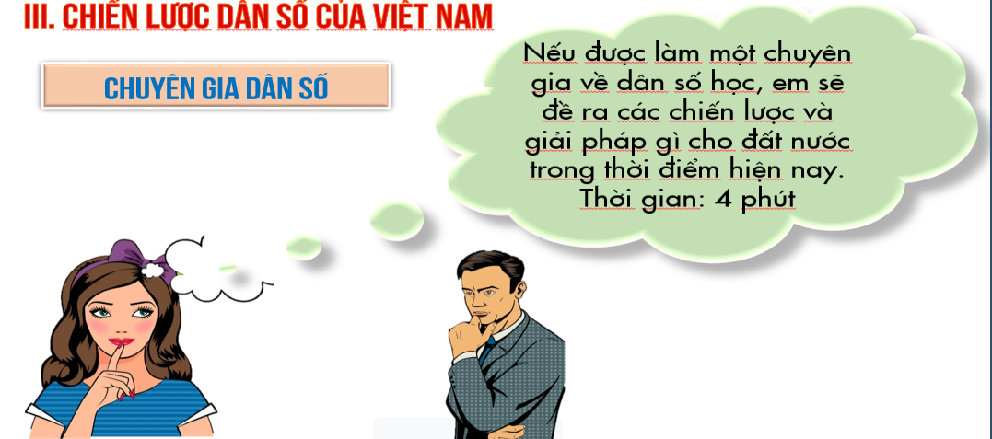
- Nhập vai là một Thanh tra ngành DS-KHHGĐ, sau khi thực hiện nhiêm vụ điều tra DS-KHHGĐ thì về báo cáo UB chính phủ, đồng thời đề xuất chiến lược phát triển dân số hợp lí và sử dụng có hiệu quả nguồn lao động của nước ta giai đoạn 2019 – 2029.
- + Hình thức trình bày: GV sẽ dùng thẻ lớp để bốc thăm HS diễn đạt.
- Bước 2: HS thể hiện. GV chọn ngẫu nhiền 1 em không báo trước. Các em còn lại
- Bước 3: GV nhận xét đánh giá.

3. Hoạt động luyện tập (2 phút)

a) Mục tiêu
- Củng cố sơ bộ và bổ sung kiến thức.
- Thư giãn.
b) Tổ chức thực hiện
- Trò chơi “Tay ai nhanh hơn”
- Bước 1: GV hướng dẫn chơi
+ GV lần lượt trình chiếu các câu hỏi, HS giơ tay lấy quyền trả lời. Sau hiệu lệnh, ai giơ tay nhanh nhất được trả lời.
+ Phần thưởng: 1 cuốn giấy note.
- Bước 2: Tiến hành trò chơi.
- Bước 3 GV tổng kết và trao thưởng.

4. Hoạt động nối tiếp - hướng dẫn viết báo cáo điều tra dân số (1 phút)

a) Mục tiêu
- Vận dụng kiến thức đã học viết báo cáo điều tra dân số
- Điều tra thực tế.
- Sổ tay ghi chép. Giấy giới thiệu của nhà trường (GV chuẩn bị và xin BGH xác nhận)

b) Tổ chức thực hiện
- GV gợi ý nội dung báo cáo:
- Đơn vị điều tra: ấp, tổ, xóm…
- Thời gian điều tra:
- Tình hình dân số: tổng quy mô dân số, tình hình gia tăng, cơ cấu tuổi, giới tính, cơ cấu lao động, số người bỏ học, tuổi thọ trung bình, có bao nhiêu gia đình vi phạm kế hoạch hóa gia đình? vv…
- Phân tích và dự báo quá trình phát triển dân số trong 5 năm sau.
- Đề xuất các giải pháp phát triển dân số và giải quyết việc làm cho dân cư.
- Hạn nộp: 1 tuần sau.
--------------------------------------

CÂU HỎI- BÀI TẬP

PHẦN I- CÂU HỎI TỰ LUẬN Ở SÁCH GIÁO KHOA
1. Tìm hiểu, viết báo cáo ngắn về đặc điểm dân số (quy mô, cơ cấu, phân bố dân cư) ở địa phương em.
Lời giải:
Đặc điểm dân số Hà Nội
Hà Nội hiện là thành phố đông dân thứ hai của cả nước (sau TP Hồ Chí Minh) với dân số trung bình năm 2021 là 8.330.834 người, tốc độ gia tăng dân số cơ học hằng năm ở mức 1,4%/năm. Trung bình mỗi năm, dân số Thủ đô tăng lên khoảng 200.000 người, tương đương với dân số của một huyện lớn.
Toàn thành phố đã đạt mức sinh thay thế, số con bình quân/một phụ nữ trong độ tuổi sinh đẻ là 2,1 con. Đặc biệt, đã bước đầu kiểm soát được mất cân bằng giới tính. Tỷ số giới tính khi sinh năm 2022 ước đạt 112,5 trẻ trai/100 trẻ gái.
Mật độ dân số trung bình hiện nay của Hà Nội khoảng 2.398 người/km², cao gấp 8,2 lần so mật độ dân số cả nước. Tuy nhiên, mật độ dân số của Thủ đô lại không đồng đều giữa các quận nội thành và các huyện ngoại thành, dân cư chủ yếu tập trung đông tại các quận nội thành như: Đống Đa, Cầu Giấy, Ba Đình, Hai Bà Trưng, Hoàn Kiếm, Bắc Từ Liêm, Nam Từ Liêm, Hà Đông, Hoàng Mai… Theo một thống kê gần đây mật độ dân số của quận Đống Đa lên tới hơn 42.000 người/km², con số này cao hơn gấp nhiều lần so với mật độ dân số trung bình của Hà Nội… Còn tại các huyện ngoại thành như Ba Vì, Phú Xuyên, Mỹ đức thì mật độ dân số chỉ khoảng dưới 1.000 người/km², mật độ này lại thấp hơn nhiều so với mật độ trung bình của toàn Thành phố.
Dân số Hà Nội chủ yếu là người Kinh, chiếm tỷ lệ khoảng 99%, theo sau là người Mường, người Tày và các dân tộc thiểu số khác. Đồng bào các dân tộc thiểu số sinh sống xen kẽ với người Kinh ở tất cả 30 đơn vị hành chính cấp huyện của thành phố, trong đó cư trú tập trung ở 14 xã của 5 huyện Ba Vì, Thạch Thất, Quốc Oai, Chương Mỹ và Mỹ Đức
2. Dựa vào bảng 6.1, hãy:
a, Vẽ biểu đô quy mô dân số và tỉ lệ gia tăng dân số ở nước ta giai đoạn 1999 - 2021.
b, Nhận xét và giải thích về quy mô dân số và tỉ lệ gia tăng dân số ở nước ta trong giai đoạn 1999 - 2021.
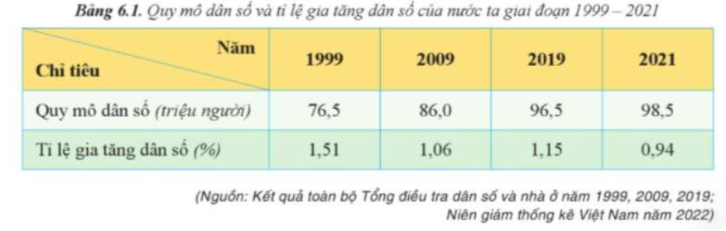

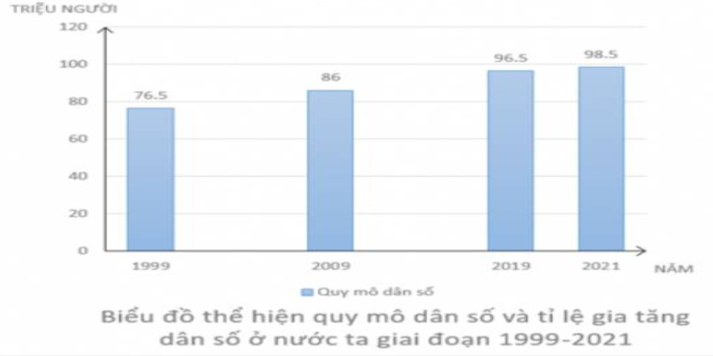

3. Dựa vào bảng 7, vẽ biểu đồ thể hiện cơ cấu dân số theo nhóm tuổi nước ta, năm 2009 và 2021. Rút ra nhận xét.
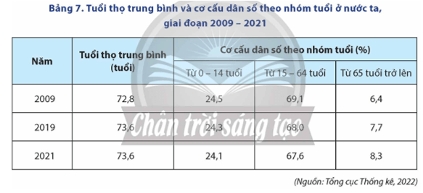
Lời giải:
- Vẽ biểu đồ:
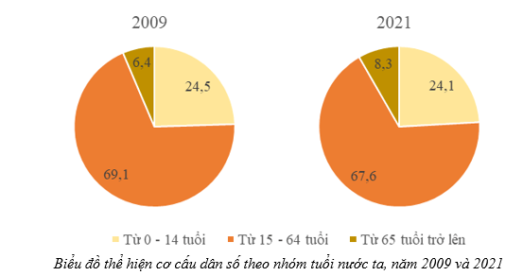
- Nhận xét: Nhìn chung cơ cấu dân số theo nhóm tuổi ở nước ta đã có sự chuyển dịch trong giai đoạn 2009 – 2021, thay đổi theo hướng giảm tỉ trọng nhóm tuổi từ 0 – 14 tuổi và từ 15 – 64 tuổi, tăng tỉ trọng nhóm tuổi từ 65 tuổi trở lên. Cụ thể:
+ Nhóm tuổi từ 15 – 64 tuổi chiếm tỉ trọng cao nhất nhưng xu hướng giảm tỉ trọng, giảm từ 69,1% năm 2009 xuống chỉ còn 67,6% năm 2021, giảm 1,5%
+ Tỉ trọng nhóm tuổi từ 0 – 14 tuổi đứng thứ 2, xu hướng giảm nhẹ, từ 24,5% năm 2009 xuống còn 24,1% năm 2021, giảm 0,4%.
+ Nhóm tuổi từ 65 tuổi trở lên chiếm tỉ trọng thấp nhất nhưng đang có xu hướng tăng, tăng từ 6,4% năm 2009 lên 8,3% năm 2021, tăng 1,9%.
4. Dựa vào hình 6.1, hãy nhận xét và giải thích sự biến động số dân và tỉ lệ tăng dân số của nước ta giai đoạn 1979 – 2021.
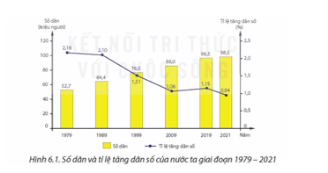
Lời giải:
Nhìn chung số dân và tỉ lệ tăng dân số của nước ta giai đoạn 1979 – 2021 đều có sự biến động, cụ thể:
- Số dân có biến động tăng đều qua các năm, từ 52,7 triệu dân năm 1979 lên 98,5 triệu dân năm 2021.
- Tỉ lệ tăng dân số có biến động xu hướng giảm: từ 2,16% năm 1979 giảm xuống chỉ còn 0,94% năm 2021.
Như vậy có thể thấy quy mô dân số Việt Nam tiếp tục tăng lên nhưng xu hướng đang tăng chậm lại, tỉ lệ tăng dân số giảm dần qua các năm do mức sinh giảm, dân số đang bước vào thời kì già hóa.
PHẦN II- CÂU HỎI TRẮC NGHIỆM
Câu 1. Cơ cấu lao động có sự chuyển dịch giữa các ngành kinh tế ở nước ta là do tác động của
A. quá trình công nghiệp hóa, hiện đại hóa.
B. chính sách dân số, kế hoạch hóa gia đình.
C. mạng lưới đô thị ngày càng mở rộng.
D. tỉ lệ lao động qua đào tạo tăng nhanh.
Câu 2. Cho bảng số liệu:
TUỔI THỌ TRUNG BÌNH VÀ CƠ CẤU DÂN SỐ THEO NHÓM TUỔI Ở NƯỚC TA, GIAI ĐOẠN 2009 - 2021
Năm | Tuổi thọ trung bình (tuổi) | Cơ cấu dân số theo tuổi (%)
Năm | Tuổi thọ trung bình (tuổi) | Từ 0 – 14 tuổi | Từ 15 – 64 tuổi | Từ 65 tuổi trở lên
2009 | 72,8 | 24,5 | 69,1 | 6,4
2019 | 73,6 | 24,3 | 68,0 | 7,7
2021 | 73,6 | 24,1 | 67,6 | 8,3
(Nguồn: Tổng cục thống kê, 2022)
a) Tỉ trọng dân số nhóm từ 0 – 14 tuổi ngày càng tăng.
b) Nước ta có nguồn lao động dồi dào và ngày càng tăng nhanh.
c) Tỉ trọng nhóm từ 65 tuổi trở lên ngày càng tăng do kinh tế ngày càng phát triển, điều kiện sống và các dịch vụ y tế ngày càng được cải thiện.
d) Dân số nước ta ngày càng già hóa do tỉ suất sinh và tỉ suất tử ngày càng giảm, tuổi thọ trung bình ngày càng tăng.
Đáp án: a (S); b (S); c, d (Đ).
Câu 3. Cho thông tin sau:
Năm 2022, tỉ lệ thất nghiệp trong độ tuổi lao động của Việt Nam là 2,34%. Trong đó, tỉ lệ thất nghiệp của lao động trong độ tuổi khu vực thành thị năm 2021 là 2,82%; khu vực nông thôn là 2,04%. Tỉ lệ thiếu việc làm trong độ tuổi lao động năm 2022 là 2,21%, trong đó tỉ lệ thiếu việc làm khu vực thành thị là 1,71%; tỉ lệ thiếu việc làm khu vực nông thôn là 2,52%.
a) Tỉ lệ thất nghiệp giữa thành thị và nông thôn bằng nhau.
b) Tỉ lệ thiếu việc làm ở nông thôn cao hơn thành thị.
c) Ở nông thôn, tỉ lệ thất nghiệp thấp hơn tỉ lệ thiếu việc làm do đặc điểm của hoạt động sản xuất.
d) Biểu đồ tròn là dạng biểu đồ thích hợp nhất thể hiện tỉ lệ thiếu việc làm phân theo khu vực thành thị và nông thôn ở nước ta năm 2022.
Đáp án: t a (S); b (Đ); c (Đ); d (S)
Câu 4. Quy mô dân số nước ta năm 2021 là 98 504,4 nghìn người, trong đó dân thành thị là 36 563,3 nghìn người. Vậy tỉ lệ dân nông thôn năm 2021 của nước ta là bao nhiêu phần trăm? (làm tròn kết quả đến số thập phân thứ nhất).
Đáp án: 62,9

Câu 5. Tính đến ngày 31 tháng 12 năm 2023, dân số Việt Nam ước tính là 99 186 471 người, có 1 418 890 trẻ được sinh ra, 681 157 người chết. Vậy tỉ suất gia tăng dân số Việt Nam năm 2023 là bao nhiêu phần trăm? (làm tròn kết quả đến số thập phân thứ hai).

Đáp án: 0,74
Câu 6. Cho bảng số liệu:
CƠ CẤU DÂN SỐ THEO NHÓM TUỔI Ở NƯỚC TA, GIAI ĐOẠN
1999 – 2021 (Đơn vị: %)
Nhóm tuổi | 1999 | 2009 | 2019 | 2021
0 - 14 | 33,1 | 24,5 | 24,3 | 24,1
15 - 64 | 61,1 | 69,1 | 68,0 | 67,6
> 65 | 5,8 | 6,4 | 7,7 | 8,3

(Nguồn: Kết quả tổng điều tra dân số và nhà ở 2009, 2019, 2021)
- Tỉ lệ nhóm tuổi 0 - 14 tuổi tăng.
- Tỉ lệ nhóm tuổi từ 65 trở lên tăng và chiếm tỉ lệ thấp nhất.
- Nước ta có cơ cấu dân số vàng nhưng có xu hướng chuyển sang cơ cấu dân số già.
Tỉ lệ nhóm tuổi từ 65 trở lên tăng do trình độ phát triển kinh tế - xã hội ngày càng cao.
Đáp án A (S), B (Đ), C (Đ), D (Đ).
Câu 7. Năm 2022, thành phố Cần Thơ có diện tích là 1 440,4 km², dân số 1 252,35 nghìn người. Vậy mật độ dân số trung bình ở thành phố Cần Thơ là bao nhiêu người/km²? (làm tròn kết quả thành số nguyên)
(Nguồn: Niên giám Thống kê năm 2022, NXB thống kê Việt Nam, 2023)
Đáp án: 869
Câu 8. Quy mô dân số nước ta năm 2021 là 98 506,19 nghìn người, số người lao động thực tế là 49 072,00 nghìn người. Tỉ lệ lao động trong tổng số dân của nước ta chiếm bao nhiêu phần trăm? (làm tròn kết quả đến một chữ số thập phân)
(Nguồn: Niên giám Thống kê năm 2022, NXB thống kê Việt Nam, 2023)
Đáp án: 49,8
Câu 9. Vùng có mật độ dân số cao nhất ở nước ta hiện nay là
A. Đông Nam Bộ.
B. Đồng bằng sông Hồng.
C. Đồng bằng sông Cửu Long.
D. Trung du và miền núi Bắc Bộ.
Câu 10. Cho thông tin sau:
Dân số trung bình năm 2022 của cả nước ước tính 99,46 triệu người, tăng 957,3 nghìn người, tương đương tăng 0,97% so với năm 2021. Trong tổng dân số, dân số thành thị 37,35 triệu người, chiếm 37,6%; dân số nông thôn 62,11 triệu người, chiếm 62,4%; Tỷ số giới tính khi sinh là 111,6 bé trai/100 bé gái.
(Nguồn: Niên giám thống kê Việt Nam năm 2022)
a) Dân số trung bình của cả nước tăng. (Đ)
b) Nước ta có sự mất cân bằng giới tính khi sinh. (Đ)
c) Số dân ở nông thôn vẫn còn nhiều do quá trình công nghiệp hóa chưa mạnh. (Đ)
d) Dân số của nước ta đông làm giảm tốc độ tăng trưởng kinh tế. (S)
Câu 11. Cho bảng số liệu:
Tỷ lệ thất nghiệp ở nước ta phân theo thành thị và nông thôn,
giai đoạn 2019 – 2022
(Đơn vị: %)
Năm | 2019 | 2021 | 2022
Cả nước | 2,19 | 3,20 | 2,34
Thành thị | 3,10 | 4,33 | 2,82
Nông thôn | 1,74 | 2,50 | 2,04
(Nguồn: Niên giám thống kê Việt Nam năm 2022)
a) Tỷ lệ thất nghiệp của cả nước năm 2022 so với 2019 giảm. (S)
b) Tỷ lệ thất nghiệp thành thị luôn cao hơn nông thôn. (Đ)
c) Tỷ lệ thất nghiệp năm 2019 – 2020 tăng do tác động của dịch Covid. (Đ)
d) Thất nghiệp ở thành thị biến động mạnh hơn nông thôn do sự khác nhau về quy mô dân số. (S)
Câu 12. Theo Niên giám thống kê năm 2022 (NXB Thống kê), quy mô dân số vùng Bắc Trung Bộ và Duyên hải miền Trung là 20661,7 nghìn người; diện tích là 95847,9 km². Vậy mật độ dân số của vùng là bao nhiêu người/km²?
Đáp án: 0216.
Câu 13. Theo Niên giám thống kê năm 2022 (NXB Thống kê), tổng số lao động nước ta là 50604,7 nghìn người, số lao động trong khu vực Công nghiệp, xây dựng là 24442,0 nghìn người. Vậy tỉ trọng lao động của khu vực công nghiệp, xây dựng là bao nhiêu phần trăm so với tổng số lao động? (làm tròn đến một chữ số thập phân)
Đáp án: 48,3
Câu 14. Dân cư nước ta phân bố
A. tương đối đồng đều giữa các khu vực.
B. chủ yếu ở nông thôn với mật độ cao.
C. khác nhau giữa các khu vực.
D. chỉ tập trung ở đồng bằng ven biển.
Câu 15. Cho bảng số liệu
Cơ cấu lao động có việc làm phân theo trình độ chuyên môn kĩ thuật của nước ta năm 2010 và năm 2021
(Đơn vị: %)
STT | Trình độ chuyên môn kĩ thuật | 2010 | 2021
1 | Đã qua đào tạo | 14,6 | 26,2
2 | Chưa qua đào tạo | 85,4 | 73,8
(Nguồn: Niên giám thống kê Việt Nam năm 2012, 2022)
a) Tỉ lệ lao động có việc làm đã qua đào tạo có xu hướng giảm.
b) Tỉ lệ lao động có việc làm chưa qua đào tạo có xu hướng tăng.
c) Chất lượng lao động ngày càng tăng phù hợp với yêu cầu hiện đại hoá đất nước.
d) Lao động chưa qua đào tạo chiếm tỉ lệ lớn do nước ta có xuất phát điểm nền kinh tế thấp.
Đáp án: a-sai; b-sai; c-đúng; d- đúng.
Câu 16. Cho bảng số liệu
TỔNG SỐ DÂN CỦA NƯỚC TA GIAI ĐOẠN 1990-2021 (Đơn vị: triệu người)
Năm | 1990 | 2000 | 2015 | 2021
Tổng số dân | 66,9 | 77,6 | 92,2 | 98,5
(Niên giám thống kê Việt Nam năm 2001, năm 2022)
Căn cứ bảng số liệu trên, hãy cho biết dân số năm 2021 tăng bao nhiêu triệu người so với năm 1990? (làm tròn kết quả đến một chữ số thập phân của triệu người)
Đáp án: 31,6
Câu 17. Cho bảng số liệu:
Quy mô dân số và tỉ lệ gia tăng dân số ở nước ta giai đoạn 1999-2021
 | 1999 | 2009 | 2019 | 2021
Quy mô dân số (triệu người) | 76,5 | 86,0 | 96,5 | 98,5
Tỉ lệ gia tăng dân số (%) | 1,51 | 1,06 | 1,15 | 0,94
(Nguồn: Kết quả toàn bộ Tổng điều tra dân số và nhà ở năm 1999, 2009, 2019; Niên giám thống kê Việt Nam năm 2011, năm 2022)
a) Quy mô dân số nước ta giảm liên tục qua các năm. (Sai)
b) Tỉ lệ gia tăng dân số thấp nhất năm 2021. (Đúng)
c) Tỉ lệ gia tăng dân số giảm, quy mô dân số tăng do dân số đông, số người trong độ tuổi sinh đẻ ít. (Sai)
d) Biểu đồ kết hợp là dạng biểu đồ thích hợp nhất thể hiện quy mô dân số và tỉ lệ gia tăng dân số ở nước ta giai đoạn 1999-2021. (Đúng)
Câu 18. Cho thông tin sau
Việc làm có vai trò đặc biệt quan trọng đối với cuộc sống mỗi cá nhân, mỗi gia đình và toàn xã hội. Hầu hết lao động nước ta có việc làm, tỉ lệ thất nghiệp và tỉ lệ thiếu việc làm khá thấp. Khu vực thành thị thường có tỉ lệ thất nghiệp cao hơn khu vực nông thôn. Năm 2021, thành thị có tỉ lệ thất nghiệp là 4,33%, tỉ lệ thiếu việc làm là 3,33%; nông thôn có tỉ lệ thất nghiệp là 2,5% và tỉ lệ thiếu việc làm là 2,96%.
a) Tỉ lệ thất nghiệp và thiếu việc làm giữa thành thị và nông thôn có sự khác nhau. (Đúng)
b) Ở thành thị tỉ lệ thiếu việc làm cao hơn tỉ lệ thất nghiệp. (Sai)
c) Tỉ lệ thiếu việc làm ở nông thôn cao do sản xuất nông nghiệp có tính mùa vụ. (Đúng)
d) Biện pháp chủ yếu để giải quyết tình trạng thất nghiệp ở thành thị là đẩy mạnh phát triển công nghiệp và dịch vụ. (Đúng)
Câu 19. Biết diện tích tự nhiên của Việt Nam là 0,331212 triệu km², số dân năm 2022 là 99,47 triệu người (niên giám thống kê năm 2022). Vậy mật độ dân số nước ta năm 2022 là bao nhiêu người/km²? (làm tròn kết quả đến hàng đơn vị của người/km²).
Đáp án: 300.
Câu 20. Xu hướng già hoá của dân số nước ta không có biểu hiện nào sau đây?
A. Tỉ lệ người trên 60 tuổi tăng. B. Tuổi thọ trung bình tăng.
C. Tỉ lệ người từ 0 – 14 tuổi tăng. D. Tỉ suất gia tăng dân số giảm.
Câu 21. Nguyên nhân nào sau đây là chủ yếu làm cho mật độ dân số trung bình của Đông Nam Bộ tăng nhiều nhất cả nước trong thời gian gần đây?
A. Số người nhập cư tăng nhanh. B. Gia tăng dân số tự nhiên cao.
C. Công nghiệp phát triển mạnh. D. Cơ sở hạ tầng phát triển hiện đại.
Câu 22. Cho bảng số liệu sau:
CƠ CẤU LAO ĐỘNG TỪ 15 TUỔI TRỞ LÊN ĐANG LÀM VIỆC HÀNG NĂM, PHÂN THEO THÀNH THỊ VÀ NÔNG THÔN CỦA NƯỚC TA, GIAI ĐOẠN 2000 – 2021 (Đơn vị:%)
Khu vực | 2000 | 2010 | 2015 | 2021
Nông thôn | 76,9 | 71,7 | 68,8 | 63,3
Thành thị | 23,1 | 28,3 | 31,2 | 36,7
(Nguồn: niên giám thống kê các năm 2001, 2011, 2016, 2022)
a) Tỉ lệ lao động khu vực nông thôn tăng liên tục. (S)
b) Tỉ lệ lao động khu vực thành thị tăng và chiếm tỉ trọng nhỏ. (Đ)
c) Giai đoạn 2000 – 2021, tỉ lệ khu vực thành thị tăng nhanh do quá trình công nghiệp hoá - hiện đại hoá. (Đ)
d) Để thể hiện cơ cấu lao động từ 15 tuổi trở lên đang làm việc hàng năm, phân theo thành thị và nông thôn của nước ta, giai đoạ 2000 – 2021, biểu đồ đường là thích hợp nhất (S)
Câu 23. Đọc đoạn thông tin và chọn đúng hoặc sai ở mỗi ý a, b, c, d sau đây:
Năm 2021, tỉ suất nhập cư của vùng Đồng bằng sông Hồng và Đông Nam Bộ lần lượt là 4,8‰ và 17,9‰. Tỉ suất nhập cư của vùng Vùng Bắc Trung Bộ, Duyên hải miền Trung và Tây nguyên cùng đạt 1,4‰. Vùng Đồng bằng sông Cửu Long là 1,3‰. Vùng Trung du và miền núi phía Bắc là 0,9‰.
(Nguồn: niên giám thống kê các năm 2001, 2011, 2016, 2022)
a) Vùng Trung du và miền núi phía Bắc có tỉ suất nhập cư thấp nhất cả nước. (Đ)
b) Tỉ suất nhập cư của vùng Vùng Bắc Trung Bộ, Duyên hải miền Trung có tỉ suất nhập cư cao nhất nước ta. (S)
c) Tỉ suất nhập cư của vùng Đồng bằng sông Hồng lớn hơn Tây Nguyên là 3,4 lần. (Đ)
d) Tỉ suất nhập cư của vùng Đồng bằng sông Hồng và Đông Nam Bộ có tỉ lệ cao nhất cả nước do thuận lợi về điều kiện tự nhiên và trình độ phát triển kinh tế. (Đ)
Câu 24. Nước ta có 54 dân tộc sinh sống ở khắp các vùng lãnh thổ của đất nước, nhiều nhất là dân tộc Việt (Kinh) là 82,9 triệu người, các dân tộc khác là 13,18 triệu người. Như vậy người kinh và các dân tộc ít người lần lượt chiếm tỉ trọng là bao nhiêu phần trăm trong tổng số dân? (làm tròn kết quả đến hàng phần trăm). (Theo niên giám thống kê năm 2020).
Đáp án: 86,2 và 13,8.
-----------------------------------------------------

Tuần ………….. Ngày soạn:........./....../2024
PPCT: Tiết 15

BÀI 7. LAO ĐỘNG VÀ VIỆC LÀM

I. MỤC TIÊU

1. Kiến thức

- Trình bày được đặc điểm nguồn lao động; phân tích được tình hình sử dụng lao độngtheo ngành, theo thành phần kinh tế, theo thành thị và nông thôn ở nước ta.
- Phân tích được vấn đề việc làm ở nước ta.
- Nêu được các hướng giải quyết việc làm ở nước ta.
- Liên hệ được thực tế địa phương về vấn đề lao động, việc làm.
- Phân tích được các biểu đồ, bảng số liệu về lao động và việc làm.

2. Năng lực
- Năng lực chung: giao tiếp và hợp tác, tự chủ và tự học, giải quyết vấn đề và sáng tạo, sử dụng công nghệ thông tin,…

- Năng lực đặc thù: năng lực nhận thức khoa học Địa lí, tìm hiểu địa lí, vận dụng kiến thức

3. Phẩm chất

- Chăm chỉ:
+ Luôn cố gắng vươn lên đạt kết quả tốt trong học tập.
+ Có ý thức vận dụng kiến thức, kĩ năng học được ở nhà trường, từ sách báo và các nguồn tin cậy khác vào học tập và đời sống hàng ngày.
- Trách nhiệm:
+ Tích cực đánh giá cá nhân, đánh giá đồng đẳng, khách quan, đóng góp vào quá trình học tập, kiểm tra, đánh giá. Giáo án do thầy Nguyễn Minh Chiến THPT Kim Liên soạn.

II. CHUẨN BỊ CỦA GV VÀ HS

1. Chuẩn bị của GV
- SGK Địa lí 12 – bộ sách KNTT&CS.
- Bản đồ phân bố dân cư và đô thị Việt Nam.
- Giấy A3, bộ câu hỏi định hướng.
- Máy chiếu,…

2. Chuẩn bị của HS
- SGK Địa lí 12 – bộ sách KNTT&CS.
- Atlat Địa lí Việt Nam, giấy ghi chú.
- Thiết bị điện tử có kết nối internet (nếu có),...

III. CÁC HOẠT ĐỘNG DẠY HỌC
1. Hoạt động khởi động
a) Mục tiêu
- Tạo sự hứng khởi cho HS; hình thành những từ khoá có liên quan đến bài học.
b) Tổ chức thực hiện
* Phương án 1: Chơi trò chơi ĐUỔI HÌNH BẮT CHỮ
- Có 6 hình ảnh. Nhìn hình đoán nội dung liên quan bài học.
- Thời gian: 10 giây/hình ảnh
- Mỗi đáp án đúng: 2 điểm.
- Các HS có thể tranh quyền trả lời bằng cách đưa đáp án.
* Phương án 2: Trò chơi “NHANH NHƯ CHỚP”
- Bước 1. GV tổ chức trò chơi “Nhanh như chớp”.
GV chia lớp thành 2 đội, yêu cầu HS kể tên các ngành nghề trong xã hội hiện nay.
Mỗi đội lần lượt kể tên một ngành nghề (HS trả lời sau không trùng với các đáp án đã có).
Thời gian chờ cho mỗi đội là 3 giây. Nếu vượt quá 3 giây mà đội không đưa ra câu trả lời, đội đối phương sẽ giành chiến thắng.
- Để tăng độ khó của trò chơi, GV gọi ngẫu nhiên thành viên trong mỗi đội trả lời ở mỗi lượt thay vì HS tự xung phong trả lời.
- Bước 2. HS tích cực tham gia trò chơi.
- Bước 3. GV mời HS trả lời.
- Bước 4. GV tuyên bố đội thắng cuộc và dẫn dắt vào bài mới.
* Phương án 3: Đóng kịch
- Bước 1: Vở kịch diễn ra tự nhiên. HS dẫn chuyện
Chuyện xảy ra trong 1 bữa cơm tối của một gia đình có con học lớp 12
- Bố: Tuần này các con làm hồ sơ thi ĐH phải không? Con đã có phương án cuối cùng chưa?
- Con trai: Con muốn thi vào trường sân khấu điện ảnh bố ạ
- Mẹ (thảng thốt): Trời ơi con ơi, con có bị bệnh gì không? Con nhìn lại con đi, dung nhan thì có hạn, làm sao mà thành diễn viên được.
- Bố: Theo bố thấy, con nhanh nhẹn, lại có khả năng ngoại ngữ tốt, con cứ học kinh tế, về sau này làm công ty cùng bố.
- Con: Nhưng con không thích kinh doanh. Rủi ro nhiều lắm bố ơi. Rồi học xong, có khi không xin việc được ấy chứ. Có hơn 200 000 cử nhân thất nghiệp kia kìa.
- Mẹ: Thế mày tưởng học làm diễn viên mà không thất nghiệp à?
- Con: Mẹ ơi đừng lo, con tự xoay sở được
- Mẹ (tru tréo): Trời ơi, trứng lại còn đòi khôn hơn vịt. Không được, không diễn viên, đạo diễn gì hết.
- Bố (phụ họa): Phải đấy, bố thầy nghề đó bạc bẽo lắm
- Con: (giãy nảy): Sao bố mẹ không hiểu con gì hết, con không ăn cơm nữa (đứng dậy). Con không đi học nữa
- Mẹ: Giời đất ơi, con ơi là con
Dẫn chương trình: Các bạn thấy đấy, thi Đại học, chọn trường, chọn ngành không bao giờ là đơn giản. Giải quyết vấn đề việc làm cho 1 quốc gia đông dân như VN không bao giờ là dễ dàng.
Bước 2: GV tiếp lời vào bài mới: Vậy nên, học Địa lí cùng thầy Minh Chiến sẽ giúp các em giải quyết nhiều điều. Nào, chúng ta hãy cùng nghiên cứu bài học hôm nay để tìm ra giải pháp cho vấn đề này.
2. Hoạt động 2: Hình thành kiến thức mới
2.1 Hoạt động 2.1: Tìm hiểu đặc điểm nguồn lao động
a) Mục tiêu
- Trình bày được đặc điểm nguồn lao động.
- Phân tích được các biểu đồ, bảng số liệu về lao động.
b) Tổ chức thực hiện
- Bước 1. GV yêu cầu HS thảo luận theo cặp đôi, đọc thông tin mục I trong SGK để hoàn thành
- phiếu học tập về đặc điểm nguồn lao động nước ta
- Thời gian cho mỗi cặp là 2 phút.
- Yêu cầu:
- 1 HS trình bày số lượng và chất lượng nguồn lao động?
- Các cặp khác chắt vấn nội dung trên
- Bước 2. HS thực hiện nhiệm vụ trong thời gian 10 phút.
- Bước 3. GV gọi ngẫu nhiên 2 HS trình bày. Các HS còn lại lắng nghe, bổ sung.
- Bước 4. GV đánh giá, nhận xét và chuẩn kiến thức.
2.2. Hoạt động 2.2: Tìm hiểu tình hình sử dụng lao động
a) Mục tiêu
- Phân tích được tình hình sử dụng lao động theo ngành, theo thành phần kinh tế, theo thành thị và nông thôn ở nước ta.
- Phân tích được các biểu đồ, bảng số liệu về lao động.
b) Tổ chức thực hiện
- Bước 1. GV chia lớp thành 6 nhóm, yêu cầu các nhóm đọc thông tin mục II trong SGK để thực hiện nhiệm vụ:
+ Nhóm 1, 2: Dựa vào hình 8.1 trong SGK và thông tin trong bài, nhận xét cơ cấu lao động phân theo ngành kinh tế ở nước ta.
+ Nhóm 3, 4: Dựa vào hình 8.2 trong SGK và thông tin trong bài, nhận xét cơ cấu lao động phân theo thành phần kinh tế ở nước ta.
Nhóm 5, 6: Dựa vào bảng 8.3 trong SGK và thông tin trong bài, nhận xét cơ cấu lao động phân theo thành thị và nông thôn ở nước ta.
- Bước 2. HS làm việc nhóm trong thời gian 6 phút.
- Bước 3. GV mời đại diện 3 nhóm trình bày. Các nhóm khác theo dõi và góp ý, bổ sung.
- Bước 4. GV đánh giá và chuẩn kiến thức.
2.3. Hoạt động 2.3: Tìm hiểu vấn đề việc làm và hướng giải quyết việc làm
a) Mục tiêu
- Phân tích được các biểu đồ, bảng số liệu về việc làm ở nước ta.
- Nêu được các hướng giải quyết việc làm ở nước ta.
- Phân tích được các biểu đồ, bảng số liệu về việc làm
b) Tổ chức thực hiện
- Thảo luận/kĩ thuật Khăn trải bàn
- Sử dụng các phương tiện trực quan
- Bài báo
- Phiếu học tập
- Bước 1: GV giới thiệu yêu cầu:
+ Nghiên cứu đoạn trích và bài báo mà GV đã chuẩn bị
+ Thảo luận 2 câu hỏi theo kĩ thuật Khăn trải bàn
- Chứng minh rằng việc làm ở nước ta là vấn đề KTXH gay gắt
- Tại sao tỉ lệ thất nghiệp và thiếu việc làm ở nước ta còn cao >>> liệt kê các giải pháp quan trọng nhất hiện nay.
- Bước 2: HS làm việc, GV hỗ trợ
- HS làm việc cá nhân 2 phút
- HS thống nhất ý kiến trong 2 phút
- Bước 3: HS báo cáo theo vòng tròn, mỗi HS được gọi ngẫu nhiên chỉ trình bày 1 ý kiến
- Bước 4: HS chuyền sản phẩm >>> chấm chéo >>> báo cáo điểm
- Bước 5: GV khen ngợi phần làm việc của nhóm, công bố kết quả và chốt ý. Liên hệ tình hình việc làm tại địa phương để nhấn mạnh vấn đề xã hội gay gắt nà

3. Hoạt động luyện tập và nâng cao (5 phút)

a) Mục tiêu
- HS trình bày nguyện vọng và ước mơ của mình
b) Tổ chức thực hiện
Thuyết trình/hùng biện
- Bước 1: GV nêu yêu cầu trên máy chiếu, chọn 3 giám khảo
- Bước 2: Tiến hành cuộc thi – Ước mơ tôi, tương lai tôi
Thể lệ: HS thuyết trình trong 1 phút
Tiêu chí đánh giá: Thuyết trình tự tin; ngôn ngữ rõ ràng, mạch lạc; Nêu được mục tiêu và giải pháp cho bản thân mình ngắn gọn và cụ thể
- Bước 3: GV gọi ngẫu nhiên hoặc cho xung phong
- Bước 4: HS trình bày. GV lưu ý là chỉ được trong 1 phút
- Bước 5: BGK nhận xét và công bố điểm
- Bước 6: GV kết luận và liên hệ với vở kịch đầu tiên

4. Hoạt động Vận dụng và mở rộng
- HS thiết kế mục tiêu 5 năm của mình trên giấy A4, trang trí, hoàn thiện
- HS nộp sản phẩm vào tiết sau
- Tiêu chí: Bố cục rõ ràng, cân đối; Mục tiêu cụ thể, khả thi; Có hình vẽ, biểu tượng khoa học, trực quan.
----------------------------

CÂU HỎI- BÀI TẬP

PHẦN I- CÂU HỎI TỰ LUẬN Ở SÁCH GIÁO KHOA
1. Dựa vào bảng 8.2, nhận xét tỉ lệ lao động từ 15 tuổi trở lên đã qua đào tạo phân theo trình độ chuyên môn kĩ thuật ở nước ta, giai đoạn 2010 – 2021.
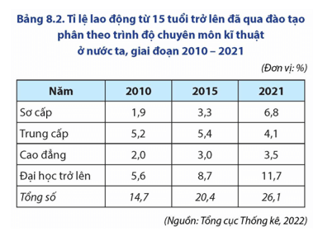

Lời giải:
Nhìn chung tỉ lệ lao động từ 15 tuổi trở lên đã qua đào tạo phân theo trình độ chuyên môn kĩ thuật ở nước ta, giai đoạn 2010 – 2021 đã có sự thay đổi rõ rệt, tỉ lệ lao động đã qua đào tạo ở mọi trình độ đều có sự tăng lên, chỉ riêng tỉ lệ lao động trình độ trung cấp giảm đi, cụ thể:
- Tỉ lệ lao động trình độ sơ cấp tăng, từ 1,9% năm 2010 lên 6,8% năm 2021.
- Tỉ lệ lao động trình độ trung cấp giảm, từ 5,2% năm 2010 xuống 4,1% năm 2021.
- Tỉ lệ lao động trình độ cao đẳng tăng, từ 2,0% năm 2010 lên 3,5% năm 2021.
- Tỉ lệ lao động trình độ đại học trở lên tăng nhiều nhất, từ 5,6% năm 2010 lên 11,7% năm 2021.
2. So sánh tỉ lệ thất nghiệp và tỉ lệ thiếu việc làm trong độ tuổi lao động giữa khu vực thành thị và nông thôn ở nước ta.
Lời giải:
- Tỉ lệ thất nghiệp trong độ tuổi lao động ở thành thị cao hơn ở nông thôn, ở thành thị là 4,3%, ở nông thôn là 2,5% (năm 2021).
- Tỉ lệ thiếu việc làm trong độ tuổi lao động ở thành thị cũng cao hơn ở nông thôn, ở thành thị là 3,3%, ở nông thôn là 3,0% (năm 2021).
2. Dựa vào bảng 7.1, vẽ biểu đồ thể hiện cơ cấu lao động từ 15 tuổi trở lên đang làm việc hằng năm phân theo ngành kinh tế của nước ta năm 2000 và năm 2021. Nêu nhận xét.
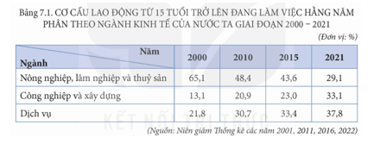
Lời giải:
- Vẽ biểu đồ:
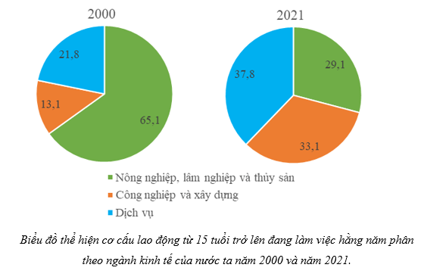
- Nhận xét: Nhìn chung cơ cấu lao động từ 15 tuổi trở lên đang làm việc hằng năm phân theo ngành kinh tế của nước ta năm 2000 và năm 2021 đã có sự thay đổi theo hướng giảm tỉ trọng trong ngành nông – lâm – thủy sản, tăng tỉ trọng trong ngành công nghiệp - xây dựng và dịch vụ, cụ thể:
+ Tỉ trọng lao động từ 15 tuổi trở lên giảm trong ngành nông nghiệp, lâm nghiệp và thủy sản, giảm từ 65,1% năm 2000 xuống chỉ còn 29,1% năm 2021, giảm 36%.
+ Tỉ trọng lao động từ 15 tuổi trở lên tăng trong ngành công nghiệp và xây dựng, tăng từ 13,1% năm 2000 lên 33,1% năm 2021, tăng 20%.
+ Tỉ trọng lao động từ 15 tuổi trở lên tăng trong ngành dịch vụ, tăng từ 21,8% năm 2000 lên 37,8% năm 2021, tăng 16%.
3. Sưu tầm thông tin, tìm hiểu về một số ngành nghề mới có nhiều cơ hội việc làm ở nước ta.
Lời giải:
1. Ngành Công nghệ thông tin
Công nghệ thông tin là một ngành học "hot" đặc biệt, với xu hướng làm việc từ xa, khi các công ty dần chuyển qua hình thức làm việc trực tuyến, đã kéo theo nhu cầu tuyển dụng lập trình viên và kỹ sư phần mềm tăng cao. Ngành này đòi hỏi người học phải hội tụ nhiều yếu tố như: Chịu được áp lực công việc cao; Có kiến thức sâu rộng về kinh tế - xã hội và các lĩnh vực bổ trợ khác; Sáng tạo và tư duy khoa học; Thích ứng nhạy bén với tốc độ phát triển của lĩnh vực trên toàn cầu; Thành thạo ngoại ngữ… Có thể nói đây là một ngành học lý tưởng và đầy triển vọng trong tương lai. Bất cứ ngành công nghiệp nào cũng đều cần đến sự hiện diện của công nghệ thông tin, chính vì lý do đó mà ngành học này được dự báo vẫn tiếp tục hấp dẫn trong tuyển dụng.
2. Dịch vụ Y tế, chăm sóc sức khỏe
Thị trường chăm sóc sức khỏe Việt Nam đang thay đổi qua từng ngày. Khách hàng hiện nay đang cần các dịch vụ chăm sóc sức khỏe riêng tư với chất lượng tốt hơn, đây cũng là một tín hiệu tốt tạo cơ hội việc làm cho nhiều học sinh, sinh viên lựa chọn ngành học này trong những năm tới. Mức lương cơ bản của ngành này tại Việt Nam theo trang Cao Đẳng Việt Mỹ, rơi vào khoảng từ 6-15 triệu/tháng và còn tiếp tục tăng theo cấp bậc và kinh nghiệm của người làm.
3. Ngành Marketing
Tính tới năm 2025, ngành Marketing cần tới ít nhất 21.600 người. Ngành Marketing hiện thu hút được rất nhiều sự quan tâm của sinh viên bởi môi trường học năng động, cơ hội việc làm đa dạng, mức thu nhập tốt cũng như tiềm năng phát triển trong tương lai. Ngành Marketing đang phát triển với tốc độ nhanh chóng, và được dự đoán sẽ có nhiều thay đổi. Rất nhiều các công ty và doanh nghiệp đang tích cực tuyển dụng nhân sự marketing với mức lương cao và đãi ngộ hấp dẫn.
4. Ngành Logistics và quản lý chuỗi cung ứng
Theo thống kê trong 3 năm tới, lĩnh vực Logistics cần khoảng 18.000 lao động. Tương lai của ngành Logistics và quản lý chuỗi cung ứng được dự đoán sẽ tiếp tục bùng nổ, tạo ra những xu hướng tiêu dùng mới. Theo Tổng cục Thống kê, mức lương khởi điểm của một nhân viên Logistics tại Việt Nam vào khoảng 350-500 USD/tháng; mức lương trung bình của vị trí Quản lý Logistics là 3.000-4.000 USD/tháng và Giám đốc Chuỗi cung ứng là 5.000-7.000 USD/tháng.
4. Dựa vào thông tin mục III, hãy:
- Phân tích vấn đề việc làm ở nước ta.
- Nêu các hướng giải quyết việc làm ở nước ta.
Lời giải:
- Vấn đề việc làm ở nước ta:
+ Việc làm có vai trò đặc biệt quan trọng đối với cuộc sống của mỗi cá nhân, mỗi gia đình và toàn xã hội. Nhà nước đã ban hành nhiều chính sách tạo điều kiện, hỗ trợ, khuyến khích, thu hút mọi thành phần kinh tế đầu tư tạo việc làm.
+ Hầu hết lao động nước ta có việc làm, tỉ lệ thất nghiệp và tỉ lệ thiếu việc làm khá thấp. Khu vực thành thị thường có tỉ lệ thất nghiệp cao hơn khu vực nông thôn.
+ Việc làm là một vấn đề kinh tế - xã hội lớn ở nước ta hiện nay. Các việc làm giản đơn còn phổ biến, những việc làm này có năng suất thấp, thu nhập không cao.
+ Những năm gần đây, việc hội nhập sâu rộng vào nền kinh tế quốc tế đem lại cho người lao động ở nước ta nhiều cơ hội việc làm, nâng cao tay nghề và chất lượng lao động.
+ Sự phát triển mạnh mẽ của khoa học – công nghệ tạo ra những thay đổi mang tính đột phá về việc làm.
- Hướng giải quyết việc làm ở nước ta:
+ Hoàn thiện chính sách, luật pháp về lao động nhằm khuyến khích, hỗ trợ, huy động mọi nguồn lực đầu tư tạo việc làm.
+ Đẩy mạnh việc đào tạo, dạy nghề nâng cao chất lượng lao động, bao gồm cả trình độ chuyên môn kĩ thuật, kĩ năng làm việc, tác phong công nghiệp.
+ Phát triển hệ thống tư vấn, thông tin về thị trường lao động, việc làm để kết nối thông tin lao động – việc làm nhanh nhất, giao dịch lành mạnh và hiệu quả.
+ Xây dựng và thực hiện tốt hệ thống bảo hiểm xã hội, bảo hiểm thất nghiệp, hỗ trợ tích cực để người mất việc sớm trở lại làm việc.
+ Đẩy mạnh hợp tác quốc tế về lao động.
5. Dựa vào thông tin mục II, hãy phân tích tình hình sử dụng lao động theo ngành kinh tế, theo thành phần kinh tế, theo thành thị và nông thôn ở nước ta.
Lời giải:
- Theo ngành kinh tế: cơ cấu lao động chuyển dịch phù hợp với đường lối phát triển kinh tế - xã hội đất nước theo hướng công nghiệp hóa, hiện đại hóa: giảm tỉ lệ lao động trong khu vực nông – lâm – thủy sản; tăng tỉ lệ lao động trong khu vực công nghiệp và xây dựng, dịch vụ.
- Theo thành phần kinh tế: cơ cấu lao động thay đổi theo hướng giảm tỉ lệ lao động khu vực kinh tế Nhà nước, tăng tỉ lệ lao động khu vực có vốn đầu tư nước ngoài.
- Theo thành thị và nông thôn: bước sang thế kỉ XXI, đô thị hóa khá nhanh, tỉ trọng lực lượng lao động khu vực nông thôn giảm mạnh. Tỉ lệ lao động qua đào tạo ở nông thôn thường thấp hơn ở thành thị (tương ứng 17,5% và 41,1% năm 2021). Trình độ lao động ở nông thôn nước ta có xu hướng tăng lên nhờ quá trình công nghiệp hóa, hiện đại hóa và chuyển dịch cơ cấu kinh tế ở nông thôn.
PHẦN II- CÂU HỎI TRẮC NGHIỆM
Dạng 1:
Câu 1: Biện pháp chủ yếu để giải quyết tình trạng thất nghiệp ở thành thị nước ta hiện nay là
A. xây dựng các nhà máy công nghiệp quy mô lớn.
B. phân bố lại lực lượng lao động trên quy mô cả nước.
C. hợp tác lao động quốc tế để xuất khẩu lao động.
D. đẩy mạnh phát triển công nghiệp và dịch vụ ở đô thị.
Câu 2: Để sử dụng có hiệu quả quỹ thời gian lao động dư thừa ở nông thôn, biện pháp tốt nhất là
A. khôi phục các nghề thủ công. B. tiến hành thâm canh, tăng vụ.
C. phát triển kinh tế hộ gia đình. D. khai hoang mở rộng diện tích.
Câu 3: Phát biểu nào sau đây không đúng với đặc điểm của lao động của nước ta?
A. Nguồn lao động dồi dào và tăng nhanh.
B. Đội ngũ công nhân kĩ thuật lành nghề thiếu nhiều.
C. Chất lượng lao động ngày càng được nâng lên.
D. Lực lượng lao động có trình độ cao đông đảo.
Câu 4: Lao động nước ta đang có xu hướng chuyển từ khu vực quốc doanh sang các khu vực khác vì
A. Khu vực quốc doanh làm ăn không có hiệu quả.
B. Kinh tế nước ta đang từng bước chuyển sang cơ chế thị trường.
C. Tác động của công nghiệp hoá và hiện đại hoá.
D. Nước ta thực hiện nền kinh tế mở, thu hút đầu tư từ nước ngoài.
Câu 5: Tỉ lệ thời gian lao động được sử dụng ở nông thôn nước ta ngày càng tăng nhờ
A. Việc thực hiện công nghiệp hoá nông thôn.
B. Thanh niên nông thôn đã ra thành thị tìm việc làm.
C. Chất lượng lao động ở nông thôn đã được nâng lên.
D. Việc đa dạng hoá cơ cấu kinh tế ở nông thôn.
Câu 6: Tỉ lệ thất nghiệp ở thành thị cao hơn nông thôn vì
A. Thành thị đông dân hơn nên lao động cũng dồi dào hơn.
B. Chất lượng lao động ở thành thị thấp hơn
C. Dân nông thôn vào thành thị tìm việc làm.
D. Đặc trưng hoạt động kinh tế ở thành thị khác nông thôn.
Dạng 2:
1. Hiện nay có sự chuyển dịch cơ cấu lao động: Tăng tỉ trọng lao động trong ngành dịch vụ, đặc biệt tăng nhanh trong (a)… Tỉ trọng lao động khu vực nông thôn có sự chuyển dịch đáng kể, trong đó tỉ lệ lao động (b)… tăng nhờ quá trình CNH nông thôn.
2. Chất lượng lao động đang được nâng lên nhờ kết quả của quá trình (c)… Tỉ lệ lao động đã qua đào tạo liên tục tăng, đặc biệt là lao động có (d)… ngày càng chiếm tỉ lệ lớn.
Dạng 3: chọn đáp án Đ/S
Cho bảng số liệu
Cơ cấu lao động theo ngành kinh tế ở nước ta năm 2010 và 2023
(Đơn vị:nghìn người)
Ngành/năm | 2010 | 2019 | 2023
Nông-lâm-thủy sản | 23896 | 14810 | 13816
Công nghiệp-xây dựng | 10629 | 14460 | 17202
Dịch vụ | 14523 | 19372 | 20301
(Theo niên giám thống kê 2010,2019,2023)
a) Tỉ lệ lao động theo ngành nông – lâm – thủy sản giai đoạn 2010-2023 giảm ít (giảm 1,73 lần)…..
b) Tỉ lệ lao động theo ngành dịch vụ đoạn 2010-2023 tăng chậm (tăng 1,4 lần)….
c) Bán kính đường tròn năm 2023 gấp 1,2 đvbk năm 2010…
d) Tỉ lệ lao động ngành dịch vụ giai đoạn 2010-2023 tăng nhanh nhất…
e) Tỉ lệ lao động ngành công nghiệp-xây dựng giai đoạn 2010-2023 tăng nhiều nhất…

Tuần:……. - Ngày soạn:....../...../2024
PPCT: Tiết 16

BÀI 8. ĐÔ THỊ HOÁ

I. MỤC TIÊU

1. Kiến thức
- Trình bày được đặc điểm đô thị hoá ở Việt Nam và sự phân bố mạng lưới đô thị.
- Phân tích được ảnh hưởng của đô thị hoá đến phát triển kinh tế – xã hội.
- Sử dụng được bản đồ dân cư Việt Nam, số liệu thống kê để nhận xét và giải thích về đô thị hoá ở nước ta.

2. Năng lực
- Năng lực chung: giao tiếp và hợp tác, tự chủ và tự học, giải quyết vấn đề và sáng tạo,
sử dụng công nghệ thông tin,…
- Năng lực đặc thù: lực nhận thức khoa học Địa lí, tìm hiểu địa lí, vận dụng kiến thức và kĩ năng địa lí đã học.

3. Phẩm chất

- Chăm chỉ:
+ Luôn cố gắng vươn lên đạt kết quả tốt trong học tập.
+ Có ý thức vận dụng kiến thức, kĩ năng học được ở nhà trường, từ sách báo và các nguồn tin cậy khác vào học tập và đời sống hàng ngày.
- Trách nhiệm:
+ Tích cực đánh giá cá nhân, đánh giá đồng đẳng, khách quan, đóng góp vào quá trình học tập, kiểm tra, đánh giá.

II. CHUẨN BỊ CỦA GV VÀ HS

1. Chuẩn bị của GV
- SGK Địa lí 12 – bộ sách KNTT&CS.
- Bản đồ phân bố dân cư và đô thị Việt Nam.
- Giấy A3, bộ câu hỏi định hướng.
- Máy chiếu,…

2. Chuẩn bị của HS
- SGK Địa lí 12 – bộ sách KNTT&CS.
- Atlat Địa lí Việt Nam, giấy ghi chú.
- Thiết bị điện tử có kết nối internet (nếu có),...

III. CÁC HOẠT ĐỘNG DẠY HỌC
1. Hoạt động khởi động
a) Mục tiêu
- Giúp cho HS tiếp cận các thông tin, xâu chuỗi thông tin và liên hệ với bài học.
- Có kỹ năng xem và phân tích video kết hợp vốn hiểu biết để để tìm ra kiến thức.
- Tìm ra những nội dung HS chưa biết, để từ đó bổ sung và khắc sâu những kiến thức của bài học cho HS.
b) Tổ chức thực hiện
- Đàm thoại vấn đáp.
- Hình thức: Hoạt động cặp đôi/nhóm. Báo cáo vòng tròn.
+ Bước 1: GV chia lớp thành 4 nhóm, hoạt động cặp đôi/nhóm.
- Yêu cầu: Xem video hãy:
+ Nêu những thông tin mà em thu thập được về vấn đề đô thị hóa ở nước ta mà đoạn video đề cập đến?
+ Ngoài những thông tin đoạn video mang đến, hãy nêu những hiểu biết của bản thân về vấn đô thị hóa ở nước ta?
+ Bước 2: Học sinh xem video, thảo luận cặp đôi, ghi chép nhanh thông tin vào giấy nháp trong thời gian 2 phút
+ Bước 3: GV gọi đại diện các cặp/nhóm báo cáo vòng tròn theo thứ tự và tính điểm. Không báo cáo nội dung các nhóm khác đã báo cáo. GV ghi nhanh thông tin lên bảng.
+ Bước 4:
- GV nhận xét, đánh giá hoạt động của các nhóm.
- GV dẫn dắt vào bài: Trên đây là những thông tin chưa đầy đủ về quá trình của vấn đề đô thị hóa ở nước ta mà các em có được. Và bài 18 này sẽ giúp các em có một cái nhìn đầy đủ, rã ràng và đa chiều hơn về vấn đô thị hóa ở nước ta.

2. Hình thành kiến thức mới
2.1. Hoạt động 2.1: Tìm hiểu đặc điểm đô thị hoá ở Việt Nam

a) Mục tiêu
- Trình bày được đặc điểm đô thị hoá ở Việt Nam.
- Sử dụng được Bản đồ phân bố dân cư và đô thị Việt Nam, số liệu thống kê để nhận xét và giải thích về đô thị hoá ở nước ta
b) Tổ chức thực hiện
+ Bước 1: GV chia lớp thành 8 nhóm nhỏ (4-5HS/nhóm), giao nhiệm vụ. (GV có thể chiếu nhiệm vụ lên bảng chiếu hoặc in phiếu học tập)
* Nhóm 1-2: Dựa vào SGK, vốn hiểu biết hãy:
- Nêu đặc điểm cơ bản nhất của quá trình đô thị hóa nước ta qua các giai đoạn (thời phong kiến, pháp thuộc, 1945-1954, 1954-1975, 1975 đến nay)
- Rút ra nhận xét về quá trình đô thị hóa của nước ta? Nguyên nhân?
* Nhóm 3-4: Dựa vào SGK, bảng số liệu 18,1 (GV có thể chuẩn bị bảng số liệu mới) vốn hiểu biết hãy:
- Nêu những dẫn chứng để chứng minh trình độ đô thị hóa nước ta còn thấp? Giải thích nguyên nhân?
* Nhóm 5-6: Dựa vào bảng 18.1 SGK và hiểu biết:
- Nhận xét về sự thay đổi số dân thành thị và tỉ lệ dân thành thị trong giai đoạn 1990 – 2005?
- Tỉ lệ dân thành thị tăng phản ánh điều gì?
* Nhóm 7-8: Dựa vào bảng 18.2 SGK, và át lát địa lí VN trang 15 hãy:
- Nhận xét về sự phân bố số lượng đô thị và số dân đô thị giữa các vùng?
- Từ bảng số liệu trên hãy cho biết hiện nay vùng nào của nước ta có trình độ đô thị hóa cao nhất? Tại sao?
+ Bước 2: Học sinh thảo luận nhóm trong thời gian 4 phút. GV quan sát, hỗ trợ HS.
+ Bước 3: Các nhóm đại diện trình bày: 12 phút
- GV cho đại diện một trong hai nhóm báo cáo và bốc thăm ngẫu nhiên thành viên của nhóm trình bày.
- Nhóm khác phản biện và bổ sung. GV chốt kiến thức.
+ Bước 4: 2-3 phút
- GV chuẩn và mở rộng kiến thức.
- Còn thời gian: GV có thể cho HS xem video tham khảo thêm: “Phát triển các khu đô thị: Thực trạng và Xu hướng mới” https://tinyurl.com/y4omrrc5 . (Nguồn: https://congluan.vn)

2.2.Hoạt động 2.2: Tìm hiểu phân bố mạng lưới đô thị ở Việt Nam
a) Mục tiêu
- Trình bày được sự phân bố mạng lưới đô thị.
- Sử dụng được Bản đồ phân bố dân cư và đô thị Việt Nam, số liệu thống kê để nhận xét và giải thích về đô thị hoá ở nước ta.
b) Tổ chức thực hiện
- Bước 1. GV yêu cầu HS dựa vào hình 7.2, bảng 9.2 và đọc thông tin mục II trong SGK, trả lời các câu hỏi:
Em có nhận xét gì về mạng lưới đô thị ở nước ta?
Vùng nào có nhiều đô thị và ít đô thị nhất nước ta? Vùng nào có số dân đô thị nhiều nhất cả nước?
Dựa trên những tiêu chí nào để phân loại đô thị ở nước ta?
Liệt kê các đô thị loại đặc biệt và đô thị trực thuộc trung ương ở nước ta.
- Bước 2. HS thảo luận theo cặp đôi trong thời gian 5 phút.
- Bước 3. GV mời 4 HS trả lời. Các HS khác theo dõi và bổ sung.
- Bước 4. GV đánh giá, nhận xét và chuẩn kiến thức.
2.3. Hoạt động 2.3: Tìm hiểu ảnh hưởng của đô thị hoá
a) Mục tiêu
- Phân tích được ảnh hưởng tích cực và tiêu cực của đô thị hoá đến phát triển kinh tế – xã hội.
b) Tổ chức thực hiện
Bước 1:
- GV chia lớp thành hai nhóm lớn, hoạt động theo cặp đôi.
- GV yêu cầu HS dựa vào SGK, kiến thức bản thân hãy:
+ Nhóm 1: Tìn những dẫn chứng để chứng minh đô thị hóa đem laị nhiều ảnh hưởng tích cực đến sự phát triển kinh tế - xã hội.
+ Nhóm 2: Giải thích tại sao nói: Đô thi hóa ở nước ta cũng đem lại nhiều ảnh hưởng tiêu cực đối với sự phát triển kinh tế - xã hộ và môi trường?
Bước 2: HS thảo luận theo cặp trọng thời gian 2 phút. HV quan sát.
Bước 3: GV bôc ngẫu nhiên một số cặp đại diện trình bày; HS các cặp khác nhận xét, bổ sung.
Bước 4: GV chuẩn kiến thức. Mở rộng thêm kiến thức.
- GV lưu ý: Nhấn mạnh mối quan hệ giữa công nghiệp hóa và đôn thị hóa.
- Cho HS liên hệ thực tiễn địa phương.

3. Hoạt động luyện tập (5 phút)

a) Mục đích
- Kiểm tra lại sự tiếp thu kiến thức của HS.
- Kỹ năng sử dụng hình ảnh, bản đồ, Atlat.
b) Tổ chức thực hiện
- Trò chơi giải ô chữ; đi rìm địa danh
- Hình thức: Cặp 3 hoặc cặp 4 (theo bàn); cá nhân
Nhiệm vụ 1: Trò chơi giải ô chữ (3 phút)
Bước 1:
- GV chiếu ô chữ lên bảng và phổ biến luật chơi: (GV có thể in và phát phiếu cho HS các cặp).
- Luật chơi:
+ Trò chơi gồm 9 ô chữ hàng ngang tương đương 9 câu hỏi và 1 từ khóa hàng dọc gồm 9 chữ cái.
+ Nhiệm vụ: Hoạt động theo cặp hoàn thành ô chữ trong thời gian tối đa 2 phút.
Câu | Số  chữ cái | Câu hỏi
1 | 7 | Điền từ còn thiếu vào dấu …..  “Thứ nhất kinh kì, thứ nhì …………………”
2 | 9 | Vùng có số lượng đô thị ít nhất nước ta nhưng số dân đô thị lại lớn nhất
3 | 10 | Quá trình đô thị hóa phải xuất phát và gắn liền với quá trình ……. hóa.
4 | 9 | Hà Nội trước đây còn có tên là………………….
5 | 4 | Biên Hòa là thành phố trực thuộc ………….
6 | 9 | Ở các đô thị, ……………….thường bị ô nhiễm nghiêm trọng.
7 | 7 | Dựa vào chức năng và quy mô dân số, Hà Nội là đô thị loại...
8 | 6 | Đô thị lớn nhất ở khu vực Đồng Bằng sông Cửu Long là?
9 | 3 | Đây là tên một đô thị đã từng là cố đô của Việt Nam
Bước 2: HS làm việc theo cặp, giải ô chữ (Hoặc phiếu học tập) trong thời gian 2 phút.
Bước 3: GV sẽ chọn 3 cặp HS có kết quả nhanh nhất nộp đáp án. Chọn 1 cặp có kết quả đúng nhiều nhất đọc đáp án.
Bước 4: Các HS khác có thể bổ sung nếu chưa chính xác. GV chuẩn đáp án.
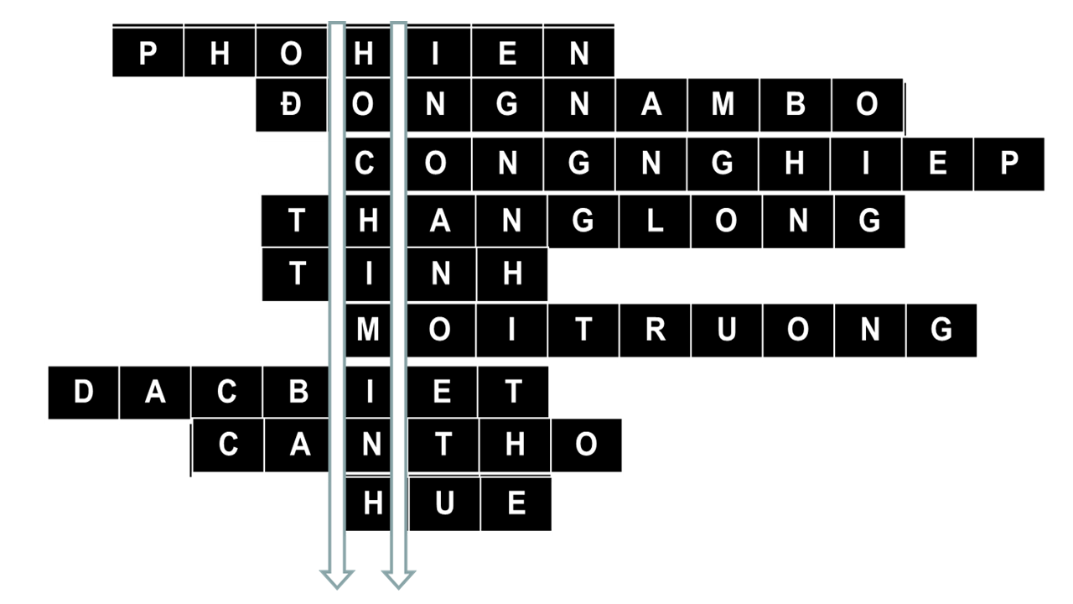
Phiếu đáp án nhiệm vụ 1
Nhiệm vụ 2: Trò chơi: Nhìn hình ảnh đoán địa danh. (2 phút)
Bước 1:
- GV chiếu lên bảng hình ảnh về một số thành phố lớn được đánh số theo thứ tự 1-6.
- Nhiệm vụ: HS làm việc cá nhân, nhìn hình và ghi tên các các thành phố gắn liền với các hình ảnh đo (tên các đô thị lớn) lần lượt theo số thứ tự từ Bắc vào Nam.
Bước 2: HS làm việc cá nhân trong thời gian 1 phút.
Bước 3: GV sẽ chọn HS có kết quả nha nh nhất trình bày. Cho các HS khác nhận xét, bổ sung. GV chuẩn đáp án.
Phiếu đáp án nhiệm vụ
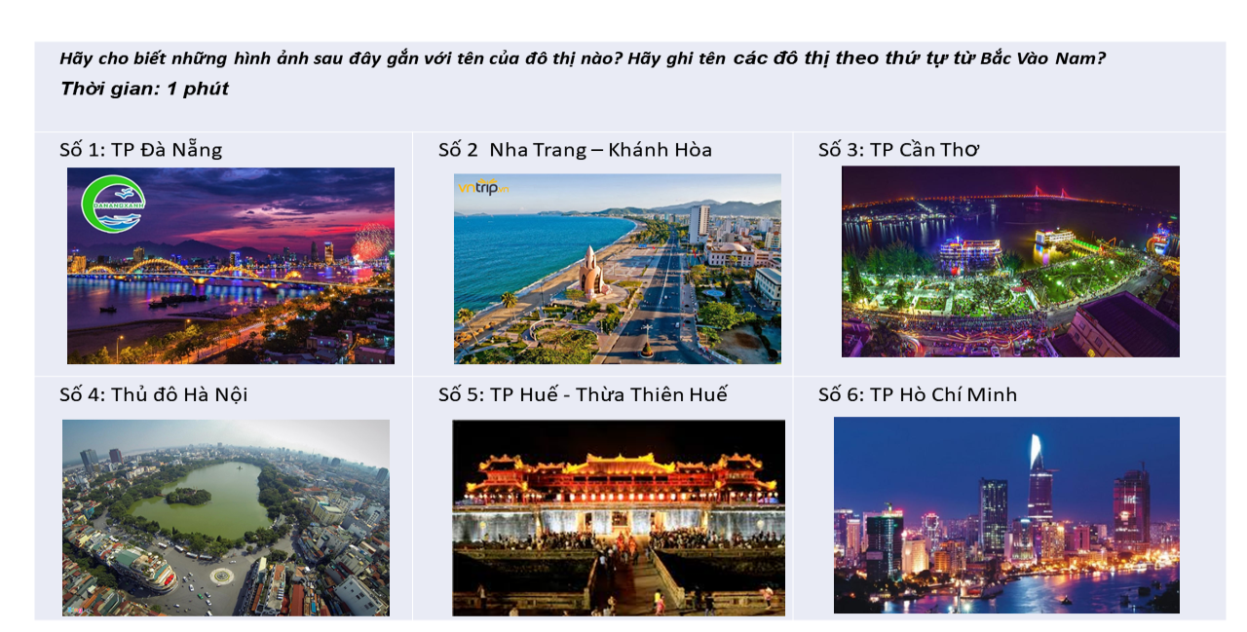

4. Vận dụng, mở rộng kiến thức
a) Mục tiêu
- Sưu tầm được một số thông tin về đô thị hoá tại địa phương.
b) Tổ chức thực hiện
- Bước 1. GV yêu cầu HS sưu tầm một số thông tin về mô hình đô thị xanh ở địa phương em đang sinh sống hoặc địa phương mà em biết.
- Bước 2. HS có thể thực hiện nhiệm vụ theo nhóm, cặp đôi hoặc cá nhân (ngoài giờ học).
- Bước 3. HS nộp sản phẩm lên link Google Drive của lớp. GV xem xét và chọn 2 sản phẩm
tiêu biểu nhất để HS báo cáo trong tiết học sau. Các HS khác nhận xét, góp ý thêm.
- Bước 4. GV nhận xét và khuyến khích cộng điểm cho HS.
----------------------------------
CÂU HỎI- BÀI TẬP

PHẦN I- CÂU HỎI TỰ LUẬN Ở SÁCH GIÁO KHOA
1. Vẽ sơ đồ thể hiện ảnh hưởng của đô thị hóa đến phát triển kinh tế - xã hội ở nước ta.
Lời giải:
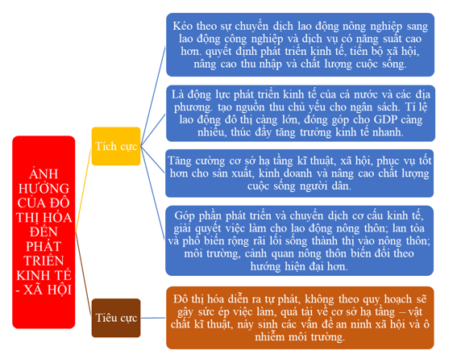
2. Sưu tầm thông tin về một đô thị ở nước ta mà em quan tâm.
Lời giải:
Thành phố Hồ Chí Minh là một đô thị sông nước, một trung tâm kinh tế, một thành phố đa dạng tộc người và văn hóa, một đô thị sớm được quy hoạch hoàn chỉnh theo kiểu phương Tây. Thành phố Hồ Chí Minh hay Sài Gòn, là thành phố lớn nhất Việt Nam và là một siêu đô thị trong tương lai gần. Đây còn là trung tâm kinh tế, giải trí, một trong hai trung tâm văn hóa và giáo dục quan trọng tại Việt Nam. Thành phố Hồ Chí Minh là thành phố trực thuộc trung ương thuộc loại đô thị đặc biệt của Việt Nam. thành phố này hiện có 16 quận, 1 thành phố và 5 huyện, tổng diện tích 2.095 km². Năm 2021 dân số thành phố là 9.166.800 người (chiếm 9,3% dân số Việt Nam), mật độ dân số trung bình 4.375 người/km² (cao nhất cả nước). Tuy nhiên, nếu tính những người cư trú không đăng ký hộ khẩu thì dân số thực tế của thành phố này năm 2018 là gần 14 triệu người. Trong đó dân số sống tại thành thị đạt gần 7.239.600 người, chiếm 79% dân số toàn thành phố và dân số sống tại nông thôn đạt 1.927.200 người, chiếm 21% dân số thành phố. Thành phố Hồ Chí Minh năm 2011 chiếm 21,3% tổng sản phẩm (GDP) và 29,38% tổng thu ngân sách của cả Việt Nam. Thành phố có chỉ số phát triển con người ở mức cao, đứng thứ hai trong số các đơn vị hành chính của Việt Nam. Thành phố Hồ Chí Minh gặp phải tình trạng quá tải dân số, tạo áp lực lớn lên nền kinh tế và đời sống người dân. Cứ 5 năm, dân số Thành phố Hồ Chí Minh tăng thêm trung bình 1 triệu người.
3. Cho ví dụ về ảnh hưởng của đô thị hóa đến phát triển kinh tế - xã hội nước ta.
Lời giải:
Với tốc độ đô thị hóa nhanh, Thủ đô Hà Nội hiện đang phải chịu sự quá tải về hạ tầng đô thị do gia tăng dân số, khiến môi trường Thủ đô bị ô nhiễm nghiêm trọng. Mật độ dân số của TP Hà Nội là 2.398 người/km², cao gấp 8,2 lần so với mật độ dân số của cả nước. Vì thế, lượng chất thải sinh hoạt cũng tăng theo cấp số nhân nhưng việc thu gom rác ở Hà Nội chưa đạt hiệu quả triệt để, vẫn còn khoảng 15% lượng rác thải không được thu gom, xử lý mà vứt tại các kênh, mương hay các khu đất trống trong địa bàn TP.
4. Tìm hiểu thông tin về quá trình đô thị hóa ở địa phương em sinh sống trong những năm qua.
Lời giải:
Là đô thị hạt nhân có vai trò tạo sự liên kết, thúc đẩy phát triển kinh tế - xã hội của tỉnh, những năm qua, thành phố Thái Bình đã tập trung quy hoạch, chỉnh trang đô thị, thực hiện tốt công tác quản lý trật tự đô thị. Kết cấu hạ tầng kinh tế thành phố ngày càng phát triển, hiện đại; không gian đô thị được mở rộng; nhiều khu đô thị, công trình kiến trúc khang trang, ấn tượng đã làm thay đổi diện mạo thành phố. Trên địa bàn tỉnh Thái Bình có 12 đô thị hiện hữu, nằm trong mạng lưới đô thị quốc gia, trong đó có 1 đô thị đạt tiêu chuẩn đô thị loại II (thành phố Thái Bình). Với hệ thống đô thị hiện hữu nêu trên, tỷ lệ đô thị hóa tỉnh Thái Bình hiện đạt khoảng 22,2%, thấp hơn khá nhiều so với chỉ tiêu đề ra. Một số đề án, dự án có ý nghĩa hết sức quan trọng đối với sự phát triển đô thị của thành phố được quyết liệt chỉ đạo thực hiện bảo đảm quy trình thủ tục, nhận được sự ủng hộ, đồng thuận cao của các tầng lớp nhân dân như: Đề án di chuyển các cơ sở sản xuất, kinh doanh, một số cơ quan, đơn vị và một số điểm dân cư để phát triển đô thị ven sông Trà Lý; đề án cải tạo hạ ngầm đường dây điện, cáp thông tin tại một số tuyến phố; đề án đầu tư lắp đặt mạng lưới vị trí camera giám sát an ninh trên địa bàn... Tỉnh đã ban hành nhiều chương trình, đề án, kế hoạch phát triển đô thị; đồng thời yêu cầu các đơn vị, địa phương tập trung dành mọi nguồn lực, thực hiện thắng lợi nhiệm vụ này, nhất là các nhiệm vụ trọng tâm liên quan đến công tác quy hoạch, xây dựng, quản lý đô thị.
PHẦN II- CÂU HỎI TRẮC NGHIỆM
Câu 1. Dân cư thành thị nước ta hiện nay
A. có tỉ lệ tăng liên tục qua các năm.
B. tập trung hoàn toàn ở đồng bằng.
C. chỉ hoạt động trong ngành dịch vụ.
D. có tỉ trọng lớn trong tổng số dân.
Câu 2. Phát biểu nào sau đây không đúng với đặc điểm đô thị hóa nước ta?
A. Đô thị hóa thúc đẩy tăng trưởng kinh tế.
B. Không gian đô thị ngày càng mở rộng.
C. Lịch sử hình thành đô thị từ lâu đời.
D. Tỉ lệ dân thành thị ngày càng tăng.
Câu 3. Năm 2021, quy mô dân số nước ta là 95,8 triệu người; tỉ lệ dân thành thị nước ta là 38,2% (niên giám thống kê năm 2021). Vậy số dân thành thị nước ta năm 2022 là bao nhiêu triệu người? (làm tròn kết quả đến một chữ số thập phân của triệu người)
Đáp án: 36,6
Câu 4. Cho thông tin sau:
Năm 2021, dân số thành thị của nước ta là 36,6 triệu người và dân số nông thôn là 61,9 triệu người. Vậy tỉ lệ dân nông thôn của nước ta năm 2021 là bao nhiêu phần trăm? (làm tròn kết quả đến một chữ số thập phân của %)
Đáp án: 62,8.
Câu 5. Mạng lưới đô thị của nước ta hiện nay phân bố
A. chủ yếu ở đồi núi.
B. chủ yếu ở phía Tây.
C. đều giữa các vùng.
D. chủ yếu ở đồng bằng.
Câu 6. Cho biểu đồ:
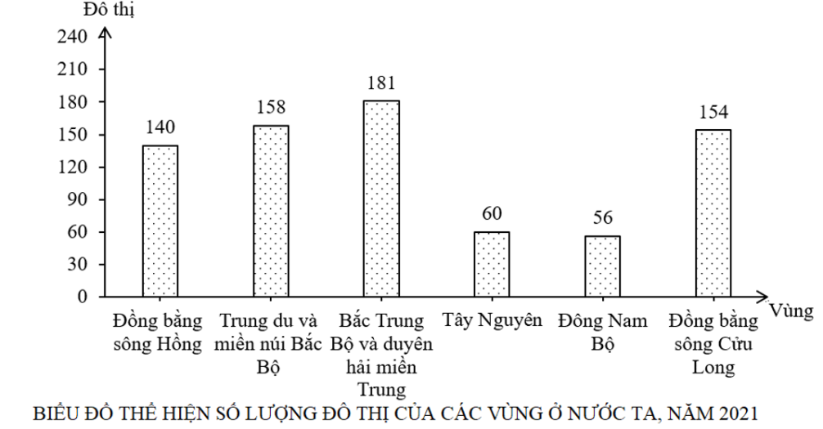
(Số liệu theo Niên giám thống kê Việt Nam 2022, NXB Thống kê, 2023)
- Đông Nam Bộ là vùng có số đô thị thấp nhất nước ta.
- Bắc Trung Bộ và Duyên hải miền Trung là vùng có số đô thị cao nhất nước ta.
- Số lượng đô thị không đồng đều giữa các vùng là do có sự khác nhau về trình độ phát triển kinh tế.
D. Đồng bằng sông Cửu Long có số đô thị cao hơn Đồng bằng sông Hồng do có lịch sử khai thác lãnh thổ lâu đời hơn.
Đáp án: A (S), B (S); C (Đ), D (S).
-------------------------------------------

Tuần:……. - Ngày soạn:....../...../2024
PPCT: Tiết 17

BÀI 9. THỰC HÀNH: VIẾT BÁO CÁO VỀ CHỦ ĐỀ
DÂN CƯ VIỆT NAM

I. MỤC TIÊU

1. Kiến thức
- Sưu tầm thông tin và viết báo cáo về một chủ đề dân cư ở Việt Nam. Có thể lựa chọn một trong các chủ đề sau:
- Chiến lược dân số của Việt Nam qua các thời kì.
- Thực trạng sử dụng lao động và giải pháp nâng cao chất lượng lao động ở Việt Nam.
- Tác động của đô thị hóa đối với vấn đề môi trường và một số vấn đề xã hội khác ở Việt Nam.

2. Năng lực
- Năng lực chung: giao tiếp và hợp tác, tự chủ và tự học, giải quyết vấn đề và sáng tạo, sử dụng công nghệ thông tin,…
- Năng lực đặc thù: lực nhận thức khoa học Địa lí, tìm hiểu địa lí, vận dụng kiến thức và kĩ năng địa lí đã học.

3. Phẩm chất

- Chăm chỉ:
+ Luôn cố gắng vươn lên đạt kết quả tốt trong học tập.
+ Có ý thức vận dụng kiến thức, kĩ năng học được ở nhà trường, từ sách báo và các nguồn tin cậy khác vào học tập và đời sống hàng ngày.
- Trách nhiệm:
+ Tích cực đánh giá cá nhân, đánh giá đồng đẳng, khách quan, đóng góp vào quá trình học tập, kiểm tra, đánh giá.

II. CHUẨN BỊ CỦA GV VÀ HS

1. Chuẩn bị của GV
- SGK Địa lí 12 – bộ sách KNTT&CS.
- Bản đồ phân bố dân cư và đô thị Việt Nam.
- Giấy A3, bộ câu hỏi định hướng.
- Máy chiếu,…

2. Chuẩn bị của HS
- SGK Địa lí 12 – bộ sách KNTT&CS.
- Atlat Địa lí Việt Nam, giấy ghi chú.
- Thiết bị điện tử có kết nối internet (nếu có),...

III. CÁC HOẠT ĐỘNG DẠY HỌC
1. Hoạt động khởi động
a) Mục tiêu
- Tạo sự phấn khởi cho HS khi bước vào bài học mới.
- Huy động những kiến thức đã có của HS liên quan đến bài học.
- Dẫn dắt vào bài.
b) Tổ chức thực hiện
* Hoạt động học tập:
1. HOẠT ĐỘNG 1: KHỞI ĐỘNG
a) Mục tiêu: HS gợi nhớ lại kiến thức đã học trước đó
b) Nội dung: HS quan sát máy chiếu, bằng kiến thức của bản thâm xem các bức tranh tham gia trò chơi VIẾT CẢM NHẬN VỀ CÁC BỨC TRANH
c) Sản phẩm: HS nhớ lại kiến thức đã được học và vận dụng kiến thức của bản thân trả lời câu hỏi GV đưa ra.
d) Tổ chức thực hiện:
- Bước 1: Chuyển giao nhiệm vụ: GV tổ chức cho HS tham gia trò chơi

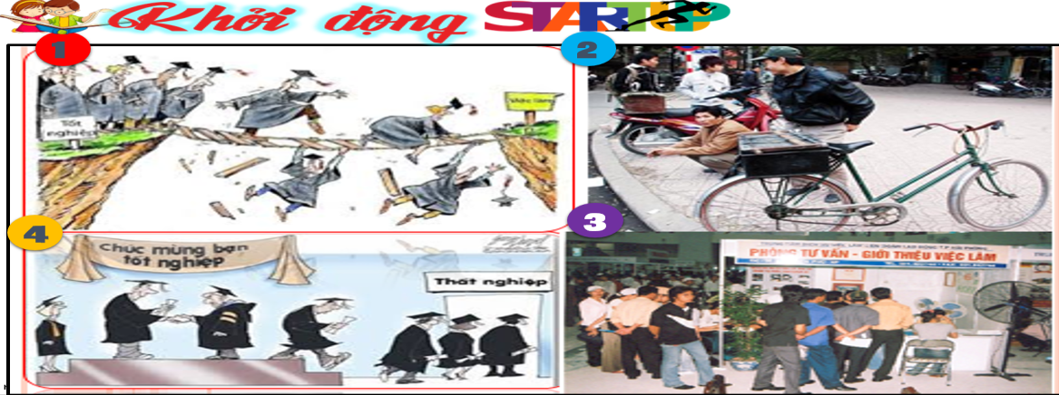

- Bước 2: Thực hiện nhiệm vụ:
+ HS làm việc theo bàn trong khoảng thời gian: 5 phút.
2. Nguồn tư liệu
- Nội dung bài 6, 7, 8
- Website của Tổng cục Thống kê: https://gso.gov.vn
- Cổng thông tin điện tử của Bộ Xây dựng: https://moc.gov.vn
- Trang Thông tin điện tử lưu trữ văn bản Chính phủ: https://vanban.chinhphu.vn
3. Gợi ý thực hiện
- Chọn chủ đề
- Xây dựng đề cương
- Thu thập, chọn lọc, xử lí tư liệu
- Viết và trình bày báo cáo.

- Bước 3: Báo cáo, thảo luận:
+ GV yêu cầu đại diện các nhóm báo cáo kết quả.
+ Các nhóm nhận xét, bổ sung cho nhau.
- Bước 4: Kết luận, nhận định: GV nhận xét, đánh giá về thái độ, quá trình làm việc, kết quả hoạt động và chốt kiến thức.
2. Hoạt động 2: Hình thành kiến thức mới
Hoạt động 2.1. Thu thập thông tin về địa lí dân cư Việt Nam
a) Mục đích: HS Thu thâp thông tin và viêt báo cáo về môt trong các nội dung sau
- Thu thập được tài liệu qua internet, sách,… để tìm hiểu thông tin về địa lí dân cư Việt Nam.
b) Nội dung: HS quan sát máy chiếu, sử dụng SGK để tìm hiểu nội dung kiến thức theo yêu cầu của GV.
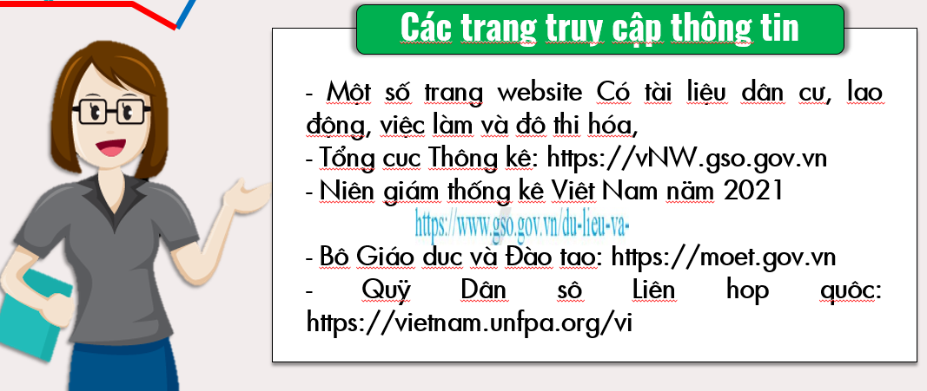
b) Tổ chức thực hiện
- Bước 1. GV chia lớp thành 3 nhóm và giao nhiệm vụ:
Nhóm 1: Thu thập tài liệu qua internet, sách,… để tìm hiểu thông tin về cơ cấu dân số: theotuổi, giới tính, dân tộc.
Nhóm 2: Thu thập tài liệu qua internet, sách,… để tìm hiểu thông tin về tỉ lệ thất nghiệp và thiếu việc làm trong độ tuổi lao động; sự chuyển dịch cơ cấu lao động trong các ngành kinh tế.
Nhóm 3: Thu thập tài liệu qua internet, sách,… để tìm hiểu thông tin về đô thị thông minh vùng đô thị.
- Bước 2.
+ Nhóm trưởng phân công nhiệm vụ cho các thành viên cùng thực hiện.
+ GV quan sát và hỗ trợ HS.
+ Sản phẩm: các thông tin của HS tìm kiếm được chọn lọc và sắp xếp theo trình tự hợp lí với bài báo cáo.
- Bước 3. Nhóm trưởng điều hành các thành viên báo cáo. Cả nhóm lắng nghe, bổ sung hoàn chỉnh.
- Bước 4. GV nhận xét, đánh giá quá trình làm việc nhóm và cung cấp các yêu cầu về thông tin cần có trong bài báo cáo.
2.2. Hoạt động 2.2. Viết báo cáo giới thiệu về một trong các chủ đề (dân số, lao động và việc làm, đô thị hoá) ở Việt Nam
a) Mục tiêu
Viết được báo cáo giới thiệu về một trong các chủ đề (dân số, lao động và việc làm, đô thị hoá) ở Việt Nam.
b) Tổ chức thực hiện
- Bước 1. GV yêu cầu HS thảo luận theo cặp đôi để sắp xếp, đối chiếu và kiểm tra lại các nội dung đã được GV hướng dẫn trước khi viết báo cáo.
- Bước 2.
HS thực hiện nhiệm vụ, tiến hành xây dựng đề cương, xử lí thông tin và viết báo cáo vào vở. GV quan sát, hỗ trợ.
- Bước 3. GV gọi ngẫu nhiên 3 HS báo cáo trước lớp, các HS còn lại lắng nghe, góp ý.
- Bước 4.
+ Các cặp đôi có cùng chủ đề tiến hành trao đổi chéo sản phẩm cho nhau. HS đánh giá đồng đẳng bài làm theo bảng tiêu chí (xem phụ lục).
+ GV nhận xét, đánh giá về thái độ, quá trình làm việc của HS.
III. GỢI Ý MỘT SỐ CHỦ ĐỀ
Chủ đề 1: Cơ cấu dân số Việt Nam
Kết quả Tổng điều tra dân số lần thứ 5 tại Việt Nam cho thấy tính đến 0 giờ ngày 1/4/2019, tổng dân số của Việt Nam đạt 96.208.984 người. Với kết quả này, Việt Nam là quốc gia đông dân thứu 15 trên thế giới và đứng thứ 3 trong khu vực Đông Nam Á.
- Cơ cấu dân số theo tuổi: số dân nhóm tuổi từ 0 – 14 tuổi là 24%; nhóm tuổi từ 15 – 64 tuổi là 68,4%; nhóm tuổi từ trên 65 tuổi là 7,6%.
- Trong tổng số hơn 96,2 triệu dân, có 47,88 triệu người (chiếm 49,8%) là nam giới và 48,32 triệu người (chiếm 50,2%) là nữ giới.
- Về cơ cấu dân tộc, hiện toàn quốc có hơn 82 triệu người dân tộc Kinh, chiếm 85,3% và hơn 14,1 triệu người dân tộc khác, chiếm 14,7% tổng dân số của cả nước.
Như vậy, Việt Nam đang ở trong thời kỳ cơ cấu dân số vàng khi mà cứ một người phụ thuộc thì có hai người trong độ tuổi lao động. Nhưng tốc độ già hóa dân số đang có xu hướng tăng nhanh, dự báo đến khoảng năm 2040, Việt Nam sẽ kết thúc thời kỳ “cơ cấu dân số vàng”.
Chủ đề 2:
Chiến lược dân số của Việt Nam qua các thời kì
Giai đoạn 1961-1975 đánh dấu sự khởi đầu nhận thức về tác động của sự gia tăng dân số tới sự phát triển kinh tế-xã hội của đất nước. Việc sinh đẻ có hướng dẫn đã đánh dấu sự ra đời của công tác dân số và kế hoạch hóa gia đình ở nước ta. Quyết định này đã đưa Việt Nam trở thành một trong những quốc gia đầu tiên ở châu Á tiến hành công tác dân số và kế hoạch hóa gia đình, thể hiện tầm nhìn xa trông rộng của Đảng và Nhà nước Việt Nam. Kể từ đây người dân đã bắt đầu có ý thức hơn về vấn đề dân số và chấp nhận sinh đẻ có kế hoạch.
Trong giai đoạn 1976-1990, sau khi đất nước thống nhất, cuộc vận động sinh đẻ kế hoạch tiếp tục được triển khai và đẩy mạnh trên phạm vi cả nước. Các kỳ Đại hội Đảng cũng luôn xác định công tác dân số và kế hoạch hóa gia đình là những chỉ tiêu quan trọng trong phát triển đất nước, cùng hàng loạt văn bản về chính sách dân số được ban hành.
Giai đoạn 1991-2000 là dấu mốc của sự thay đổi mạnh mẽ, toàn diện của công tác dân số và kế hoạch hóa gia đình ở nước ta. Từ đây, công tác dân số và kế hoạch hóa gia đình đã có sự thay đổi cơ bản, toàn diện cả về nội dung, cách làm, huy động toàn hệ thống chính trị tham gia vào công tác này; xây dựng và từng bước kiện toàn hệ thống tổ chức bộ máy chuyên trách làm công tác dân số và kế hoạch hóa gia đình từ Trung ương đến cơ sở; tăng cường đầu tư ngân sách Nhà nước thông qua Chương trình mục tiêu quốc gia dân số và kế hoạch hóa gia đình. Kết quả công tác dân số và kế hoạch hóa gia đình giai đoạn này đã vượt các mục tiêu đề ra, tốc độ gia tăng dân số quá nhanh đã cơ bản được kiềm chế. Ghi nhận những thành công và đóng góp của Việt Nam, Liên hợp quốc đã trao giải thưởng Dân số của Liên hợp quốc cho Việt Nam vào năm 1999.
Từ năm 2001-2016, nhiều văn bản lãnh đạo, chỉ đạo công tác dân số và kế hoạch hóa gia đình của Đảng và Nhà nước được ban hành, như: Nghị quyết 47-NQ/TW về tiếp tục đẩy mạnh thực hiện chính sách dân số và kế hoạch hóa gia đình của Bộ Chính trị, Pháp lệnh Dân số của Ủy ban Thường vụ Quốc hội, các Nghị định của Chính phủ, Chiến lược Dân số Việt Nam 2001-2010, Chiến lược Dân số và Sức khỏe sinh sản Việt Nam 2011-2020. Dân số được xác định là một bộ phận quan trọng trong chiến lược phát triển kinh tế-xã hội, là nền tảng quan trọng trong chiến lược phát triển con người của đất nước. Trong giai đoạn này, Việt Nam đã đạt mức sinh thay thế (năm 2006) và duy trì vững chắc đến nay.
Từ năm 2017 đến nay, nhiều văn bản lãnh đạo, chỉ đạo công tác dân số và kế hoạch hóa gia đình của Đảng và Nhà nước mang tính bước ngoặt được ban hành, như: Nghị quyết 21-NQ/TW của Ban Chấp hành Trung ương Đảng về công tác dân số trong tình hình mới; Nghị quyết số 137/NQ-CP của Thủ tướng Chính phủ về Chương trình Hành động của Chính phủ thực hiện Nghị quyết 21-NQ/TW; Chiến lược Dân số Việt Nam đến năm 2030. Bên cạnh đó, nhiều chương trình được phê duyệt và đưa vào triển khai thực hiện, như: Chương trình truyền thông dân số đến năm 2030; Chương trình củng cố và phát triển hệ thống thông tin chuyên ngành dân số đến năm 2030…
GV cung cấp thông tin một số người thành đạt
ÔNG LÀ AI ?




3. Hoạt động 3: Luyện tập
a) Mục đích: Củng cố lại kiến thức đã học, rèn luyện kĩ năng bài học góp phần hình thành các kĩ năng mới cho HS
b) Nội dung: HS quan sát máy chiếu, sử dụng SGK và vận dụng kiến thức đã học để trả lời câu hỏi.
c) Sản phẩm: HS hoàn thành câu hỏi:
d) Tổ chức thực hiện:
- Bước 1: Chuyển giao nhiệm vụ: GV trình chiếu câu hỏi, yêu cầu HS trả lời.
- Bước 2: Thực hiện nhiệm vụ: HS thảo luận và tìm đáp án.
- Bước 3: Báo cáo, thảo luận: GV gọi một số HS trả lời, HS khác nhận xét, bổ sung.
- Bước 4: Kết luận, nhận định: GV đánh giá kết quả của HS, chốt đáp án và kiến thức có liên quan.
4. Hoạt động 4; Vận dụng
a) Mục đích: HS hoàn thành câu hỏi nâng cao của bài thực hành do GV hỏi
b) Nội dung: HS quan sát máy chiếu, sử dụng SGK và vận dụng kiến thức đã học để trả lời câu hỏi.
c) Sản phẩm: HS hoàn thành câu hỏi:
d) Tổ chức thực hiện:
- Bước 1: Chuyển giao nhiệm vụ: GV trình chiếu câu hỏi, yêu cầu HS trả lời.
- Bước 2: Thực hiện nhiệm vụ: HS thảo luận và tìm đáp án.
- Bước 3: Báo cáo, thảo luận: GV gọi một số HS trả lời, HS khác nhận xét, bổ sung.
- Bước 4: Kết luận, nhận định: GV đánh giá kết quả của HS, chốt đáp án và kiến thức

Tuần ………… Ngày soạn: ……/…./2024
PPCT: Tiết 18,19

BÀI 10. CHUYỂN DỊCH CƠ CẤU KINH TẾ

I. MỤC TIÊU

1. Kiến thức
- Phân tích được ý nghĩa của sự chuyển dịch cơ cấu kinh tế ở nước ta.
- Chứng minh và giải thích được sự chuyển dịch cơ cấu kinh tế của nước ta theo hướng công nghiệp hoá, hiện đại hoá.
- Chứng minh và giải thích được sự chuyển dịch cơ cấu kinh tế theo ngành, theo thành phần kinh tế, theo lãnh thổ ở nước ta.
- Nêu và đánh giá được vai trò của mỗi thành phần kinh tế trong nền kinh tế đất nước hiện nay.
- Vẽ được biểu đồ, phân tích biểu đồ và số liệu thống kê liên quan đến chuyển dịch cơ cấu

2. Năng lực
- Năng lực chung: giao tiếp và hợp tác, tự chủ và tự học, giải quyết vấn đề và sáng tạo, sử dụng công nghệ thông tin,…
- Năng lực đặc thù: lực nhận thức khoa học Địa lí, tìm hiểu địa lí, vận dụng kiến thức và kĩ năng địa lí đã học.

3. Phẩm chất

- Chăm chỉ:
+ Luôn cố gắng vươn lên đạt kết quả tốt trong học tập.
+ Có ý thức vận dụng kiến thức, kĩ năng học được ở nhà trường, từ sách báo và các nguồn tin cậy khác vào học tập và đời sống hàng ngày.

II. CHUẨN BỊ CỦA GV VÀ HS

1. Chuẩn bị của GV
- SGK Địa lí 12 – bộ sách KNTT&CS.
- Bản đồ phân bố dân cư và đô thị Việt Nam.
- Giấy A3, bộ câu hỏi định hướng.
- Máy chiếu,…

2. Chuẩn bị của HS
- SGK Địa lí 12 – bộ sách KNTT&CS.
- Atlat Địa lí Việt Nam, giấy ghi chú.
- Thiết bị điện tử có kết nối internet (nếu có),...

III. CÁC HOẠT ĐỘNG DẠY HỌC
1. Hoạt động khởi động
a) Mục tiêu
- Tạo hứng thú, tăng tính tích cực học tập cho HS; kết nối những điều HS đã biết với những điều HS chưa biết về sự chuyển dịch cơ cấu kinh tế của nước ta hiện nay.
b) Tổ chức thực hiện
* Phương án 1
- Hãy tìm 05 chữ có nghĩa bằng tiếng Việt có trong bảng ô chữ kế bên.
- Thời gian: 02 phút.
* Phương án 2
400 tỉ USD
95,6 triệu đồng/người

- Bước1. GV trình chiếu video clip “2022 nhìn lại: GDP cao kỉ lục và điểm sáng kinh tế Việt Nam” và yêu cầu HS ghi chép nhanh thông tin của các con số được nhắc đến trong video clip.
- Bước 2. Sau khi xem xong video clip, HS tham gia trò chơi“Con số biết nói”. GV đưa ra lần lượt các con số lên bảng, HS cho biết ý nghĩa của các con số dựa vào đoạn video clip đã được xem.
8,02%
5,11%
38,24%
56,65%
- Bước 3. GV gọi một số HS trả lời.
- Bước 4. GV chuẩn kiến thức và dẫn dắt vào bài mới.
2. Hoạt động 2: Hình thành kiến thức mới
Hoạt động 2.1: Tìm hiểu ý nghĩa chuyển dịch cơ cấu kinh tế ở nước ta
a) Mục tiêu
- Phân tích được ý nghĩa của sự chuyển dịch cơ cấu kinh tế ở nước ta.
b) Tổ chức thực hiện
- Bước 1. GV cung cấp cho HS một số hình ảnh liên quan đến chuyển dịch cơ cấu kinh tế ở nước ta và giao nhiệm vụ cho HS: Đọc thông tin mục I trong SGK, phân tích ý nghĩa của sự chuyển dịch cơ cấu kinh tế của nước ta.
- Bước 2. HS thực hiện nhiệm vụ theo cá nhân.
- Bước 3. GV gọi 1 – 2 HS trả lời.
- Bước 4. GV nhận xét và đánh giá.
2.2. Hoạt động 2.2: Tìm hiểu chuyển dịch cơ cấu kinh tế theo hướng công nghiệp hoá, hiện đại hoá
a) Mục tiêu
Chứng minh và giải thích được sự chuyển dịch cơ cấu kinh tế của nước ta theo hướng công nghiệp hoá, hiện đại hoá.
b) Tổ chức thực hiện
- Bước 1. GV giao nhiệm vụ cho HS: Đọc thông tin mục II.1 trong SGK, điền các từ hoặc cụm từ thích hợp vào chỗ trống (......) để hoàn thành đoạn thông tin về chuyển dịch cơ cấu kinh tế theo hướng công nghiệp hoá, hiện đại hoá ở nước ta.
Năm 2022, tỉ trọng ngành nông nghiệp, lâm nghiệp và thuỷ sản trong cơ cấu GDP có xu hướng ...(1)..., tỉ trọng ngành công nghiệp, xây dựng và dịch vụ có xu hướng ...(2)...Ngành .. (3)... chiếm tỉ trọng cao nhất trong cơ cấu GDP. Qua đó, thể hiện kinh tế nước ta có sự chuyển dịch mạnh mẽ theo hướng ...(4)...
Hiện nay, nước ta đã hình thành các vùng kinh tế, trong đó có các vùng ...(5).... Trong công nghiệp hình thành các ...(6)..., khu chế xuất, ...(7).... Trong nông nghiệp hình thành các vùng ..(8)... và các vùng ...(9)... Sự chuyển dịch cơ cấu kinh tế ở nước ta hướng tới mục tiêu ...(10)...
(Đáp án: (1) giảm, (2) tăng, (3) dịch vụ, (4) công nghiệp hoá, hiện đại hoá, (5) kinh tế trọng điểm,(6) khu công nghiệp tập trung, (7) khu công nghệ cao, (8) chuyên canh, (9) sản xuất hàng hoá, (10) phát triển bền vững).
- Bước 2. HS thực hiện nhiệm vụ theo cặp đôi.
- Bước 3. GV gọi đại diện cặp đôi trình bày.
- Bước 4. GV nhận xét và chuẩn kiến thức.
2.3. Hoạt động 2.3: Tìm hiểu chuyển dịch cơ cấu kinh tế theo ngành, theo thành phần kinh tế và theo lãnh thổ
a) Mục tiêu
- Chứng minh và giải thích được sự chuyển dịch cơ cấu kinh tế theo ngành, theo thành phần kinh tế, theo lãnh thổ ở nước ta.
- Nêu và đánh giá được vai trò của mỗi thành phần kinh tế trong nền kinh tế đất nước hiện nay.
b) Tổ chức thực hiện
- Bước 1. GV sử dụng kĩ thuật “Các mảnh ghép” để tổ chức hoạt động cho HS:
* Vòng 1 (nhóm chuyên gia)
+ GV chia lớp thành 6 nhóm, mỗi nhóm thực hiện một nhiệm vụ.
Nhóm 1, 2: Tìm hiểu chuyển dịch cơ cấu kinh tế theo ngành ở nước ta.
Nhóm 3, 4: Tìm hiểu chuyển dịch cơ cấu kinh tế theo thành phần kinh tế ở nước ta.
Nhóm 5, 6: Tìm hiểu chuyển dịch cơ cấu kinh tế theo lãnh thổ ở nước ta.
+ Các nhóm trao đổi, thảo luận trong thời gian 5 phút.
* Vòng 2 (nhóm mảnh ghép)
HS hình thành nhóm mới với các thành viên đến từ các nhóm chuyên gia (HS di chuyển theo sơ đồ).
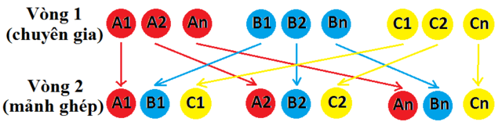
GV giao nhiệm vụ:
- Nhiệm vụ 1: Thành viên của nhóm chuyên gia trình bày và trao đổi vấn đề đã tìm hiểu cho các thành viên trong nhóm mới. Các thành viên đặt câu hỏi để làm rõ vấn đề.
- Nhiệm vụ 2: Nhóm thảo luận và vẽ sơ đồ tư duy thể hiện chuyển dịch cơ cấu kinh tế theo ngành, thành phần kinh tế và theo lãnh thổ ở nước ta.
Lưu ý: GV cung cấp cho HS thông tin về Nghị quyết số 45/NQ-CP ngày 31 tháng 3 năm 2023về Ban hành chương trình hành động của Chính phủ tiếp tục thực hiện Nghị quyết số 10-NQ/TW ngày 03 tháng 6 năm 2017 Hội nghị lần thứ năm Ban chấp hành trung ương khoá XII về phát triển kinh tế tư nhân trở thành một động lực quan trọng của nền kinh tế thị trường định hướng xã hội chủ nghĩa.
Bước 2. HS thực hiện nhiệm vụ theo nhóm.
Bước 3. GV sử dụng kĩ thuật“Phòng tranh”, yêu cầu HS trưng bày sản phẩm sơ đồ tư duy, các nhóm di chuyển để xem sản phẩm của nhóm bạn và đánh giá theo phiếu đánh giá sản phẩm sơ đồ (xem phụ lục). Đại diện nhóm thuyết trình ý tưởng tại vị trí trưng bày sản phẩm.
Bước 4. GV nhận xét và chuẩn kiến thức
3. Hoạt động 3: Luyện tập
a) Mục tiêu
- Vẽ được biểu đồ, phân tích biểu đồ và số liệu thống kê liên quan đến chuyển dịch cơ cấu kinh tế.
b) Tổ chức thực hiện
- Bước 1. GV giao nhiệm vụ cho HS: Dựa vào bảng 11.1 trong SGK, vẽ biểu đồ thể hiện cơ cấu GDP phân theo ngành kinh tế ở nước ta, năm 2010 và 2021. Rút ra nhận xét.
- Bước 2. HS vẽ biểu đồ dưới sự hướng dẫn của GV.
- Bước 3. GV mời đại diện HS trình bày sản phẩm.
- Bước 4. GV nhận xét và đánh giá.
4. Hoạt động 4: Vận dụng
a) Mục tiêu
- Vận dụng kiến thức đã học để giải thích được sự chuyển dịch cơ cấu kinh tế ở địa phương em sinh sống.
b) Tổ chức thực hiện
- Bước 1. GV giao nhiệm vụ cho HS: Đóng vai là biên tập viên, hãy viết một bài báo về những
Lưu ý: GV yêu cầu HS trình bày bài cáo cần có tiêu đề, luận điểm rõ ràng, có hình ảnh minh hoạ.
- Bước 2. HS thực hiện nhiệm vụ.
- Bước 3. HS trình bày sản phẩm vào tiết học sau.
- Bước 4. GV nhận xét và đánh giá.
-----------------------------------------------
CÂU HỎI- BÀI TẬP

PHẦN I- CÂU HỎI TỰ LUẬN Ở SÁCH GIÁO KHOA
1. Dựa vào bảng 9, hãy:
a, Vẽ biểu đồ miền thể hiện sự chuyển dịch cơ cấu kinh tế theo thành phần ở nước ta giai đoạn 2010 - 2021.
b, Phân tích ý nghĩa của sự chuyển dịch đó.
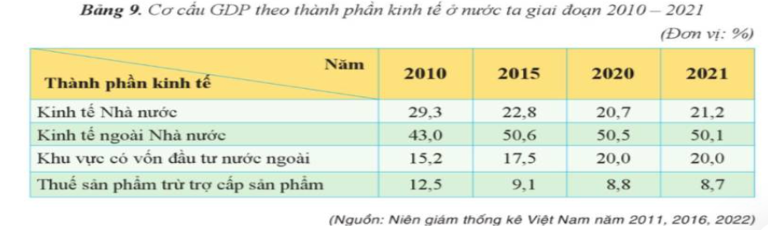

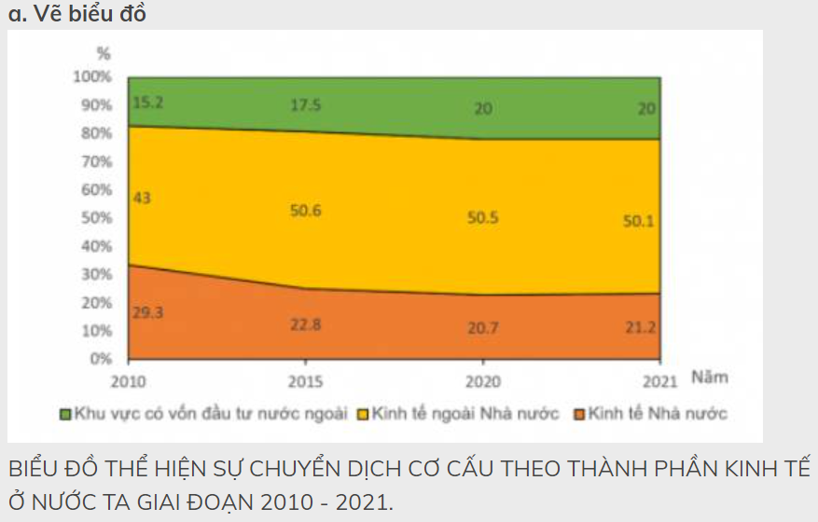
b. Ý nghĩa:
- Cơ cấu theo thành phần kinh tế có sự chuyển dịch tích cực, phù hợp với đường lối phát triển kinh tế thị trường định hướng xã hội chủ nghĩa.
- Trong những năm qua, cơ cấu thành phần kinh tế nước ta có sự chuyển dịch mạnh mẽ và được thể hiện ở sự thay đổi về tỉ trọng của các thành phần kinh tế trong đóng góp vào GDP của cả nước.
2. Dựa vào bảng 11.1, vẽ biểu đồ thể hiện cơ cấu GDP phân theo ngành kinh tế ở nước ta, năm 2010 và 2021. Rút ra nhận xét.
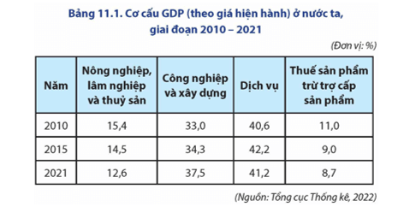
Lời giải:
- Vẽ biểu đồ:
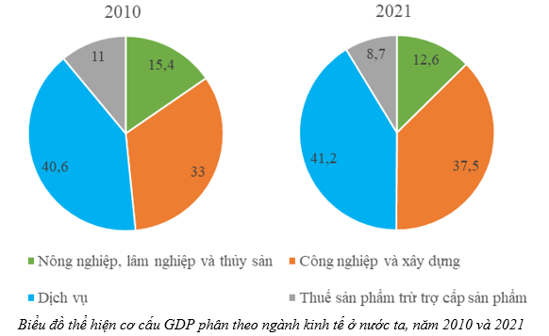
- Nhận xét: Nhìn chung, cơ cấu GDP phân theo ngành kinh tế ở nước ta, năm 2010 và 2021 đã có sự thay đổi, xu hướng tăng tỉ trọng các ngành công nghiệp, xây dựng và dịch vụ; giảm tỉ trọng ngành nông nghiệp, lâm nghiệp và thủy sản, cụ thể:
+ Tỉ trọng ngành nông nghiệp, lâm nghiệp và thủy sản giảm, giảm từ 15,4% năm 2010 xuống chỉ còn 12,6% năm 2021.
+ Tỉ trọng ngành công nghiệp xây dựng tăng mạnh nhất, tăng từ 33% năm 2010 lên 37,5% năm 2021.
+ Tỉ trọng ngành dịch vụ cũng tăng lên, tăng từ 40,6% năm 2010 lên 41,2% năm 2021.
3. Sưu tầm thông tin và tìm hiểu xu hướng chuyển dịch cơ cấu theo thành phần kinh tế tại địa phương em sinh sống.
Lời giải:
Xu hướng chuyển dịch cơ cấu theo thành phần kinh tế tại Thủ đô Hà Nội
- Khu vực kinh tế ngoài nhà nước có đóng góp lớn nhất trong GRDP, từ 37,5% năm 2015 đã tăng lên 39,2% năm 2019.
- Tỷ trọng đóng góp của khu vực kinh tế nhà nước giảm từ 37,8% (2015) xuống còn 34,8% (2019).
- Thấp nhất là mức đóng góp của khu vực kinh tế có vốn đầu tư nước ngoài với 10,1% (2019).
Theo đó, Hà Nội sẽ tập trung cơ cấu lại đầu tư, trọng tâm là đầu tư công. Phấn đấu giảm tỷ lệ chi đầu tư phát triển từ khu vực nhà nước xuống dưới 30% tổng vốn đầu tư toàn xã hội, tăng tỷ trọng đầu tư từ khu vực tư nhân và đầu tư nước ngoài tương ứng trong tổng đầu tư toàn xã hội vào năm 2025.
PHẦN II- CÂU HỎI TRẮC NGHIỆM
Câu 1. Nhân tố chủ yếu tác động đến chuyển dịch cơ cấu ngành kinh tế nước ta hiện nay là
A. thị trường tiêu thụ rộng, có nhu cầu lớn.
B. tài nguyên thiên nhiên dồi dào, đa dạng.
C. quá trình công nghiệp hóa, hiện đại hóa.
D. nguồn lao động đông, trình độ rất cao.
Câu 2. Cơ cấu kinh tế theo ngành ở nước ta hiện nay đang chuyển dịch theo hướng
A. công nghiệp hóa, hiện đại hóa.
B. tăng tỉ trọng ngành nông nghiệp.
C. hình thành các vùng chuyên canh.
D. tăng tỉ trọng khu vực Nhà nước.
Câu 3. Chuyển dịch cơ cấu kinh tế theo lãnh thổ nước ta hiện nay
A. làm tăng nhanh tỉ trọng ngành chăn nuôi.
B. mở rộng quy mô các khu công nghiệp.
C. giảm tỉ trọng khu vực kinh tế Nhà nước.
D. có nhiều loại hình dịch vụ mới ra đời.
Câu 4. Cho bảng số liệu:
TRỊ GIÁ XUẤT KHẨU HÀNG HOÁ PHÂN THEO KHU VỰC KINH TẾ CỦA NƯỚC TA GIAI ĐOẠN 2018 - 2022
(Đơn vị: tỉ đô la Mỹ)
Năm | 2018 | 2020 | 2022
Khu vực kinh tế trong nước | 69,7 | 78,2 | 95,4
Khu vực có vốn đầu tư trực tiếp nước ngoài | 174,0 | 204,4 | 275,9
(Nguồn: Niên giám thống kê Việt Nam 2022, NXB Thống kê, 2023)
a) Khu vực kinh tế trong nước có xu hướng tăng. Đ
b) Khu vực có vốn đầu tư trực tiếp nước ngoài giảm. S
c) Khu vực có vốn đầu tư trực tiếp nước ngoài chiếm tỉ trọng thấp hơn khu vực kinh tế trong nước. S
d) Khu vực có vốn đầu tư trực tiếp nước ngoài tăng nhanh hơn do có quy mô sản xuất lớn, vốn đầu tư lớn, công nghệ hiện đại. Đ
Câu 5. Năm 2022, trị giá xuất khẩu hàng hóa của nước ta là 371,3 tỉ đô la Mỹ, trị giá nhập khẩu hàng hóa là 358,9 tỉ đô la Mỹ. Vậy cán cân xuất nhập khẩu hàng hóa của nước ta năm 2022 là bao nhiêu tỉ đô la Mỹ? (làm tròn kết quả đến hàng đơn vị của tỉ đô la Mỹ).
Đáp án: 12
Câu 6. Cho bảng số liệu:
SẢN LƯỢNG LƯƠNG THỰC CÓ HẠT CỦA NƯỚC TA PHÂN
THEO LÃNH THỔ NĂM 2022
(Đơn vị: triệu tấn)
Vùng | Trung du và miền núi Bắc Bộ | Đồng bằng sông Hồng | Bắc Trung Bộ và Duyên hải miền Trung | Tây Nguyên | Đông Nam Bộ | Đồng bằng sông  Cửu Long
Sảnlượng | 5,1 | 6,2 | 7,7 | 2,5 | 1,8 | 23,7
(Nguồn: Niên giám thống kê năm 2022, NXB thống kê Việt Nam, 2023
Căn cứ vào bảng số liệu trên, tính tổng sản lượng lương thực có hạt của nước ta năm 2022 (làm tròn kết quả đến hàng đơn vị của triệu tấn).
Đáp án: 47
Câu 13. Năm 2021, quy mô dân số nước ta là 95,8 triệu người; tỉ lệ dân thành thị nước ta là 38,2% (niên giám thống kê năm 2021). Vậy số dân thành thị nước ta năm 2022 là bao nhiêu triệu người? (làm tròn kết quả đến một chữ số thập phân của triệu người)
Đáp án: 36,6.
------------------------------------

Tuần ………… Ngày soạn: ……/…./2024
PPCT: Tiết 20,21,22.

BÀI 11. VẤN ĐỀ PHÁT TRIỂN NGÀNH NÔNG NGHIỆP

I. MỤC TIÊU

1. Kiến thức
- Phân tích được ý nghĩa của sự chuyển dịch cơ cấu kinh tế ở nước ta.
- Chứng minh và giải thích được sự chuyển dịch cơ cấu kinh tế của nước ta theo hướng công nghiệp hoá, hiện đại hoá; chuyển dịch cơ cấu theo ngành, theo thành phần kinh tế, theo lãnh thổ ở nước ta.
- Nêu và đánh giá được vai trò của mỗi thành phần kinh tế trong nền kinh tế đất nước hiện nay.
- Vẽ được biểu đồ, phân tích biểu đồ và số liệu thống kê liên quan đến chuyển dịch cơ cấu kinh tế.

2. Năng lực
- Năng lực chung:
+ Tự chủ và tự học: vận dụng kiến thức về cơ cấu kinh tế đã học ở lớp 10 vào thực tế chuyển dịch cơ cấu kinh tế ở Việt Nam.
+ Giao tiếp và hợp tác: lựa chọn được nội dung, cách giao tiếp phù hợp khi làm việc nhóm.
– Năng lực đặc thù:
+ Nhận thức khoa học Địa lí: giải thích được sự chuyển dịch cơ cấu kinh tế của nước ta theo hướng công nghiệp hoá, hiện đại hoá; chuyển dịch cơ cấu theo ngành, theo thành phần kinh tế, theo lãnh thổ ở nước ta.
+ Tìm hiểu địa lí: vẽ được biểu đồ, phân tích biểu đồ và số liệu thống kê liên quan đến chuyển dịch cơ cấu kinh tế.
+ Giao tiếp và hợp tác: tham gia nhóm học tập, thực hiện nhiệm vụ được giao.

3. Phẩm chất

- Chăm chỉ:
+ Luôn cố gắng vươn lên đạt kết quả tốt trong học tập.
+ Có ý thức vận dụng kiến thức, kĩ năng học được ở nhà trường, từ sách báo và các nguồn tin cậy khác vào học tập và đời sống hàng ngày.

II. CHUẨN BỊ CỦA GV VÀ HS

1. Chuẩn bị của GV
- SGK Địa lí 12 – bộ sách KNTT&CS.
- Bản đồ phân bố dân cư và đô thị Việt Nam.
- Giấy A3, bộ câu hỏi định hướng.
- Máy chiếu,…

2. Chuẩn bị của HS
- SGK Địa lí 12 – bộ sách KNTT&CS.
- Atlat Địa lí Việt Nam, giấy ghi chú.
- Thiết bị điện tử có kết nối internet (nếu có),...

III. CÁC HOẠT ĐỘNG DẠY HỌC
1. Hoạt động khởi động
a) Mục tiêu
Tạo hứng thú, tăng tính tích cực học tập cho HS. GV kết nối những điều HS đã biết với những điều HS chưa biết về nông nghiệp của nước ta hiện nay.
b) Tổ chức thực hiện
Bước 1. GV trình chiếu hình ảnh gợi mở và đặt câu hỏi cho HS:
- Theo em, nguyên nhân nào dẫn đến xảy ra các đợt giải cứu nông sản ở nước ta? Hiện nay, tình trạng này còn diễn ra không?
Bước 2. HS suy nghĩ câu trả lời.
Bước 3. GV gọi một số HS phát biểu.
Bước 4. GV chuẩn kiến thức và dẫn dắt vào bài mới.
2. Hoạt động 2: Hình thành kiến thức mới
2.1. Hoạt động 2.1: Tìm hiểu thế mạnh và hạn chế đối với phát triển nông nghiệp
a) Mục tiêu
- Phân tích được các thế mạnh, hạn chế đối với phát triển nền nông nghiệp ở nước ta.
b) Tổ chức thực hiện
Bước 1. GV sử dụng kĩ thuật “Các mảnh ghép” để tổ chức hoạt động cho HS:
Vòng 1 (nhóm chuyên gia)
- GV chia lớp thành 4 nhóm, mỗi nhóm thực hiện một nhiệm vụ.
- Nhóm 1: tác động của địa hình và đất, nguồn nước đến nông nghiệp.
- Nhóm 2: tác động của khí hậu, sinh vật đến nông nghiệp.
- Nhóm 3: tác động của dân cư và lao động, thị trường đến nông nghiệp.
- Nhóm 4: tác động của cơ sở vật chất – kĩ thuật, khoa học – công nghệ, chính sách phát triển đến nông nghiệp.
- Các nhóm trao đổi, thảo luận trong thời gian 5 phút.
Vòng 2 (nhóm mảnh ghép)
HS hình thành nhóm mới với các thành viên đến từ nhóm chuyên gia (HS di chuyển theo sơ đồ sau)
- GV giao nhiệm vụ:
Nhiệm vụ 1: Thành viên của nhóm chuyên gia trình bày và trao đổi vấn đề đã tìm hiểu cho
các thành viên trong nhóm mới. Các thành viên đặt câu hỏi để làm rõ vấn đề.
Nhiệm vụ 2: Nhóm thảo luận và vẽ sơ đồ tư duy về thế mạnh và hạn chế của các nhân tố
đến sự phát triển nông nghiệp nước ta.
Bước 2. HS thực hiện nhiệm vụ theo nhóm.
Bước 3. GV sử dụng kĩ thuật“Phòng tranh”, yêu cầu HS trưng bày sản phẩm sơ đồ tư duy, các
nhóm di chuyển để xem sản phẩm của nhóm bạn và đánh giá theo phiếu đánh giá sản phẩm
sơ đồ (xem phụ lục). Đại diện nhóm thuyết trình ý tưởng tại vị trí trưng bày sản phẩm.
Bước 4. GV nhận xét, đánh giá.
2.2. Hoạt động 2.2: Tìm hiểu sự chuyển dịch cơ cấu nông nghiệp
a) Mục tiêu
- Trình bày được sự chuyển dịch cơ cấu nông nghiệp ở nước ta.
b) Tổ chức thực hiện
- Bước 1. GV giao nhiệm vụ cho HS: Đọc thông tin mục II.1 trong SGK, hãy nhận xét sự chuyển dịch cơ cấu nông nghiệp của nước ta hiện nay.
- Bước 2. HS thực hiện nhiệm vụ theo cặp đôi.
- Bước 3. GV gọi đại diện cặp đôi trình bày ý tưởng.
- Bước 4. GV nhận xét, chuẩn kiến thức.
2.3. Hoạt động 2.3: Tìm hiểu tình hình phát triển và phân bố nông nghiệp
a) Mục tiêu
Trình bày được sự phát triển, phân bố nông nghiệp (trồng trọt, chăn nuôi) ở nước ta
b) Tổ chức thực hiện
- Bước 1. GV giao nhiệm vụ cho HS: Dựa vào hình 12 SGK và thông tin trong bài, hãy lựa chọn một loại cây trồng, vật nuôi. Trình bày tình hình phát triển và phân bố của loại cây trồng và vật nuôi đó ở nước ta.
- Bước 2. HS thực hiện nhiệm vụ theo cá nhân.
- Bước 3. GV gọi một số HS trình bày ý tưởng và xác định sự phân bố của loại cây trồng và vật nuôi trên hình 12.
- Bước 4. GV nhận xét, đánh giá, chuẩn kiến thức.
2.4. Hoạt động 2.4: Tìm hiểu xu hướng phát triển nông nghiệp
a) Mục tiêu
Nêu được xu hướng phát triển trong nông nghiệp ở nước ta.
b) Tổ chức thực hiện
Bước 1. GV giao nhiệm vụ cho HS: Dựa vào thông tin trong bài, tư liệu tham khảo, hãy cho biết:
+ Những xu hướng phát triển nông nghiệp Việt Nam trong tương lai.
+ Vì sao Việt Nam cần hướng đến một nền nông nghiệp xanh.
Bước 2. HS suy nghĩ và ghi câu trả lời vào giấy ghi chú. Sau thời gian làm việc cá nhân, HS làm việc cặp đôi để chia sẻ câu trả lời.
Bước 3. GV gọi ngẫu nhiên một số cặp đôi trình bày.
Bước 4. GV nhận xét, đánh giá.
3. Hoạt động 3: Luyện tập
a) Mục tiêu
Củng cố kiến thức, kĩ năng đã học.
Bước 1. GV tổ chức trò chơi “Nhà nông thông thái” và phổ biến luật chơi
GV chia lớp thành 4 đội chơi. GV trình chiếu lần lượt hoặc đọc các câu ca dao, tục ngữ liên quan đến sản xuất nông nghiệp. Các nhóm sẽ đoán những câu ca dao, tục ngữ đề cập đến
nhân tố nào tác động đến sản xuất nông nghiệp nước ta. Mỗi câu trả lời đúng, nhóm được
cộng 10 điểm.
Các nhóm trả lời bằng cách viết đáp án vào bảng trong thời gian 20 giây. Sau 20 giây, khi có hiệu lệnh hết giờ, nhóm nào không giơ bảng được xem là không có đáp án. Nhóm nào
phân tích được tác động của nhân tố đó đến sản xuất nông nghiệp được cộng thêm 10 điểm.
Kết thúc trò chơi, nhóm có nhiều điểm nhất sẽ là nhóm chiến thắng.
Một số câu ca dao, tục ngữ
Muốn no thì phải chăm làm/ Một hạt thóc vàng, chín giọt mồ hôi.
Nhất nước, nhì phân, tam cần, tứ giống
Đất màu trồng đậu trồng ngô/ Đất lầy cấy lúa, đất khô làm vườn.
Nắng tốt dưa, mưa tốt lúa
Bước 2. HS tham gia trò chơi.
Bước 3. GV tổng kết kết quả của trò chơi.
Bước 4. GV nhận xét và đánh giá.
4. Hoạt động 4: Vận dụng
a) Mục tiêu
Vận dụng được các kiến thức, kĩ năng đã học để giải quyết tình huống thực tiễn.
b) Tổ chức thực hiện
Bước 1. GV giao nhiệm vụ, HS lựa chọn thực hiện 1 trong 2 nhiệm vụ sau:
1.Sưu tầm thông tin về một trong các mô hình: nông nghiệp sinh thái, nông nghiệp xanh, nông nghiệp hữu cơ, nông nghiệp tuần hoàn, nông nghiệp thông minh, nông nghiệp công nghệ cao,… ở địa phương em sinh sống.
2. Đóng vai là chủ doanh nghiệp, tham gia chương trình Shark Tank để kêu gọi vốn đầu tư phát triển một trong các sản phẩm của nông nghiệp Việt Nam như thanh long, mít, vải thiều, cà phê,...
Bước 2. HS thực hiện nhiệm vụ ngoài giờ học.
Bước 3. HS trình bày ý tưởng sản phẩm vào tiết học sau.
Bước 4. GV nhận xét, đánh giá.
-------------------------

CÂU HỎI- BÀI TẬP

PHẦN I- CÂU HỎI TỰ LUẬN Ở SÁCH GIÁO KHOA
1. Dựa vào bảng 11.4, hãy nhận xét và giải thích sự phát triển số lượng đàn gia súc, gia cầm nước ta giai đoạn 2010 – 2021.
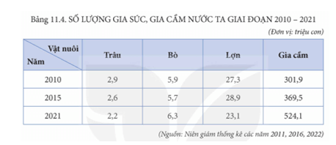

Lời giải:
Nhìn chung sự phát triển số lượng đàn gia súc, gia cầm nước ta giai đoạn 2010 – 2021 đã có sự thay đổi, đàn gia súc giảm số lượng trâu và lợn, tăng số lượng đàn bò, và đàn gia cầm tăng nhanh. Cụ thể:
- Đàn gia cầm tăng nhanh trong giai đoạn này, từ 301,9 triệu con năm 2010 lên 524,1 triệu con năm 2021, tăng 222,2 triệu con. Đàn gia cầm tăng nhanh do sự phát triển mạnh của công nghiệp chế biến thức ăn.
- Đàn bò tăng từ 5,9 triệu con năm 2010 lên 6,3 triệu con năm 2021, đàn bò tăng vì cả chăn nuôi bò sữa và bò thịt đều được đẩy mạnh nuôi theo hướng chuyên môn hóa, con giống, dịch vụ thú y và nguồn thức ăn đều được chú trọng đầu tư.
- Đàn trâu giảm nhẹ từ 2,9 triệu con năm 2010 xuống còn 2,2 triệu con năm 2021.
- Đàn lợn giảm, từ 27,3% năm 2010 xuống 23,1% năm 2021.
2. Dựa vào bảng 10.1, hãy:
a, Vẽ biểu đồ kết hợp (cột và đường), thể hiện tình hình sản xuất lúa ở nước ta giai đoạn 2010 - 2021.
b, Nhận xét và giải thích về sự thay đổi sản lượng lúa ở nước ta trong giai đoạn 2010 - 2021.
a. Vẽ biểu đồ
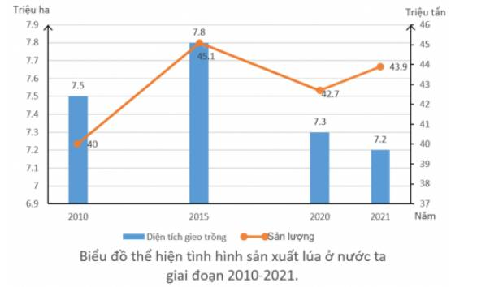
b. Nhận xét và giải thích
- Diện tích gieo trồng biến động qua các giai đoạn.
+ Diện tích rừng cao nhất là 7.8 triệu ha (2015); thấp nhất là 7,2 triệu ha (2021).
+ Trong giai đoạn 2010 – 2021, diện tích rừng giảm 0.3 triệu tấn.
- Sản lượng lúa có sự biến động qua các giai đoạn. Trong giai đoạn 2010 – 2021:
+ Sản lượng cao nhất là 45,1 triệu tấn (2015)
+ Sản lượng thấp nhất là 40,0 triệu tấn (2010)
+ Sản lượng lúa giai đoạn 2010 – 2021 tăng 3,9 triệu tấn.
=> Diện tích lúa biến động, giai đoạn đầu tăng do đẩy mạnh khai hoang, cải tạo đất, nâng cao hệ số sử dụng đất, tăng vụ...; giai đoạn sau có xu hướng giảm nhẹ do hiệu quả kinh tế thấp, khả năng mở rộng diện tích hạn chế, chuyển đổi cơ cấu sử dụng đất...
3. Lập bảng tóm tắt tình hình phát triển và phân bố nông nghiệp ở nước ta.
Lời giải:
Ngành |  | Tình hình phát triển và phân bố
Trồng trọt | Cây lương thực | Khoảng 8,1 triệu ha diện tích gieo trồng, sản lượng 48,3 triệu tấn năm 2021. Cây lúa chiếm 88,8% diện tích và 90,7% sản lượng. Có 2 vùng chuyên canh cây lương thực quan trọng là Đồng bằng sông Hồng và Đồng bằng sông Cửu Long.
Trồng trọt | Cây công nghiệp | Diện tích gieo trồng là 2630,8 nghìn ha, trong đó 426,1 nghìn ha cây công nghiệp hàng năm; 2204,7 nghìn ha cây công nghiệp lâu năm (2021). Các cây công nghiệp lâu năm chủ lực là cà phê (Tây Nguyên và Đông Nam Bộ), cao su (Đông Nam Bộ, Tây Nguyên, Bắc Trung Bộ), hồ tiêu và điều (Đông Nam Bộ, Tây Nguyên), chè (Trung du miền núi Bắc Bộ). Cây công nghiệp hàng năm như mía, đậu tương, lạc,… (Đông Nam Bộ, Bắc Trung Bộ).
Trồng trọt | Cây ăn quả và cây khác | Cây ăn quả diện tích 1171,5 nghìn ha (2021), mang lại hiệu quả kinh tế cao, đáp ứng nhu cầu thị trường trong nước và xuất khẩu. Chủ yếu là chuối, nhãn, xoài, sầu riêng, vải thiều, cam, quýt,… Các vùng chuyên canh cây ăn quả lớn là Đồng bằng sông Cửu Long, Trung du và miền núi Bắc Bộ, Đông Nam Bộ,…  Các cây trồng khác như rau, cây dược liệu,…
Chăn nuôi | Trâu | 2,3 triệu con (2021) chủ yếu ở Trung du và miền núi Bắc Bộ, Bắc Trung Bộ và duyên hải miền Trung.
Chăn nuôi | Bò | 6,4 triệu con (2021) chủ yếu ở các cao nguyên của Trung du và miền núi Bắc Bộ, Tây Nguyên, Đồng bằng sông Hồng, Đồng bằng sông Cửu Long, Bắc Trung Bộ và duyên hải miền Trung,… Bò sữa nuôi nhiều ven các thành phố lớn.
Chăn nuôi | Lợn | 23,1 triệu con (2021) nuôi nhiều ở Đồng bằng sông Hồng, Trung du và miền núi Bắc Bộ, Bắc Trung Bộ và duyên hải miền Trung,…
Chăn nuôi | Gia cầm | 524,1 triệu con, tổng đàn tăng nhanh, gà nuôi phổ biến ở khắp các tỉnh thành, vịt nuôi chủ yếu ở Đồng bằng sông Cửu Long.
4. Sưu tầm thông tin về một trong các mô hình: nông nghiệp sinh thái, nông nghiệp xanh, nông nghiệp hữu cơ, nông nghiệp tuần hoàn, nông nghiệp thông minh, nông nghiệp công nghệ cao,… ở địa phương em sinh sống.
Lời giải:
Thái Bình: Hướng đi mới từ phát triển nông nghiệp xanh, nông nghiệp tuần hoàn
Hiện nay, trong lĩnh vực trồng trọt, toàn tỉnh có khoảng 200ha đất canh tác theo hướng thuận thiên có giá trị kinh tế cao tạo sự cân bằng sinh thái và đa dạng sinh học như: mô hình sản xuất lúa chất lượng cao kết hợp nuôi rươi tại các xã Thuỵ Việt, Hồng Dũng, Thụy Ninh (Thái Thuỵ); mô hình trồng lúa theo hướng hữu cơ kết hợp khai thác và phát triển nguồn lợi cáy tự nhiên tạo mô hình nông nghiệp sinh thái 3 tầng (lúa, cáy và cau) tại xã Bình Thanh (Kiến Xương). Ngoài ra, trên địa bàn tỉnh còn xuất hiện các mô hình sản xuất sinh thái vườn cây 3 tầng, tạo giá trị thu nhập cao, cảnh quan đẹp trong nông thôn với nhiều hình thức canh tác (cau, đinh lăng, gà ri), (mít, chè, ong mật), ( mít, đinh lăng, gà ri), (cau, vải, ong mật)... hay mô hình trồng lúa - trồng nấm - sản xuất phân hữu cơ - trồng cây ăn quả...
Còn với lĩnh vực chăn nuôi, toàn tỉnh có trên 18.000 công trình biogas xử lý chất thải chăn nuôi. Nhiều trang trại chăn nuôi có quy mô lớn đã sử dụng các công trình biogas loại lớn (từ 30m³ đến 200 m³) lắp đặt liên hoàn hoặc xây dựng hồ khí sinh học bằng bạt nhựa HDPE có thể tích trên 2.000 m³ để xử lý triệt để phế phẩm chăn nuôi; đồng thời tạo ra nguồn khí sinh học phục vụ đun nấu, chạy máy phát điện vừa mang lại hiệu quả kinh tế, vừa giảm phát thải khí ra môi trường. Bên cạnh đó, mô hình nuôi ruồi lính đen làm nguyên liệu sản xuất thức ăn chăn nuôi, kết hợp chăn nuôi và trồng rau xanh của Công ty An Đồng (Hưng Hà) mang lại hiệu quả kinh tế cao, thân thiện môi trường, tạo ra nguồn thực phẩm chất lượng, an toàn... Ngoài ra, các mô hình nuôi cá rô - ếch- lúa, ếch – cá rô ở một số địa phương trong tỉnh đã mang lại hiệu quả kinh tế cao, tiết kiệm vật tư, thức ăn chăn nuôi, không gây ô nhiễm môi trường nước, không khí...
5. Dựa vào thông tin trong bài, hãy nêu xu hướng phát triển nông nghiệp ở nước ta.
Lời giải:
- Phát triển cơ cấu cây trồng, vật nuôi gắn với lợi thế cạnh tranh và yêu cầu thị trường. Cả nước hình thành nên 3 nhóm sản phẩm: nhóm sản phẩm chủ lực quốc gia, nhóm sản phẩm chủ lực cấp tỉnh, nhóm sản phẩm đặc sản địa phương. Phát triển nông nghiệp gắn liền với xây dựng các vùng sản xuất hàng hóa tập trung, quy mô lớn, đáp ứng yêu cầu thị trường, cung cấp nguyên liệu cho công nghiệp chế biến.
- Tổ chức các khâu quan trọng trong sản xuất nâng cao hiệu quả, đảm bảo phát triển bền vững. Nghiên cứu, chọn lọc, chuyển giao và ứng dụng giống cây trồng, vật nuôi vào sản xuất. Đổi mới phương thức quản lí, sử dụng hiệu quả vật tư nông nghiệp. Nâng cao trình độ cơ giới hóa, tự động hóa từ khâu sản xuất, bảo quản, chế biến theo chuỗi giá trị nông sản. Tập trung xây dựng các vùng sản xuất chuyên canh, đáp ứng yêu cầu thị trường.
- Đẩy mạnh hợp tác, liên kết, phát triển chuỗi giá trị, các mô hình nông nghiệp tiên tiến. Ưu tiên phát triển công nghiệp chế biến, đẩy mạnh phát triển sản xuất các mô hình nông nghiệp mới như nông nghiệp sinh thái, nông nghiệp xanh, nông nghiệp hữu cơ, nông nghiệp tuần hoàn, nông nghiệp thông minh, nông nghiệp công nghệ cao,…
PHẦN II- CÂU HỎI TRẮC NGHIỆM
Câu 1. Cho bảng số liệu sau:
Diện tích rừng của nước ta giai đoạn 1943 - 2021
(Đơn vị: triệu ha)
Năm  Tiêu chí | 1943 | 2021
Tổng diện tích rừng | 14,3 | 14,7
(Nguồn: Niên giám thống kê Việt Nam năm 2022)
Căn cứ vào bảng số liệu trên, tính chênh lệch tổng diện tích rừng của nước từ năm 1943 đến 2021 (làm tròn kết quả đến hàng đơn vị của triệu ha)
Đáp án: 0,4.
Câu 2. Hoạt động nuôi trồng thủy sản của nước ta hiện nay
A. chưa đa dạng về đối tượng nuôi trồng.
B. chịu sự chi phối của nhân tố thị trường.
C. sản lượng nuôi trồng ngày càng giảm.
D. các vùng nước ngọt chủ yếu nuôi tôm.
Câu 3. Cho bảng số liệu:
DIỆN TÍCH MỘT SỐ CÂY CÔNG NGHIỆP LÂU NĂM Ở NƯỚC TA
(Đơn vị: Nghìn ha)
Năm | Tổng diện tích cây CN lâu năm | Trong đó
Năm | Tổng diện tích cây CN lâu năm | Chè | Cà phê | Cao su | Hồ tiêu
2010 | 2010,5 | 129,9 | 554,8 | 748,7 | 51,3
2020 | 2185,8 | 121,3 | 695,5 | 932,4 | 131,8
(Nguồn: Niên giám thống kê Việt Nam 2020, NXB Thống kê, 2020)
a) Năm 2020 diện tích cây cao su lớn nhất.
b) Diện tích cây cà phê có tốc độ tăng nhanh hơn hồ tiêu.
c) Tỉ lệ diện tích các cây công nghiệp đều tăng.
d) Diện tích cây công nghiệp lâu năm tăng là do mang lại giá trị kinh tế cao.
Đáp án: b, c: sai; a, d: đúng.
Câu 4. Biết diện tích gieo trồng lúa của nước ta năm 2021 là 7,2 triệu ha, sản lượng là 43,9 triệu tấn. Hãy cho biết năng suất lúa của nước ta năm 2021 là bao nhiêu? (làm tròn kết quả đến số thập phân thứ nhất của tạ/ha).
Đáp án: 61,0.
Câu 5. Nước ta có điều kiện phát triển sản xuất cây công nghiệp là do
A. địa hình nhiều đồi núi, có sự phân hóa.
B. khí hậu phân hóa, có một mùa đông lạnh.
C. nguồn nước phong phú, địa hình đồi núi.
D. khí hậu đa dạng, nhiều loại đất thích hợp.
Câu 6. Cho thông tin sau:
Trồng trọt chiếm 60,8% giá trị sản xuất nông nghiệp của cả nước (năm 2020). Cơ cấu ngành trồng trọt khá đa dạng, lúa là cây trồng chính trong sản xuất lương thực. Hiện nay việc đẩy mạnh sản xuất cây lương thực, công nghiệp lâu năm đã đưa nước ta trở thành nước xuất khẩu hàng đầu thế giới về một số nông sản.
a) Trồng trọt là ngành chính trong sản xuất nông nghiệp nước ta. Đ
b) Cơ cấu ngành trồng trọt khá đa dạng do đất feralit có diện tích lớn và nguồn nhiệt cao. S
c) Sản lượng lúa tăng do sử dụng giống lúa mới, áp dụng tiến bộ khoa học trong canh tác. Đ
d) Nước ta trở thành nước xuất khẩu hàng đầu thế giới về một số nông sản do đẩy mạnh sản xuất hàng hoá và tìm kiếm thị trường. Đ.
Câu 7. Cho bảng số liệu:
SẢN LƯỢNG LƯƠNG THỰC CÓ HẠT CỦA NƯỚC TA PHÂN
THEO LÃNH THỔ NĂM 2022
(Đơn vị: triệu tấn)
Vùng | Trung du và miền núi Bắc Bộ | Đồng bằng sông Hồng | Bắc Trung Bộ và Duyên hải miền Trung | Tây Nguyên | Đông Nam Bộ | Đồng bằng sông  Cửu Long
Sản lượng | 5,1 | 6,2 | 7,7 | 2,5 | 1,8 | 23,7
(Nguồn: Niên giám thống kê năm 2022, NXB thống kê Việt Nam, 2023)
Căn cứ vào bảng số liệu trên, tính tổng sản lượng lương thực có hạt của nước ta năm 2022 (làm tròn kết quả đến hàng đơn vị của triệu tấn).
Đáp án: 47.
Câu 8. Năm 2021, nước ta có sản lượng thủy sản khai thác là 3,9 triệu tấn và sản lượng thủy sản nuôi trồng là 4,9 triệu tấn. Tính tỉ trọng sản lượng thủy sản nuôi trồng của nước ta (làm tròn kết quả đến một chữ số thập phân của %).
Đáp án: 55,7
Câu 9. Thế mạnh nổi bật để phát triển sản xuất lương thực của nước ta là
A. địa hình chủ yếu là đồi núi, đất feralit và đất đồng cỏ.
B. có hai đồng bằng châu thổ rộng lớn, đất phù sa màu mỡ.
C. khí hậu nhiệt đới ẩm gió mùa, nguồn nước dồi dào.
D. sông ngòi dày đặc, chế độ nước phân hóa theo mùa.
Câu 10. Cho đoạn thông tin sau:
Năm 2022, sản lượng thủy sản nước ta đạt 9 108 nghìn tấn, tăng 3,2% so năm 2021. Sản lượng thủy sản nuôi trồng đạt 5 233,8 nghìn tấn; trong đó sản lượng cá nuôi trồng đạt 3 503,4 nghìn tấn; sản lượng tôm nuôi trồng đạt 1 145,4 nghìn tấn. Khai thác thủy sản đạt 3 874,4 nghìn tấn, giảm 65,9 nghìn tấn so với năm 2021. Trong sản lượng khai thác, thủy sản biển đạt 3 670,6 nghìn tấn.
(Nguồn: Sách Niên giám thống kê năm 2022)
a) Năm 2022, sản lượng thủy sản khai thác nhỏ hơn sản lượng thủy sản nuôi trồng. (Đ)
b) Trong sản lượng thủy sản nuôi trồng năm 2022, sản lượng cá nuôi chiếm dưới 60%. (S)
c) Cơ cấu sản lượng thủy sản của nước ta từ năm 2021 đến năm 2022 có sự chuyển dịch theo hướng giảm dần tỉ trọng thủy sản nuôi trồng, tăng tỉ trọng thủy sản khai thác. (S)
d) Sản lượng thủy sản nước ta hiện nay tăng chủ yếu do đẩy mạnh đánh bắt xa bờ và nuôi trồng thủy sản, phát triển công nghiệp chế biến và dịch vụ. (Đ).
Câu 11. Cho bảng số liệu sau
SẢN LƯỢNG LÚA CẢ NĂM CỦA ĐỒNG BẰNG SÔNG CỬU LONG,
GIAI ĐOẠN 2000 – 2022.
Năm | 2000 | 2005 | 2010 | 2016 | 2022
Sản lượng (triệu tấn) | 16,7 | 19,3 | 23,8 | 23,9 | 23,6
(Nguồn: Niên giám thống kê 2022, NXB Thống kê Việt Nam, 2023)
Căn cứ vào bảng số liệu, cho biết sản lượng lúa trung bình của Đồng bằng sông Cửu Long trong giai đoạn 2000 – 2022 là bao nhiêu triệu tấn? (làm tròn kết quả đến 1 (một) chữ số thập phân).
Đáp án: 21,5.
Câu 12. Năng suất lúa của nước ta hiện nay tăng chủ yếu do
A. đẩy mạnh thâm canh.
B. tăng cường xuất khẩu.
C. mở rộng diện tích.
D. tăng cường chế biến.
Câu 13. Cho biểu đồ sau:
SỐ LƯỢNG TRÂU VÀ BÒ CỦA NƯỚC TA GIAI ĐOẠN 2015 – 2021
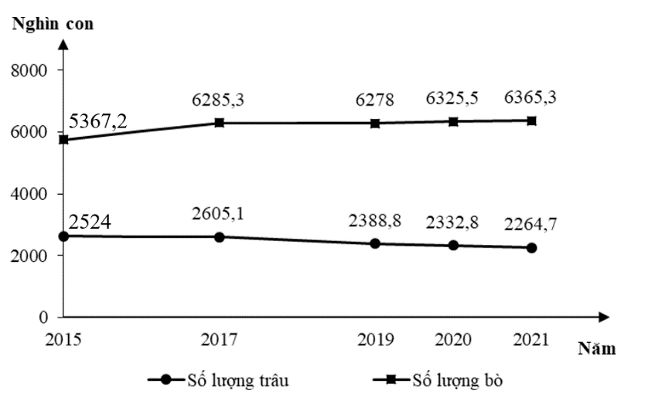

(Nguồn: theo Niên giám thống kê Việt Nam 2021, NXB Thống kê, 2022)
a) Số lượng bò tăng liên tục trong giai đoạn 2015 – 2021. (S)
b) Hiện nay, bò nuôi để lấy thịt và sữa là chủ yếu. (Đ)
c) Số lượng trâu giảm do ảnh hưởng của dịch bệnh. (S)
d) Chăn nuôi gia súc lớn ngày càng phát triển chủ yếu do nhu cầu xuất khẩu tăng cao. (S)
Câu 14. Cho biểu đồ về diện tích lúa của nước ta, giai đoạn 2005 – 2021
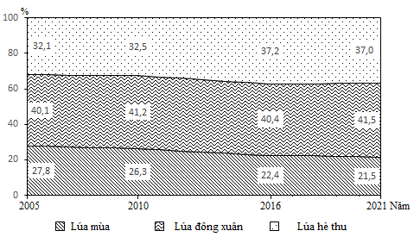
(Nguồn: Niên giám thống kê Việt Nam năm 2022)
A. Tốc độ tăng trưởng của diện tích lúa các mùa vụ. (S)
B. Tỉ trọng diện tích lúa mùa giảm. (Đ)
C. Quy mô và cơ cấu diện tích lúa phân theo mùa vụ. (S)
D. Chuyển dịch cơ cấu diện tích lúa phân theo mùa vụ. (Đ)
Câu 15. Năm 2022, nước ta có tổng diển tích lúa là 7109,0 nghìn ha, sản lượng lúa đạt được là 47085,3 nghìn tấn. Vậy năng suất lúa nước ta đạt được trong năm này là bao nhiêu tạ/ ha? (làm tròn kết quả đến hàng phần chục).
Đáp án: 66,2.
Câu 16. Biện pháp chủ yếu nâng cao giá trị sản phẩm cây công nghiệp hiện nay là
A. mở rộng thị trường, phát triển các trang trại.
B. tăng cường chế biến, đẩy mạnh xuất khẩu.
C. sản xuất tập trung, sử dụng nhiều giống tốt.
D. sử dụng nhiều lao động, mở rộng diện tích.
Câu 17. Cho bảng số liệu:
DIỆN TÍCH VÀ SẢN LƯỢNG LÚA CỦA NƯỚC TA, GIAI ĐOẠN 2015 – 2021
Năm | 2015 | 2017 | 2019 | 2020 | 2021
Diện tích (nghìn ha) | 7828,0 | 7705,2 | 7469,9 | 7278,9 | 7238,9
Sản lượng (nghìn tấn) | 45091,0 | 42738,9 | 43495,4 | 42764,8 | 43852,6
(Nguồn: Niên giám thống kê Việt Nam 2021, NXB Thống kê, 2022)
a) Sản lượng lúa của nước ta giảm liên tục qua các năm.(S)
b) Sản xuất lúa ở nước ta tập trung chủ yếu ở các đồng bằng lớn.(Đ)
c) Diện tích trồng lúa giảm chủ yếu do chuyển đổi cơ cấu cây trồng.(Đ)
d) Năng suất lúa nước ta giai đoạn 2015 – 2021 tăng 3,0 tạ/ha.(Đ)
Câu 18. Cho bảng số liệu:
DÂN SỐ VÀ SẢN LƯỢNG LƯƠNG THỰC CỦA VIỆT NAM, NĂM 2021
Tiêu chí | Năm 2021
Dân số (nghìn người) | 98506,2
Sản lượng lương thực (nghìn tấn) | 48301,3
(Nguồn: Niên giám thống kê Việt Nam 2021, NXB Thống kê, 2022)
Căn cứ vào bảng số liệu trên, tính bình quân lương thực theo đầu người của Việt Nam năm 2021 (làm tròn kết quả đến hàng đơn vị của kg/người)
Đáp án: (490).
Câu 19. Cho bảng số liệu sau
Sản lượng thủy sản nước ta giai đoạn 2010 -2021
(Đơn vị: Triệu tấn)
Năm | 2010 | 2015 | 2021
Khai thác | 2,5 | 3,2 | 3,9
Nuôi trồng | 2,7 | 3,5 | 4,9
Tổng số | 5,2 | 6,7 | 8,8
( Nguồn: Tổng cục Thống kê 2016 và 2022)
a. Sản lượng thủy sản khai thác nước ta không ổn định. S
b. Sản lượng thủy sản nuôi trồng tăng qua các năm. Đ
c. Sản lượng thủy sản khai thác tăng nhanh hơn nuôi trồng. S
d. Sản lượng thủy nuôi trồng thác tăng nhiều hơn khai thác. Đ
Câu 20. Với diện tích trồng lúa nước ta năm 2021 là 72.389 nghìn ha, sản lượng đạt 43.852,6 nghìn tấn. Vậy năng suất lúa năm 2021 là bao nhiêu tạ/ha?
(Nguồn: Niên giám thống kê năm 2022,NXB thống kê Việt Nam 2022)
Đáp án: 60,6
Câu 21. Cho bảng số liệu:
GIÁ TRỊ SẢN XUẤT NGÀNH NÔNG NGHIỆP, LÂM NGHIỆP VÀ THỦY SẢN Ở NƯỚC TA GIAI ĐOẠN 2010 – 2021
(Đơn vị: nghìn tỉ đồng)

Năm | 2010 | 2015 | 2021
Tổng | 876,0 | 1483,1 | 2125,2
Nông nghiệp | 675,4 | 1111,1 | 1502,2
Lâm nghiệp | 22,8 | 43,4 | 63,3
Thủy sản | 177,8 | 328,6 | 559,7
(Nguồn: Niên giám thống kê Việt Nam 2022,
Tỉ trọng của ngành thủy sản trong tổng giá trị sản xuất ngành nông nghiệp của nước ta năm 2021 là bao nhiêu phần trăm (làm tròn kết quả đến hàng đơn vị).
Đáp án: 26,3.
-------------------------------------------

Tuần ………… Ngày soạn: ……/…./2024
PPCT: Tiết 23,24

BÀI 12. VẤN ĐỀ PHÁT TRIỂN LÂM NGHIỆP VÀ THỦY SẢN

I. MỤC TIÊU

1. Kiến thức
- Phân tích được các thế mạnh, hạn chế đối với phát triển lâm nghiệp.

- Trình bày được tình hình phát triển và phân bố lâm nghiệp
- Trình bày được vấn đề quản lí và bảo vệ tài nguyên rừng.
- Phân tích được các thế mạnh, hạn chế đối với phát triển ngành thuỷ sản.
- Trình bày được sự chuyển dịch cơ cấu, tình hình phát triển và phân bố ngành thuỷ sản.

2. Năng lực
- Năng lực chung: giao tiếp và hợp tác, tự chủ và tự học, giải quyết vấn đề và sáng tạo, sử dụng công nghệ thông tin,…
- Năng lực đặc thù: lực nhận thức khoa học Địa lí, tìm hiểu địa lí, vận dụng kiến thức và kĩ năng địa lí đã học.

3. Phẩm chất

- Chăm chỉ:
+ Luôn cố gắng vươn lên đạt kết quả tốt trong học tập.
+ Có ý thức vận dụng kiến thức, kĩ năng học được ở nhà trường, từ sách báo và các nguồn tin cậy khác vào học tập và đời sống hàng ngày.

II. CHUẨN BỊ CỦA GV VÀ HS

1. Chuẩn bị của GV
- SGK Địa lí 12 – bộ sách KNTT&CS.
- Bản đồ phân bố dân cư và đô thị Việt Nam.
- Giấy A3, bộ câu hỏi định hướng.
- Máy chiếu,…

2. Chuẩn bị của HS
- SGK Địa lí 12 – bộ sách KNTT&CS
- Atlat Địa lí Việt Nam, giấy ghi chú.
- Thiết bị điện tử có kết nối internet (nếu có),...

III. CÁC HOẠT ĐỘNG DẠY HỌC
1. Hoạt động khởi động
a) Mục tiêu
- Tạo hứng thú, tăng tính tích cực học tập cho HS; kết nối những điều HS đã biết với những điều HS chưa biết về ngành thuỷ sản của nước ta hiện nay.
b) Tổ chức thực hiện
Bước 1. GV trình chiếu infographic ở link thông tin dưới đây và đặt câu hỏi cho HS:
Các tỉnh ven biển thuộc Đồng bằng sông Cửu Long, đặc biệt là Cà Mau có điều kiện thuận lợi như thế nào trong nuôi trồng thuỷ sản?
Nêu các hoạt động chính diễn ra ở sự kiện “Phét-xti-vô (Festival) tôm Cà Mau”.
Cho biết sự kiện trên đã tạo thuận lợi gì đối với sự phát triển ngành thuỷ sản ở nước ta
Link thông tin: https://infographics.vn/festival-tom-ca-mau-lan-thu-nhat-nam-2023/209611.vna
Bước 2. HS suy nghĩ câu hỏi.
Bước 3. GV gọi một số HS trả lời.
Bước 4. GV chuẩn kiến thức và dẫn dắt vào bài mới.
Hoạt động 2: Hình thành kiến thức mới
2.1. Hoạt động 2.1: Tìm hiểu thế mạnh và hạn chế đối với phát triển lâm nghiệp
a) Mục tiêu
- Phân tích được các thế mạnh, hạn chế đối với phát triển lâm nghiệp
b) Tổ chức thực hiện
- Bước 1. GV giao nhiệm vụ cho HS: Đọc thông tin mục I.1 trong SGK, hãy điền các từ khoá để
Nhân tố |  | Tác động đến lâm nghiệp
Điều kiện tự nhiên | Tài nguyên rừng
Điều kiện tự nhiên | Khí hậu
Điều kiện tự nhiên | Địa hình và đất
Điều kiện kinh tế - xã hội | Chính sách
Điều kiện kinh tế - xã hội | Nguồn lao động
Điều kiện kinh tế - xã hội | Khoa học – công nghệ
- Bước 2. HS suy nghĩ và hoàn thành nhiệm vụ theo hình thức cặp đôi.
- Bước 3. GV gọi đại diện cặp đôi trả lời câu hỏi.
- Bước 4. GV nhận xét và chuẩn kiến thức.
2.2. Hoạt động 2.2: Tìm hiểu tình hình phát triển và phân bố lâm nghiệp
a) Mục tiêu
Trình bày được tình hình phát triển và phân bố lâm nghiệp.
b) Tổ chức thực hiện
- Bước 1
GV giao nhiệm vụ cho HS: Dựa vào hình 13 và đọc thông tin mục I.2 trong SGK, điền các từ hoặc cụm từ thích hợp vào chỗ trống (......) để hoàn thành đoạn thông tin về tình hình phát triển và phân bố lâm nghiệp ở nước ta.
Năm 2021, diện tích rừng trồng của nước ta đạt ...(1)... triệu ha, tăng ...(2)... triệu ha so với năm 2010. Diện tích rừng trồng mới ...(3)... nghìn ha, tập trung chủ yếu ở các tỉnh như ...(4)... Tỉ lệ che phủ rừng của nước ta có xu hướng ...(5)... từ ...(6)... % năm 2010 lên ...(7)... % năm 2021. Năm 2021, sản lượng gỗ khai thác ở nước ta đạt ...(8)... triệu m³, tăng ...(9)... triệu m³ so với năm 2010 tập trung chủ yếu ở các tỉnh như ...(10)...
Đáp án: (1) 4,6, (2) 1,5, (3) 300, (4) Quảng Ngãi, Quảng Nam, Nghệ An, Bình Định, (5) tăng, (6) 9,5, (7) 42,0, (8) 18,9, (9) 14,9, (10) Quảng Ngãi, Quảng Nam, Nghệ An, Bình Định)
- Bước 2. HS thực hiện nhiệm vụ theo cặp đôi.
- Bước 3. GV gọi đại diện cặp đôi trình bày ý tưởng.
- Bước 4. GV nhận xét và chuẩn kiến thức.
2.3. Hoạt động 2.3: Tìm hiểu vấn đề quản lí và bảo vệ tài nguyên rừng
a) Mục tiêu
Trình bày được vấn đề quản lí và bảo vệ tài nguyên rừng.
b) Tổ chức thực hiện
Bước 1. GV giao nhiệm vụ cho HS: Đọc thông tin mục I.3 trong SGK, hãy trình bày vấn đề quản lí và bảo vệ tài nguyên rừng ở nước ta.
Bước 2. HS thảo luận theo cặp đôi.
Bước 3. GV gọi một số HS trả lời.
Bước 4. GV nhận xét, chuẩn kiến thức và mở rộng thông tin.
2.4. Hoạt động 2.4: Tìm hiểu thế mạnh và hạn chế đối với phát triển thuỷ sản
a) Mục tiêu
Phân tích được các thế mạnh và hạn chế đối với phát triển ngành thuỷ sản
b) Tổ chức thực hiện
Bước 1. GV giao nhiệm vụ cho HS: Dựa vào hình 13 và đọc thông tin mục II.1 trong SGK, hãy phân tích các thế mạnh và hạn chế đối với phát triển ngành thuỷ sản ở nước ta.
Bước 2. HS thảo luận theo cặp đôi để hoàn thành phiếu học tập (xem phụ lục).
Bước 3. GV gọi ngẫu nhiên 2 cặp đôi trình bày trước cả lớp.
Bước 4. GV nhận xét và chuẩn kiến thức.
2.5. Hoạt động 2.5: Tìm hiểu tình hình phát triển và phân bố ngành thuỷ sản
a) Mục tiêu
Trình bày được sự chuyển dịch cơ cấu, tình hình phát triển và phân bố ngành thuỷ sản.
b) Tổ chức thực hiện
Bước 1. GV chia lớp thành 4 nhóm, giao nhiệm vụ cho HS: Dựa vào hình 13 và đọc thông tin
mục II.2 trong SGK, hãy trình bày sự chuyển dịch cơ cấu, tình hình phát triển và phân bố ngành thuỷ sản ở nước ta.
Bước 2. HS thực hiện nhiệm vụ theo nhóm để vẽ sơ đồ tư duy.
Bước 3. GV mời đại diện các nhóm trình bày.
Bước 4. GV đánh giá và chuẩn kiến thức
3. Hoạt động 3: Luyện tập
a) Mục tiêu
- Củng cố kiến thức đã học.
b) Tổ chức thực hiện
Bước 1. GV yêu cầu HS hoàn thành câu hỏi phần Luyện tập trong SGK.
Bước 2. HS thực hiện nhiệm vụ theo cá nhân.
Bước 3. HS trưng bày sản phẩm vào tiết học sau.
Bước 4. GV nhận xét và đánh giá.
4. Hoạt động 4: Vận dụng
a) Mục tiêu
- Liên hệ kiến thức đã học với thực tiễn.
b) Tổ chức thực hiện
Bước 1. GV giao nhiệm vụ cho HS: Viết báo cáo ngắn về tình hình xuất khẩu của thuỷ sản
Việt Nam trên thị trường quốc tế.
GV cung cấp link tham khảo cho HS: https://congthuong.vn/xuat-khau-thuy-san-nam-2022-du-kien-dat-11-ty-usd-228669.html
Bước 2. HS thực hiện nhiệm vụ theo cá nhân (ngoài giờ học).
Bước 3. HS trình bày sản phẩm vào tiết học sau.
Bước 4. GV nhận xét và đánh giá.
------------------------------

Tuần ………… Ngày soạn: ……/…./2024
PPCT: Tiết 25.

BÀI 13. TỔ CHỨC LÃNH THỔ NÔNG NGHIỆP

I. MỤC TIÊU

1. Kiến thức
Phân tích được một số hình thức tổ chức lãnh thổ nông nghiệp ở Việt Nam: trang trại, vùng chuyên canh, vùng nông nghiệp.

2. Năng lực
- Năng lực chung: phát triển năng lực giao tiếp và hợp tác thông qua tiếp thu sự góp ý và nhiệt tình chia sẻ, hỗ trợ các thành viên trong nhóm
.- Năng lực đặc thù:
+ Nhận thức khoa học Địa lí: phân tích được một số hình thức tổ chức lãnh thổ nông nghiệp ở Việt Nam: trang trại, vùng chuyên canh, vùng nông nghiệp.
+ Giao tiếp và hợp tác: trao đổi, thảo luận để tìm hiểu về một số hình thức tổ chức lãnh thổ nông nghiệp ở Việt Nam: trang trại, vùng chuyên canh, vùng nông nghiệp.

3. Phẩm chất

- Chăm chỉ:
+ Luôn cố gắng vươn lên đạt kết quả tốt trong học tập.
+ Có ý thức vận dụng kiến thức, kĩ năng học được ở nhà trường, từ sách báo và các nguồn tin cậy khác vào học tập và đời sống hàng ngày.

II. CHUẨN BỊ CỦA GV VÀ HS

1. Chuẩn bị của GV
- SGK Địa lí 12 – bộ sách KNTT&CS
- Bản đồ phân bố dân cư và đô thị Việt Nam.
- Giấy A3, bộ câu hỏi định hướng.
- Máy chiếu,…

2. Chuẩn bị của HS
- SGK Địa lí 12 – bộ sách KNTT&CS.
- Atlat Địa lí Việt Nam, giấy ghi chú.
- Thiết bị điện tử có kết nối internet (nếu có),...

III. CÁC HOẠT ĐỘNG DẠY HỌC
1. Hoạt động khởi động
a) Mục tiêu
- Tạo hứng thú, tăng tính tích cực học tập cho HS; kết nối những điều HS đã biết với những điều HS chưa biết về ngành thuỷ sản của nước ta hiện nay.
b) Tổ chức thực hiện
* Phương án 1

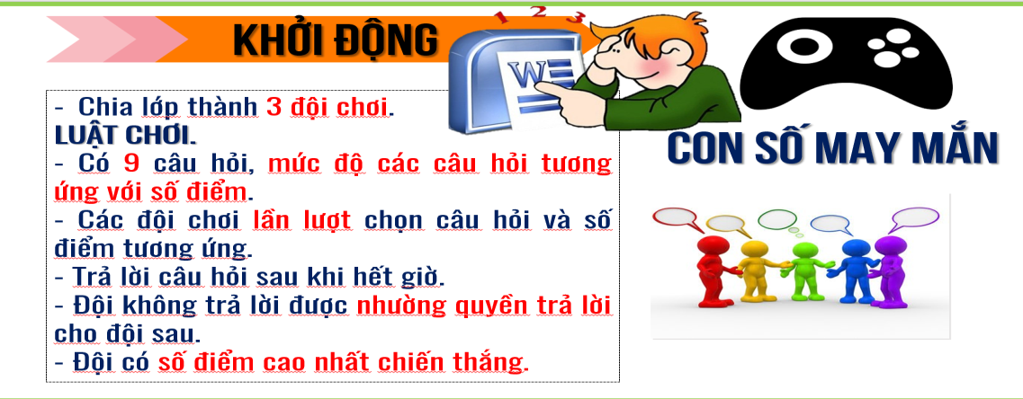
c) Sản phẩm: HS nhớ lại kiến thức đã được học và vận dụng kiến thức của bản thân trả lời câu hỏi GV đưa ra.
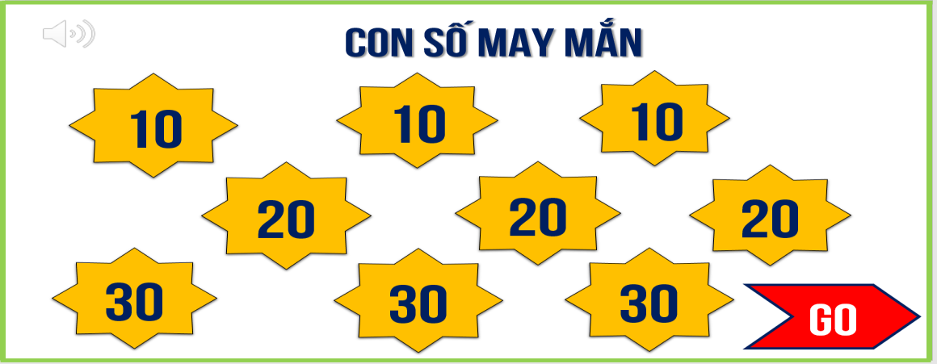
d) Tổ chức thực hiện:
- Bước 1: Chuyển giao nhiệm vụ:
- Chia lớp thành 3 đội chơi.
LUẬT CHƠI.
- Có 9 câu hỏi, mức độ các câu hỏi tương ứng với số điểm.
- Các đội chơi lần lượt chọn câu hỏi và số điểm tương ứng.
- Trả lời câu hỏi sau khi hết giờ.
- Đội không trả lời được nhường quyền trả lời cho đội sau.
- Đội có số điểm cao nhất chiến thắng.
- Bước 2: Thực hiện nhiệm vụ: HS thực hiện nhiệm vụ trong thời gian 03 phút.
- Bước 3: Báo cáo, thảo luận: GV gọi một số HS trả lời, HS khác nhận xét, bổ sung.
- Bước 4: Kết luận, nhận định: GV đánh giá kết quả của HS, trên cơ sở đó dẫn dắt HS vào bài học mới.
* Phương án 2
a) Mục tiêu
- Nhận dạng và gọi tên được các sản phẩm đặc trưng của 7 vùng nông nghiệp
- Trò chơi “Lật mảnh ghép và đoán hình nền” trên máy chiếu hoặc trên giấy rô-ki
- Hình thức: cá nhân

b) Tổ chức thực hiện
- Bước 1: GV trình chiếu hoặc treo bộ mảnh ghép đã được che và đánh số lên bảng.
+7 mảnh ghép là 7 sản phẩm chuyên môn hóa tiêu biểu tương ứng với 7 vùng nông nghiệp được sắp xếp ngẫu nhiên.
+ Trên 7 mảnh ghép đó được che bằng 7 mảnh màu và đánh số thứ tự từ 1 đến 7.
+ Mỗi số thứ tự tương ứng với 1 câu hỏi gợi mở liên quan đến hình ảnh.
* Luật chơi: GV gọi bất kỳ HS lên chọn 1 số và trả lời câu hỏi tương ứng. Trả lời đúng thì mảnh ghép mất đi và hình ảnh sẽ mở ra. Trả lời sai bị mất lượt, cứ tiếp tục cho 7 mảnh ghép được mở hết.
- Bước 2: GV tiến hành cho HS chơi.
- Bước 3: Sau khi 7 mảnh ghép được mở ra. GV tiếp tục cho HS “đoán hình nền”, 7 hình đó tương ứng thuộc vùng nào?
- Bước 3: GV đánh giá và trên cơ sở đó GV kết nối với nội dung bài mới: “Đây chính là sản phẩm CMH của các vùng NN nước ta. Thế tại sao có sự khác nhau về sản phẩm CMH giữa các vùng như thế? Liệu hôm nay chúng ta có thể giải mã được điều này không? Chúng ta cùng thử nhé
2. Hoạt động 2: Hoạt động hình thành kiến thức mới
Hoạt động 2.1. Tìm hiểu về trang trại
a) Mục đích: HS hiểu được khái niệm trang trại, phân loại, tình hình phát triển và phân bố trang trại ở nước ta
b) Nội dung: HS quan sát máy chiếu, sử dụng SGK để tìm hiểu nội dung kiến thức theo yêu cầu của GV.
c) Sản phẩm: HS hoàn thành tìm hiểu kiến thức:
I- TRANG TRẠI
- Trang trại là hình thức tổ chức sản xuất mà tư liệu sản xuất thuộc quyền sở hữu (trừ đất đai) hoặc quyền sử dụng của một người chủ độc lập. Sản xuất với quy mô ruộng đất và các yếu tố sản xuất tập trung đủ lớn, phương thức tổ chức quản lí sản xuất tiến bộ, trình độ kĩ thuật cao, hoạt động tự chủ sản xuất ra các sản phẩm hàng hóa phù hợp yêu cầu thị trường.
- Giúp người dân phát huy được lợi thế, mở rộng quy mô sản xuất nông nghiệp hàng hóa, nâng cao năng suất, hiệu quả và sức cạnh tranh trong cơ chế thị trường.
- Phát triển gắn liền với nền kinh tế sản xuất hàng hóa, năm 2021, có 23771 trang trại, số lượng và cơ cấu trang trại theo lĩnh vực hoạt động có sự thay đổi. Hai vùng có số lượng trang trại nhiều nhất là ĐB sông Hồng và ĐB sông Cửu Long.
- Tổ chức sản xuất trong trang trại tập trung và những cây, con đặc thù có giá trị kinh tế cao; ứng dụng công nghệ cao, sản phẩm chất lượng, an toàn, gắn với tiêu chuẩn quy định và truy xuất nguồn gốc rõ ràng. Thực hiện liên kết theo chuỗi giá trị: sơ chế, bảo quản, chế biến sản phẩm kết hợp phát triển du lịch; thích ứng biến đổi khí hậu.
d) Tổ chức thực hiện:
- Bước 1: Chuyển giao nhiệm vụ:
- Nhiệm vụ chung: Đọc SGK mục I, hoàn thành PHT hoặc ghi nội dung vào giấy A3;
- Khái niệm trang trại?
- Trình bày vai trò của tổ chức lãnh thổ nông nghiệp.
- Phân loại trang trại ở nước ta.
- Tình hình phát triển của trang trại.
THỜI GIAN: Thảo luận và hoàn thành PHT 2 phút, báo cáo 1 phút
- Bước 2: Thực hiện nhiệm vụ: HS thực hiện nhiệm vụ trong thời gian 03 phút.
- Bước 3: Báo cáo, thảo luận: GV gọi một số HS trả lời, HS khác nhận xét, bổ sung.
- Bước 4: Kết luận, nhận định: GV đánh giá kết quả của HS, trên cơ sở đó dẫn dắt HS vào bài học mới.
Hoạt động 2.2. Tìm hiểu vùng chuyên canh
a) Mục đích: HS hiểu được khái niệm vùng chuyên canh, phân loại, tình hình phát triển và phân bố vùng chuyên canh ở nước ta
b) Nội dung: HS quan sát máy chiếu, sử dụng SGK để tìm hiểu nội dung kiến thức theo yêu cầu của GV.
c) Sản phẩm: HS hoàn thành tìm hiểu kiến thức:
II- VÙNG CHUYÊN CANH
- Vùng chuyên canh (vùng sản xuất nông nghiệp trọng điểm) là vùng tập trung phát triển một hoặc vài loại cây trồng, vật nuôi phù hợp với điều kiện sinh thái nông nghiệp (đất, khí hậu,…), điều kiện kinh tế - xã hội nhằm tạo ra khối lượng hàng hóa lớn, gắn với công nghiệp chế biến, đáp ứng nhu cầu của thị trường, mang lại hiệu quả cao.
- Có ý nghĩa to lớn trong nền nông nghiệp sản xuất hàng hóa, tăng cường sử dụng máy móc, vật tư lớn, áp dụng các tiến bộ khoa học – công nghệ, nâng cao hiệu quả sản xuất. Đội ngũ lao động được nâng lên về trình độ và chuyên môn hóa.
- Hình thành với quy mô lớn, tương đương với vùng nông nghiệp như: vùng chuyên canh cây công nghiệp; các vùng chuyên canh cây lương thực, thực phẩm. Ngoài ra có các vùng chuyên canh có quy mô lãnh thổ nhỏ hơn nằm trong vùng sinh thái nông nghiệp, hoặc một địa phương cấp tỉnh, có mức độ chuyên môn hóa sâu về một sản phẩm chính.
- Định hướng phát triển thành vùng sản xuất hàng hóa, vùng chuyên canh nông nghiệp hữu cơ, vùng chăn nuôi tập trung an toàn, hiệu quả cao dựa trên lợi thế vùng, miền, địa phương; đảm bảo an ninh lương thực quốc gia, thích ứng với biến đổi khí hậu.
d) Tổ chức thực hiện:
- Bước 1: Chuyển giao nhiệm vụ:
  - HS thảo luận cặp đôi.
- YÊU CẦU: Nghiên cứu mục II – SGK, hãy trả lời các câu hỏi sau:
- Khái niệm về vùng chuyên canh.
- Vai trò phát triển vùng chuyên canh.
- Phân loại vùng chuyên canh
- THỜI GIAN: 5 phút
- Bước 2: Thực hiện nhiệm vụ:
+ Các cặp nghiên cứu nội dung SGK, tài liệu hoàn thành câu hỏi trong 05 phút.
+ GV: quan sát và trợ giúp các cặp.
- Bước 3: Báo cáo, thảo luận:
+ Các cặp trao đổi chéo kết quả và bổ sung cho nhau
+ Đại diện một số cặp trình bày, các cặp khác bổ sung.
- Bước 4: Kết luận, nhận định: GV nhận xét, đánh giá về thái độ, quá trình làm việc, kết quả hoạt động và chốt kiến thức.
Hoạt động 2.3. Tìm hiểu về vùng nông nghiệp
a) Mục đích: HS biết được khái niệm vùng nông nghiệp, phân loại, tình hình phát triển và phân bố vùng nông nghiệp ở nước ta
b) Nội dung: HS quan sát máy chiếu, sử dụng SGK để tìm hiểu nội dung kiến thức theo yêu cầu của GV.
c) Sản phẩm: HS hoàn thành tìm hiểu kiến thức:
III- VÙNG NÔNG NGHIỆP
- Là vùng có sự tương đồng về điều kiện sinh thái nông nghiệp, điều kiện kinh tế - xã hội, trình độ thâm canh, chuyên môn hóa trong sản xuất. Là hình thức tổ chức lãnh thổ nông nghiệp cao nhất, có phạm vi rộng lớn, dựa trên các đặc điểm tự nhiên, kinh tế, kĩ thuật cũng như các thế mạnh khác nhau giữa các vùng lãnh thổ nước ta.
- Nhằm khai thác tốt nhất các điều kiện tự nhiên, kinh tế - xã hội cho phát triển và phân bố hợp lí các hoạt động sản xuất nông nghiệp, phục vụ nhu cầu của thị trường trong nước và quốc tế.
- Từ những năm 1970, phương án 7 vùng sinh thái nông nghiệp của nước ta đã được hình thành:
Vùng nông nghiệp | Điều kiện sinh thái nông nghiệp | Sản phẩm nông nghiệp chính
Trung du và miền núi Bắc Bộ | - Địa hình đồi núi, đất feralit  - Khí hậu nhiệt đới có một mùa đông lạnh, phân hóa theo độ cao. | - Cây công nghiệp, dược liệu cận nhiệt: chè, hồi, quế, trẩu,…  - Cây ăn quả  - Gia súc: trâu, bò và lợn
Đồng bằng sông Hồng | - Đồng bằng châu thổ, đất phù sa  - Khí hậu nhiệt đới có mùa đông lạnh | - Sản xuất lúa gạo, cây thực phẩm  - Cây công nghiệp hàng năm: đay, cói  - Lợn, gia cầm, bò sữa
Bắc Trung Bộ | - Có vùng biển rộng phía đông  - Địa hình phân hóa: đồi núi, dải đồng bằng ven biển  - Nhiều thiên tai (bão, lũ,…) | - Cây công nghiệp hàng năm: lạc, mía,… Cây công nghiệp lâu năm: hồ tiêu, cao su, cà phê.  - Chăn nuôi trâu, bò  - Thủy sản
Duyên Hải Nam Trung Bộ | - Địa hình đồi núi phía tây  - Đồng bằng ven biển  - Vùng biển giàu hải sản  - Khí hậu khô | - Cây công nghiệp hàng năm: mía, lạc, vừng, bông,…  - Chăn nuôi bò, cừu,…  - Thủy sản
Tây Nguyên | - Cao nguyên xếp tầng, rộng, đất badan màu mỡ.  - Khí hậu nhiệt đới phân mùa mưa – khô rõ rệt. | - Cây công nghiệp lâu năm: cà phê, cao su, chè, hồ tiêu, điều,…  - Rau, hoa  - Bò sữa, bò thịt
Đông Nam Bộ | - Địa hình khá bằng phẳng, đất đỏ badan và đất xám phù sa cổ.  - Khí hậu cận xích đạo  - Vùng biển có ngư trường lớn | - Cây công nghiệp: cà phê, cao su, hồ tiêu, điều, mía, lạc, đậu tương.  - Bò sữa, bò thịt,  - Thủy sản
Đồng bằng sông Cửu Long | - Có vùng biển rộng lớn  - Đồng bằng châu thổ lớn nhất cả nước, chủ yếu đất phù sa  - Khí hậu mang tính chất cận xích đạo, phân hai mùa mưa - khô | - Sản xuất lúa gạo  - Cây công nghiệp hàng năm: mía, đậu tương,…  - Cây ăn quả nhiệt đới  - Gia cầm (vịt); thủy sản

d) Tổ chức thực hiện:
- Bước 1: Chuyển giao nhiệm vụ:
- YÊU CẦU: Nghiên cứu mục III ở SGK, trả lời các câu hỏi sau:
- Như thế nào là vùng nông nghiệp ?
- Hãy kể tên các vùng nông nghiệp nước ta hiện nay?
- Hãy nêu điều kiện sinh thái, kinh tế - xã hội và hướng chuyên môn hóa các vùng?
- THỜI GIAN: 5 phút
- Bước 2: Thực hiện nhiệm vụ:
+ Các cặp nghiên cứu nội dung SGK, tài liệu hoàn thành câu hỏi trong 05 phút.
+ GV: quan sát và trợ giúp các cặp.
- Bước 3: Báo cáo, thảo luận:
+ Các cặp trao đổi chéo kết quả và bổ sung cho nhau
+ Đại diện một số cặp trình bày, các cặp khác bổ sung.
- Bước 4: Kết luận, nhận định: GV nhận xét, đánh giá về thái độ, quá trình làm việc, kết quả hoạt động và chốt kiến thức.
3. Hoạt động 3: Luyện tập
a) Mục đích: Củng cố lại kiến thức đã học, rèn luyện kĩ năng bài học góp phần hình thành các kĩ năng mới cho HS
b) Nội dung: HS quan sát máy chiếu, sử dụng SGK và vận dụng kiến thức đã học để trả lời câu hỏi.
c) Sản phẩm: HS hoàn thành câu hỏi:
d) Tổ chức thực hiện:
- Bước 1: Chuyển giao nhiệm vụ: GV trình chiếu câu hỏi, yêu cầu HS trả lời.
- Bước 2: Thực hiện nhiệm vụ: HS thảo luận và tìm đáp án.
- Bước 3: Báo cáo, thảo luận: GV gọi một số HS trả lời, HS khác nhận xét, bổ sung.
- Bước 4: Kết luận, nhận định: GV đánh giá kết quả của HS, chốt đáp án và kiến thức có liên
4. Hoạt động 4: Vận dụng
a) Mục đích: HS ôn tập lại kiến thức đã học.
b) Nội dung: HS quan sát máy chiếu, sử dụng SGK và vận dụng kiến thức đã học để trả lời câu hỏi.
c) Sản phẩm: HS hoàn thành câu hỏi ở phần bài tậpd) Tổ chức thực hiện:
- Bước 1: Chuyển giao nhiệm vụ: GV trình chiếu câu hỏi, yêu cầu HS trả lời.
- Bước 2: Thực hiện nhiệm vụ: HS thảo luận và tìm đáp án.
- Bước 3: Báo cáo, thảo luận: GV gọi một số HS trả lời, HS khác nhận xét, bổ sung.
- Bước 4: Kết luận, nhận định: GV đánh giá kết quả của HS, chốt đáp án và kiến thức có liên quan.
---------------------------------------
CÂU HỎI- BÀI TẬP

PHẦN I- CÂU HỎI TỰ LUẬN Ở SÁCH GIÁO KHOA
1. Dựa vào bảng 13.1, nhận xét về quy mô và cơ cấu trang trại của nước ta năm 2011 và năm 2021.
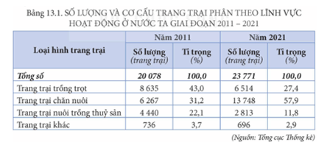
Lời giải:
Nhìn chung, quy mô trang trại của nước ta giai đoạn 2011 – 2021 đã có sự tăng lên, cơ cấu trang trại theo lĩnh vực hoạt động trong giai đoạn này đã có sự thay đổi, chỉ có trang trại chăn nuôi tăng số lượng, còn lại các trang trại khác đều giảm số lượng, cụ thể:
- Quy mô trang trại tăng từ 20.078 trang trại năm 2011 lên 23.771 trang trại năm 2021, tăng 3693 trang trại.
- Tỉ trọng trang trại trồng trọt giảm mạnh, từ 43% năm 2011 xuống chỉ còn 27,4% năm 2021, giảm 15,6%, đứng vị trí thứ 2.
- Tỉ trọng trang trại chăn nuôi tăng nhanh, từ 31,2% năm 2011 lên 59,7% năm 2021, tăng 28,5%, chiếm tỉ trọng lớn nhất.
- Tỉ trọng trang trại nuôi trồng thủy sản giảm, từ 22,1% năm 2011 xuống chỉ còn 11,8% năm 2021, giảm 10,3%.
- Các trang trại khác cũng giảm tỉ trọng, từ 3,7% năm 2011 xuống 2,9% năm 2021.
2. Sưu tầm một số hình ảnh về hoạt động sản xuất nông nghiệp nổi bật của một vùng nông nghiệp ở nước ta.
Lời giải:
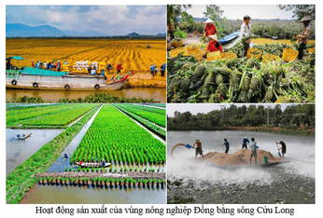
3. Vẽ sơ đồ khái quát vai trò của vùng chuyển canh đối với kinh tế - xã hội và môi trường.
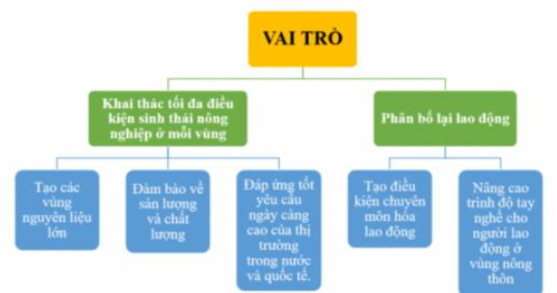
4. Viết một báo cáo ngắn về một hình thức tổ chức lãnh thổ nông nghiệp ở địa phương em.
Vùng chuyên canh cây cam Cao Phong, Hòa Bình
Huyện Cao Phong, tỉnh Hòa Bình từ lâu đã nổi tiếng với vùng chuyên canh cây cam. Với điều kiện khí hậu ôn hòa, đất đai màu mỡ, Cao Phong là nơi lý tưởng cho cây cam phát triển. Vùng cam Cao Phong đã góp phần quan trọng vào phát triển kinh tế địa phương, nâng cao đời sống người dân.
* Diện tích và sản lượng:
- Vùng cam Cao Phong có diện tích lên đến 4.000 ha, tập trung chủ yếu ở các xã: Thung Nai, Cao Phong, Dũng Phong, Yên Lập.
- Sản lượng cam Cao Phong ước tính đạt 40.000 tấn mỗi năm.
* Giống cam:
- Giống cam chủ yếu được trồng ở Cao Phong là cam Canh. Cam Canh có vỏ mỏng, màu vàng cam, vị ngọt thanh, nhiều nước.
- Ngoài ra, một số giống cam khác cũng được trồng ở đây như cam Xã Đoài, cam Vinh.
* Chất lượng: Cam Cao Phong được đánh giá cao về chất lượng.
- Cam có vị ngọt thanh, thơm ngon, nhiều nước.
- Cam Cao Phong đã được cấp chứng nhận VietGAP, đảm bảo an toàn cho người sử dụng.
* Thị trường: Cam Cao Phong được tiêu thụ rộng rãi trên thị trường trong nước. Cam cũng được xuất khẩu sang một số nước như Trung Quốc, Lào.
* Giá trị kinh tế: Vùng cam Cao Phong mang lại giá trị kinh tế cao cho địa phương. Mỗi năm, người dân Cao Phong thu về hàng trăm tỷ đồng từ việc trồng cam.
=> Vùng cam Cao Phong là một trong những vùng chuyên canh cây ăn quả thành công nhất ở Việt Nam. Vùng cam Cao Phong đã góp phần quan trọng vào phát triển kinh tế địa phương, nâng cao đời sống người dân.
5. Tìm hiểu về một trang trại hoặc vùng chuyên canh mà em biết. Viết báo cáo tóm tắt hoạt động của trang trại hoặc vùng chuyên canh nông nghiệp đó.
Lời giải:
Vùng chuyên canh cây cà phê Tây Nguyên
Tây Nguyên là vùng chuyên canh cây cà phê lớn nhất của cả nước. với diện tích cho thu hoạch 647,60 nghìn ha, trong đó, hơn 500 nghìn ha dưới 15 năm tuổi và đang thời kỳ khai thác. Các địa phương trồng nhiều nhất là Đắk Lắk hơn 213 nghìn ha, Lâm Đồng hơn 172 nghìn ha và Đắk Nông khoảng 135 nghìn ha. Năng suất cà-phê năm 2021 đạt 28,2 tạ/ha, sản lượng cà-phê nhân đạt khoảng 1,816 triệu tấn. Giai đoạn 2014-2021, vùng Tây Nguyên có diện tích cà-phê tái canh và ghép cải tạo khoảng 129.000ha, trong đó 73,58% là diện tích trồng tái canh. Vùng chuyên canh thực hiện sản xuất cà phê theo hướng hữu cơ, bền vững, mô hình cà phê dưới tán rừng hay còn gọi là cà phê cảnh quan cũng được xem là một trong những cách để giúp cây cà phê ở Tây Nguyên phát triển bền vững. Từ đó làm thay đổi tư duy, phương thức canh tác, nhằm từng bước mở rộng quy mô sản xuất cà phê chất lượng cao, đưa cây cà phê trở về với tự nhiên, với “mẹ thiên nhiên” như vốn có.
PHẦN II- CÂU HỎI TRẮC NGHIỆM
Câu 1. Cơ cấu kinh tế nước ta hiện nay chuyển dịch theo hướng
A. tăng dịch vụ, giảm công nghiệp.
B. tăng công nghiệp, giảm nông nghiệp.
C. giảm chăn nuôi, tăng trồng trọt.
D. giảm chế biến, tăng khai khoáng.
Câu 2. Cho thông tin:
Việt Nam đứng thứ hai về xuất khẩu cà phê và nhiều năm liền đứng đầu xuất khẩu cà phê nhân Robusta. Trong đó vùng Tây Nguyên nổi danh với những vùng cà phê bạt ngàn, với diện tích hơn 653.000 ha chiếm 91,2% diện tích và 93,2% sản lượng cà phê của cả nước vào năm 2022. Cây cà phê không chỉ có ý nghĩa về mặt kinh tế - xã hội mà có ý nghĩa to lớn về văn hóa, du lịch, ảnh hưởng trực tiếp đến nguồn thu nhập của đại đa số người dân ở Tây Nguyên.
Nguồn: https://dantocmiennui.vn
a) Tây Nguyên là vùng có diện tích cà phê lớn nhất nước ta. (Đ)
b) Cây cà phê có ý nghĩa về mặt tinh thần rất lớn cho người dân ở Tây Nguyên. (S)
c) Cây cà phê góp phần nâng cao chất lượng cuộc sống người dân ở Tây Nguyên. (Đ)
d) Điều kiện tự nhiên thuận lợi giúp Tây Nguyên phát triển mạnh cây cà phê vì có diện tích đất badan rộng lớn và khí hậu cận xích đạo. (S).
Câu 3. Cho bảng số liệu:
SẢN LƯỢNG THỦY SẢN BẮC TRUNG BỘ GIAI ĐOẠN 2010 -2021
(Đơn vị: nghìn tấn)
Sản lượng \ Năm | 2010 | 2015 | 2021
Sản lượng khai thác | 240,9 | 353,7 | 512,2
Sản lượng nuôi trồng | 97,1 | 142,8 | 183,9
(Nguồn niên giám thống kê Việt Nam năm 2011, 2016, 2022)
a) Sản lượng thủy sản nuôi trồng tăng. (Đ)
b) Sản lượng thủy sản nuôi trồng tăng nhanh hơn khai thác. (S)
c) Sản lượng thủy sản tăng phù hợp với chuyển dịch cơ cấu trong nông nghiệp. (Đ)
d) Sản lượng thủy sản đánh bắt tăng do phương tiện, tàu thuyền được trang bị hiện đại và thị trường mở rộng. (Đ).
Câu 4. Cho bảng số liệu:
DIỆN TÍCH VÀ SẢN LƯỢNG LÚA CỦA BẮC TRUNG BỘ
GIAI ĐOẠN 2010 -2021
Năm | 2010 | 2015 | 2021
Diện tích (nghìn ha) | 690,0 | 701,5 | 674,0
Sản lượng (triệu tấn) | 3,4 | 3,8 | 3,9
(Nguồn niên giám thống kê Việt Nam năm 2011, 2016, 2022)
Căn cứ vào bảng số liệu trên, tính năng suất lúa của Bắc Trung Bộ năm 2021. (Đơn vị: tạ/ha)
Đáp án: 14,8 tạ/ha.
Nguồn: Sản phẩm tập huấn của Bộ GD tháng 5/2024 do thầy Nguyễn Minh Chiến tổng hợp.
Câu 5. Số lượng trâu năm 2010 của Bắc Trung Bộ là 710,0 nghìn con, đến năm 2021 là 581,9 nghìn con. Vậy trâu ở Bắc Trung bộ năm 2021 giảm bao nhiêu so với năm 2010? (đơn vị: nghìn con)
Đáp ắn: 128,1.
Câu 6. Cho biểu đồ:
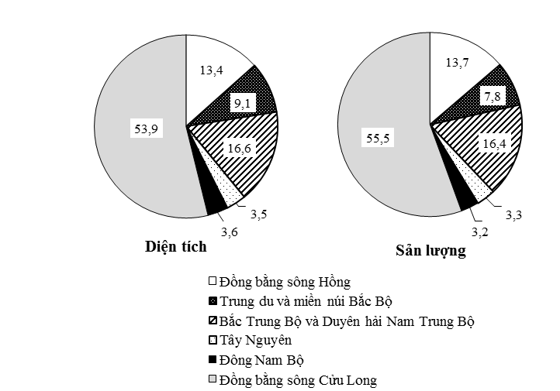

CƠ CẤU DIỆN TÍCH VÀ SẢN LƯỢNG LÚA PHÂN THEO VÙNG CỦA NƯỚC TA, NĂM 2021 (Đơn vị: %)
(Nguồn: Niên giám thống kê Việt Nam năm 2022)
a) Tây Nguyên có tỉ trọng diện tích lúa thấp nhất. (Đ)
b) Tỉ trọng sản lượng của Tây Nguyên thấp hơn Đông Nam Bộ. (S)
c) Đồng bằng sông Cửu Long là vùng sản xuất lúa lớn nhất. (Đ)
d) Đông Nam Bộ có tỉ trọng sản lượng lúa thấp nhất do quá trình đô thị hóa nhanh. (S)
Câu 7. Cho bảng số liệu:
DIỆN TÍCH GIEO TRỒNG MỘT SỐ CÂY CÔNG NGHIỆP NƯỚC TA NĂM 2021
(Đơn vị: Nghìn ha)
Năm | Cây Cà phê | Cây Mía | Cây Điều | Cây Chè
2021 | 710,6 | 165,9 | 314,4 | 123,6
(Nguồn: niên giám thống kê năm 2022)
Căn cứ vào bảng số liệu trên, hãy tính tổng diên tích cây công nghiệp lâu năm ở nước ta năm 2021 đơn vị nghìn ha (làm tròn đến kết quả đến hàng đơn vị).
Đáp án: 1149
Câu 8. Đọc kĩ đoạn văn bản và xác định Đúng hoặc Sai cho các nhận định sau: “Vùng chuyên canh là vùng tập trung phát triển một số loại cây trồng, vật nuôi phù hợp với điều kiện sinh thái nông nghiệp, điều kiện kinh tế – xã hội nhằm tạo ra khối lượng hàng hoá lớn, gắn với công nghiệp chế biến, đáp ứng nhu cầu của thị trường và mang lại hiệu quả kinh tế cao. Sản xuất ở vùng chuyên canh mang tính hoàng hoá cao: sử dụng máy móc, vật tư lớn, áp dụng các tiến bộ khoa học, lao động có trình độ, sản phẩm hướng đến thị trường
Nhận định | Đúng hoặc sai
Vùng chuyên canh cây công nghiệp Tây Nguyên được hình thành trên cơ sở tài nguyên đất badan
Vùng chuyên canh dứa ở Bắc Trung Bộ cung cấp nguyên liệu cho công nghiệp chế biến thực phẩm
Đông Nam Bộ áp dụng khoa học – công nghệ, tạo nên nguồn nguyên liệu lớn.
Sản phẩm của vùng chuyên canh cây lương thực, thực phẩm được tiêu dùng tại chỗ.
----------------HẾT-------------------

Tuần ………… Ngày soạn: ……/…./2024
PPCT: Tiết 26.

BÀI 14. THỰC HÀNH: TÌM HIỂU VAI TRÒ NGÀNH NÔNG NGHIỆP, LÂM NGHIỆP VÀ THỦY SẢN; VẼ BIỂU ĐỒ VÀ NHẬN XÉT VỀ NGÀNH NÔNG NGHIỆP, LÂM NGHIỆP VÀ THỦY SẢN

I. MỤC TIÊU

1. Kiến thức

- Khái quát được vai trò của nông nghiệp, lâm nghiệp, thuỷ sản trong quá trình công nghiệp hoá, hiện đại hoá đất nước và xây dựng nông thôn mới

- Vẽ được biểu đồ, nhận xét, giải thích về tình hình phát triển và chuyển dịch cơ cấu ngành của các ngành nông nghiệp, lâm nghiệp và thuỷ sản.

2. Năng lực
- Năng lực chung: phát triển năng lực tự chủ và tự học thông qua việc sẵn sàng tiếp nhận và nỗ lực hoàn thành nhiệm vụ được giao.
- Năng lực đặc thù:
+ Nhận thức khoa học Địa lí: nêu được khái quát vai trò của nông nghiệp, lâm nghiệp, thuỷ sản trong quá trình công nghiệp hoá, hiện đại hoá đất nước và xây dựng nông thôn mới.
+ Tìm hiểu địa lí: từ bảng số liệu đã cho, vẽ được biểu đồ, nhận xét, giải thích về tình hình phát triển và chuyển dịch cơ cấu ngành của các ngành nông nghiệp, lâm nghiệp và thuỷ sản.

3. Phẩm chất

- Chăm chỉ:
+ Luôn cố gắng vươn lên đạt kết quả tốt trong học tập.
+ Có ý thức vận dụng kiến thức, kĩ năng học được ở nhà trường, từ sách báo và các nguồn tin cậy khác vào học tập và đời sống hàng ngày.

II. CHUẨN BỊ CỦA GV VÀ HS

1. Chuẩn bị của GV
– Máy tính, máy chiếu, thiết bị điện tử kết nối internet (nếu có),...
- Bảng số liệu, biểu đồ về cơ cấu công nghiệp nước ta.
– SGK Địa lí 12 (Kết nối tri thức với cuộc sống)

2. Chuẩn bị của HS
- SGK Địa lí 12 – bộ sách KNTT&CS.
- Atlat Địa lí Việt Nam, giấy ghi chú.
- Thiết bị điện tử có kết nối internet (nếu có),...

III. CÁC HOẠT ĐỘNG DẠY HỌC
1. Hoạt động khởi động
a) Mục tiêu
- Gợi mở nội dung bài học mới.
- Khơi gợi hứng thú học tập cho HS.
b) Tổ chức thực hiện
– Bước 1: GV đặt câu hỏi dẫn dắt vào bài: Hiện nay, nông nghiệp được xác định là bệ đỡ của nền kinh tế. Vậy biểu hiện cụ thể của vai trò “bệ đỡ” được thể hiện như thế nào?
Quy mô và cơ cấu ngành của các ngành nông nghiệp, lâm nghiệp và thuỷ sản đang thay đổi ra sao?
– Bước 2: HS suy nghĩ trả lời, có thể trao đổi với bạn cùng bàn.
– Bước 3: HS trả lời.
– Bước 4: GV dẫn dắt vào bài.
2. Hoạt động 2: Hoạt động rèn luyện kĩ năng
a) Mục tiêu
–Khái quát được vai trò của nông nghiệp, lâm nghiệp, thuỷ sản trong quá trình công nghiệp hoá, hiện đại hoá đất nước và xây dựng nông thôn mới.
– Vẽ được biểu đồ, nhận xét, giải thích về tình hình phát triển và chuyển dịch cơ cấu ngành của các ngành nông nghiệp, lâm nghiệp và thuỷ sản.
b) Tổ chức thực hiện
– Bước 1: GV yêu cầu HS làm việc cá nhân, tự làm ra giấy hai nhiệm vụ trong SGK
.– Bước 2: HS thực hiện:
+ Nêu vai trò của nông nghiệp, lâm nghiệp, thuỷ sản trong quá trình công nghiệp hoá, hiện đại hoá đất nước và xây dựng nông thôn mới ở nước ta.
+ Vẽ biểu đồ:
• Xác định dạng biểu đồ: tròn với bán kính khác nhau.
• Xử lí số liệu: tính bán kính, tính tỉ trọng giá trị sản xuất các phân ngành nông nghiệp.
• Vẽ biểu đồ
• Nhận xét, giải thích biểu đồ đã vẽ.
– Bước 3: Sau khi HS làm xong, GV gợi ý một số HS nêu cách làm, những điều còn thắc mắc,...
– Bước 4: GV thu bài chấm, chữa cho HS.
3. Hoạt động 3: Hoạt động luyện tập
a) Mục tiêu Rèn luyện các kĩ năng làm việc với biểu đồ.
b) Tổ chức thực hiện
– Bước 1: GV đặt câu hỏi: Vẫn với bảng số liệu trên, nếu yêu cầu là: Vẽ biểu đồ thích hợp nhất thể hiện giá trị sản xuất ngành nông nghiệp, lâm nghiệp và thuỷ sản, thì dạng biểu đồ thích hợp nhất là gì?
– Bước 2: HS làm việc cá nhân, suy nghĩ tìm câu trả lời.
– Bước 3: Một số HS trả lời.
– Bước 4: GV nhận xét, kết luận. 4. Hoạt động
4: Hoạt động vận dụng
a) Mục tiêu
Vận dụng kĩ năng đã học, thực hiện nhiệm vụ học tập.
b) Tổ chức thực hiện
–Bước 1: GV yêu cầu HS tìm hiểu vai trò của nông nghiệp đối với địa phương em sống.
–Bước 2: HS tự tìm hiểu bằng cách quan sát, đọc tài liệu,...
– Bước 3: Tại buổi học sau, HS trình bày những điểm độc đáo mình tìm hiểu được
– Bước 4: GV góp ý, đánh giá sản phẩm và quá trình làm việc của HS
----------------------------------------

Tuần ………… Ngày soạn: ……/…./2024
PPCT: Tiết 27.

BÀI 15. CHUYỂN DỊCH CƠ CẤU NGÀNH CÔNG NGHIỆP

I. MỤC TIÊU

1. Kiến thức

- Trình bày và giải thích được sự chuyển dịch cơ cấu công nghiệp theo ngành, theo thành phần kinh tế, theo lãnh thổ

2. Năng lực
– Năng lực chung:
+ Tự chủ và tự học: tự thực hiện được các nhiệm vụ học tập trên lớp và ở nhà.
+ Giao tiếp và hợp tác: đánh giá được mức độ đạt mục đích của cá nhân, của nhóm và nhóm khác; rút kinh nghiệm cho bản thân và góp ý được cho từng người trong nhóm
– Năng lực đặc thù:
+ Nhận thức khoa học Địa lí: trình bày và giải thích được sự chuyển dịch cơ cấu công nghiệp theo ngành, theo thành phần kinh tế, theo lãnh thổ.
+ Tìm hiểu địa lí: sử dụng bảng số liệu, biểu đồ để trình bày sự chuyển dịch cơ cấu công nghiệp. + Giao tiếp và hợp tác: thảo luận để giải thích nguyên nhân chuyển dịch cơ cấu công nghiệp

3. Phẩm chất

- Chăm chỉ:
+ Luôn cố gắng vươn lên đạt kết quả tốt trong học tập.
+ Có ý thức vận dụng kiến thức, kĩ năng học được ở nhà trường, từ sách báo và các nguồn tin cậy khác vào học tập và đời sống hàng ngày.

II. CHUẨN BỊ CỦA GV VÀ HS

1. Chuẩn bị của GV
– Máy tính, máy chiếu, thiết bị điện tử kết nối internet (nếu có),..
– Bảng số liệu, biểu đồ về cơ cấu công nghiệp nước ta.
– SGK Địa lí 12 (Kết nối tri thức với cuộc sống)

2. Chuẩn bị của HS
- SGK Địa lí 12 – bộ sách KNTT&CS.
- Atlat Địa lí Việt Nam, giấy ghi chú.
- Thiết bị điện tử có kết nối internet (nếu có),...

III. CÁC HOẠT ĐỘNG DẠY HỌC
1. Hoạt động khởi động
a) Mục tiêu
Khơi gợi hứng thú và định hướng HS học bài mới
b) Tổ chức thực hiện
– Bước 1: GV nêu vấn đề: Cơ cấu công nghiệp là sự sắp xếp, bố trí các hoạt động theo ngành, theo.lãnh thổ hoặc theo thành phần nhằm đạt hiệu quả kinh tế cao, phát triển bền vững theo định hướngcủa đất nước. Vậy cơ cấu công nghiệp nước ta đang có sự chuyển dịch như thế nào?
– Bước 2: HS vận dụng hiểu biết thực tế của bản thân, tìm câu trả lời.
– Bước 3: HS trả lời. GV có thể gọi nhiểu HS trả lời để biết được hiểu biết thực tế và khả năng suy luận, phán đoán của HS.
– Bước 4: GV dẫn dắt vào bài.
2. Hoạt động 2: Hoạt động hình thành kiến thức mới
a) Mục tiêu
Trình bày và giải thích được sự chuyển dịch cơ cấu công nghiệp theo ngành, theo thành phần kinh tế, theo lãnh thổ.
b) Tổ chức thực hiện
Sử dụng kĩ thuật mảnh ghép.
– Bước 1: GV giao nhiệm vụ nhóm mảnh ghép. Mỗi nhóm 4 – 5 HS, đảm bảo mỗi thành viên trong từng nhóm đều tìm hiểu được tất cả các nội dung trong nhiệm vụ được giao và trở thành chuyên gia của lĩnh vực đã tìm hiểu và có khả năng trình bày lại câu trả lời của nhóm ở vòng 2.
+ Vòng 1 (nhóm chuyên gia):
• Nhiệm vụ 1: Tìm hiểu sự chuyển dịch cơ cấu công nghiệp theo ngành.
• Nhiệm vụ 2: Tìm hiểu sự chuyển dịch cơ cấu công nghiệp theo thành phần.
• Nhiệm vụ 3: Tìm hiểu sự chuyển dịch cơ cấu công nghiệp theo lãnh thổ.
Mỗi HS có sản phẩm cá nhân, có thể dạng bảng hoặc bài viết vào vở.
+ Vòng 2 (nhóm mảnh ghép): Giải thích tại sao công nghiệp có sự chuyển dịch như vậy?
– Bước 2: HS làm việc theo nhóm.
– Bước 3: Nhóm mảnh ghép trình bày sự chuyển dịch và nguyên nhân tại sao phải chuyển dịch cơ cấu ngành công nghiệp. Các nhóm khác tự bổ sung vào vở ghi và góp ý cho nhóm bạn.
– Bước 4: GV nhận xét, đánh giá.
HS hình thành nhóm mới với các thành viên đến từ nhóm chuyên gia (HS di chuyển theo sơ đồ sau)
3. Hoạt động 3: Hoạt động luyện tập
a) Mục tiêu
Củng cố kiến thức đã học trong bài
b) Tổ chức thực hiện
– Bước 1: GV yêu cầu HS tổng hợp kiến thức, điền vào bảng thông tin sau
Cơ cấu công nghiệp | Hướng chuyển dịch | Nguyên nhân
Cơ cấu theo ngành
Cơ cấu theo thành phần
Cơ cấu theo lãnh thổ
– Bước 2: HS làm việc cá nhân, tự điền bảng thông tin
– Bước 3: Một vài HS đọc thông tin đã điền được.
– Bước 4: GV nhận xét, đánh giá.
4. Hoạt động 4: Hoạt động vận dụng
a) Mục tiêu
Vận dụng kiến thức đã học, giải quyết vấn đề trong thực tiễn.
b) Tổ chức thực hiện
– Bước 1: GV yêu cầu HS về nhà, tìm hiểu sự thay đổi trong sản xuất công nghiệp tại địa phương. GV gợi ý HS tìm dữ liệu, thông tin.
– Bước 2: HS tìm kiếm thông tin, thực hiện nhiệm vụ
.– Bước 3: Đại diện một HS trình bày vào buổi học sau.
– Bước 4: GV đánh giá, tổng kết.

CÂU HỎI- BÀI TẬP

PHẦN I- CÂU HỎI TỰ LUẬN Ở SÁCH GIÁO KHOA
1. Thu thập tài liệu, viết một báo cáo ngắn về một trong hai nội dung phát triển công nghiệp ở địa phương.
a, Vai trò của công nghiệp đối với huyện, thị xã, thành phố nơi em sinh sống.
b, Một ngành công nghiệp đặc trưng ở địa phương.
Hướng dẫn
Ngành dệt may ở Thành phố Hồ Chí Minh
Thành phố Hồ Chí Minh là trung tâm dệt may lớn nhất cả nước, với hơn 2.000 doanh nghiệp hoạt động trong lĩnh vực này. Ngành dệt may đóng góp quan trọng vào kinh tế thành phố, với kim ngạch xuất khẩu năm 2023 đạt hơn 11 tỷ USD.
- Thành phố Hồ Chí Minh có nhiều lợi thế để phát triển ngành dệt may, bao gồm:
+ Nguồn nhân lực dồi dào: Thành phố có hơn 10 triệu dân, trong đó có nhiều lao động trẻ có trình độ học vấn và kỹ năng tốt.
+ Hạ tầng giao thông thuận tiện: Thành phố có hệ thống cảng biển, sân bay hiện đại, thuận lợi cho việc xuất nhập khẩu hàng hóa.
+ Thị trường tiêu thụ rộng lớn: Thành phố là trung tâm kinh tế, văn hóa lớn nhất cả nước, với thị trường tiêu thụ lớn cho các sản phẩm dệt may.
- Ngành dệt may Thành phố Hồ Chí Minh sản xuất đa dạng các sản phẩm, bao gồm:
+ Quần áo: Thành phố là trung tâm sản xuất và xuất khẩu quần áo lớn nhất cả nước, với các sản phẩm chủ lực như áo thun, quần jean, đồ veston.
+ Sợi và vải: Thành phố cũng là trung tâm sản xuất sợi và vải lớn nhất cả nước, với các sản phẩm chủ lực như sợi bông, sợi polyester, vải cotton, vải linen.
+ Phụ kiện dệt may: Thành phố cũng sản xuất các phụ kiện dệt may như cúc áo, khóa kéo, chỉ may.
- Sản phẩm dệt may của Thành phố Hồ Chí Minh được xuất khẩu sang hơn 180 quốc gia và vùng lãnh thổ trên thế giới. Thị trường xuất khẩu lớn nhất của thành phố là Hoa Kỳ, Nhật Bản, Liên minh châu Âu.
=> Ngành dệt may là ngành công nghiệp đặc trưng ở Thành phố Hồ Chí Minh. Ngành này đóng góp quan trọng vào kinh tế thành phố, tạo ra việc làm cho hàng trăm nghìn người lao động. Ngành dệt may Thành phố Hồ Chí Minh có nhiều tiềm năng để phát triển trong tương lai.
2. Sưu tầm thông tin, tìm hiểu về sự chuyển dịch cơ cấu công nghiệp theo ngành hoặc theo thành phần kinh tế ở địa phương em.
Lời giải:
Hướng chuyển dịch cơ cấu công nghiệp theo ngành ở tỉnh Thái Bình
- Cơ cấu công nghiệp chuyển dịch theo hướng phát triển các ngành, sản phẩm có lợi thế cạnh tranh, giá trị gia tăng lớn
- Khuyến khích phát triển các ngành công nghiệp chế biến, công nghiệp hỗ trợ, công nghiệp phục vụ nông nghiệp, điện khí và điện gió theo quy hoạch
- Tăng tỷ trọng các ngành kỹ thuật công nghệ cao, đóng góp ngân sách lớn, tiết kiệm năng lượng, thân thiện môi trường.
- Ưu tiên phát triển công nghiệp chế biến nông, lâm, thủy sản; công nghiệp chế tạo máy, cơ giới nông nghiệp.
- Ưu tiên phát triển công nghiệp hỗ trợ phục vụ nhu cầu cho cả nước và xuất khẩu (linh kiện điện tử, phụ kiện ngành dệt may...).
- Chú trọng phát triển công nghiệp công nghệ cao và các lĩnh vực sử dụng công nghệ tiên tiến, công nghệ mới, công nghệ tiết kiệm năng lượng, công nghệ sạch, công nghệ thân thiện với môi trường, tài nguyên, đảm bảo các yêu cầu về môi trường.
3. Tóm tắt lại hướng chuyển dịch cơ cấu công nghiệp ở nước ta theo ngành, theo thành phần kinh tế, theo lãnh thổ.
Lời giải:
- Hướng chuyển dịch cơ cấu công nghiệp theo ngành: giảm tỉ trọng nhóm ngành khai khoáng, tăng tỉ trọng nhóm ngành chế biến, chế tạo.
+ Trong nội bộ nhóm ngành: chuyển dịch từ các ngành và công nghệ sản xuất sử dụng nhiều lao động sang các ngành công nghiệp công nghệ cao.
+ Trong từng ngành: chuyển dịch từ các công đoạn có giá trị gia tăng thấp sang các công đoạn có giá trị gia tăng cao trong chuỗi giá trị toàn cầu, tăng tỉ trọng năng lượng tái tạo trong công nghiệp sản xuất điện.
- Hướng chuyển dịch cơ cấu công nghiệp theo thành phần kinh tế: giảm tỉ trọng khu vực kinh tế Nhà nước, tăng tỉ trọng khu vực kinh tế ngoài Nhà nước và khu vực có vốn đầu tư nước ngoài
- Hướng chuyển dịch cơ cấu công nghiệp theo lãnh thổ: thay đổi giá trị sản xuất công nghiệp giữa các vùng, sự hình thành và phát triển các hình thức tổ chức lãnh thổ công nghiệp mới và có hiệu quả hơn như: khu công nghiệp, khu chế xuất, khu công nghệ cao,…
PHẦN II- CÂU HỎI TRẮC NGHIỆM
Câu 1: Khu công nghệ cao ở nước ta hiện nay
A. có ranh giới địa lí xác định. B. phân bố đều khắp cả nước.
C. chỉ sản xuất hàng xuất khẩu. D. có nhiều dân cư sinh sống.
Câu 2. Cho bảng số liệu :
SẢN LƯỢNG DẦU THÔ VÀ ĐIỆN CỦA NƯỚC TA, GIAI ĐOẠN 2010 - 2021
Năm | 2010 | 2015 | 2020 | 2021
Dầu thô (triệu tấn) | 15,0 | 18,7 | 11,4 | 10,9
Điện (tỉ kWh) | 91,7 | 157,9 | 231,5 | 244,9
(Nguồn: Niên giám thống kê Việt Nam năm 2021, NXB Thống kê, 2022)
a) Sản lượng dầu thô giảm liên tục. (S)
b) Sản lượng dầu thô và điện đều cao nhất vào năm 2021. (S)
c) Năm 2015 sản lượng điện gấp 1,5 lần năm 2010. (S)
d) Biểu đồ kết hợp là dạng biểu đồ thích hợp nhất thể hiện sản lượng dầu thô và điện của nước ta giai đoạn 2010 - 2021. (Đ).
Câu 3. Nhận định nào sau đây đúng về ngành công nghiệp sản xuất điện của nước ta?
A. Nước ta có nguồn năng lượng phong phú để sản xuất điện.
B. Giá trị sản xuất và sản lượng điện ngày càng giảm.
C. Thủy điện chiếm tỉ trọng cao nhất trong cơ cấu sản lượng điện.
D. Trong tương lai nước ta hạn chế phát triển các nguồn năng lượng tái tạo.
Câu 4. Cho bảng số liệu sau
Cơ cấu giá trị sản xuất công nghiệp phân theo vùng của nước ta giai đoạn 2010 - 2021 (Đơn vị: %)
Vùng | 2010 | 2015 | 2021
TD&MN Bắc Bộ | 3,3 | 9,4 | 11,7
Đồng bằng sông Hồng | 28,5 | 32,4 | 37,9
Bắc Trung Bộ và Duyên hải Nam Trung Bộ | 8,6 | 8,6 | 9,7
Tây Nguyên | 1,0 | 0,9 | 0,8
Đông Nam Bộ | 49,0 | 39,5 | 31,7
Đồng bằng sông Cửu Long | 9,6 | 9,2 | 8,2
(Nguồn: Sách Địa lí 12, Bộ sách Cánh Diều)
a) Tỉ trọng giá trị sản xuất công nghiệp của Đông Nam Bộ luôn cao nhất. (Sai)
b) Trong giai đoạn 2010 - 2021, tỉ trọng giá trị sản xuất công nghiệp của các vùng đều có xu hướng tăng. (Sai)
c) Các vùng có lợi thế về vị trí địa lí, giao thông, tài nguyên và nguồn lao động chất lượng cao có tỉ trọng giá trị sản xuất công nghiệp cao hơn. (Đúng)
d) Sự chuyển dịch cơ cấu giá trị sản xuất công nghiệp theo lãnh thổ của nước ta chủ yếu do tác động của xu hướng chuyển dịch cơ cấu ngành và chiến lược phát triển công nghiệp của đất nước. (Đúng)
Câu 5. Cho thông tin sau:
Cơ cấu ngành công nghiệp nước ta hiện nay tương đối đa dạng, có sự chuyển dịch theo hướng giảm tỉ trọng công nghệp khai khoáng, tăng tỉ trọng nhóm ngành chế biến, chế tạo. Xu hướng này phù hợp với chiến lược phát triển kinh tế theo hướng công nghiệp hóa, hiện đại hóa, kinh tế tri thức của nước ta.
a) Giảm tỉ trọng công nghiệp khai khoáng, tăng tỉ trọng nhóm ngành chế biến, chế tạo. Đúng
b) Tỉ trọng của nhóm ngành chế biến, chế tạo tăng là do có sự phát triển theo hướng tiếp cận công nghệ tiên tiến, hiện đại. Đúng
c) Xu hướng chuyển dịch cơ cấu trong nhóm ngành công nghiệp nước ta chỉ trú trọng phát triển các ngành mũi nhọn để đáp ứng nhu cầu trong nước. Sai
d) Sự chuyển dịch cơ cấu công nghiệp theo ngành hiện nay là kết quả của việc chú trọng phát triển các ngành công nghiệp có ý nghĩa đặc biệt quan trọng đối với an ninh quốc phòng. Sai
Câu 6. Sản lượng điện nước ta tăng liên tục do nhu cầu sản xuất và sinh hoạt ngày càng tăng. Sản lượng điện từ 157 949 triệu kWh năm 2015 lên 258 790,9 triệu kWh năm 2022. Hãy tính tốc độ tăng trưởng sản lượng điện của nước ta năm 2022 so với năm 2015 (lấy năm 2015 = 100%). (làm tròn kết quả đến hàng đơn vị của phần trăm)
Đáp án: 164.
Câu 7. Cho bảng số liệu:
Sản lượng điện và cơ cấu sản lượng điện của nước ta gia đoạn 2010-2021
Năm  Tiêu chí | 2010 | 2015 | 2021
Sản lượng điện) tỉ kWh) | 91,7 | 157,9 | 244,9
Cơ cấu sản lượng điện (%)
- Thủy điện | 38,0 | 34,2 | 30,6
- Nhiệt điện | 56,0 | 63,8 | 56,2
- Năng lượng tái tạo | 0 | 0 | 12,3
- Nguồn khác | 6,0 | 2,0 | 0,9
(Nguồn: Niên giám thống kê Việt Nam năm 2016-2022)
A. Sản lượng điện của nước ta tăng liên tục trong giai đoạn 2010-2021. (S)
B. Cơ cấu sản lượng điện phân bố không đều giữa các nguồn năng lượng. (Đ)
C. Thủy điện đóng vai trò quan trọng và chủ yếu nhất trong cơ cấu sản lượng điện. (S)
D. Sản lượng điện tăng liên tục do nhu cầu của sản xuất và đời sống. (Đ)
Câu 8.Tiềm năng để phát triển nhiệt điện ở nước ta là
A. thác nước. B. sức gió. C. thủy triều. D. dầu khí.
Câu 9. Công nghiệp chế biến sữa và các sản phẩm từ sữa tập trung chủ yếu ở
A. các khu vực thưa dân. B. vùng có lao động kỹ thuật.
C. các đô thị lớn. D. cảng biển lớn.
Câu 10. Cho bảng số liệu:
Một số sản phẩm chủ yếu của công nghiệp sản xuất sản phẩm điện tử, máy vi tính giai đoạn 2010 – 2021
Sản phẩm | 2010 | 2015 | 2020 | 2021
Điện thoại di động (triệu cái) | 37,5 | 235,6 | 201,6 | 183,3
Ti vi lắp ráp (triệu cái) | 2,8 | 5,5 | 13,6 | 20,6
(Nguồn: Niêm giám thống kê Việt Nam năm 2016, 2022)
a) Điện thoại di động và ti vi lắp ráp đều tăng từ 2010 - 2021. (Đ)
b) Điện thoại di động có số lượng lớn hơn ti vi lắp ráp do nhu cầu sử dụng tăng. (Đ)
c) Điện thoại di động tăng nhanh hơn ti vi lắp rắp. (S)
d) Ti vi lắp ráp có số lượng nhỏ hơn nhưng tăng nhanh hơn điện thoại di động. (Đ)
Câu 11. Các nhà máy nhiệt điện nào sau đây chạy bằng khí đốt?
A. Hiệp Phước và Na Dương. B. Phú Mĩ và Cà Mau.
C. Thủ Đức và Uông Bí. D. Hiệp Phước và Thủ Đức.
-----------------------------------

Tuần ………… Ngày soạn: ……/…./2024
PPCT:……..

BÀI 16. MỘT SỐ NGÀNH CÔNG NGHIỆP

I. MỤC TIÊU

1. Kiến thức

Trình bày được đặc điểm phát triển và phân bố của một số ngành: Khai thác than, dầu, khí; sản xuất điện; sản xuất sản phẩm điện tử, máy vi tính; sản xuất, chế biến thực phẩm; sản xuất đồ uống; dệt, may; giày dép thông qua bản đồ, bảng số liệu, tư liệu,..

2. Năng lực
– Năng lực chung:
+ Giao tiếp và hợp tác: phân tích được các công việc cần thực hiện để hoàn thành nhiệm vụ của nhóm; sẵn sàng nhận công việc khó khăn của nhóm.
+ Giải quyết vấn đề và sáng tạo: thu thập và làm rõ các thông tin có liên quan đến vấn đề; đề xuất và lựa chọn được giải pháp phù hợp nhất
.– Năng lực đặc thù:
+ Nhận thức khoa học Địa lí: trình bày được đặc điểm phát triển và phân bố của một số ngành công nghiệp nước ta.
+ Tìm hiểu địa lí: sử dụng bản đồ, bảng số liệu, tư liệu,... để trình bày đặc điểm phát triển và phân bố của một số ngành công nghiệp nước ta.
+ Vận dụng kiế thức, kĩ năng đã học: vận dụng kiến thức để giải quyết tình huống có vấn đề được GV đặt ra

3. Phẩm chất

- Chăm chỉ:
+ Luôn cố gắng vươn lên đạt kết quả tốt trong học tập.
+ Có ý thức vận dụng kiến thức, kĩ năng học được ở nhà trường, từ sách báo và các nguồn tin cậy khác vào học tập và đời sống hàng ngày.

II. CHUẨN BỊ CỦA GV VÀ HS

1. Chuẩn bị của GV
– Máy tính, máy chiếu, thiết bị điện tử kết nối internet (nếu có),..
– Bản đồ phân bố một số ngành công nghiệp Việt Nam.
– Bảng số liệu, biểu đồ, hình ảnh,... về các ngành công nghiệp nước ta.
– Học liệu để HS hoàn thành sản phẩm (giấy A0, bút dạ,…).
– Phiếu học tập.
– SGK Địa lí 12 (Kết nối tri thức với cuộc sống).

2. Chuẩn bị của HS
- SGK Địa lí 12 – bộ sách KNTT&CS.
- Atlat Địa lí Việt Nam, giấy ghi chú.
- Thiết bị điện tử có kết nối internet (nếu có),...

III. CÁC HOẠT ĐỘNG DẠY HỌC
1. Hoạt động khởi động
a) Mục tiêu
Khơi gợi hứng thú và định hướng HS học bài mới.
b) Tổ chức thực hiện
– Bước 1: GV nêu tình huống có vấn đề: Kinh tế nước ta phát triển theo hướng công nghiệp hoá, hiện đại hoá. Có ý kiến cho rằng “Ngành công nghiệp là động lực chính trong tăng trưởng kinh tế nước ta”. Em có đồng ý với nhận định đó không?
– Bước 2: HS thảo luận tìm câu trả lời.
– Bước 3: Một số HS trả lời
– Bước 4: Sau khi HS trả lời, GV dẫn dắt bài mới.
2. Hoạt động 2: Hoạt động hình thành kiến thức mới
a) Mục tiêu
Trình bày được đặc điểm phát triển và phân bố của một số ngành: Khai thác than, dầu, khí; sản xuất điện; sản xuất sản phẩm điện tử, máy vi tính; sản xuất, chế biến thực phẩm; sản xuất đồ uống; dệt, may; giày dép thông qua bản đồ, bảng số liệu, tư liệu,...
b) Tổ chức thực hiện
Sử dụng phương pháp dạy học giải quyết vấn đề, kĩ thuật phòng tranh khi báo cáo sản phẩm làm việc nhóm.
Tiết 1: GV giao nhiệm vụ, chia nhóm, hướng dẫn HS làm việc trên lớp, giải quyết vấn đề.
Tiết 2: HS làm việc trên lớp, hoàn thành sản phẩm.
Tiết 3: Các nhóm báo cáo. GV nhận xét, đánh giá.
– Bước 1: GV giao nhiệm vụ: GV chia lớp thành 7 nhóm, số lượng và trình độ HS của mỗi nhóm là tương đương. Mỗi nhóm tìm hiểu một ngành công nghiệp (như SGK) để đưa ra ý kiến về nhận định “Ngành công nghiệp là động lực chính trong tăng trưởng kinh tế nước ta”. Hình thức sản phẩm HS tự chọn, có thể là bài thuyết trình, poster,…
– Bước 2: HS thực hiện nhiệm vụ: Từng HS xác định vấn đề cần giải quyết. Cả nhóm thảo luận, thống nhất cách tìm thông tin và giải quyết vấn đề.
– Bước 3: Báo cáo sản phẩm: Các nhóm trưng bày sản phẩm. Tất cả HS đi “tham quan”, đọc thông tin trong các sản phẩm và điền vào phiếu học tập (phụ lục 1). HS đặt câu hỏi cho các nhóm để hiểu rõ hơn cách giải quyết vấn đề.
–Bước 4: Tổng kết, đánh giá. HS dựa vào thông tin thu thập được từ các nhóm, đưa ra quyết định; có phải “Ngành công nghiệp là động lực chính trong tăng trưởng kinh tế nước ta”? GV kết luận: khẳng định nhận định trên là đúng.
3. Hoạt động 3: Hoạt động luyện tập
a) Mục tiêu
Sử dụng kiến thức đã học để thực hiện nhiệm vụ học tập.
b) Tổ chức thực hiện
– Bước 1: GV yêu cầu HS làm việc cá nhân, lập bảng tóm tắt tình hình phát triển và phân bố của các ngành công nghiệp đã học
– Bước 2: HS làm việc cá nhân, viết vào vở.
– Bước 3: Các HS lập thành nhóm, trao đổi và tự sửa chữa bài.
– Bước 4: GV kết luận.
4. Hoạt động 4: Hoạt động vận dụng
a) Mục tiêu
Vận dụng kiến thức đã học để tìm hiểu về ngành công nghiệp tại địa phương.
b) Tổ chức thực hiện
– Bước 1: GV gợi ý HS tìm hiểu về một ngành công nghiệp tại địa phương.
– Bước 2: HS làm bài ở nhà.
– Bước 3: HS báo cáo ở tiết học sau.
– Bước 4: GV nhận xét, góp ý ở buổi học sau hoặc ở bài Địa lí địa phương.

CÂU HỎI- BÀI TẬP

PHẦN I- CÂU HỎI TỰ LUẬN Ở SÁCH GIÁO KHOA
1. Dựa vào thông tin mục 1 và hình 16.1, hãy trình bày đặc điểm phát triển và phân bố của công nghiệp khai thác than ở nước ta.
Lời giải:
- Lịch sử khai thác than từ đầu thế kỉ XIX, ngày nay được đầu tư, áp dụng công nghệ mới tiên tiến, hiện đại, cơ giới hóa, tự động hóa đồng bộ, nâng cao năng suất lao động, chất lượng sản phẩm, hạn chế tác động đến môi trường.
- Sản lượng khai thác đạt 48,3 triệu tấn năm 2021.
- Chủ yếu khai thác ở Quảng Ninh, ngoài ra còn ở các tỉnh Lạng Sơn, Thái Nguyên, Bắc Giang,…Chủ yếu phục vụ công nghiệp nhiệt điện và xuất khẩu.
2. Dựa vào thông tin mục 2 và hình 16.1, hãy:
- Trình bày đặc điểm phát triển và phân bố của công nghiệp khai thác dầu, khí ở nước ta.
- Xác định một số mỏ dầu, khí của nước ta trên bản đồ.
Lời giải:
- Đặc điểm phát triển và phân bố:
+ Lịch sử phát triển muộn hơn công nghiệp khai thác than. Sản lượng dầu thô và khí tự nhiên những năm gần đây có biến động. Năm 2021 đạt 9,1 triệu tấn dầu thô và 7,4 tỉ m³ khí tự nhiên.
+ Nhiều công nghệ mới, tiên tiến trong khai thác được áp dụng, làm gia tăng giá trị sản phẩm, giảm thất thoát tài nguyên và ô nhiễm môi trường. Trong tương lai phát triển theo hướng tăng cường chế biến sâu để đảm bảo nguồn năng lượng quốc gia.
+ Dầu thô khi thác chủ yếu ở thềm lục địa phía nam ở các mỏ Rồng, Bạch Hổ, Rạng Đông,… Khí tự nhiên khai thác chủ yếu ở các bể Cửu Long, Nam Côn Sơn, Thổ Chu – Malay,…
+ Những năm gần đây triển khai đầu tư khai thác dầu khí ở nước ngoài, năm 2021 sản lượng dầu thô khai thác ở nước ngoài đạt 9,1 triệu tấn.
- Một số mỏ dầu, khí: Hồng Ngọc, Rạng Đông, Bạch Hổ, Rồng, Đại Hùng, Lan Đỏ, Lan Tây, Cái Nước,…
3. Dựa vào thông tin mục III và hình 16.1, hãy trình bày đặc điểm phát triển và phân bố của ngành công nghiệp sản xuất sản phẩm điện tử, máy vi tính ở nước ta.
Lời giải:
- Là ngành xuất hiện muộn hơn so với các ngành công nghiệp khác. Cơ cấu đa dạng gồm các lĩnh vực: sản xuất linh kiện điện tử, sản xuất máy vi tính, điện thoại di động, thiết bị điện dân dụng,…
- Nhờ áp dụng công nghệ hiện đại (trí tuệ nhân tạo, tự động hóa, dữ liệu lớn,…) nên có tốc độ tăng trưởng cao, đem lại giá trị kinh tế lớn, tác động mạnh mẽ đến sự chuyển dịch cơ cấu ngành công nghiệp.
- Phát triển và phân bố ở các địa phương có nhiều lợi thế về lao động, cơ sở hạ tầng và thu hút đầu tư nước ngoài: Hà Nội, Bắc Ninh, Hải Phòng, Thái Nguyên, Bắc Giang, TP Hồ Chí Minh, Đồng Nai, Bình Dương,…
4. Dựa vào thông tin mục V và hình 16.1, hãy trình bày đặc điểm phát triển và phân bố của ngành công nghiệp sản xuất đồ uống ở nước ta.
Lời giải:
- Là ngành có truyền thống lâu đời, những năm gần đây được áp dụng công nghệ mới trong sản xuất (công nghệ chiết lạnh vô trùng, tự động hóa,…) nên chất lượng sản phẩm đồ uống được cải thiện, giữ được thị phần trong nước, bước đầu xuất khẩu ra thị trường nước ngoài.
- Các cơ sở sản xuất đồ uống phân bố tập trung ở các đô thị lớn như Hà Nội, TP Hồ Chí Minh, Đà Nẵng, Hạ Long,…
5. Sưu tầm thông tin, tìm hiểu về một ngành công nghiệp quan trọng đối với địa phương em.
Lời giải:
Bắc Ninh hiện có hơn 1770 doanh nghiệp đến từ 39 quốc gia và vùng lãnh thổ đã, đang đầu tư vào địa bàn. Nhờ đó mà công nghiệp của Bắc Ninh phát triển thêm nhiều ngành mới, sản phẩm mới. Trong đó, đáng chú ý là ngành công nghiệp điện tử với sự đóng góp của các tập đoàn đa quốc gia, nổi tiếng thế giới như: Samsung (Hàn Quốc); Canon, Sumitomo (Nhật Bản); Foxconn (Đài Loan)… đầu tư vào các KCN tập trung trở thành hạt nhân thu hút chuỗi nhà cung ứng vệ tinh, giúp cho Bắc Ninh trở thành trung tâm sản xuất điện tử hàng đầu của cả nước, làm thay đổi và tạo nên đột phá của ngành công nghiệp tỉnh Bắc Ninh. Tỷ trọng sản phẩm công nghiệp công nghệ cao của tỉnh Bắc Ninh ước đạt 86%; công nghiệp điện tử có tỷ trọng chiếm tới hơn 80% giá trị sản xuất toàn ngành công nghiệp. Với mục tiêu phát triển trở thành trung tâm sản xuất điện tử hoàn thiện hàng đầu Việt Nam, Bắc Ninh đã tập trung vào các phân khúc giá trị cao như: điện thoại thông minh, thiết bị điện tử, linh phụ kiện điện tử tích hợp chuỗi giá trị… Với sự hiện diện 3 nhà máy của Tập đoàn Samsung (SEV, SDV, SDIV) tổng vốn đầu tư gần 10 tỷ USD đầu tư vào KCN Yên Phong, từ năm 2018 Bắc Ninh đã vươn lên vị trí số 1 về quy mô sản xuất công nghiệp trong cả nước, đồng thời trở thành trung tâm sản xuất công nghiệp điện tử lớn nhất khu vực Đông Nam Á. Hiện tại, ngành sản xuất sản phẩm điện tử chiếm tới 79,3% toàn ngành công nghiệp và là ngành chủ lực góp phần phát triển lĩnh vực công nghiệp, tăng trưởng kinh tế tỉnh Bắc Ninh. Hiện nay, một trong những ưu tiên phát triển trong ngành điện tử của Bắc Ninh là sản xuất thiết bị bán dẫn
PHẦN II- CÂU HỎI TRẮC NGHIỆM
Câu 1. Cho bảng số liệu sau :
Số lượng điện thoại di động của nước ta giai đoạn 2010 – 2021
(Đơn vị: triệu cái)
Năm | 2010 | 2015 | 2020 | 2021
Điện thoại di động | 37,5 | 235,6 | 201,6 | 183,3
(Nguồn : Niêm giám thống kê Việt Nam năm 2016, 2022)
Căn cứ vào bảng số liệu trên, tính tốc độ tăng trưởng số lượng điện thoại di động của Việt Nam năm 2021 so với năm 2010 (coi năm 2010 = 100%) (làm tròn kết quả đến hàng đơn vị của %).
Đáp án: 489.
Câu 2. Cho bảng số liệu :
SẢN LƯỢNG DẦU THÔ VÀ ĐIỆN CỦA NƯỚC TA, GIAI ĐOẠN 2010 - 2021
Năm | 2010 | 2015 | 2020 | 2021
Dầu thô (triệu tấn) | 15,0 | 18,7 | 11,4 | 10,9
Điện (tỉ kWh) | 91,7 | 157,9 | 231,5 | 244,9
(Nguồn: Niên giám thống kê Việt Nam năm 2021, NXB Thống kê, 2022)
a) Sản lượng dầu thô giảm liên tục.
b) Sản lượng dầu thô và điện đều cao nhất vào năm 2021.
c) Năm 2015 sản lượng điện gấp 1,5 lần năm 2010.
d) Biểu đồ kết hợp là dạng biểu đồ thích hợp nhất thể hiện sản lượng dầu thô và điện của nước ta giai đoạn 2010 - 2021.
Đáp án: a – S, b – S, c – S, d – Đ.
Câu 3. Nhận định nào sau đây đúng về ngành công nghiệp sản xuất điện của nước ta?
A. Nước ta có nguồn năng lượng phong phú để sản xuất điện.
B. Giá trị sản xuất và sản lượng điện ngày càng giảm.
C. Thủy điện chiếm tỉ trọng cao nhất trong cơ cấu sản lượng điện.
D. Trong tương lai nước ta hạn chế phát triển các nguồn năng lượng tái tạo.
Câu 4: Cho bảng số liệu sau
Cơ cấu giá trị sản xuất công nghiệp phân theo vùng của nước ta giai đoạn 2010 - 2021 (Đơn vị: %)
Vùng | 2010 | 2015 | 2021
TD&MN Bắc Bộ | 3,3 | 9,4 | 11,7
Đồng bằng sông Hồng | 28,5 | 32,4 | 37,9
Bắc Trung Bộ và Duyên hải Nam Trung Bộ | 8,6 | 8,6 | 9,7
Tây Nguyên | 1,0 | 0,9 | 0,8
Đông Nam Bộ | 49,0 | 39,5 | 31,7
Đồng bằng sông Cửu Long | 9,6 | 9,2 | 8,2
(Nguồn: Sách Địa lí 12, Bộ sách Cánh Diều)
a, Tỉ trọng giá trị sản xuất công nghiệp của Đông Nam Bộ luôn cao nhất. (Sai)
b, Trong giai đoạn 2010 - 2021, tỉ trọng giá trị sản xuất công nghiệp của các vùng đều có xu hướng tăng. (Sai)
c, Các vùng có lợi thế về vị trí địa lí, giao thông, tài nguyên và nguồn lao động chất lượng cao có tỉ trọng giá trị sản xuất công nghiệp cao hơn. (Đúng)
d, Sự chuyển dịch cơ cấu giá trị sản xuất công nghiệp theo lãnh thổ của nước ta chủ yếu do tác động của xu hướng chuyển dịch cơ cấu ngành và chiến lược phát triển công nghiệp của đất nước. (Đúng).
Câu 5. Công nghiệp chế biến sữa và các sản phẩm từ sữa tập trung chủ yếu ở
A. các khu vực thưa dân.
B. vùng có lao động kỹ thuật.
C. các đô thị lớn.
D. cảng biển lớn.
----------------HẾT-------------------

Tuần ………… Ngày soạn: ……/…./2024
PPCT:……..

BÀI 17. TỔ CHỨC LÃNH THỔ CÔNG NGHIỆP

I. MỤC TIÊU

1. Kiến thức

Phân tích được một số hình thức tổ chức lãnh thổ công nghiệp ở Việt Nam: khu công nghiệp, khu công nghệ cao, trung tâm công nghiệp

2. Năng lực
– Năng lực chung: phát triển năng lực giải quyết vấn đề và sáng tạo thông qua việc nêu được nhiều ý tưởng mới trong học tập và cuộc sống.
– Năng lực đặc thù:
+ Nhận thức khoa học Địa lí: phân tích được một số hình thức tổ chức lãnh thổ công nghiệp ở Việt Nam.
+ Tự chủ và tự học: tìm hiểu và đưa ra quyết định trong tình huống học tập

3. Phẩm chất

- Chăm chỉ:
+ Luôn cố gắng vươn lên đạt kết quả tốt trong học tập.
+ Có ý thức vận dụng kiến thức, kĩ năng học được ở nhà trường, từ sách báo và các nguồn tin cậy khác vào học tập và đời sống hàng ngày.

II. CHUẨN BỊ CỦA GV VÀ HS

1. Chuẩn bị của GV
– Máy tính, máy chiếu, thiết bị điện tử kết nối internet (nếu có),...
– Hình ảnh, bảng số liệu về một số hình thức tổ chức lãnh thổ công nghiệp ở nước ta.
– SGK Địa lí 12 (Kết nối tri thức với cuộc sống)

2. Chuẩn bị của HS
- SGK Địa lí 12 – bộ sách KNTT&CS.
- Atlat Địa lí Việt Nam, giấy ghi chú.
- Thiết bị điện tử có kết nối internet (nếu có),...

III. CÁC HOẠT ĐỘNG DẠY HỌC
1. Hoạt động khởi động
a) Mục tiêu
Khơi gợi hứng thú và định hướng HS học bài mới.
b) Tổ chức thực hiện
– Bước 1: GV mô tả một khu công nghiệp: có ranh giới bao quanh, có hạ tầng và dịch vụ đồng bộ, hỗ trợ sản xuất công nghiệp,… Cách tổ chức sản xuất công nghiệp như vậy có ưu thế gì trong phát triển công nghiệp? Ngoài ra còn có cách tổ chức nào khác không?
– Bước 2: HS dựa vào sự hiểu biết của bản thân, tìm câu trả lời.
– Bước 3: HS trả lời.
– Bước 4: Từ câu trả lời của HS, GV dẫn vào bài.
2. Hoạt động 2: Hoạt động hình thành kiến thức mới
a) Mục tiêu
Phân tích được một số hình thức tổ chức lãnh thổ công nghiệp ở Việt Nam: khu công nghiệp, khu công nghệ cao, trung tâm công nghiệp. b) Tổ chức thực hiện
– Bước 1: GV giao nhiệm vụ: HS chuẩn bị bài học từ tiết trước. HS ở nhà tìm hiểu về 3 hình thức tổ chức lãnh thổ công nghiệp ở Việt Nam: khu công nghiệp, khu công nghệ cao, trung tâm công nghiệp.
– Bước 2: Tiết học trên lớp, HS thảo luận cả lớp. GV nêu chủ đề thảo luận: “Các hình thức tổ chức lãnh thổ công nghiệp ở nước ta đã phát huy hiệu quả điều kiện sản xuất và mang lại hiệu quả kinh tế cao”. Em có đồng ý với nhận định trên không?
– Bước 3: Tiến hành thảo luận:
+ HS nêu ý kiến của mình về chủ đề thảo luận, có dẫn chứng cụ thể chứng minh cho ý kiến của HS. + GV điều hành thảo luận, đảm bảo tất cả HS đều phải nêu ý kiến. GV không tham gia, không giảng giải nhưng phải can thiệp các tranh luận quá mức.
–Bước 4: Tổng kết đánh giá: GV khẳng định nhận định đưa ra chính xác một phần. Hình thức khu công nghiệp đạt hiệu quả cao; các trung tâm công nghiệp là hạt nhân phát triển của địa phương nhưng khu công nghệ cao chưa phát huy hiệu quả như mong muốn.
3. Hoạt động 3: Hoạt động luyện tập
a) Mục tiêu
Củng cố và hệ thống hoá kiến thức đã học.
b) Tổ chức thực hiện
– Bước 1: GV yêu cầu HS làm việc cá nhân, lập bảng so sánh các hình thức thức tổ chức lãnh thổ công nghiệp đã học
.– Bước 2: HS tự làm bài vào vở.
– Bước 3: Đại diện 1 HS trình bày bài làm. Các HS khác góp ý
.– Bước 4: GV đưa ra đáp án, HS tự chữa bài
4. Hoạt động 4: Hoạt động vận dụng
a) Mục tiêu
Vận dụng kiến thức đã học để giải quyết tình huống thực tiễn.
b) Tổ chức thực hiện
– Bước 1: GV giao nhiệm vụ về nhà: Tìm hiểu một hình thức thức tổ chức lãnh thổ công nghiệp tại địa phương.
– Bước 2: HS tự tìm hiểu ở nhà, trao đổi với GV nếu cần.
– Bước 3: HS nộp bài trên nhóm zalo lớp hoặc Google
.– Bước 4: GV và các bạn góp ý cho HS.

CÂU HỎI- BÀI TẬP

PHẦN I- CÂU HỎI TỰ LUẬN Ở SÁCH GIÁO KHOA
1. Nước ta có những hình thức tổ chức lãnh thổ công nghiệp chủ yếu nào? Vai trò, tình hình phân bố và hoạt động ra sao?
Hướng dẫn
Khu công nghiệp | Khu công nghệ cao | Trung tâm công nghiệp

TVai trò | Đóng góp tích cực về nhiều mặt: thu hút được vốn đầu tư lớn ở trong và ngoài nước, đẩy mạnh tăng trưởng sản xuất công nghiệp, nâng cao trị giá xuất khẩu và sức cạnh tranh của nền kinh tế, thúc đẩy liên kết ngành và vùng, chuyển dịch cơ cấu kinh tế, giải quyết việc làm, chuyển dịch cơ cấu lao động, tăng năng suất lao động và chất lượng nguồn nhân lực, góp phần bảo vệ môi trường, thúc đẩy thương mại và đầu tư..... | Khu công nghệ cao có ý nghĩa quan trọng đối với sự phát triển của khoa học công nghệ và nền kinh tế nước ta, góp phần xây dựng năng lực nghiên cứu, phát triển trong lĩnh vực công nghệ cao, tạo môi trường thuận lợi cho các hoạt động đầu tư nhằm thu hút nhân lực công nghệ cao ở trong và ngoài nước, góp phần xây dựng các ngành công nghiệp công nghệ cao, làm động lực tăng trưởng và phát triển kinh tế, nâng cao trình độ công nghệ sản xuất và cạnh tranh của sản phẩm hàng hoá. | Mỗi trung tâm công nghiệp thường có một hoặc một số ngành chuyên môn hoá, là hạt nhân phát triên vùng và địa phương.
Tình hình hoạt động | - Tính đến hết năm 2021, cả nước có 397 khu công nghiệp đã được thành lập theo quyết định của Thủ tướng Chính phủ.  - Trong số đó có 292 khu đã đi vào hoạt động. Số lao động đang làm việc trong các khu công nghiệp có gần 4,1 triệu người.  - Do tác động của khoa học – công nghệ, của cuộc cách mạng công nghiệp lần thứ tư, các khu công nghiệp ở nước ta đang chuyển đổi và xây dựng theo mô hình khu công nghiệp sinh thái, khu công nghiệp – đô thị – dịch vụ, vận hành và quản lí theo mô hình doanh nghiệp số và chính phủ số. | Tính đến năm 2021, cả nước có 4 khu công nghệ cao. Ngoài ra, Chính phủ đang quy hoạch các khu công nghệ cao ở Nghệ An, Thừa Thiên Huế, Phú Yên, Đồng Nai, Bình Dương..... | Các trung tâm công nghiệp ở nước ta ngày càng phát triển và rất đa dạng, được phân loại dựa vào vai trò của nó trong phân công lao động theo lãnh thổ, quy mô giá trị sản xuất công nghiệp, tính chất chuyên môn hoá...
Phân bố | Các khu công nghiệp đang hoạt động tập trung nhiều nhất ở Đông Nam Bộ, Đồng bằng sông Hồng. Đồng bằng sông Cửu Long. Các tỉnh, thành phố có nhiều khu công nghiệp đang hoạt động nhất là Đồng Nai, Bình Dương. Thành phố Hồ Chí Minh, Long An và Bắc Ninh. | Hòa Lạc (Hà Nội), Đà Nẵng, TP. Hồ Chí Minh, Đồng Nai | Căn cứ vào giá trị sản xuất công nghiệp, có thể chia các trung tâm công nghiệp thành các trung tâm rất lớn (Thành phố Hồ Chí Minh, Hà Nội và Hải Phòng); các trung tâm lớn (Phổ Yên, Từ Sơn, Biên Hoà,...); các trung tâm trung bình (Bắc Giang, Dung Quất, Cần Thơ,...) và các trung tâm nhỏ (chiếm đa số, phân bố rộng khắp cả nước).
2. Lập sơ đồ hệ thống hoá các hình thức tổ chức lãnh thổ công nghiệp ở nước ta theo gợi ý: tên hình thức, vai trò, tình hình hoạt động.

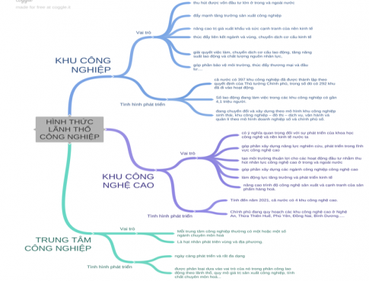

3. Thu thập tài liệu, viết báo cáo ngắn về một hình thức tổ chức lãnh thổ công nghiệp có ở thành phố, thị xã, huyện nơi em sinh sống.
Báo cáo ngắn về Khu công nghệ cao Hòa Lạc
Khu công nghệ cao Hòa Lạc (Hòa Lạc Hi-Tech Park) được thành lập năm 2008, nằm trên địa bàn 2 xã Thạch Thán và Vân Côn, huyện Thạch Thất, Hà Nội. Đây là khu công nghệ cao lớn nhất Việt Nam với diện tích quy hoạch 1.589 ha.
* Mục tiêu:
- Trở thành trung tâm nghiên cứu, phát triển và ứng dụng công nghệ cao tầm cỡ quốc gia và khu vực.
- Góp phần thúc đẩy phát triển kinh tế - xã hội của Thủ đô Hà Nội và cả nước.
* Thành tựu:
- Thu hút được hơn 150 doanh nghiệp trong nước và quốc tế đầu tư vào khu công nghệ cao.
- Giá trị sản xuất công nghiệp năm 2023 đạt hơn 10.000 tỷ đồng.
- Tạo việc làm cho hơn 10.000 lao động.
* Một số dự án trọng điểm:
- Viện nghiên cứu công nghệ cao FPT.
- Trung tâm nghiên cứu và phát triển công nghiệp công nghệ cao Samsung.
- Khu nhà ở cho chuyên gia.
* Định hướng phát triển:
- Tập trung thu hút các doanh nghiệp hoạt động trong lĩnh vực công nghệ cao, công nghệ thông tin, viễn thông, điện tử.
- Phát triển các ngành công nghiệp hỗ trợ như cơ khí chính xác, khuôn mẫu, chế tạo thiết bị.
- Xây dựng khu công nghệ cao Hòa Lạc thành một trung tâm đổi mới sáng tạo và khởi nghiệp.
=> Khu công nghệ cao Hòa Lạc đóng vai trò quan trọng trong việc phát triển kinh tế - xã hội của Thủ đô Hà Nội và cả nước. Khu công nghệ cao Hòa Lạc đang được đầu tư xây dựng và phát triển với mục tiêu trở thành một trung tâm công nghệ cao tầm cỡ quốc gia và khu vực.
PHẦN II- CÂU HỎI TRẮC NGHIỆM
Câu 1. Năm 2021 tổng giá trị xuất khẩu hàng hóa của nước ta là 336,1 tỉ USD, trong đó Đồng bằng sông Hồng chiếm 35%. Tính giá trị xuất khẩu hàng hóa của Đồng bằng Sông Hồng năm 2021? ( Làm tròn đến hàng đơn vị)
Đáp án: 118 tỉ USD.
Câu 2. Cho bảng số liệu:
TRỊ GIÁ XUẤT KHẨU, NHẬP KHẨU HÀNG HÓA Ở NƯỚC TA, GIAI ĐOẠN 2005-2021
(Đơn vị: Tỉ USD)
Năm | 2005 | 2010 | 2015 | 2021
Xuất khẩu | 32,4 | 72,2 | 162,0 | 336,1
Nhập khẩu | 36,7 | 84,8 | 165,7 | 332,9
(Nguồn: Tổng cục Thống kê 2006, 2011, 2016 và 2022)
Căn cứ vào bảng số liệu trên, cho biết tỉ trọng xuất khẩu năm 2021 so với năm 2005 tăng bao nhiêu % (làm tròn kết quả đến hàng đơn vị của %)
Đáp án: 4
Câu 3. Cho bảng số liệu
GIÁ TRỊ SẢN XUẤT CÔNG NGHIỆP CỦA NƯỚC TA,
GIAI ĐOẠN 2010-2021
(Đơn vị: Nghìn tỉ đồng)
Năm | 2010 | 2015 | 2020 | 2021
Giá trị sản xuất công nghiệp | 3045,6 | 6817,3 | 11880,4 | 13026,8
(Nguồn: Tổng cục Thống kê, 2022)
Căn cứ vào bảng số liệu, tính tốc độ tăng trưởng giá trị sản xuất công nghiệp năm 2021 so với năm 2010 (làm tròn kết quả đến hàng đơn vị của %).
Đáp án: 428.
Câu 4. Cho bảng số liệu
SẢN LƯỢNG ĐIỆN PHÁT RA PHÂN THEO THÀNH PHẦN KINH TẾ CỦA NƯỚC TA
(Đơn vị: triệu kwh)
Năm | 2010 | 2015 | 2017 | 2019 | 2020
Nhà nước | 67 678 | 133 081 | 165 548 | 184202 | 190412
Ngoài Nhà nước | 1 721 | 7 333 | 12 613 | 19713 | 24100
Đầu tư nước ngoài | 22 323 | 17 535 | 13 432 | 23508 | 20898
(Nguồn: Niên giám thống kê Việt Nam 2020, NXB Thống kê, 2021)
Năm 2020, thành phần kinh tế Ngoài Nhà nước chiếm bao nhiêu % trong cơ cấu sản lượng điện phát ra theo thành phần kinh tế của nước ta? (lấy tới số thập phân thứ nhất)
Đáp án (10,2).
Câu 5. Sản lượng điện nước ta tăng liên tục do nhu cầu sản xuất và sinh hoạt ngày càng tăng. Sản lượng điện từ 157 949 triệu kWh năm 2015 lên 258 790,9 triệu kWh năm 2022. Hãy tính tốc độ tăng trưởng sản lượng điện của nước ta năm 2022 so với năm 2015 (lấy năm 2015 = 100%). (làm tròn kết quả đến hàng đơn vị của phần trăm)
Đáp án: 164.
Câu 6. Đọc đoạn văn bản, xác định Đúng hoặc Sai cho các nhận định về một số hình thức tổ chức lãnh thổ công nghiệp nước ta và sửa lại các nhận định sai. “Khu công nghiệp là khu vực có ranh giới địa lí xác định, chuyên thực hiện sản xuất hàng công nghiệp hoặc dịch vụ hỗ trợ sản xuất công nghiệp. Khu công nghệ cao là nơi tập trung, liên kết hoạt động nghiên cứu và phát triển, ứng dụng công nghệ cao, ươm tạo công nghệ cao và doanh nghiệp công nghệ cao; đào tạo nhân lực công nghệ cao; sản xuất và kinh doanh sản phẩm công nghệ cao, cung ứng dịch vụ công nghệ cao. Trung tâm công nghiệp là khu vực tập trung công nghiệp, thường gắn với các đô thị lớn và vừa, có thể gồm một số khu công nghiệp, thường chuyên môn hoá mộ số ngành và là hạt nhân phát triển vùng và địa phương”.
Nhận định | Đúng hoặc sai
a) Hoà Lạc là khu công nghệ cao vì sản phẩm chính là điện thoại thông minh 5G, ra-đa cảnh giới biển ứng dụng công nghệ 4G, 5G, cấu kiện động cơ máy bay,…
b) Quảng Ninh là trung tâm công nghiệp lớn với sản phẩm đa dạng.
c) Các khu công nghiệp phân bố không đều trên lãnh thổ do lợi thế về vị trí địa lí, điều kiện, trình độ phát triển sản xuất khác nhau giữa các vùng.
d) Khu công nghiệp ở Đông Nam Bộ tập trung phát triển, ứng dụng công nghệ cao, sản xuất, kinh doanh sản phẩm công nghệ cao
Câu 7: Khu công nghệ cao ở nước ta hiện nay
A. có ranh giới địa lí xác định. B. phân bố đều khắp cả nước.
C. chỉ sản xuất hàng xuất khẩu. D. có nhiều dân cư sinh sống.
Câu 8. Cho số liệu sau
GIÁ TRỊ SẢN XUẤT NGÀNH CÔNG NGHIỆP CỦA NƯỚC TA NĂM 2010
VÀ NĂM 2021
(Đơn vị: nghìn tỉ đồng)
Năm | 2010 | 2021
Giá trị sản xuất | 3045,6 | 13026,8
(Nguồn: Tổng cục thống kê năm 2021, 2022)
Căn cứ vào bảng số liệu, tính tốc độ tăng trưởng giá trị sản xuất ngành công nghiệp của nước ta năm 2021 so với năm 2010. (lấy năm 2010 làm gốc = 100% và làm tròn kết quả đến hàng đơn vị của %).
Câu 9. Cho thông tin sau:
Cơ cấu ngành công nghiệp nước ta hiện nay tương đối đa dạng, có sự chuyển dịch theo hướng giảm tỉ trọng công nghệp khai khoáng, tăng tỉ trọng nhóm ngành chế biến, chế tạo. Xu hướng này phù hợp với chiến lược phát triển kinh tế theo hướng công nghiệp hóa, hiện đại hóa, kinh tế tri thức của nước ta.
a) Giảm tỉ trọng công nghiệp khai khoáng, tăng tỉ trọng nhóm ngành chế biến, chế tạo. Đúng.
b) Tỉ trọng của nhóm ngành chế biến, chế tạo tăng là do có sự phát triển theo hướng tiếp cận công nghệ tiên tiến, hiện đại. Đúng.
c) Xu hướng chuyển dịch cơ cấu trong nhóm ngành công nghiệp nước ta chỉ trú trọng phát triển các ngành mũi nhọn để đáp ứng nhu cầu trong nước. Sai.
d) Sự chuyển dịch cơ cấu công nghiệp theo ngành hiện nay là kết quả của việc chú trọng phát triển các ngành công nghiệp có ý nghĩa đặc biệt quan trọng đối với an ninh quốc phòng. Sai.
Câu 10. Cho bảng số liệu sau
SẢN LƯỢNG ĐIỆN PHÁT RA PHÂN THEO THÀNH PHẦN KINH TẾ CỦA NƯỚC TA
(Đơn vị: triệu kwh)
Năm | 2010 | 2015 | 2017 | 2019 | 2020
Nhà nước | 67 678 | 133 081 | 165 548 | 184202 | 190412
Ngoài Nhà nước | 1 721 | 7 333 | 12 613 | 19713 | 24100
Đầu tư nước ngoài | 22 323 | 17 535 | 13 432 | 23508 | 20898
(Nguồn: Niên giám thống kê Việt Nam 2020, NXB Thống kê, 2021)
Năm 2020, thành phần kinh tế Ngoài Nhà nước chiếm bao nhiêu % trong cơ cấu sản lượng điện phát ra theo thành phần kinh tế của nước ta? (lấy tới số thập phân thứ nhất)
Đáp án (10,2).
Câu 11. Cho bảng số liệu:
Một số sản phẩm chủ yếu của công nghiệp sản xuất sản phẩm điện tử, máy vi tính giai đoạn 2010 – 2021
Sản phẩm | 2010 | 2015 | 2020 | 2021
Điện thoại di động (triệu cái) | 37,5 | 235,6 | 201,6 | 183,3
Ti vi lắp ráp (triệu cái) | 2,8 | 5,5 | 13,6 | 20,6
(Nguồn: Niêm giám thống kê Việt Nam năm 2016, 2022)
a) Điện thoại di động và ti vi lắp ráp đều tăng từ 2010 - 2021. (Đ)
b) Điện thoại di động có số lượng lớn hơn ti vi lắp ráp do nhu cầu sử dụng tăng. (Đ)
c) Điện thoại di động tăng nhanh hơn ti vi lắp rắp. (S)
d) Ti vi lắp ráp có số lượng nhỏ hơn nhưng tăng nhanh hơn điện thoại di động. (Đ).
Câu 12: Các nhà máy nhiệt điện nào sau đây chạy bằng khí đốt?
A. Hiệp Phước và Na Dương.
B. Phú Mĩ và Cà Mau.
C. Thủ Đức và Uông Bí.
D. Hiệp Phước và Thủ Đức.
----------------HẾT-------------------

Tuần ………… Ngày soạn: ……/…./2025
PPCT:……..

BÀI 18. THỰC HÀNH: VẼ BIỂU ĐỒ, NHẬN XÉT VÀ GIẢI THÍCH TÌNH HÌNH PHÁT TRIỂN CÔNG NGHIỆP

I. MỤC TIÊU

1. Kiến thức

Vẽ được biểu đồ, nhận xét và giải thích tình hình phát triển và chuyển dịch cơ cấu ngành công nghiệp

2. Năng lực
– Năng lực chung: phát triển năng lực tự chủ và tự học thông qua việc luôn chủ động, tích cực thực hiện những công việc của bản thân trong học tập.
–Năng lực đặc thù: tìm hiểu địa lí: sử dụng bảng số liệu, biểu đồ để nhận xét, giải thích tình hình phát triển và chuyển dịch cơ cấu ngành công nghiệp

3. Phẩm chất
- Tìm tòi, học hỏi, rèn luyện các kĩ năng địa lí

II. CHUẨN BỊ CỦA GV VÀ HS

1. Chuẩn bị của GV
– Máy tính, máy chiếu, thiết bị điện tử kết nối internet (nếu có),...
– Hình ảnh, bảng số liệu về một số hình thức tổ chức lãnh thổ công nghiệp ở nước ta.
– SGK Địa lí 12 (Kết nối tri thức với cuộc sống)

2. Chuẩn bị của HS
- SGK Địa lí 12 – bộ sách KNTT&CS.
- Atlat Địa lí Việt Nam, giấy ghi chú.
- Thiết bị điện tử có kết nối internet (nếu có),...

III. CÁC HOẠT ĐỘNG DẠY HỌC
1. Hoạt động khởi động
a) Mục tiêu
Khơi gợi hứng thú và định hướng HS học bài mới.
b) Tổ chức thực hiện
– Bước 1: GV nêu tình huống: Em là một nhà báo, có bài viết về tình hình phát triển ngành công nghiệp nước ta. Biên tập yêu cầu em bổ sung vào bài báo của mình:
+ Biểu đồ về giá trị sản xuất ngành công nghiệp nước ta giai đoạn 2010 – 2021.
+ Đoạn văn nhận xét sự thay đổi cơ cấu nguồn điện nước ta theo biểu đồ đã có trong bài báo
– Bước 2: HS suy nghĩ tìm cách thực hiện yêu cầu
– Bước 3: Một vài HS nếu cách thực hiện.
– Bước 4: GV dẫn dắt để HS thực hiện.
2. Hoạt động 2: Hoạt động thực hành
a) Mục tiêu
Vẽ được biểu đồ, nhận xét và giải thích tình hình phát triển và chuyển dịch cơ cấu ngành công nghiệp.
b) Tổ chức thực hiện
Sử dụng phương pháp tình huống:
– Bước 1: GV hướng dẫn HS thực hiện hai yêu cầu trong SGK. Nội dung đảm bảo chính xác, đầy đủ. Hình thức thể hiện sáng tạo theo ý tưởng là một phần của bài báo.
– Bước 2: HS tự làm bài ra giấy.
– Bước 3: Một HS lên trình bày bài làm của mình. Các HS khác nhận xét, góp ý.
– Bước 4: GV tổng kết, đánh giá: Duyệt cho đăng bài của những HS làm tốt. Yêu cầu làm lại với những HS làm chưa tốt.
3. Hoạt động 3: Hoạt động luyện tập
a) Mục tiêu
Sử dụng kĩ năng đã học để thực hiện nhiệm vụ học tập mới.
b) Tổ chức thực hiện
– Bước 1: GV đặt câu hỏi: Cách nhận xét sự thay đổi giá trị sản xuất và nhận xét sự thay đổi cơ cấu có gì khác nhau?
– Bước 2: HS trả lời.
– Bước 3: GV nhận xét, tổng kết.
4. Hoạt động 4: Hoạt động vận dụng
a) Mục tiêu
Vận dụng kiến thức đã học để giải quyết tình huống thực tiễn.
b) Tổ chức thực hiện
GV giao nhiệm vụ về nhà: Tìm hiểu các dạng biểu đồ có thể dùng để thể hiện giá trị sản xuất hoặc thể hiện cơ cấu.
----------------HẾT-------------------

Tuần ………… Ngày soạn: ……/…./2024
PPCT:……..

Bài 19: Vai trò, các nhân tố ảnh hướng đến sự phát triển và phân bố các ngành dịch vụ
(1 Tiết)
I. Mục tiêu
1. Kiến thức
- Khái quát được vai trò của các ngành dịch vụ
- Phân tích được các nhân tố ảnh hưởng của các ngành dịch vụ
2. Năng lực
Nhận thức khoa học địa lí: HS phân tích được mối quan hệ giữa các nhân tố đối với sự phát triển và phân bố ngành dịch vụ.
3. Phẩm chất
Đồng tình, ủng hộ các giải pháp phát triển các hoạt động dịch vụ ở nước ta.
II. Thiết bị và học liệu
1. Thiết bị
Máy tính, máy chiếu.
2. Học liệu
- SGK, Atlat, bản đồ, biểu đồ, tranh ảnh, video liên quan đến ngành dịch vụ.
- Giấy A0, bút dạ, bút màu
III. TIẾN TRÌNH DẠY HỌC
1. Hoạt động 1: Hoạt động mở đầu
a) Mục tiêu
Gợi mở nội dung bài học mới. Khơi gợi hứng thú học tập cho HS.
b) Tổ chức thực hiện
- GV tổ chức trò chơi “Ong con tìm chữ”.
- HS tìm theo hàng ngang, dọc các từ chỉ hoạt động dịch vụ.
- HS nào tìm ra đúng và nhanh nhất sẽ là người chiến thắng và giành phần thưởng.
- GV từ các từ chỉ hoạt động dịch vụ được tìm thấy dẫn dắt vào bài

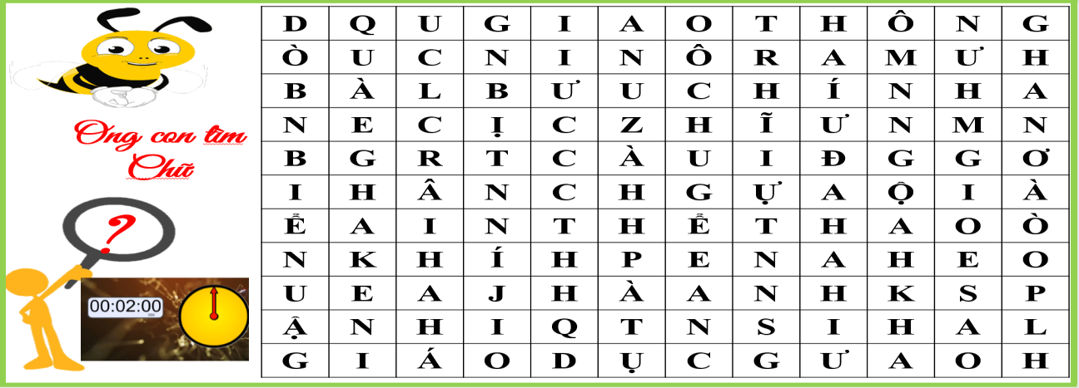

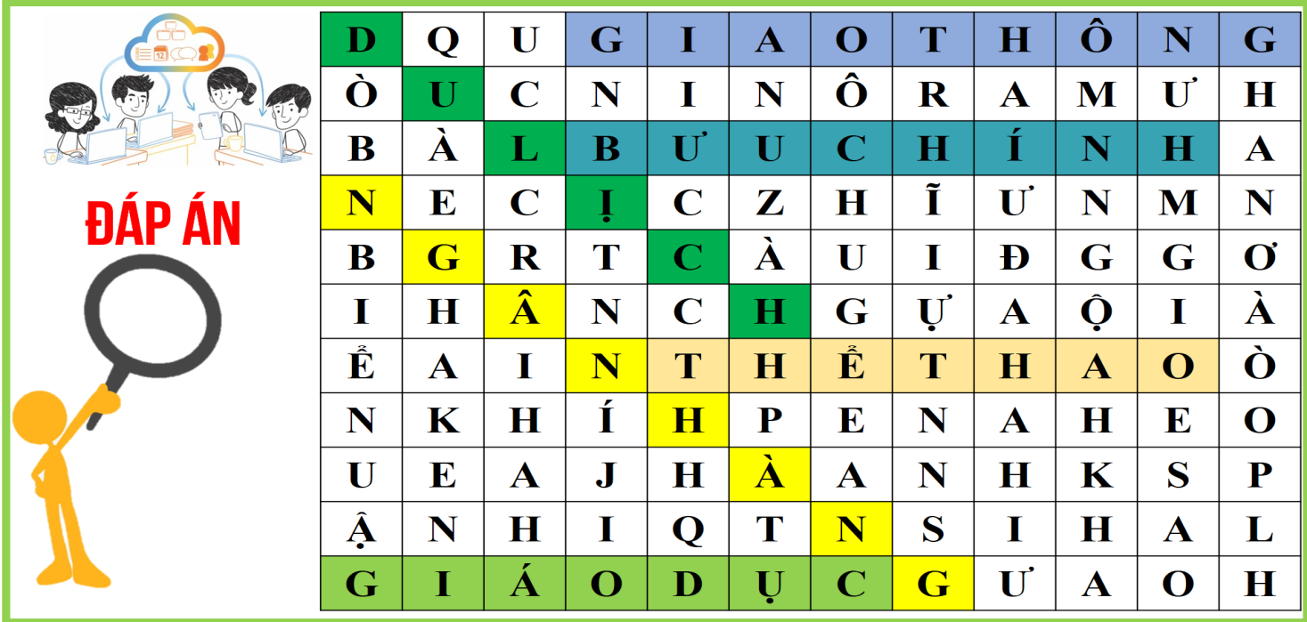

2. Hoạt động 2: Hoạt động hình thành kiến thức mới
2.1. Nội dung 1: Tìm hiểu vai trò của các ngành dịch vụ
a) Mục tiêu: Nêu được khái quát vai trò của các ngành dịch vụ ở nước ta.
b) Tổ chức thực hiện:
- GV yêu cầu HS:
+ Nhắc lại các hoạt động dịch vụ đã học ở lớp 10.
+ Bằng hiểu biết thực tế của mình, liệt kê các vai trò của ngành dịch vụ.
- HS làm việc cá nhân, viết hoặc nói các hoạt động dịch vụ và vai trò.
- Một số HS trình bày. Các HS khác bổ sung.
- GV tổng hợp, nhận xét và đánh giá.
1. Vai trò các ngành dịch vụ
- Hoạt động dịch vụ rất đa dạng, gồm 3 nhóm:
Dịch vụ kinh doanh: tài chính ngân hàng, giao thông vận tải, buôn bán trong nước, xuất nhập khẩu,…
Dịch vụ tiêu dùng: y tế, giáo dục, du lịch, bưu chính,…
Dịch vụ công: hành chính công, thủ tục hành chính.
- Dịch vụ có vai trò khá toàn diện:
Đối với kinh tế: đóng góp vào GDP, nâng cao trình độ sản xuất, đổi mới, hiện đại hoá nền kinh tế,…
Đối với xã hội: tạo việc làm, nâng cao năng suất lao động, hỗ trợ xoá đói giảm nghèo,…
Đối với môi trường, tài nguyên: sử dụng hợp lí tài nguyên, đóng góp vào việc bảo vệ môi trường,…

2.2. Nội dung 2: Tìm hiểu các nhân tố ảnh hưởng của các ngành dịch vụ
a) Mục tiêu:
- Phân tích được các nhân tố ảnh hưởng của các ngành dịch vụ
b) Tổ chức thực hiện:
- GV đưa ra tình huống có vấn đề “Để phát triển ngành dịch vụ, điều quan trọng nhất là có cơ sở hạ tầng đồng bộ, hiện đại trên cả nước”. Em có đồng ý với nhận định trên không? Vì sao?
GV gợi ý HS phân tích vai trò của các nhân tố tới từng hoạt động dịch vụ: giao thông vận tải, bưu chính viễn thông, thương mại, du lịch. Sau đó, HS tổng hợp lại thành ảnh hưởng chung của ngành dịch vụ.
- HS làm việc theo nhóm: liệt kê các nhân tố ảnh hưởng, phân tích vai trò của từng nhân tố và xác định nhân tố quan trọng nhất.
- Các nhóm HS nêu ý kiến. Có thể thảo luận cả lớp nếu các ý kiến khác nhau.
- GV nhận xét, đánh giá.
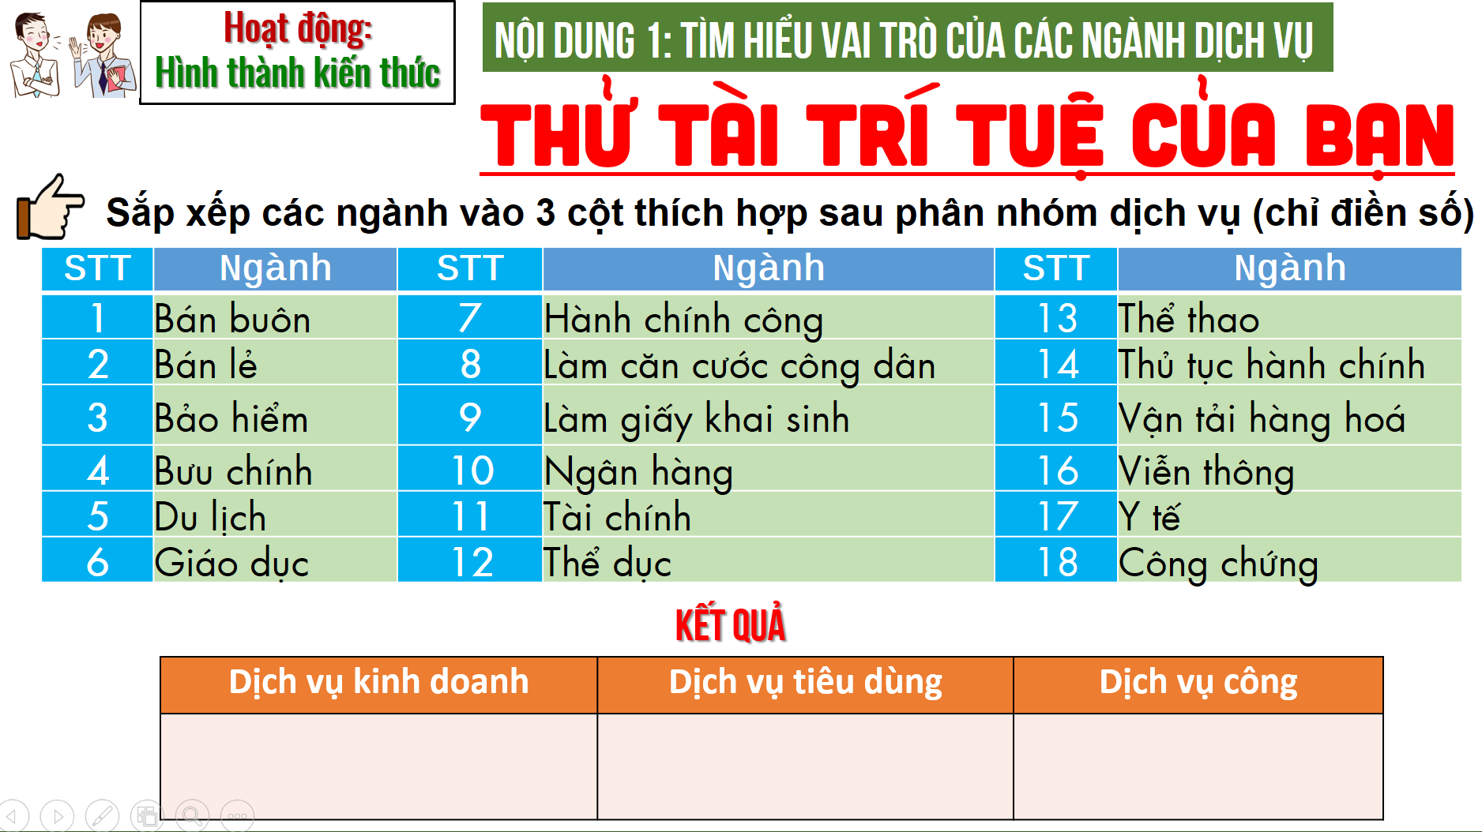

2. Các nhân tố ảnh hưởng đến sự phát triển và phân bố các ngành dịch vụ
- Trình độ phát triển kinh tế: quyết định tốc độ tăng trưởng, trình độ, cơ cấu các ngành dịch vụ.
- Dân cư, nguồn lao động: tạo động lực phát triển ngành dịch vụ: là thị trường tiêu thụ, cung cấp lao động.
- Thị trường: thúc đẩy dịch vụ phát triển: nâng cao chất lượng, mở rộng loại hình.
- Cơ sở vật chất kĩ thuật, khoa học công nghệ: thay đổi toàn diện các ngành dịch vụ: nâng cao chất lượng, hiệu quả kinh tế, chuyển đổi số, phát triển bền vững,…
- Chính sách: định hướng, tạo cơ hội phát triển các ngành dịch vụ.
- Vị trí địa lí và điều kiện tự nhiên, tài nguyên thiên nhiên: tạo tiền đề cho dịch vụ phát triển.
Khó khăn: địa hình chia cắt mạnh, biến đổi khí hậu và các thiên tai gây nhiều khó
khăn cho các hoạt động giao thông, thương mại, du lịch.
3. Hoạt động 3: Hoạt động luyện tập
a) Mục tiêu: Củng cố kiến thức đã học
b) Tổ chức thực hiện:
- GV yêu cầu HS làm việc cá nhân, lựa chọn 1 hình thức phù hợp để hệ thống hoá các nhân tố ảnh hưởng đển sự phát triển và phân bố dịch vụ.
- HS làm việc cá nhân, vẽ sơ đồ thích hợp hoặc lập bảng,… để thể hiện vai trò các nhân tố ảnh hưởng đến ngành dịch vụ. Có thể làm theo nhóm, viết, vẽ trên giấy A0 và trình bày trước lớp.
- HS trao đổi bài, góp ý cho nhau.
- GV nhận xét, tổng kết.
4. Hoạt động 4: Hoạt động vận dụng
a) Mục tiêu: Liên hệ được kiến thức đã học để giải quyết những vấn đề thực tiễn.
b) Tổ chức thực hiện:
- GV giao nhiệm vụ cho HS thực hiện ở nhà, gợi ý những nguồn thông tin để HS tham khảo.
- HS thu thập thông tin, tự chọn hình thức trình bày và trình bày trước lớp vào buổi học sau.
IV. CÂU HỎI ÔN TẬP, KIỂM TRA ĐÁNH GIÁ MỞ RỘNG
Câu 1: Xác định Đúng/Sai cho các nhận định sau để về vai trò của các ngành dịch vụ:
Stt | Nhận định | Đúng/Sai
1 | Góp phần chuyển dịch cơ cấu kinh tế theo hướng hiện đại.
2 | Nâng cao trình độ sản xuất trong nước, tăng cường hội nhập quốc tế.
3 | Cung cấp sản phẩm cho tiêu dùng và sản xuất
4 | Bảo tồn đa dạng sinh học, giảm thiểu tác động của biến đổi khí hậu
5 | Đẩy nhanh đổi mới sáng tạo, hỗ trợ các mô hình kinh tế số
6 | Góp phần nâng cao năng suất lao động và hình thành xã hội số

Câu 2: Điền từ vào chỗ trống thể hiện ảnh hưởng của các nhân tố đến sự phát triển các ngành dịch vụ.
1. …………………………….. làm gia tăng nhu cầu sử dụng các hoạt động dịch vụ như giao thông, thương mại, bưu chính viễn thông.
2. …………………………….. tạo nên thị trường lớn, đa dạng, thúc đẩy mở rộng nhiều loại hình dịch vụ.
3. …………………………….. nâng cao chất lượng và phát triển các loại hình dịch vụ hiện đại như giao thông thông minh, truyền thông số, thương mại điện tử,…
4. …………………………….. có vai trò định hướng và tạo điều kiện thuận lợi để ngành dịch vụ mở rộng thị trường, hợp tác quốc tế.
5. …………………………….. tạo tiền đề để phát triển các ngành dịch vụ: du lịch sinh thái, xây dựng cảng biển, giao thông đường sông,…
---------------HẾT-----------------

CÂU HỎI- BÀI TẬP

PHẦN I- CÂU HỎI TỰ LUẬN Ở SÁCH GIÁO KHOA
1. Dựa vào thông tin mục II, hãy phân tích ảnh hưởng của các nhân tố đến sự phát triển và phân bố các ngành dịch vụ ở nước ta.
Lời giải:
- Trình độ phát triển kinh tế:
+ Sự phát triển và phân bố các ngành sản xuất vật chất (nông – công nghiệp) quyết định đến tốc độ tăng trưởng, nâng cao trình độ và mở rộng quy mô ngành dịch vụ.
+ Năng suất lao động tăng, sản xuất trong nước phát triển giúp mở rộng phạm vi hoạt động các ngành dịch vụ kinh doanh và tiêu dùng.
+ Việc phát triển các vùng kinh tế trọng điểm, khu công nghiệp,… thúc đẩy nhu cầu giao thông vận tải, hoạt động xuất – nhập khẩu và bưu chính viễn thông,…
- Dân cư:
+ Dân cư, nguồn lao động là động lực phát triển, số dân đông, mức sống người dân nâng cao làm tăng nhu cầu di chuyển, du lịch, mua sắm, giải trí,… Nâng cao hiệu quả kinh doanh và làm phong phú các hoạt động dịch vụ.
+ Những vùng có dân số đông, chất lượng cuộc sống cao là những vùng phát triển mạnh các hoạt động dịch vụ: Đông Nam Bộ, ĐB sông Hồng.
- Thị trường:
+ Thị trường trong nước lớn và đa dạng, nhu cầu ngày càng tăng, thúc đẩy nâng cao chất lượng dịch vụ và mở rộng các loại hình dịch vụ.
+ Thị trường có tính cạnh tranh cao, thúc đẩy các ngành dịch vụ đổi mới sáng tạo và nâng cao chất lượng.
+ Thị trường bên ngoài ngày càng mở rộng, đẩy nhanh quá trình hội nhập quốc tế của các hoạt động dịch vụ nước ta.
- Cơ sở vật chất – kĩ thuật khoa học – công nghệ:
+ Cơ sở vật chất – kĩ thuật không ngừng được nâng cấp góp phần thu hút đầu tư và nâng cao chất lượng, hiệu quả hoạt động dịch vụ (giao thông, thương mại, du lịch,…)
+ Sự phát triển của khoa học – công nghệ thay đổi toàn diện hoạt động dịch vụ, công nghệ hiện đại góp phần phát triển bền vững và thúc đẩy chuyển đổi số trong ngành dịch vụ.
- Chính sách:
+ Hệ thống chính sách định hướng và tạo cơ hội phát triển các ngành dịch vụ ở nước ta. Chính sách chuyển đổi mô hình tăng trưởng, việc kí kết các hiệp định thương mại tự do thế hệ mới,… giúp các ngành dịch vụ hội nhập với khu vực và thế giới.
+ Trình độ phát triển kinh tế giữa các vùng, địa phương có sự khác nhau, gây trở ngại cho việc hội nhập và nâng cao hiệu quả của các ngành dịch vụ ở một số vùng, địa phương.
- Vị trí địa lí và điều kiện tự nhiên, tài nguyên thiên nhiên:
+ Nằm trong khu vực kinh tế phát triển năng động châu Á – Thái Bình Dương, trên các tuyến thương mại, vận tải lớn của châu Á, là cầu nối giữa Đông Nam Á lục địa và Đông Nam Á hải đảo => thuận lợi mở rộng thị trường xuất nhập khẩu, liên kết xây dựng các tuyến du lịch, cung ứng dịch vụ logistics và kết nối với giao thông khu vực, quốc tế.
+ Địa hình ảnh hưởng đến việc xây dựng và phát triển mạng lưới đường giao thông, hướng các tuyến đường, vị trí xây dựng cảng biển,… Địa hình đa dạng, khung cảnh thiên nhiên đẹp => phát triển nhiều loại hình du lịch trên núi, biển đảo (Sa Pa, Đà Lạt, Hạ Long, Phú Quốc,…). Mạng lưới sông, hồ dày đặc => phát triển giao thông đường thủy và buôn bán, du lịch trên sông (ĐB sông Cửu Long, ĐB sông Hồng).
+ Địa hình chia cắt mạnh, biến đổi khí hậu và các thiên tai gây khó khăn cho các hoạt động giao thương, thương mại, du lịch.
2. Lập sơ đồ thể hiện ảnh hưởng của các nhân tố đến sự phát triển và phân bố ngành dịch vụ của nước ta.
Lời giải:
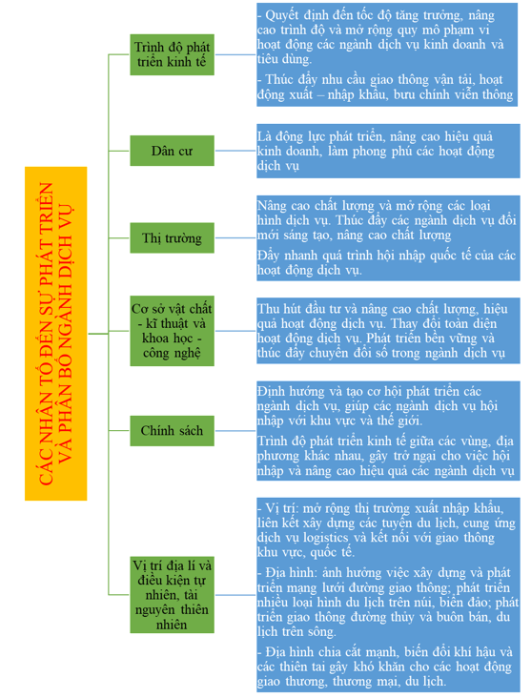
3. Tìm hiểu về một ngành dịch vụ có ảnh hưởng đến kinh tế và đời sống người dân tại địa phương em.
Lời giải:
Du lịch thành phố Lào Cai khẳng định vai trò ngành kinh tế mũi nhọn
Ngành du lịch đã đóng góp không nhỏ vào tốc độ tăng trưởng GDP và giải quyết việc làm. Tổng khách du lịch đến thành phố Lào Cai giai đoạn 2015-2019 tăng bình quân 14-16 %/ năm. Đến hết năm 2019 thành phố Lào Cai đón 3,51 triệu lượt khách tăng 280 % so với đầu nhiệm kỳ, trong đó, khách quốc tế đạt trên 590 nghàn lượt với nhiều quốc tịch khác nhau, khách nội địa đạt trên 2900 lượt, đóng góp vào doanh thu gần 2000 tỷ đồng.
Hiện tại, Lào Cai đã thu hút được hơn 40 dự án đầu tư lớn vào du lịch, với tổng mức đầu tư hơn 50.000 tỷ đồng. Cơ sở hạ tầng, cơ sở vật chất kỹ thuật du lịch được tỉnh Lào Cai quan tâm đầu tư và cải thiện đáng kể. Ngành công nghiệp "không khói" sẽ là ngành mũi nhọn để đưa Lào Cai trở thành tỉnh đứng đầu Tây Bắc .
Du lịch Lào Cai đã, đang và sẽ là một trong những trụ cột chính trong phát triển kinh tế - xã hội, góp phần thúc đẩy giảm nghèo nhanh và bền vững. Đây là lĩnh vực còn nhiều tiềm năng để tiếp tục phát triển mạnh, có ý nghĩa quan trọng trong chiến lược phát triển kinh tế - xã hội của tỉnh với vị thế “cầu nối” trên tuyến hành lang kinh tế Côn Minh - Lào Cai - Hà Nội - Hải Phòng - Quảng Ninh…
Du lịch là ngành kinh tế tổng hợp, có tính liên ngành, liên vùng, xã hội hóa cao và nội dung văn hóa sâu sắc, có khả năng đóng góp lớn vào phát triển kinh tế, tạo nhiều việc làm, chuyển dịch cơ cấu kinh tế và tạo động lực cho các ngành, lĩnh vực khác phát triển, đem lại hiệu quả nhiều mặt về kinh tế, văn hóa, xã hội, chính trị, đối ngoại và quốc phòng, an ninh.
PHẦN II- CÂU HỎI TRẮC NGHIỆM
Câu 1. Du lịch biển - đảo của nước ta ngày càng phát triển do nguyên nhân chủ yếu nào sau đây?
A. Có nguồn lao động rất dồi dào. B. Giao thông ngày càng thuận lợi.
C. Tài nguyên du lịch rất đa dạng. D. Nhu cầu du lịch ngày càng tăng.
Câu 2. Cho thông tin sau:
Ngoại thương bao gồm hoạt động xuất khẩu và nhập khẩu, được phát triển mạnh ở nước ta trong xu thế toàn cầu hóa hiện nay. Cơ cấu hàng xuất, nhập khẩu của nước ta đang chuyển dịch theo chiều sâu: tăng tỉ trọng xuất khẩu các mặt hàng chế biến sâu, có hàm lượng khoa học và giá trị gia tăng cao; tăng tỉ trọng nhập khẩu máy móc, thiết bị hiện đại từ các nước có nền kinh tế phát triển.
a) Cơ cấu hàng hóa xuất nhập khẩu ít có sự chuyển dịch.
b) Giá trị nhập khẩu nước ta tăng liên tục.
c) Thị trường xuất khẩu chủ yếu của nước ta là EU.
d) Hoạt động xuất khẩu thúc đẩy sự phân công lao động theo lãnh thổ.
Đáp án: a, c: sai; b, d: đúng.
Câu 3. Hoạt động du lịch của nước ta đa dạng chủ yếu do
A. đầu tư xây dựng dịch vụ vận tải. B. có lực lượng lao động dồi dào.
C. thu hút vốn đầu tư từ nước ngoài. D. có tài nguyên du lịch phong phú.
Câu 4. Cho bảng số liệu:
TRỊ GIÁ XUẤT KHẨU HÀNG HOÁ PHÂN THEO KHU VỰC KINH TẾ CỦA NƯỚC TA GIAI ĐOẠN 2018 - 2022
(Đơn vị: tỉ đô la Mỹ)
Năm | 2018 | 2020 | 2022
Khu vực kinh tế trong nước | 69,7 | 78,2 | 95,4
Khu vực có vốn đầu tư trực tiếp nước ngoài | 174,0 | 204,4 | 275,9
(Nguồn: Niên giám thống kê Việt Nam 2022, NXB Thống kê, 2023)
a) Khu vực kinh tế trong nước có xu hướng tăng. Đ
b) Khu vực có vốn đầu tư trực tiếp nước ngoài giảm. S
c) Khu vực có vốn đầu tư trực tiếp nước ngoài chiếm tỉ trọng thấp hơn khu vực kinh tế trong nước. S
d) Khu vực có vốn đầu tư trực tiếp nước ngoài tăng nhanh hơn do có quy mô sản xuất lớn, vốn đầu tư lớn, công nghệ hiện đại. Đ
Câu 5. Năm 2022, trị giá xuất khẩu hàng hóa của nước ta là 371,3 tỉ đô la Mỹ, trị giá nhập khẩu hàng hóa là 358,9 tỉ đô la Mỹ. Vậy cán cân xuất nhập khẩu hàng hóa của nước ta năm 2022 là bao nhiêu tỉ đô la Mỹ? (làm tròn kết quả đến hàng đơn vị của tỉ đô la Mỹ).
Đáp án: 12.
Câu 6. Cho thông tin sau:
Hoạt động du lịch nước ta phát triển nhanh từ thập niên 90 của thế kỉ XX đến nay. Du lịch trở thành một nhu cầu trong đời sống văn hóa - xã hội của người dân. Tài nguyên du lịch phong phú là cơ sở tạo nên các sản phẩm du lịch khác nhau giữa các vùng. Số lượt khách và doanh thu du lịch không ngừng tăng; nhiều loại hình du lịch mới ra đời gắn với tăng trưởng xanh.
a) Hoạt động du lịch ở nước ta hình thành từ năm 1990.
b) Các loại hình du lịch sinh thái chỉ tập trung ở vùng Đồng bằng sông Hồng.
c) Doanh thu du lịch của nước ta tăng chủ yếu do tài nguyên du lịch tự nhiên rất đa dạng.
d) Xu hướng phát triển du lịch thông minh diễn ra ở nhiều vùng kinh tế của nước ta hiện nay.
Đáp án: a – S, b – S, c – S, d – Đ.
Câu 7. Cho thông tin sau
Năm 2022, kim ngạch hàng hóa xuất khẩu đạt 371,3 tỷ USD, tăng 10,5% so với năm 2021, trong đó: Khu vực kinh tế trong nước đạt 95,4 tỷ USD, tăng 6,8%, chiếm 25,7% tổng kim ngạch xuất khẩu; khu vực có vốn đầu tư trực tiếp nước ngoài (kể cả dầu thô) đạt 275,9 tỷ USD, tăng 11,8%, chiếm 74,3%. (Nguồn niên giám thống kê năm 2022)
a. Kim ngạch hàng hóa nhập khẩu nước ta tăng so với năm 2021. Đ
b. Khu vực kinh tế trong trong nước tăng có tốc độ tăng nhanh nhất. S
c. Sản phẩm hàng ngày càng đa dạng, chất lượng hàng hóa đáp ứng tốt nhu cầu thị trường. Đ
d. Khu vực có vốn đầu tư nước ngoài tăng nhanh là kết quả của quá trình hội nhập sâu rộng, chính sách thu hút của nước ta. Đ.
----------------HẾT-------------------

Tuần ………… Ngày soạn: ……/…./2024
PPCT:……..

Bài 20: GIAO THÔNG VẬN TẢI VÀ BƯU CHÍNH VIỄN THÔNG
(2 Tiết)
I. Mục tiêu
1. Kiến thức
- Trình bày được sự phát triển và phân bố ngành giao thông vận tải, bưu chính viễn thông ở Việt Nam.
- Vẽ được biểu đồ và sử dụng bản đồ, số liệu để nhận xét, giải thích liên quan đến các ngành giao thông vận tải, bưu chính viễn thông.
2. Năng lực
- Nhận thức khoa học địa lí: trình bày được đặc trưng về sự phát triển và phân bố giao thông vận tải, bưu chính viễn thông ở Việt Nam.
- Tìm hiểu địa lí: sử dụng bản đồ, số liệu để nhận xét, giải thích liên quan đến giao thông vận tải, bưu chính viễn thông. Giáo án do thầy Nguyễn Minh Chiến THPT Kim Liên soạn.
3. Phẩm chất
Tôn trọng các giá trị, thành tựu phát triển của đất nước.
Có hành động thiết thực góp phần phát triển các hoạt động dịch vụ.
II. Thiết bị và học liệu
1. Thiết bị: Máy tính, máy chiếu.
2. Học liệu:
* GV:
- Báo cáo tổng kết hàng năm của ngành giao thông vận tải, hoặc logistics và bưu chính viễn thông.
- Bảng số liệu theo niên giám thống kê, bản đồ liên quan đến các ngành dịch vụ (giao thông vận tải, bưu chính viễn thông).
- Tranh ảnh, hình vẽ, thông tin trên internet có liên quan đến bài học.
* HS: SGK Địa lí 12, KNTT với CS
III. TIẾN TRÌNH DẠY HỌC
1. Hoạt động 1: Hoạt động mở đầu
a) Mục tiêu: Gợi mở nội dung bài học mới. Khơi gợi hứng thú học tập cho HS.
b) Tổ chức thực hiện:
- GV sử dụng hình ảnh, thông tin về giao thông vận tải, bưu chính viễn thông ở nước ta và yêu cầu HS nêu những ấn tượng của em khi xem các bức ảnh trên.
- HS quan sát hình ảnh hoặc đọc thông tin.
- Một số HS trả lời.
- GV dẫn dắt vào bài: Giao thông vận tải, bưu chính viễn thông vừa thuộc kết cấu hạ tầng, vừa là các ngành dịch vụ có hiệu quả kinh tế cao. Vậy, ở nước ta giao thông vận tải, bưu chính viễn thông đang phát triển như thế nào?
2. Hoạt động 2: Hoạt động hình thành kiến thức mới
2.1. Nội dung 1: Tìm hiểu ngành giao thông vận tải
a) Mục tiêu:
Trình bày được sự phát triển và phân bố ngành giao thông vận tải ở Việt Nam.
b) Tổ chức thực hiện:
- GV giao nhiệm vụ:
+ HS làm việc cá nhân, tìm hiểu sự phát triển và phân bố một loại hình giao thông vận tải mà em quan tâm. HS khai thác thông tin kết hợp từ kênh chữ, bảng số liệu và bản đồ trong SGK.
+ HS làm việc theo nhóm, điền thông tin vào bảng sau. Mỗi nhóm có đầy đủ các loại hình giao thông mà HS đã tìm hiểu.
Loại hình giao thông | Thành tựu | Hạn chế | Phân bố/mạng lưới
- HS làm việc cá nhân, tìm hiểu sự phát triển và phân bố một loại hình giao thông và viết ra vở.
HS làm việc nhóm, trình bày cho các bạn trong nhóm thông tin tìm hiểu được. Cả nhóm thảo luận về những đặc trưng của từng loại hình giao thông và điền thông tin vào bảng.
- Các nhóm HS trao đổi bảng thông tin với nhau và cùng hoàn thiện sản phẩm.
- GV đưa ra bảng thông tin đáp án để HS bổ sung, sửa chữa nếu cần. GV tổng hợp, nhận xét và đánh giá.
Bảng 1: Sự phát triển và phân bố các loại hình giao thông vận tải nước ta
Loại hình giao thông | Thành tựu | Hạn chế | Phân bố/mạng lưới
Đường ô tô | - Phát triển nhanh, hiện đại, đảm bảo kết nối các vùng, miền.  - Chất lượng đường, phương tiện tăng. Nhiều tuyến cao tốc được xây dựng.  - Dịch vụ vận tải đa dạng: vận tải đa phương thức, vận tải xuyên biên giới,…  - Khối lượng hàng hoá vận chuyển cao nhất trong cơ cấu vận tải nước ta | Tỉ lệ đường nhỏ hẹp, mặt đường chưa rải nhựa còn cao | Mạng lưới thông suốt toàn lãnh thổ.  - Trục xương sống là các tuyến bắc -nam  - Ở phía bắc, phía nam, các tuyến quốc lộ tạo thành mạng lưới hình nan quạt. Ở miền trung, các tuyến đường ngang kết nối với trục bắc nam.  - Các tuyến đường cao tốc, xuyên Á
Đường sắt | - Vận chuyển hàng hoá  - Đang được hiện đại hoá, mở rộng dịch vụ.  - Phát triển đường sắt đô thị. | Khả năng cạnh tranh kém. Tốc độ chạy tàu chậm, khổ đường ray không đồng bộ, năng lực vận chuyển và kết nối quốc tế hạn chế | - 7 tuyến chính. Tuyến dài và quan trọng nhất là tuyến bắc nam (Thống Nhất). Sáu tuyến khác tập trung ở phía bắc.
Đường sông | Dịch vụ đa dạng: trung chuyển hàng hóa nội địa, kết nối với các cảng biển, hỗ trợ tàu biển, vận chuyển công te nơ,... | - Kết nối với đường bộ và đường biển chưa thuận lợi, quy mô cảng, bến thuỷ nội địa còn hạn chế | - Phát triển nhất trên các hệ thống sông Đồng Nai, Cửu Long, Hồng, Thái Bình.  - Các tuyến vận tải liên vùng có lưu lượng lớn.
Đường biển | - Trung chuyển quốc tế, vận chuyển hàng hoá cho các khu công nghiệp, liên hợp luyện kim, lọc hoá dầu, …  - Tăng cường tàu lớn, tàu chuyên dùng và vận tải công-te-nơ. | Hạ tầng cảng chưa đón được các tàu trọng tải lớn, việc mở rộng cảng gặp nhiều khó khăn. | - 34 cảng biển, trong đó 2 cảng loại đặc biệt.  - Nhiều tuyến tàu xa đi châu Mĩ, châu Âu và châu Phi.
Đường hàng không | - Tốc độ tăng rất nhanh  - Năng lực vận chuyển nâng cao và mạng lưới đường bay mở rộng | - Vận chuyển hàng hoá còn hạn chế | - 22 cảng hàng không (9 cảng quốc tế). Ba đầu mối chính là Nội Bài, Đà Nẵng, Tân Sơn Nhất.  - Nhiều chuyến bay thẳng đi Bắc Mĩ, châu Âu.
Đường ống | Vận chuyển xăng dầu và khí, phục vụ công nghiệp khai thác, xử lý, sản xuất dầu khí | Mạng lưới đường còn hạn chế. | Một số tuyến chính: tuyến vận chuyển xăng dầu từ Bãi Cháy - Hạ Long tới các tỉnh vùng Đồng bằng sông Hồng, đường ống dẫn khí Cà Mau, Phú Mĩ,…
2.2. Nội dung 2: Tìm hiểu ngành bưu chính viễn thông
a) Mục tiêu:
Trình bày được sự phát triển và phân bố ngành bưu chính viễn thông ở Việt Nam.
b) Tổ chức thực hiện:
- GV giao nhiệm vụ:
+ Từ tiết học trước: HS chuẩn bị báo cáo về hoạt động của ngành bưu chính viễn thông nước ta, giai đoạn 2010-2021 (lựa chọn tìm hiểu ngành bưu chính hoặc viễn thông). Yêu cầu mỗi HS có sản phẩm riêng.
+ Trên lớp: Tình huống: Em tham gia cuộc họp tổng kết hoạt động của ngành bưu chính viễn thông nước ta, giai đoạn 2010-2021. Hãy trình bày những nội dung chính trong báo cáo của em.
GV cử 2 hoặc 3 HS làm thư kí, ghi tóm tắt các báo cáo.
- HS thực hiện tình huống: tự chọn cách trình bày nội dung (power point, sơ đồ, infographic,…) và hình thức báo cáo (thuyết trình, vẽ lên bảng,…).
- Đại diện HS trình bày báo cáo. Các HS khác đặt câu hỏi phản biện hoặc nêu ý kiến hoặc bổ sung, góp ý. HS làm thư kí tổng kết các báo cáo. HS tập hợp các báo cáo thành tài liệu học tập.
- GV đánh giá, tổng kết.
2. Bưu chính viễn thông
- Bưu chính viễn thông phát triển theo hướng hiện đại hoá và tăng hiệu quả kinh tế.
- Doanh thu bưu chính, viễn thông tăng nhanh, liên tục, thuê bao di động và internet tăng lên.
- Dịch vụ bưu chính viễn thông ngày càng đa dạng, chuyển sang dịch vụ số và kết nối với thế giới.
- Mạng lưới hiện đại, phát triển nhanh, phủ khắp cả nước. Nước ta đã hình thành 2 trung tâm bưu chính viễn thông: Thành phố Hồ Chí Minh, Hà Nội.
3. Hoạt động 3: Hoạt động luyện tập
a) Mục tiêu: Rèn luyện kĩ năng sử dụng bản đồ, số liệu để nhận xét, giải thích liên quan đến ngành giao thông vận tải, bưu chính viễn thông.
b) Tổ chức thực hiện:
- GV yêu cầu HS làm việc cá nhân, thực hiện 1 trong các yêu cầu sau:
+ Xác định trên bản đồ hình 20 một số tuyến đường ô tô, đường sắt, cảng biển và cảng hàng không chính của nước ta.
+ Dựa vào bảng số liệu 20.2, vẽ biểu đồ thể hiện doanh thu dịch vụ bưu chính, viễn thông và số thuê bao internet băng rộng cố định của nước ta giai đoạn 2010-2021.
- HS làm việc cá nhân.
- HS trình bày kết quả, tự chữa trong nhóm theo từng bàn.
- GV nhận xét, tổng kết.
4. Hoạt động 4: Hoạt động vận dụng
a) Mục tiêu: Liên hệ được kiến thức đã học để giải quyết những vấn đề thực tiễn.
b) Tổ chức thực hiện:
- GV giao nhiệm vụ cho HS thực hiện ở nhà, gợi ý những nguồn thông tin để HS tham khảo.
- HS thu thập thông tin, tự chọn hình thức trình bày và trình bày trước lớp vào buổi học sau.
IV. CÂU HỎI ÔN TẬP, KIỂM TRA ĐÁNH GIÁ MỞ RỘNG
Câu 1: Nhận định nào sau đây KHÔNG đúng về sự phát triển ngành giao thông vận tải ở nước ta?
A. Các loại hình giao thông đều phát triển nhanh.
B. Mạng lưới rộng khắp cả nước và kết nối quốc tế.
C. Nước ta có đầy đủ cá loại hình giao thông vận tải.
D. Dịch vụ vận tải ngày càng đa dạng, chất lượng nâng lên.
Câu 2: Căn cứ vào bảng 20.1, Khối lượng hàng hoá vận chuyển phân theo ngành vận tải của nước ta giai đoạn 2010-2021, SGK trang 84, hoàn thiện các nhận định sau:
1. Khối lượng hàng hoá vận chuyển phân theo ngành vận tải của nước ta giai đoạn 2010-2021 ……………………………………………….
2. Loại hình có khối lượng hàng hoá vận chuyển lớn nhất và tăng nhanh nhất là ………………………………………………
3. Tốc độ tăng khối lượng hàng hoá vận chuyển của đường ô tô năm 2021 so với năm 2010 là ………………………………………………
4. Nguyên nhân làm cho khối lượng hàng hoá vận chuyển của đường hàng không năm 2021 sụt giảm so với năm trước là ………………………………………………
Câu 3 (Trích SP tập huấn Gia Lai): Cho bảng số liệu:
KHỐI LƯỢNG VẬN CHUYỂN VÀ LUÂN CHUYỂN HÀNG HÓA TRUNG BÌNH CỦA ĐƯỜNG SẮT Ở VIỆT NAM, NĂM 2020
Phương tiện vận tải | Khối lượng vận chuyển (triệu tấn) | Khối lương luân chuyển (triệu tấn.km)
Đường sắt | 5,2 | 3818,9
(Nguồn: Niên giám thống kê Việt Nam 2021, NXB Thống kê, 2022)
Căn cứ vào bảng số liệu trên, tính cự li vận chuyển trung bình của đường sắt nước ta năm 2020 (làm tròn kết quả đến hàng đơn vị của km)
Đáp án (734)
Câu 4. (Trích SP tập huấn tỉnh Hậu Giang) Cho abngr số liệu:
Phương tiện vận tải |  | Khối lượng vận chuyển (nghìn tấn) | Khối lượng luân chuyển (triệu tấn.km)
Đường sắt | 5 216,3 |  | 3 818,9
Đường ô tô | 1 307 887,1 |  | 75 162,9
Đường sông | 244 708,2 |  | 51 630,3
Đường biển | 69 639,0 |  | 152 277,2
Đường hàng không | 272,4 |  | 528,4
Tổng số | 1627713 |  | 283417,7
(Nguồn: Ngân hàng thế giới, năm 2021)
a) Để thể hiện cơ cấu khối lượng vận chuyển và luân chuyển hàng hóa trung bình của các phương tiện vận tải của Việt Nam năm 2020, biểu đồ thích hợp nhất là biểu đồ tròn. (Đ)
b) Đường biển có khối lượng vận chuyển lớn thứ ba và khối lượng luân chuyển lớn nhất. (Đ)
c) Đường ô tô có khối lượng vận chuyển lớn nhất do phạm vi vận chuyển rộng nhất. (Đ)
d) Khối lượng luân chuyển hàng hóa của đường biển lớp gấp 528,4 lần khối lượng luân chuyển hàng hóa của đường hàng không. (S)

Câu 5. (Trích SP tập huấn tỉnh Đăk Lăk) Cho thông tin sau:
Cao tốc Bắc - Nam có vai trò rất quan trọng, là trục xương sống, hành lang kinh tế - vận tải huyết mạch của đất nước. Để tạo ra động lực đột phá, phát huy được tiềm năng, lợi thế các địa phương trên hành lang này, tuyến đường bộ cao tốc Bắc - Nam phía Đông đã được quy hoạch với tổng chiều dài 2.063 km từ Cửa khẩu Hữu Nghị - Lạng Sơn đến Cà Mau đi qua 32 tỉnh, thành phố.
(Trích: Báo CAND onlines 03/09/2023, 07:43)
a) chi phí logistics tăng. (S)
b) tạo công ăn, việc làm, góp phần tăng thu nhập, nâng cao đời sống cho người dân. (Đ)
c) góp phần mở ra không gian phát triển mới, thu hút đầu tư. (Đ)
d) góp phần phát triển kinh tế xã hội phần lãnh thổ phía Tây đất nước phát triển. (S).
Câu 6. Ngành vận tải hàng không ở nước ta hiện nay
A. phân bố đồng đều trên cả nước. B. chủ yếu là vận chuyển hành khách.
C. hoàn toàn là đường bay nội địa. D. có khối lượng vận chuyển lớn nhất.
Câu 7. Vai trò nào sau đây đúng với ngành dịch vụ ở nước ta hiện nay?
A.Tạo ra nhiều hàng hoá phục vụ nhu cầu trong và ngoài nước.
B. Quan trọng trong toàn cầu hoá, hội nhập kinh tế quốc tế.
C. Trụ đỡ của nền kinh tế là cơ sở công nghiệp hoá, hiện đại hoá.
D. Đẩy mạnh liên kết sản xuất gắn với tiêu thụ sản phẩm.
Câu 8. Cho bảng số liệu sau:
Phương tiện vận tải | Khối lượng vận chuyển (nghìn tấn) | Khối lượng luân chuyển (triệu tấn.km)
Đường sắt | 5 216,3 | 3 818,9
Đường ô tô | 1 307 887,1 | 75 162,9
Đường sông | 244 708,2 | 51 630,3
Đường biển | 69 639,0 | 152 277,2
Đường hàng không | 272,4 | 528,4
Tổng số | 1627713 | 283417,7
(Nguồn: Ngân hàng thế giới, năm 2021)
a) Để thể hiện cơ cấu khối lượng vận chuyển và luân chuyển hàng hóa trung bình của các phương tiện vận tải của Việt Nam năm 2020, biểu đồ thích hợp nhất là biểu đồ tròn. (Đ)
b) Đường biển có khối lượng vận chuyển lớn thứ ba và khối lượng luân chuyển lớn nhất. (Đ)
c) Đường ô tô có khối lượng vận chuyển lớn nhất do phạm vi vận chuyển rộng nhất. (Đ)
d) Khối lượng luân chuyển hàng hóa của đường biển lớp gấp 528,4 lần khối lượng luân chuyển hàng hóa của đường hàng không. (S).
Câu 9. Cho thông tin sau:
Cao tốc Bắc - Nam có vai trò rất quan trọng, là trục xương sống, hành lang kinh tế - vận tải huyết mạch của đất nước. Để tạo ra động lực đột phá, phát huy được tiềm năng, lợi thế các địa phương trên hành lang này, tuyến đường bộ cao tốc Bắc - Nam phía Đông đã được quy hoạch với tổng chiều dài 2.063 km từ Cửa khẩu Hữu Nghị - Lạng Sơn đến Cà Mau đi qua 32 tỉnh, thành phố.
(Trích: Báo CAND onlines 03/09/2023, 07:43)
a) chi phí logistics tăng. (S)
b) tạo công ăn, việc làm, góp phần tăng thu nhập, nâng cao đời sống cho người dân. (Đ)
c) góp phần mở ra không gian phát triển mới, thu hút đầu tư. (Đ)
d) góp phần phát triển kinh tế xã hội phần lãnh thổ phía Tây đất nước phát triển. (S).
Câu 10: Một xe ô tô đảm nhận vận chuyển 32 tấn hàng hoá từ Lào Cai đến Hà Nội với quãng đường 296 km. Hãy tính khối lượng luân chuyển của xe ô tô trên. (làm tròn kết quả đến hàng đơn vị của tấn.km)
Đáp án: 9472.
----------------HẾT-------------------

Tuần ………… Ngày soạn: ……/…./2024
PPCT:……..

Bài 21: THƯƠNG MẠI VÀ DU LỊCH
(2 Tiết)
I. Mục tiêu
1. Kiến thức
- Trình bày được sự phát triển và phân bố ngành thương mại, du lịch ở Việt Nam.
- Phân tích được sự phân hoá lãnh thổ du lịch (các trung tâm, vùng du lịch), du lịch với sự phát triển bền vững.
- Vẽ được biểu đồ và sử dụng bản đồ, số liệu để nhận xét, giải thích liên quan đến thương mại và du lịch.
2. Năng lực
- Nhận thức khoa học địa lí: phân tích đặc trưng phát triển và phân bố ngành thương mại, du lịch ở Việt Nam
- Tìm hiểu địa lí: sử dụng bản đồ, số liệu để nhận xét, giải thích liên quan đến thương mại và du lịch.
3. Phẩm chất
Chủ động, tích cực tham gia và vận động người khác tham gia các hoạt động bảo vệ, phát huy giá trị các di sản văn hoá.
II. Thiết bị và học liệu
1. GV: Báo cáo tổng kết hàng năm của ngành thương mại và du lịch.
Bảng số liệu theo niên giám thống kê, bản đồ liên quan đến thương mại và du lịch
Tranh ảnh, hình vẽ, thông tin trên internet có liên quan đến bài học.
2. HS: SGK Địa lí 12, KNTT với CS.
III. TIẾN TRÌNH DẠY HỌC
1. Hoạt động 1: Hoạt động mở đầu
a) Mục tiêu: Gợi mở nội dung bài học mới. Khơi gợi hứng thú học tập cho HS.
b) Tổ chức thực hiện:
- GV đặt một số câu hỏi gợi mở nội dung bài học:
Do ảnh hưởng của dịch bệnh Covid, những ngành dịch vụ nào bị thiệt hại nặng nề nhất?
Các ngành đó đã phát triển như thế nào để thích ứng với bối cảnh trong nước và thế giới nhiều biến động?
- HS trả lời theo hiểu biết của bản thân.
- GV dẫn dắt vào bài.
2. Hoạt động 2: Hoạt động hình thành kiến thức mới
2.1. Nội dung 1: Tìm hiểu hoạt động nội thương
a) Mục tiêu: Trình bày được sự phát triển và phân bố nội thương ở Việt Nam.
b) Tổ chức thực hiện:
- GV yêu cầu HS đọc thông tin trong SGK và làm phiếu học tập
- HS làm việc cá nhân, điền thông tin vào phiếu học tập.
- HS cùng bàn trao đổi bài và góp ý cho nhau.
- GV tổng hợp, nhận xét và đánh giá.
PHIẾU HỌC TẬP
Họ và tên ………………………………………. Lớp……………………………
Yêu cầu: HS đọc thông tin mục 1, trang 89, SGK, trả lời các câu hỏi sau:
Thời gian:
1. Chứng minh rằng hoạt động nội thương nước ta là bệ đỡ quan trọng, góp phần duy trì tốc độ tăng trưởng toàn bộ nền kinh tế thời gian qua.
………………………………………………………………………………………………………………………………………………………………………………………………
………………………………………………………………………………………………………………………………………………………………………………………………
………………………………………………………………………………………………………………………………………………………………………………………………
2. Hoạt động nội thương ngày càng hiện đại, đáp ứng nhu cầu ngày càng cao của người dân và nền kinh tế. Em hãy chứng minh nhận định trên bằng các ví dụ cụ thể:
………………………………………………………………………………………………………………………………………………………………………………………………
………………………………………………………………………………………………………………………………………………………………………………………………
………………………………………………………………………………………………………………………………………………………………………………………………
2.2. Nội dung 2: Tìm hiểu hoạt động ngoại thương
a) Mục tiêu:
Trình bày được sự phát triển và phân bố ngoại thương ở Việt Nam.
b) Tổ chức thực hiện:
- GV đưa ra các tiêu đề bài báo về hoạt động xuất nhập khẩu của nước ta và yêu cầu HS viết nội dung cho các bài báo đó. Ví dụ:
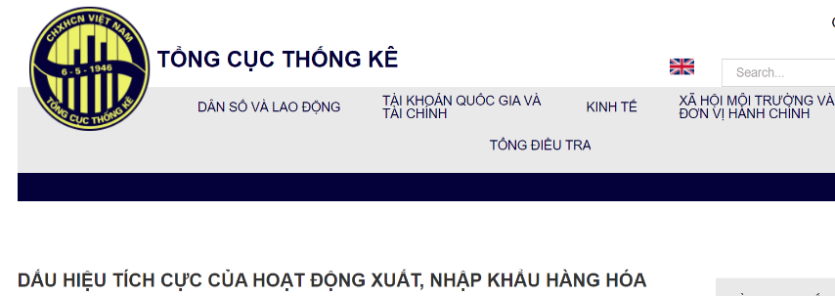 | 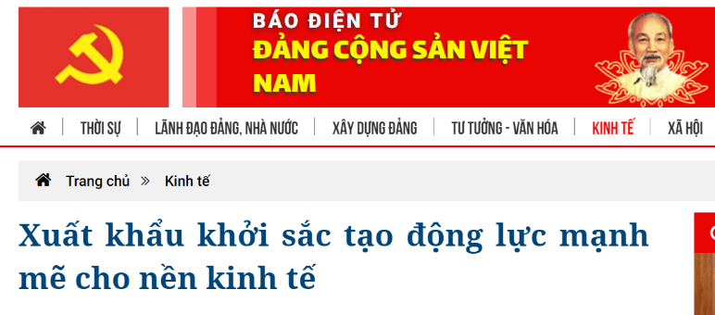
- HS làm việc theo cặp, trao đổi thông tin và viết bài.
- HS trình bày trước lớp. Các cặp HS khác bổ sung, góp ý.
- GV tổng kết, đánh giá.
2. Ngoại thương
- Trị giá xuất khẩu, nhập khẩu hàng hoá tăng nhanh, cán cân thương mại có xu hướng cân bằng hơn.
- Xuất khẩu: Mặt hàng xuất khẩu đa dạng, tỉ trọng nhóm hàng chế biến tăng. Thị trường xuất khẩu ngày càng mở rộng. Hoa Kỳ, Trung Quốc, EU,...
- Nhập khẩu: Mặt hàng nhập khẩu chủ yếu là máy móc, thiết bị hiện đại để nâng cao năng lực sản xuất, chất lượng và sức cạnh tranh của hàng hoá Việt Nam. Thị trường nhập khẩu chủ yếu là các nước có công nghệ nguồn như: Trung Quốc, Hàn Quốc, Nhật Bản, Hoa Kỳ.

2.3. Nội dung 3: Tìm hiểu ngành du lịch
a) Mục tiêu:
- Trình bày được sự phát triển và phân bố ngành du lịch ở Việt Nam.
- Phân tích được sự phân hoá lãnh thổ du lịch (các trung tâm, vùng du lịch), du lịch với sự phát triển bền vững
b) Tổ chức thực hiện:
* Bước 1:
- GV tổ chức thảo luận cả lớp với chủ đề “Du lịch nước ta là ngành kinh tế mũi nhọn, tạo động lực phát triển nhiều ngành kinh tế và phát triển bền vững”.
- HS làm việc cá nhân, nêu ý kiến của mình về chủ đề thảo luận.
- HS trình bày ý kiến: đồng tình hoặc phản đối với nhận định của chủ đề thảo luận.
- GV khẳng định: nhận định của chủ đề thảo luận là phù hợp với thực trạng và xu hướng phát triển của ngành du lịch ở nước ta.
* Bước 2:
- GV yêu cầu HS đóng vai hướng dẫn viên du lịch, trình bày về các sản phẩm du lịch đặc trưng của một vùng du lịch.
- HS căn cứ vào thông tin trong bảng 21.3 và hình 21.2, tìm hiểu các điểm du lịch nổi bật và các sản phẩm du lịch đặc trưng của một vùng du lịch.
- Bảy HS lên bảng, đóng vai hướng dẫn viên du lịch, trình bày các sản phẩm du lịch đặc trưng của bảy vùng du lịch. Các HS khác bổ sung, góp ý.
- GV đánh giá, tổng kết.
3. Hoạt động 3: Hoạt động luyện tập
a) Mục tiêu: Củng cố kiến thức đã học hoặc rèn luyện kĩ năng.
b) Tổ chức thực hiện:
- GV yêu cầu HS làm việc cá nhân, lựa chọn một trong các nhiệm vụ sau:
+ Lựa chọn hình thức phù hợp để hệ thống hoá các nội dung của hoạt động ngoại thương.
+ Dựa vào các bảng số liệu trong SGK, vẽ biểu đồ hoặc nhận xét bảng số liệu.
- HS làm việc cá nhân.
- HS trao đổi bài, góp ý cho nhau.
- GV nhận xét, tổng kết. Giáo án này do thầy Nguyễn Minh Chiến THPT Kim Liên soạn vào tháng 5/2024.
4. Hoạt động 4: Hoạt động vận dụng
a) Mục tiêu: Liên hệ được kiến thức đã học để giải quyết những vấn đề thực tiễn.
b) Tổ chức thực hiện:
- GV giao nhiệm vụ cho HS thực hiện ở nhà, gợi ý những nguồn thông tin để HS tham khảo.
- HS thu thập thông tin, tự chọn hình thức trình bày và trình bày trước lớp vào buổi học sau.
IV. CÂU HỎI ÔN TẬP, KIỂM TRA ĐÁNH GIÁ MỞ RỘNG
Câu 1: Xác định Đúng/Sai về hoạt động nội thương của nước ta
Stt | Nhận định | Đúng/Sai
1 | Tổng mức bán lẻ hàng hoá và doanh thu dịch vụ tiêu dùng của nước ta tăng nhanh và liên tục
2 | Thương mại trong nước phát triển với đa dạng các loại hình
3 | Mặt hàng xuất khẩu đa dạng, một số nhóm hàng có vị trí cao trên thị trường thế giới
4 | Nội thương sôi động nhất ở những vùng kinh tế phát triển
5 | Phương thức buôn bán hiện đại được mở rộng
6 | Các loại hình thương mại hiện đại: sàn giao dịch, trung tâm đấu giá phát triển

Câu 2: Điền từ vào chỗ trống, thể hiện sự phát triển ngành ngoại thương của nước ta.
sản phẩm chế biến thâm dụng công nghệ, mặt hàng xuất khẩu, máy móc, thiết bị, cơ cấu hàng hoá xuất khẩu
1. ……………………………… đa dạng, có khả năng thích ứng với nhu cầu và xu thế phát triển trên thế giới.
2. ………………………………thể hiện xu thế công nghiệp hoá, phù hợp với hướng phát triển chung trên thế giới.
3. Tỉ trọng ……………………………… tăng lên, tác động tích cực tới nền kinh tế: tăng trị giá xuất khẩu, GDP bình quân đầu người, ổn định tăng trưởng kinh tế.
4. Nước ta chủ yếu nhập khẩu máy móc, thiết bị để nâng cao năng suất, chất lượng và sức cạnh tranh của sản phẩm trong nước.
Câu 3. Năm 2021, nước ta có trị giá xuất khẩu là 336,1 tỉ USD và trị giá nhập khẩu là 332,9 tỉ USD. Tính cán cân xuất nhập khẩu của nước ta (làm tròn kết quả đến một chữ số thập phân của tỉ USD).
Đáp án: 3,2
Câu 4. Hoạt động xuất khẩu của nước ta ngày càng phát triển chủ yếu do
A. hội nhập quốc tế sâu rộng, phát triển sản xuất hàng hóa.
B. tăng cường quản lí nhà nước, mở rộng thêm thị trường.
C. đa dạng hóa sản xuất, hình thành các ngành mũi nhọn.
D. khai thác hiệu quả thế mạnh, nâng cao nguồn thu nhập.
Câu 5. Cho bảng số liệu:
TRỊ GIÁ XUẤT KHẨU, NHẬP KHẨU HÀNG HÓA CỦA NƯỚC TA GIAI ĐOẠN 2010 – 2021 (Đơn vị: Tỉ USD)
Năm | 2010 | 2012 | 2015 | 2021
Xuất khẩu | 72,2 | 114,5 | 162,0 | 336,1
Nhập khẩu | 84,8 | 113,7 | 165,7 | 332,9
(Nguồn: Niên giám thống kê Việt Nam năm 2011, 2013, 2016, 2022 )
a) Cán cân xuất nhập khẩu của nước ta luôn dương qua các năm. (S)
b) Trị giá nhập khẩu của nước ta tăng giai đoạn 2010 - 2021. (Đ)
c) Trị trị xuất khẩu của nước ta tăng không liên tục và tăng ít hơn nhập khẩu. (S)
d) Tổng trị giá xuất nhập khẩu hàng hóa của nước ta tăng là do phát triển sản xuất, hội nhập. (Đ)
Câu 6. Hoạt động nội thương của nước ta có nhiều chuyển biến tích cực chủ yếu do
A. mức sống tăng, công nghệ phát triển, lao động đông đảo.
B. sản xuất phát triển, mức sống tăng, chính sách đổi mới.
C. chính sách thay đổi, dân số tăng nhanh, thị trường rộng.
D. hàng hóa đa dạng, dân số tăng, nhu cầu ngày càng lớn.
-------------------------

Tuần ………… Ngày soạn: ……/…./2024
PPCT:……..

Bài 22: THỰC HÀNH: TÌM HIỂU SỰ PHÁT TRIỂN MỘT SỐ NGÀNH DỊCH VỤ
(1 Tiết)
I. Mục tiêu
1. Kiến thức
Tìm hiểu thực tế, viết được đoạn văn ngắn giới thiệu, quảng bá về một số hoạt động và sản phẩm dịch vụ độc đáo của địa phương, nhất là về du lịch.
2. Năng lực
- Tìm hiểu địa lí: Khai thác thông tin trên sách báo, internet để tìm hiểu một hoạt động và sản phẩm dịch vụ độc đáo tại địa phương.
- Vận dụng kiến thức kĩ năng đã học: Vận dụng lí thuyết đã học về sự phát triển và phân bố các hoạt động dịch vụ để giải thích hoạt động và sản phẩm dịch vụ tại địa phương.
3. Phẩm chất
Chủ động, tích cực tham gia và vận động người khác tham gia các hoạt động giữ gìn, phát huy các giá trị độc đáo của dịch vụ tại địa phương. Giáo án do thầy Nguyễn Minh Chiến THPT Kim Liên soạn.
II. Thiết bị dạy học và học liệu
Báo cáo tổng kết hàng năm của ngành thương mại và du lịch.
Tranh ảnh, hình vẽ, thông tin trên internet có liên quan đến bài học.
Tài liệu giáo dục địa phương, trang web của các sở, ngành địa phương
Thông tin thu thập từ sách, báo, internet,…
III. TIẾN TRÌNH DẠY HỌC
1. Hoạt động 1: Hoạt động mở đầu
a) Mục tiêu: Gợi mở nội dung bài học mới. Khơi gợi hứng thú học tập cho HS.
b) Tổ chức thực hiện:
- GV yêu cầu HS bằng hiểu biết của mình, nêu những hoạt động và sản phẩm dịch vụ độc đáo của địa phương.
- HS nêu tên hoạt động hoặc sản phẩm
- GV dẫn dắt vào bài.
2. Hoạt động 2: Hoạt động thực hành
2.1. Nội dung 1: Tìm hiểu hoạt động và sản phẩm dịch vụ tại địa phương
a) Mục tiêu:
Xác định được hoạt động và sản phẩm dịch vụ độc đáo tại địa phương.
b) Tổ chức thực hiện:
HS tự thực hiện ngoài giờ lên lớp. GV hỗ trợ, góp ý.
- GV giao nhiệm vụ tìm hiểu cho HS từ khi bắt đầu học chủ đề dịch vụ.
- HS làm việc cá nhân hoặc nhóm nhỏ, lựa chọn 1 hoạt động hoặc sản phẩm dịch vụ để tìm hiểu. HS khảo sát, phỏng vấn những người liên quan để có hiểu biết thực tế.
- HS trao đổi với nhau và trao đổi với GV trong suốt thời gian tìm hiểu.
- GV tư vấn, hỗ trợ cho HS
2.2. Nội dung 2: Báo cáo hoạt động và sản phẩm dịch vụ tại địa phương
a) Mục tiêu:
HS trình bày được kết quả tìm hiểu của mình hoặc của nhóm
b) Tổ chức thực hiện:
- GV tổ chức cho HS báo cáo. Có thể lựa chọn hình thức phòng tranh hoặc hội chợ,… để báo cáo.
- HS trưng bày sản phẩm của mình tại vị trí được giao. Các HS lần lượt đi tham quan sản phẩm của bạn/nhóm bạn khác, vừa ghi chép thông tin vừa đánh giá.
- HS hoàn thiện phiếu đánh giá, cho điểm.
- GV nhận xét, đánh giá
PHIẾU ĐÁNH GIÁ SẢN PHẨM BÁO CÁO
Tiêu chí | Yêu cầu | Đánh giá
Hình thức | Trình bày khoa học, dễ nhìn
Hình thức | Có tính thẩm mĩ, đẹp
Hình thức | ……
Nội dung | Thông tin đầy đủ, chính xác
Nội dung | Nhiều lí giải sâu sắc
Nội dung | ……
Báo cáo, trả lời câu hỏi | Nói dễ nghe, dễ hiểu
Báo cáo, trả lời câu hỏi | ……
3. Hoạt động 3: Hoạt động luyện tập
a) Mục tiêu
Rèn luyện kĩ năng
b) Tổ chức thực hiện
GV yêu cầu HS nêu lên một số lưu ý khi tìm hiểu vấn đề địa lí địa phương: điều tra, khảo sát, sưu tầm tư liệu.
HS trình bày. HS thảo luận cả lớp. GV góp ý.
4. Hoạt động 4: Hoạt động vận dụng
a) Mục tiêu
Vận dụng kiến thức kĩ năng đã học
b) Tổ chức thực hiện
HS đề xuất một số biện pháp khai thác hiệu quả hơn các hoạt động và sản phẩm dịch vụ tại địa phương. HS tự làm ở nhà, trao đổi với bạn và GV.
------------HẾT------------

Tuần ………… Ngày soạn: ……/…./2025
PPCT:……..

Bài 23. KHAI THÁC THẾ MẠNH Ở TRUNG DU VÀ MIỀN NÚI BẮC BỘ
(Thời gian thực hiện dự kiến: 2 tiết
I. MỤC TIÊU
1. Kiến thức
– Trình bày được vị trí địa lí, phạm vi lãnh thổ và dân số của vùng.
– Chứng minh được các thế mạnh để phát triển kinh tế của vùng về khoáng sản và thuỷ điện, cây trồng có nguồn gốc cận nhiệt và ôn đới (cây công nghiệp, rau quả), chăn nuôi gia súc lớn.
– Trình bày được việc khai thác các thế mạnh phát triển kinh tế của vùng và nêu được hướng phát triển.
– Nêu được ý nghĩa của phát triển kinh tế – xã hội đối với quốc phòng an ninh.
– Sử dụng được bản đồ và bảng số liệu để trình bày về thế mạnh và việc khai thác các thế mạnh phát triển kinh tế của vùng.
2. Năng lực
– Năng lực chung:
+ Giao tiếp và hợp tác: lựa chọn được nội dung, cách giao tiếp phù hợp khi trao đổi với bạn và GV.
+ Giải quyết vấn đề và sáng tạo: tìm kiếm các lập luận minh chứng thuyết phục; sẵn sàng xem xét, đánh giá lại vấn đề cho phù hợp.
– Năng lực đặc thù:
+ Nhận thức khoa học Địa lí: trình bày được vị trí địa lí, phạm vi lãnh thổ và dân số của vùng; chứng minh được các thế mạnh để phát triển kinh tế của vùng về khoáng sản và thuỷ điện, cây trồng có nguồn gốc cận nhiệt và ôn đới (cây công nghiệp, rau quả), chăn nuôi gia súc lớn và về kinh tế biển; trình bày được việc khai thác các thế mạnh phát triển kinh tế của vùng và nêu được hướng phát triển; nêu được ý nghĩa của phát triển kinh tế – xã hội đối với quốc phòng an ninh.
+ Tìm hiểu địa lí: sử dụng được bản đồ và bảng số liệu để trình bày về thế mạnh và việc khai thác các thế mạnh phát triển kinh tế của vùng.
3. Phẩm chất
- Tôn trọng các giá trị nhân văn khác nhau ở các vùng.
- Yêu quê hương, đất nước thông qua việc hiểu tầm quan trọng của an ninh quốc phòng ở vùng biên giới.
II. THIẾT BỊ DẠY HỌC VÀ HỌC LIỆU
1. Giáo viên
– Máy tính, máy chiếu, thiết bị điện tử kết nối internet (nếu có),...
– Bản đồ tự nhiên, kinh tế vùng Trung du và miền núi Bắc Bộ.
– Biểu đồ, bảng số liệu về tình hình phát triển kinh tế của vùng Trung du và miền núi Bắc Bộ.
– Tranh ảnh về tự nhiên, dân cư, các ngành kinh tế của vùng Trung du và miền núi Bắc Bộ.
– SGK Địa lí 12 (Kết nối tri thức với cuộc sống).
2. Học sinh
SGK Địa lí 12 (Kết nối tri thức với cuộc sống).
III. TIẾN TRÌNH DẠY HỌC
1. Hoạt động 1: Hoạt động mở đầu
a) Mục tiêu
– Tạo kết nối giữa kiến thức, kinh nghiệm của HS (về vùng Trung du và miền núi Bắc Bộ đã đạt được từ các bài học về ngành kinh tế) và chủ đề bài học
.– Tạo hứng thú, kích thích trí tò mò của HS. b) Tổ chức thực hiện
– Bước 1: GV chuẩn bị tranh, ảnh nổi tiếng về vùng Trung du và miền núi Bắc Bộ như ruộng bậc thang, đồi chè, thuỷ điện Hòa Bình hoặc Sơn La, trang phục
– văn hoá dân tộc Thái, Mường,... Sau đó, GV có thể cho HS đoán các tỉnh hoặc đoán vùng đại diện cho các hình ảnh trên.
– Bước 2: HS vận dụng hiểu biết thực tế của mình, tìm câu trả lời.
– Bước 3: Một số HS trả lời.
– Bước 4: Từ câu trả lời của HS, GV dẫn dắt vào bài
2. Hoạt động 2: Hoạt động hình thành kiến thức mới
2.1. Nội dung 1: Tìm hiểu khái quát về vùng Trung du và miền núi Bắc Bộ
a) Mục tiêu
Trình bày được vị trí địa lí, phạm vi lãnh thổ và dân số của vùng.
b) Tổ chức thực hiện
* Tìm hiểu về vị trí địa lí và phạm vi lãnh thổ
– Bước 1: GV giao nhiệm vụ: Đọc SGK mục 1 trang 96 kết hợp với hình 23.1 và kiến thức của bản thân, trình bày đặc điểm vị trí địa lí và phạm vi lãnh thổ vùng Trung du và miền núi Bắc Bộ.
– Bước 2: HS làm việc cá nhân để xác định đặc điểm vị trí địa lí và phạm vi lãnh thổ của vùng. – Bước 3: GV yêu cầu một số HS lên bảng chỉ vị trí tiếp giáp của vùng.
– Bước 4: GV tổng kết về vị trí địa lí và phạm vi lãnh thổ.
–Vị trí địa lí: vùng Trung du và miền núi Bắc Bộ tiếp giáp với hai nước là Trung Quốc và Lào; giáp vùng Đồng bằng sông Hồng, vùng Bắc Trung Bộ và Duyên hải miền Trung.–Phạm vi lãnh thổ: + Vùng Trung du và miền núi Bắc Bộ gồm 14 tỉnh, chia thành 2 tiểu vùng Đông Bắc (10 tỉnh) và Tây Bắc (4 tỉnh).
+ Diện tích của vùng là 95,2 nghìn km2 (năm 2021).
* Tìm hiểu về dân số
– Bước 1: GV giao nhiệm vụ: Đọc SGK mục 2 trang 96, trình bày một số đặc điểm dân số vùng Trung du và miền núi Bắc Bộ.
– Bước 2: HS làm việc cá nhân.
– Bước 3: HS trình bày kết quả hoạt động của mình. Các HS khác nhận xét, bổ sung.
– Bước 4: GV nhận xét và kết luận.
– Quy mô dân số vùng là 12,9 triệu người (2021), tỉ lệ gia tăng dân số tự nhiên là 1,05% (cao hơn mức trung bình cả nước).
– Mật độ dân số trung bình là 136 người/km2 (thấp hơn mức trung bình cả nước)
– Tỉ lệ dân thành thị thấp (chỉ 20,5%), dân cư chủ yếu sống ở nông thôn.
– Vùng có nhiều dân tộc sinh sống: Kinh, Thái, Mường, HMông, Tày, Nùng, Dao,...
2.2. Nội dung 2: Tìm hiểu việc khai thác thế mạnh để phát triển kinh tế
a) Mục tiêu
– Chứng minh được các thế mạnh để phát triển kinh tế của vùng về khoáng sản và thuỷ điện, cây trồng có nguồn gốc cận nhiệt và ôn đới (cây công nghiệp, rau quả), chăn nuôi gia súc lớn.
– Trình bày được việc khai thác các thế mạnh phát triển kinh tế của vùng và nêu được hướng phát triển.
– Sử dụng được bản đồ và bảng số liệu để trình bày về thế mạnh và việc khai thác các thế mạnh phát triển kinh tế của vùng.
b) Tổ chức thực hiện
– Bước 1: GV sử dụng kĩ thuật mảnh ghép.
+ Vòng 1: nhóm chuyên gia: khai thác và chế biến khoáng sản; phát triển thuỷ điện; trồng cây công nghiệp, cây ăn quả, cây rau; chăn nuôi gia súc lớn (GV căn cứ vào sĩ số lớp để phân chia các nhóm, mỗi nhóm 6 – 7 HS, có thể có các nhóm đồng việc).
+ Vòng 2: nhóm mảnh ghép: Chứng minh các thế mạnh để phát triển kinh tế của vùng, hiện trạng khai thác các thế mạnh và phương hướng phát triển.
Nhóm mảnh ghép thảo luận và hoàn thành vào phiếu học tập sau:
Ngành kinh tế | Thế mạnh | Hiện trạng khai thác thế mạnh và hướng phát triể
– Bước 2: HS sử dụng SGK, đặc biệt là các hình 23.1, 23.2, 23.3, bảng 23 thực hiện nhiệm vụ. – - Bước 3: Đại diện một số nhóm mảnh ghép báo cáo. Các nhóm khác bổ sung
.– Bước 4: GV nhận xét, đánh giá và tổng kết nội dung.
2.3. Nội dung 3: Tìm hiểu ý nghĩa của phát triển kinh tế – xã hội đối với quốc phòng an ninh
a) Mục tiêu
Nêu được ý nghĩa của phát triển kinh tế – xã hội đối với quốc phòng an ninh.
b) Tổ chức thực hiện
– Bước 1: GV có thể đặt các câu hỏi gợi mở hoặc các tính huống giả định cho HS, ví dụ: “Theo em, tại sao nước ta lại chú ý đến vấn đề an ninh quốc phòng ở Trung du và miền núi Bắc Bộ?”
– Bước 2: HS làm việc cá nhân, tìm câu trả lời
– Bước 3: Khi HS đưa ra các phương án trả lời, GV nên để HS tưởng tượng và đưa ra nhiều ý kiến nhất có thể.
– Bước 4: GV nhận xét và gợi ý:
– Vùng tiếp giáp với Trung Quốc và Lào với diện tích rộng, nên việc phát triển kinh tế sẽ liên quan chặt chẽ đến an ninh quốc phòng.
– Vùng là nơi cư trú của nhiều đồng bào dân tộc thiểu số, từng là căn cứ địa cách mạng, phát triển kinh tế giúp tăng khối đại đoàn kết toàn dân từ đó ổn định xã hội và góp phần đảm bảo an ninh quốc phòng.
3. Hoạt động 3: Hoạt động luyện tập
a) Mục tiêu
Củng cố kiến thức về vùng Trung du và miền núi Bắc Bộ.
b) Tổ chức thực hiện
– Bước 1: GV giao nhiệm vụ cho HS làm việc trên lớp và gợi ý:
+ So sánh số liệu về đàn trâu và đàn bò qua các năm. + So sánh và nhận xét về tỉ lệ đàn trâu, đàn bò của vùng so với cả nước.
+ Có thể giải thích nguyên nhân.
– Bước 2: HS thực hiện nhiệm vụ theo cặp đôi.
– Bước 3: GV gọi một vài HS trình bày kết quả.
– Bước 4: GV nhận xét, đánh giá và gợi ý nội dung.
– Đàn trâu của vùng chiếm tỉ lệ cao so với cả nước (trên 50%) nhưng số lượng đàn trâu có xu hướng giảm.
– Số lượng và tỉ lệ đàn bò so với cả nước ngày càng tăng.
4. Hoạt động 4: Hoạt động vận dụng
a) Mục tiêu
Khai thác được thông tin từ các nguồn thông tin khác nhau về một sản phẩm của vùng Trung du và miền núi Bắc Bộ.
b) Tổ chức thực hiện
– Bước 1: GV giao cho HS nhiệm vụ thực hiện tại nhà: sưu tầm thông tin, tìm hiểu về một sản phẩm thế mạnh của vùng Trung du và miền núi Bắc Bộ.
– Bước 2: HS có thể thực hiện theo cặp đôi, theo nhóm nhỏ (khoảng 4 HS).
– Bước 3: HS đăng tải sản phẩm học tập của mình trên Padlet, Google Drive,...
– Bước 4: GV góp ý HS buổi sau.
---------------HẾT-----------------

CÂU HỎI- BÀI TẬP

PHẦN I- CÂU HỎI TỰ LUẬN Ở SÁCH GIÁO KHOA

1. Dựa vào thông tin mục 2 và hình 23.1, 23.2, hãy:
- Chứng minh thế mạnh về thủy điện của vùng Trung du và miền núi Bắc Bộ.
- Trình bày việc khai thác thế mạnh và hướng phát triển thủy điện của vùng.
Lời giải:
- Thế mạnh về thủy điện:
+ Có hệ thống sông Hồng chiếm trên 30% trữ lượng thủy năng của cả nước (11 triệu kW), trong đó sông Đà gần 6 triệu kW. Có nhiều sông, suối, thuận lợi xây dựng các nhà máy thủy điện có công suất vừa và nhỏ.
+ Nhu cầu về điện trong nước ngày càng tăng, khoa học – công nghệ tiên tiến, chính sách phát triển phù hợp, nguồn vốn đầu tư lớn.
- Khai thác thế mạnh và hướng phát triển:
+ Đã xây dựng nhiều nhà máy thủy điện có công suất lớn. Trên sông Đà có 3 nhà máy thủy điện lớn nhất cả nước (Lai Châu – 1200 MW, Sơn La – 2400 MW, Hòa Bình – 1920 MW), các nhà máy thủy điện khác như Huội Quảng – 520 MW, Tuyên Quang 342 MW, Bản Chát – 220 MW, Thác Bà – 110 MW. Trên các sông, suối nhỏ đã xây dựng nhiều nhà máy thủy điện công suất vừa và nhỏ.
+ Phát triển thủy điện góp phần khai thác thế mạnh, cung cấp năng lượng cho vùng và cả nước, tạo động lực mới cho sự phát triển của vùng.
+ Cần chú ý đến việc giải quyết hài hòa vấn đề khai thác, sử dụng nguồn nước giữa thủy điện và thủy lợi; quản lí và sử dụng hiệu quả tài nguyên nước, ứng phó với thiên tai và biến đổi khí hậu; khai thác hiệu quả vùng lòng hồ, phát triển nuôi trồng thủy sản, du lịch; bảo vệ rừng đầu nguồn để giữ nguồn nước cho các hồ thủy điện.
2. Sưu tầm thông tin, tìm hiểu về một sản phẩm thế mạnh của vùng Trung du và miền núi Bắc Bộ.
Lời giải:
Hà Giang: Nuôi ngựa bạch cho thu nhập cao
Ngựa bạch là loài vật nuôi có giá trị kinh tế cao. Ngoài dùng xương để nấu cao, thịt ngựa bạch còn là thực phẩm có giá trị dược liệu trong phòng trị một số bệnh và có tác dụng bồi bổ sức khỏe nên giá bán thịt ngựa bạch thường khá cao, trung bình từ 420.000 – 450.000 đồng/kg. Tuy nhiên hiện nay loài ngựa này ngày càng khan hiếm nên các thương lái phải đặt trước cả năm trời mới có hàng để mua. Phát triển chăn nuôi ngựa bạch, tạo nguồn hàng hóa đặc sản có giá trị kinh tế cao, có khả năng phát huy tiềm năng, thế mạnh của địa phương và có ý nghĩa lớn trong việc bảo tồn, phát triển đàn ngựa trên địa bàn. Chăn nuôi ngựa bạch mang lại giá trị kinh tế rất cao, mỗi con ngựa bạch đến thời kỳ xuất bán để nấu cao (7 – 10 tuổi) giá trung bình từ 50 – 60 triệu đồng. Như vậy, hiệu quả về kinh tế - xã hội từ chăn nuôi ngựa bạch nhìn thấy rõ và có thể tin tưởng vào sự đổi thay mạnh mẽ trong đời sống người dân Hà Giang thông qua việc đẩy mạnh chăn nuôi loại gia súc mới này.
3. Dựa vào thông tin mục III và hình 23.1, hãy cho biết ý nghĩa của phát triển kinh tế - xã hội đối với quốc phòng an ninh ở vùng Trung du và miền núi Bắc Bộ.
Lời giải:
- Vùng có diện tích rộng lớn, việc phát triển kinh tế không chỉ có ý nghĩa về kinh tế mà còn củng cố được sức mạnh quốc phòng an ninh.
- Vùng tiếp giáp Trung Quốc và Lào, có nhiều cửa khẩu thông thương. Đẩy mạnh phát triển kinh tế của vùng, xây dựng các khu kinh tế cửa khẩu, tạo nên sự gắn kết chặt chẽ giữa phát triển kinh tế với củng cố quốc phòng an ninh.
- Vùng là nơi cư trú của nhiều dân tộc thiểu số, là căn cứ địa cách mạng, phát triển kinh tế góp phần nâng cao đời sống vật chất và tinh thần cho nhân dân, tăng cường khối đại đoàn kết giữa các dân tộc; đồng thời thực hiện chủ trương của Đảng về đền ơn đáp nghĩa, uống nước nhớ nguồn. Qua đó, ổn định an ninh xã hội, góp phần đảm bảo quốc phòng an ninh.
4. Dựa vào thông tin mục 3 và hình 23.2, 23.3, hãy:
- Chứng minh thế mạnh để phát triển cây trồng có nguồn gốc cận nhiệt và ôn đới của vùng Trung du và miền núi Bắc Bộ.
- Trình bày việc khai thác thế mạnh và hướng phát triển cây trồng có nguồn gốc cận nhiệt và ôn đới của vùng
Lời giải:
- Thế mạnh:
+ Địa hình phần lớn là đồi núi, xen kẽ các cao nguyên có bề mặt tương đối phẳng, có đất feralit chiếm diện tích lớn, tạo điều kiện hình thành các vùng chuyên canh cây công nghiệp, cây ăn quả và rau tập trung.
+ Khí hậu nhiệt đới ẩm gió mùa có mùa đông lạnh, phân hóa theo độ cao, thuận lợi trồng cây công nghiệp, cây ăn quả các loại rau nhiệt đới, cận nhiệt, ôn đới.
+ Nguồn nước dồi dào, cung cấp nước tưới.
+ Nguồn lao động: người dân có nhiều kinh nghiệm trồng và canh tác cây công nghiệp, cây ăn quả trên đất dốc.
+ Các chính sách nông nghiệp theo hướng phát triển nông nghiệp hàng hóa, nông nghiệp hữu cơ.
+ Ứng dụng khoa học – công nghệ trong trồng, chế biến sản phẩm cây công nghiệp, cây ăn quả.
+ Thị trường tiêu thụ được mở rộng trong và ngoài nước.
- Hiện trạng khai thác:
+ Cây công nghiệp: là vùng chuyên canh cây công nghiệp lớn thứ 3 cả nước (sau Tây Nguyên và Đông Nam Bộ). Các loại cây lâu năm được trồng là chè, cà phê, hồi, quế, trong đó quan trọng số 1 là cây chè, năm 2021, diện tích chè đạt trên 90 nghìn ha, chiếm hơn 70% diện tích cả nước. Các tỉnh trồng chè nhiều là Thái Nguyên, Phú Thọ, Hà Giang, sản phẩm chè được xuất khẩu sang nhiều thị trường lớn (Đức, Pháp, Anh). Cà phê được trồng ở khu vực Tây Bắc, chủ yếu ở Sơn La, Điện Biên.
+ Cây ăn quả: phát triển mạnh, cơ cấu đa dạng. Các cây phát triển mạnh là xoài, nhãn, mận (Sơn La), vải (Bắc Giang), đào, lê (Lai Châu, Điện Biên), cam, quýt, bưởi (Hà Giang, Tuyên Quang, Phú Thọ). Tích cực áp dụng khoa học – công nghệ trong trồng, chăm sóc, chế biến sản phẩm cây ăn quả.
+ Rau và cây khác: có diện tích rau cận nhiệt và ôn đới khá lớn. Chủ yếu là su su, bắp cải, cà chua, súp lơ, cải thảo,… Các tỉnh có diện tích rau lớn là Lào Cai, Yên Bái, Sơn La,… Một số tỉnh trồng dưới tán rừng các cây dược liệu quý (đương quy, đỗ trọng, tam thất, sâm Lai Châu) ở Lai Châu, Cao Bằng, Yên Bái, Lào Cai.
- Hướng phát triển: sản xuất nông nghiệp hàng hóa, an toàn, phát triển nông nghiệp hữu cơ; tăng diện tích cây ăn quả, phát triển cây dược liệu gắn với công nghiệp chế biến.
PHẦN II- CÂU HỎI TRẮC NGHIỆM
Câu 1: Trung du và miền núi Bắc Bộ chuyên môn hóa sản xuất cây chè chủ yếu dựa vào điều kiện nào sau đây?
A. Khí hậu nhiệt đới, đủ nước tưới. B. Khí hậu cận nhiệt, đất thích hợp.
C. Nhiều đồi núi thấp, giống cây tốt. D. Địa hình phân bậc, nhiều loại đất.
Câu 2: Cho bảng số liệu:
SỐ LƯỢNG TRÂU CỦA VÙNG TRUNG DU VÀ MIỀN NÚI BẮC BỘ
GIAI ĐOẠN 2018 - 2021
(Đơn vị: Nghìn con)
Năm | 2018 | 2021
Trung du và miền núi Bắc Bộ | 1391,2 | 1248,3
(Nguồn: Niên giám thống kê Việt Nam 2021, NXB Thống kê, 2022)
Tốc độ tăng trưởng số lượng trâu của Trung du và miền núi Bắc Bộ năm 2021 so với năm 2018 là bao nhiêu phần trăm? ( lấy năm 2018 = 100% ; làm tròn kết quả đến hàng chục)
Đáp án: 89,7.
Câu 3. Năm 2021, Đồng bằng sông Hồng có diện tích lúa là 970,3 nghìn ha, sản lượng lúa là 6020,4 nghìn tấn. Năng suất lúa của đồng bằng sông Hồng năm 2021 là bao nhiêu tạ/ha?
Đáp án: 60,2.
Câu 4. Diện tích của Trung du miền núi Bắc Bộ năm 2022 là 95,2 nghìn km² , dân số là 12,9 triệu người (năm 2022). Hãy tính mật độ dân số của vùng Trung du miền núi Bắc Bộ (làm tròn kết quả đến hàng đơn vị của người/ km²)
Đáp án: 136 người/km2.
Câu 5. Vùng Trung du và miền núi Bắc Bộ tiếp giáp với nước nào sau đây?
A. Trung Quốc, Campuchia. B. Trung Quốc, Lào.
C. Lào, Thái Lan. D. Lào, Campuchia.
Câu 6. Thuận lợi chủ yếu để phát triển công nghiệp ở Trung du miền núi Bắc Bộ là
A. nguồn khoáng sản đa dạng và năng lượng dồi dào.
B. cơ sở vật chất kĩ thuật và cơ sở hạ tầng hoàn thiện.
C. thị trường rộng và nguồn lao động có chất lượng.
D. vị trí địa lí chiến lược, gần vùng kinh tế trọng điểm.
Câu 7. Cho bảng số liệu:
Số lượng trâu của vùng trung du miền núi Bắc Bộ và cả nước giai đoạn 2018 - 2021
(Đơn vị: Nghìn con)
Năm | 2018 | 2019 | 2020 | 2021
Trung du và miền núi phía Bắc | 1391,2 | 1332,4 | 1293,9 | 1245,3
Cả nước | 2486,9 | 2388,8 | 2332,8 | 2262,9
(Nguồn: Niên giám thống kê Việt Nam năm 2022)
a) Đàn trâu có xu hướng tăng liên tục.
b) Đàn trâu của vùng chiếm tỉ lệ cao trong cả nước.
c) Vùng nuôi nhiều trâu vì phù hợp với điều kiện khí hậu.
d) Giải pháp chủ yếu phát triển nuôi trâu theo hướng sản xuất hàng hóa là phát triển vùng chăn nuôi tập trung, tăng cường ứng dụng khoa học công nghệ trong chăn nuôi.
Đáp án: a: Sai; b,c,d: Đúng.
Câu 8. Năm 2022, Trung du và miền núi Bắc Bộ có diện tích 95184,2 km², số dân là 13023,2 triệu người. Hãy cho biết mật độ dân số của vùng năm 2022 là bao nhiêu người/km²? (Làm tròn kết quả đến hàng đơn vị)
Đáp án: 137.
Câu 9: Trung du miền núi Bắc Bộ giáp với vùng nào sau đây?
A. Đồng bằng sông Hồng. B. Duyên hải Nam Trung Bộ.
C. Tây Nguyên. D. Đông Nam Bộ.
Câu 10: Thế mạnh nổi bật về tự nhiên của vùng Trung du và miền núi Bắc Bộ để phát triển trồng cây công nghiệp, rau quả có nguồn gốc cận nhiệt và ôn đới chính là
A. địa hình phần lớn đồi núi, xen kẽ các cao nguyên.
B. khí hậu có mùa đông lạnh, phân hóa theo độ cao.
C. mạng lưới sông ngòi dày đặc, lưu lượng nước lớn.
D. khu vực đồi núi thấp có đất feralit diện tích lớn.
Câu 11: Thế mạnh nông nghiệp của vùng Trung du và miền núi nước ta là
A. chăn nuôi gia súc lớn , cây lượng thực.
B. cây lương thực, chăn nuôi gia súc nhỏ.
C. cây công nghiệp lâu năm, chăn nuôi gia cầm.
D. cây công nghiệp lâu năm, chăn nuôi gia súc lớn.

Tuần ………… Ngày soạn: ……/…./2025
PPCT:……..

BÀI 24. PHÁT TRIỂN KINH TẾ - XÃ HỘI Ở
ĐỒNG BẰNG SÔNG HỒNG
(Thời gian thực hiện dự kiến: 2 tiết)

I. MỤC TIÊU
1. Kiến thức
– Trình bày được vị trí địa lí, phạm vi lãnh thổ và dân số của vùng.
– Phân tích được các thế mạnh, hạn chế đối với việc phát triển kinh tế – xã hội của Đồng bằng sông Hồng.
– Phân tích được một số vấn đề về phát triển kinh tế – xã hội của vùng: Vấn đề phát triển công nghiệp, vấn đề phát triển dịch vụ.
– Sử dụng được bản đồ và bảng số liệu để trình bày về các thế mạnh của vùng.
2. Năng lực
– Năng lực chung: phát triển năng lực giải quyết vấn đề và sáng tạo thông qua xác định và đánh giá được các vấn đề liên quan đến kinh tế - xã hội ở vùng Đồng bằng sông Hồng.
– Năng lực đặc thù:
+ Nhận thức khoa học Địa lí: trình bày được vị trí địa lí, phạm vi lãnh thổ và dân số của vùng; phân tích được các thế mạnh, hạn chế đối với việc phát triển kinh tế – xã hội của Đồng bằng sông Hồng; phân tích được một số vấn đề về phát triển kinh tế – xã hội của vùng: Vấn đề phát triển công nghiệp, vấn đề phát triển dịch vụ.
+ Tìm hiểu địa lí: sử dụng được bản đồ và bảng số liệu để trình bày về các thế mạnh của vùng.
3. Phẩm chất
– Tôn trọng các giá trị nhân văn khác nhau ở các vùng.
– Góp phần phát triển phẩm chất chủ yếu, nhất là phẩm chất chăm chỉ, trung thực trong học tập và nghiên cứu khoa học thông qua thực hiện các nhiệm vụ học tập.
II. THIẾT BỊ DẠY HỌC VÀ HỌC LIỆU
1. Giáo viên
– Máy tính, máy chiếu, thiết bị điện tử kết nối internet (nếu có),...
– Bản đồ tự nhiên, kinh tế vùng Đồng bằng sông Hồng
– Biểu đồ, bảng số liệu về tình hình phát triển kinh tế của vùng Đồng bằng sông Hồng.
– Tranh ảnh về tự nhiên, dân cư, các ngành kinh tế của vùng Đồng bằng sông Hồng.
– SGK Địa lí 12 (Kết nối tri thức với cuộc sống).
2. Học sinh
SGK Địa lí 12 (Kết nối tri thức với cuộc sống).
III. TIẾN TRÌNH DẠY HỌC
1. Hoạt động 1: Hoạt động mở đầu
a) Mục tiêu
– Tạo kết nối giữa kiến thức, kinh nghiệm của HS (về vùng Đồng bằng sông Hồng) và chủ đề bài học.
– Tạo hứng thú, kích thích tò mò của HS b) Tổ chức thực hiện
– Bước 1: GV tổ chức trò chơi ô chữ để tìm các từ khoá liên quan đến vùng Đồng bằng song Hồng.
– Bước 2: HS thực hiện nhiệm vụ. GV quan sát, hỗ trợ
.– Bước 3: HS trả lời
.– Bước 4: GV cộng điểm cho HS trả lời đúng và dẫn dắt vào bài học
2. Hoạt động 2: Hoạt động hình thành kiến thức mới
2.1. Nội dung 1: Tìm hiểu khái quát về vùng Đồng bằng sông Hồng
a) Mục tiêu
Trình bày được vị trí địa lí, phạm vi lãnh thổ và dân số của vùng.
b) Tổ chức thực hiện
* Tìm hiểu về vị trí địa lí và phạm vi lãnh thổ.
– Bước 1: GV giao nhiệm vụ: Đọc SGK mục 1 trang 103 kết hợp với hình 24.1 và kiến thức của bản thân, trình bày đặc điểm vị trí địa lí và phạm vi lãnh thổ vùng Đồng bằng sông Hồng. – Bước 2: HS làm việc cá nhân để xác định đặc điểm vị trí địa lí và phạm vi lãnh thổ của vùng. – Bước 3: GV yêu cầu một số HS lên bảng chỉ vị trí tiếp giáp của vùng.– Bước 4: GV tổng kết về vị trí địa lí và phạm vi lãnh thổ,
– Vị trí địa lí: vùng Đồng bằng sông Hồng tiếp giáp với Trung Quốc; giáp vùng Trung du và miền núi Bắc Bộ và Bắc Trung Bộ.– Phạm vi lãnh thổ: + Vùng Đồng bằng sông Hồng gồm 2 thành phố trực thuộc Trung ương (Hà Nội, Hải Phòng) và 9 tỉnh. + Diện tích của vùng là 21,3 nghìn km2 (năm 2021).
* Tìm hiểu về dân số– Bước 1: GV giao nhiệm vụ: Đọc SGK mục 2 trang 96, trình bày một số đặc điểm dân số vùng Đồng bằng sông Hồng– Bước 2: HS làm việc cá nhân.– Bước 3: HS trình bày kết quả hoạt động của mình. Các HS khác nhận xét, bổ sung. – Bước 4: GV nhận xét và kết luận
– Quy mô dân số vùng là 23,2 triệu người (năm 2021), tỉ lệ gia tăng dân số tự nhiên là 1,07% (cao hơn mức trung bình cả nước). – Mật độ dân số cao nhất cả nước: 1 091 người/km2.– Tỉ lệ dân thành thị cao hơn trung bình cả nước: 37,6%.– Vùng có nhiều dân tộc sinh sống: Kinh, Dao, Tày, Sán Dìu, Mường,..
2.2. Nội dung 2: Tìm hiểu về các thế mạnh và hạn chế đối với sự phát triển kinh tế – xã hội
a) Mục tiêu
– Phân tích được các thế mạnh, hạn chế đối với việc phát triển kinh tế – xã hội của Đồng bằng sông Hồng.– Sử dụng được bản đồ và bảng số liệu để trình bày về các thế mạnh của vùng.
b) Tổ chức thực hiện
GV có thể tổ chức cho HS làm việc theo nhóm, mỗi nhóm từ 4 – 5 HS tìm hiểu về thế mạnh, hạn chế về điều kiện tự nhiên và tài nguyên thiên nhiên và điều kiện kinh tế – xã hội của Đồng bằng sông Hồng.
– Bước 1: GV giao nhiệm vụ: Đọc thông tin mục II và hình 24.1, vẽ sơ đồ tư duy thể hiện thế mạnh và hạn chế về điều kiện tự nhiên và tài nguyên thiên nhiên; điều kiện kinh tế – xã hội của vùng Đồng bằng sông Hồng trong việc phát triển kinh tế – xã hội.
– Bước 2: Các nhóm HS thực hiện, vẽ sơ đồ ra vở.
– Bước 3: Đại diện 1 nhóm vẽ sơ đồ tư duy lên bảng. Các nhóm nhận xét, góp ý cho nhau.
– Bước 4: GV đánh giá và tổng kết.
2.3. Nội dung 3: Tìm hiểu một số vấn đề phát triển kinh tế – xã hội
a) Mục tiêu
Phân tích được một số vấn đề về phát triển kinh tế – xã hội của vùng: vấn đề phát triển công nghiệp, vấn đề phát triển dịch vụ.
b) Tổ chức thực hiện
– Bước 1: GV tổ chức phương pháp dạy học theo trạm. GV tổ chức 4 trạm (góc học tập):
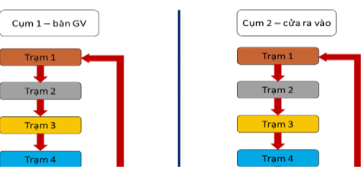
+ Trạm 1: Tìm hiểu các ngành công nghiệp sản xuất sản phẩm điện tử, máy vi tính; sản xuất ô tô và xe có động cơ; sản xuất, chế biến thực phẩm.
+ Trạm 2: Tìm hiểu các ngành công nghiệp dệt và sản xuất trang phục; nhiệt điện và khai thác than. + Trạm 3: Tìm hiểu ngành giao thông vận tải và thương mại.
+ Trạm 4: Tìm hiểu ngành du lịch và các ngành dịch vụ khác. Tại mỗi trạm, ngoài các thông tin trong SGK, GV cần chuẩn bị (hoặc phân công nhiệm vụ cho HS cùng chuẩn bị) các tư liệu học tập phù hợp liên quan đến từng ngành hay nhóm ngành, ví dụ bảng số liệu, biểu đồ, bản đồ, hình ảnh, video,… thể hiện đặc điểm, sự phát triển, sự phân bố của ngành. GV chia lớp thành các nhóm HS (mỗi nhóm khoảng 4 – 5 HS) lần lượt tìm hiểu tại mỗi trạm. HS ghi chép thông tin khi đến từng trạm. Sau thời gian thực hiện nhiệm vụ tại mỗi trạm, các nhóm đều cần hoàn thành các nhiệm vụ học tập sau:
NHIỆM VỤ 1: ĐÚNG HOẶC SAI
TT | Nhận định | Đúng/ sai
1 | Công nghiệp phát triển sớm nhưng giá trị sản xuất thấp và tăng chậm.
2 | Công nghiệp phát triển theo hướng hiện đại và công nghệ cao.
3 | Cơ cấu ngành công nghiệp đa dạng và có nhiều ngành nổi bật.
4 | Giá trị sản xuất công nghiệp chiếm trên 37% của cả nước (năm 2021).
5 | Vùng có mức độ tập trung công nghiệp cao thứ hai trên cả nước
6 | Định hướng phát triển là đẩy mạnh ứng dụng công nghệ hiện đại
NHIỆM VỤ 2: GHÉP NỐI
Ngành công nghiệp | Đặc điểm
1. Công nghiệp sản xuất sản phẩm điện tử, máy vi tính | A. Tập trung chủ yếu ở Quảng Ninh và ngày càng tăng cường ứng dụng công nghệ cao.
2. Công nghiệp sản xuất ô tô và xe có động cơ | B. Phát triển dự trên cơ sở nguồn lao động dồi dào và thị trường tiêu thụ rộng lớn.
3. Công nghiệp sản xuất, chế biến thực phẩm | C. Đóng vai trò quan trọng trong cơ cấu công nghiệp của vùng
4. Công nghiệp dệt và sản xuất trang phục | D. Nhiều nhà máy công suất lớn và nguồn nhiên liệu chủ yếu là than.
5. Nhiệt điện | E. Có sự tham gia của các doanh nghiệp FDI, tham gia vào chuỗi cung ứng toàn cầu.
6. Công nghiệp khai thác than | F. Phát triển nhanh với các sản phẩm chủ yếu là máy tính, thiết bị điện tử,..
Đáp án:
NHIỆM VỤ 3: TRẢ LỜI CÂU HỎI
Câu 1. Phân tích đặc điểm của ngành thương mại ở vùng Đồng bằng sông Hồng.
Câu 2. Phân tích đặc điểm của ngành du lịch ở vùng Đồng bằng sông Hồng.
Câu 3. Phân tích đặc điểm của một số ngành dịch vụ khác (tài chính ngân hàng, bưu chính viễn thông,…) ở vùng Đồng bằng sông Hồng
NHIỆM VỤ 4: ĐIỀN KHUYẾT
Giao thông vận tải ở Đồng bằng sông Hồng phát triển nhanh, đồng bộ, hiện đại với đầy đủ các loại hình giao thông. (1)……….. phát triển nhanh cả về mạng lưới và chất lượng với các tuyến cao tốc,… giúp kết nối các địa phương trong vùng và cả nước cũng như quốc tế. Bên cạnh đó, (2)…………. cũng rất phát triển. Hà Nội là đầu mối đường sắt lớn nhất cả nước. Giao thông (3)………….. phát triển nhanh với 3 cảng hàng không quốc tế. Giao thông (4)…….. trong vùng phát triển mạnh với 4 cảng biển và nhiều bến cảng. Các tuyến (5)…………… cũng có vai trò quan trọng trong vận chuyển hàng hóa ở vùng. Đồng bằng sông Hồng có khối lượng hàng hóa, hành khác vận chuyển lớn, chiếm tỉ trọng cao so với cả nước. Thủ đô Hà Nội và thành phố Hải Phòng là hai (6)…………………… quan trọng nhất của vùng
– Bước 2: HS thực hiện nhiệm vụ.
– Bước 3: Sử dụng phương pháp thảo luận nhóm để trình bày kết quả
– Bước 4: GV nhận xét, đánh giá.
NHIỆM VỤ 1: ĐÚNG HOẶC SAI
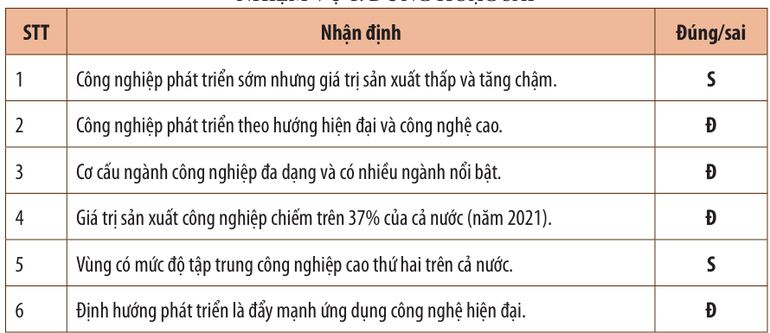

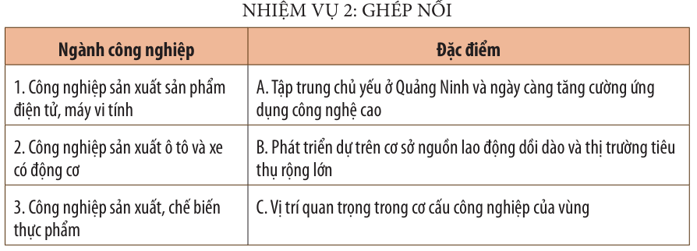
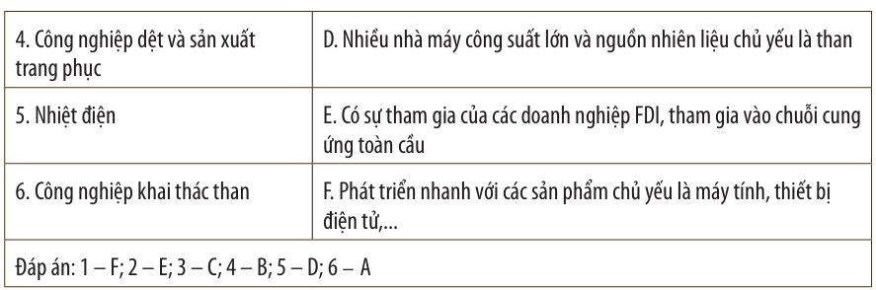
NHIỆM VỤ 3: TRẢ LỜI CÂU HỎI
Câu 1. Đặc điểm của ngành thương mại ở vùng Đồng bằng sông Hồng:– Phát triển mạnh cả nội thương và ngoại thương.– Hoạt động nội thương: + Phát triển mạnh ở các địa phương, hàng hóa phong phú, chất lượng nâng cao. + Hình thức buôn bán đa dạng và ngày càng hiện đại. + Tổng mức bán lẻ hàng hóa và doanh thu dịch vụ tiêu dùng tăng nhanh.– Hoạt động ngoại thương: + Trị giá xuất khẩu tăng nhanh và chiếm tỉ trọng cao trong cả nước. + Các địa phương có giá trị xuất khẩu cao nhất trong vùng: Bắc Ninh, Hải Phòng, Hà Nội, Hải Dương. Câu 2. Đặc điểm của ngành du lịch ở vùng Đồng bằng sông Hồng:– Ngành kinh tế mũi nhọn, phát triển dựa trên tài nguyên du lịch tự nhiên và tài nguyên du lịch văn hoá phong phú.– Loại hình du lịch trong vùng đa dạng, du lịch biển đảo, du lịch văn hoá là thế mạnh.– Doanh thu du lịch lữ hành chiếm tỉ trọng cao trong cả nước.– Các điểm du lịch nổi tiếng: vịnh Hạ Long, Tràng An, Cát Bà,…– Các trung tâm du lịch lớn: Hà Nội, Hạ Long, Hải Phòng. Câu 3. Đặc điểm của một số ngành dịch vụ khác (tài chính ngân hàng, bưu chính viễn thông,…) ở vùng Đồng bằng sông Hồng:– Tài chính ngân hàng: phát triển mạnh do kinh tế phát triển; ứng dụng nhiều phương thức mới trong kinh doanh.– Bưu chính viễn thông: ngày càng được hiện đại hóa, tạo điều kiện thúc đẩy việc chuyển đổi số trong các hoạt động sản xuất và sinh hoạt.– Các lĩnh vực khác như: giáo dục – đào tạo, y tế,… cũng phát triển mạnh

NHIỆM VỤ 4: ĐIỀN KHUYẾT
Giao thông vận tải ở Đồng bằng sông Hồng phát triển nhanh, đồng bộ, hiện đại với đầy đủ các loại hình giao thông. (1) Đường bộ phát triển nhanh cả về mạng lưới và chất lượng với các tuyến cao tốc,… giúp kết nối các địa phương trong vùng và cả nước cũng như quốc tế. Bên cạnh đó, (2) đường sắt cũng rất phát triển. Hà Nội là đầu mối đường sắt lớn nhất cả nước. Giao thông (3) đường hàng không phát triển nhanh với 3 cảng hàng không quốc tế. Giao thông (4) đường biển trong vùng phát triển mạnh với 4 cảng biển và nhiều bến cảng. Các tuyến (5) đường sông cũng có vai trò quan trọng trong vận chuyển hàng hoá ở vùng. Đồng bằng sông Hồng có khối lượng hàng hoá, hành khác vận chuyển lớn, chiếm tỉ trọng cao so với cả nước. Thủ đô Hà Nội và thành phố Hải Phòng là hai (6) đầu mối giao thông quan trọng nhất của vùng.
3. Hoạt động 3: Hoạt động luyện tập
a) Mục tiêu
Củng cố kiến thức về vùng Đồng bằng sông Hồng.
b) Tổ chức thực hiện
– Bước 1: HS làm việc cá nhân, hoàn thành sơ đồ tư duy thể hiện thế mạnh và hạn chế của vùng Đồng bằng sông Hồng vào vở bài tập.
– Bước 2: HS vẽ sơ đồ tư duy hoặc sơ đồ khối có 2 nhánh: 1 nhánh về tự nhiên (bao gồm thuận lợi và khó khăn), 1 nhánh về kinh tế – xã hội (bao gồm thuận lợi và khó khăn)
– Bước 3: Đại diện 1 HS trình bày lên bảng. Các HS khác góp ý.
– Bước 4: GV đánh giá và tổng kết.
4. Hoạt động 4: Hoạt động vận dụng
a) Mục tiêu
– HS khai thác được thông tin từ các nguồn thông tin khác nhau để giới thiệu về một ngành kinh tế của vùng Đồng bằng sông Hồng.
– HS cập nhật thông tin và liên hệ thức tế, vận dụng tri thức địa lí giải quyết vấn đề thực tiễn.
b) Tổ chức thực hiện
– Bước 1: GV giao cho HS nhiệm vụ thực hiện tại nhà: Sưu tầm thông tin, tìm hiểu về một ngành kinh tế của vùng Đồng bằng sông Hồng (du lịch, thương mại,….)’
– Bước 2: HS có thể thực hiện theo cặp đôi, theo nhóm nhỏ (khoảng 4 HS).
– Bước 3: HS đăng tải sản phẩm học tập của mình trên Padlet, Google Drive,...
– Bước 4: GV góp ý chấm bài vào buổi học sau.
IV. CÂU HỎI ÔN TẬP, KIỂM TRA ĐÁNH GIÁ MỞ RỘNG
Câu 1. Nhận định nào sau đây không đúng về đặc điểm dân số của vùng Đồng bằng sông Hồng? A. Vùng có mật độ dân số cao nhất cả nước.
B. Vùng có tỉ lệ dân thành thị cao hơn trung bình cả nước.
C. Vùng có nhiều dân tộc khác nhau sinh sống.
D. Vùng có tỉ lệ gia tăng dân số tự nhiên ở mức rất cao.
Câu 2. Vấn đề xã hội đang được quan tâm hàng đầu ở Đồng bằng sông Hồng trong giai đoạn hiện nay là
A. sức ép của dân số đối với phát triển kinh tế – xã hội.
B. đô thị hoá diễn ra nhanh và ô nhiễm môi trường đô thị.
C. sự phát triển ồ ạt của các khu công nghiệp, khu chế xuất.
D. tình trạng thu hẹp diện tích đất lúa và ô nhiễm môi trường.
Câu 3. Ý nghĩa chủ yếu của việc đẩy mạnh phát triển ngành dịch vụ ở Đồng bằng sông Hồng là A. tăng cường sự phân hóa lãnh thổ, khai thác hợp lí tự nhiên.
B. khai thác hợp lí tài nguyên, đa dạng hóa hoạt động sản xuất.
C. thu hút nguồn đầu tư, đẩy nhanh tốc độ chuyển dịch kinh tế.
D. tăng hiệu quả kinh tế, giải quyết vấn đề xã hội và môi trường.
Câu 4. Căn cứ vào nội dung mục II – Các thế mạnh và hạn chế đối với sự phát triển kinh tế – xã hội, SGK trang 104, xác định các nhận định sau đúng (Đ) hay sai (S)
Nhận định | Đúng hoặc sai
1. Vùng có diện tích lớn là địa hình đồng bằng được bồi đắp với hệ thống sông Hồng và sông Thái Bình.
2. Vùng có khí hậu nhiệt đới ẩm gió mùa thuận lợi phát triển nông nghiệp nhiệt đới và cây trồng ưa lạnh trong vụ đông.
3. Vùng có một số nhà máy nhiệt điện sử dụng nhiên liệu từ ngành công nghiệp khai thác khoáng sản.
4. Vùng có lực lượng lao động đông và tỉ lệ lao động đã qua đào tạo cao nhất cả nước.
5. Vùng có truyền thống văn hóa và lịch sử lâu đời nhất nước ta
---------------HẾT-----------------

CÂU HỎI- BÀI TẬP

PHẦN I- CÂU HỎI TỰ LUẬN Ở SÁCH GIÁO KHOA
1. Câu hỏi trang 105 Địa Lí 12: Dựa vào thông tin mục 1 và hình 24.1, hãy phân tích các thế mạnh và hạn chế về điều kiện tự nhiên và tài nguyên thiên nhiên đối với việc phát triển kinh tế - xã hội của vùng Đồng bằng sông Hồng.
Lời giải:
- Thế mạnh:
+ Địa hình và đất: địa hình đồng bằng diện tích lớn, đất phù sa màu mỡ => thuận lợi quy hoạch vùng chuyên canh cây lương thực, thực phẩm. Địa hình đồi núi ở phía bắc, rìa phía tây và tây nam với đất feralit => thuận lợi phát triển cây công nghiệp, cây ăn quả. Vùng ven biển Quảng Ninh, Hải Phòng nhiều đảo và quần đảo với cảnh quan đa dạng => phát triển du lịch. Ven biển có diện tích mặt nước => nuôi trồng thủy sản.
+ Khí hậu nhiệt đới ẩm gió mùa, nhiệt độ trung bình năm cao, lượng mưa trung bình năm từ 1500 – 2000mm, có một mùa đông lạnh (2 – 3 tháng nhiệt độ dưới 18°C) => phát triển nông nghiệp nhiệt đới và trồng cây ưa lạnh trong vụ đông.
+ Nguồn nước: mạng lưới sông ngòi dày đặc, nhiều hệ thống sông lớn, nước ngầm phong phú => cung cấp nước sản xuất và sinh hoạt. Nước khoáng ở Quảng Ninh, Thái Bình, Ninh Bình => phát triển du lịch nghỉ dưỡng.
+ Diện tích rừng 487,4 nghìn ha, tập trung ở Quảng Ninh, các khu vực đồi núi rìa phía tây, tây nam và trên các đảo, ven biển có rừng ngập mặn, các vùng quốc gia (Ba Vì, Cát Bà, Tam Đảo), khu dự trữ sinh quyển (Cát Bà, Châu thổ sông Hồng).
+ Khoáng sản: một số khoáng sản có giá trị để phát triển công nghiệp. Than có trữ lượng lớn chiếm trên 90% trữ lượng than cả nước. Than đá (Quảng Ninh), than nâu, đá vôi (Ninh Bình, Hà Nam, Vĩnh Phúc), sét, cao lanh (Hải Dương, Quảng Ninh),…
+ Biển: đường bờ biển dài, nhiều bãi tắm, nhiều đảo (quần thể Vịnh Hạ Long và quần đảo Cát Bà là di sản thiên nhiên thế giới) => phát triển du lịch. Diện tích vùng biển rộng, nhiều vịnh, nhiều cửa sông, có ngư trường trọng điểm Hải Phòng – Quảng Ninh => thuận lợi nuôi trồng, khai thác thủy sản và phát triển giao thông vận tải biển.
- Hạn chế:
+ Hằng năm, chịu ảnh hưởng của nhiều thiên tai, nhất là bão, lũ
+ Tác động của biến đổi khí hậu đến vùng ngày càng phức tạp hơn.
+ Vấn đề ô nhiễm môi trường ở nhiều nơi, đặc biệt ở các đô thị lớn, trở thành sức ép trong phát triển bền vững.
2. Luyện tập trang 109 Địa Lí 12: Lập sơ đồ thể hiện thế mạnh đối với phát triển kinh tế - xã hội của vùng Đồng bằng sông Hồng.
Lời giải:
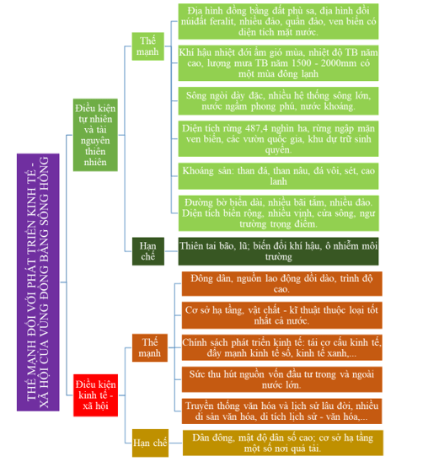
3. Vận dụng trang 109 Địa Lí 12: Viết đoạn văn ngắn (khoảng 200 từ), giới thiệu tiềm năng phát triển du lịch của vùng Đồng bằng sông Hồng.
Lời giải:
Đối với khu vực Đồng bằng sông Hồng, đây là khu vực tiềm ẩn nguồn tài nguyên du lịch rất lớn và đang được khai thác, phát huy tương đối hiệu quả: từ du lịch biển đảo, văn hóa, tâm linh, ẩm thực, làng nghề cho tới du lịch cộng đồng, sinh thái, du lịch nghỉ dưỡng, du lịch kết hợp hội nghị, hội thảo, tổ chức sự kiện. Vùng đồng bằng sông Hồng có nhiều di sản, danh lam thắng cảnh và hàng nghìn di tích lịch sử, văn hóa. Đó là nguồn tài nguyên lớn, giá trị để các tỉnh, thành phố phát triển du lịch chuyên nghiệp, hiện đại, bền vững, hội nhập quốc tế, trở thành ngành kinh tế mũi nhọn, có thể điều tiết kinh tế - xã hội toàn vùng. Vùng đồng bằng sông Hồng có nhiều điều kiện thuận lợi để phát triển du lịch văn hóa, tâm linh, du lịch cộng đồng; du lịch thể thao mạo hiểm; du lịch sinh thái, nghỉ dưỡng. Tài nguyên du lịch vùng đồng bằng sông Hồng phân bố rộng khắp 11 tỉnh, thành phố trong vùng. Ngoài giá trị nổi bật về di sản, danh lam thắng cảnh, ở đây có hơn 23 nghìn di tích lịch sử, văn hóa cùng hàng trăm lễ hội truyền thống. Trong đó, tỉnh Thái Bình có 113 di tích quốc gia; tỉnh Nam Định có 1.348 di tích; tỉnh Ninh Bình có 1.821 di tích... Sau đại dịch Covid-19, du lịch các tỉnh vùng đồng bằng sông Hồng phục hồi khá nhanh, thu hút hàng triệu lượt khách tham quan.
4. Câu hỏi trang 108 Địa Lí 12: Dựa vào thông tin mục 1 và hình 24.2, hãy phân tích vấn đề phát triển công nghiệp ở Đồng bằng sông Hồng.
Lời giải:
- Phát triển sớm, giá trị sản xuất cao và tăng nhanh, chiếm trên 37% giá trị sản xuất công nghiệp của cả nước (2021).
- Phát triển theo hướng hiện đại, công nghệ cao, ít phát thải khí nhà kính, có khả năng cạnh tranh và giá trị gia tăng cao, tham gia sâu, toàn diện vào mạng lưới sản xuất, chuỗi giá trị toàn cầu.
- Cơ cấu ngành công nghiệp khá đa dạng, một số ngành nổi bật là: công nghiệp sản xuất sản phẩm điện tử, máy vi tính; sản xuất ô tô và xe có động cơ khác; sản xuất, chế biến thực phẩm; dệt, sản xuất trang phục; nhiệt điện và khai thác than.
+ Công nghiệp sản xuất sản phẩm điện tử, máy vi tính phát triển nhanh. Các sản phẩm chủ yếu là máy tính, thiết bị điện tử, điện tử tiêu dùng và thiết bị viễn thông. Các cơ sở sản xuất phân bố chủ yếu ở Bắc Ninh, Hà Nội, Vĩnh Phúc,…
+ Công nghiệp sản xuất ô tô và xe có động cơ khác có sự tham gia của các doanh nghiệp FDI, tham gia vào chuỗi cung ứng toàn cầu, phân bố chủ yếu ở Hà Nội, Hải Phòng, Vĩnh Phúc, Ninh Bình,…
+ Công nghiệp sản xuất, chế biến thực phẩm: vị trí quan trọng trong cơ cấu công nghiệp của vùng, phân bố chủ yếu ở Hà Nội, Hải Phòng, Quảng Ninh,…
+ Công nghiệp dệt, sản xuất trang phục phát triển dựa trên cơ sở nguồn lao động dồi dào, thị trường tiêu thụ rộng lớn. Các cơ sở lớn tập trung ở Hà Nội, Nam Định, Hưng Yên.
+ Nhiệt điện: vùng có nhiều nhà máy nhiệt điện có công suất lớn, nguồn nhiên liệu chủ yếu là than: Phả Lại (Hải Dương), Cẩm Phả, Mông Dương (Quảng Ninh), Hải Phòng 1 và 2, Thái Bình 1 và 2.
+ Công nghiệp khai thác than tập trung chủ yếu ở Quảng Ninh. Sản lượng than khai thác của vùng năm 2021 là 45,3 triệu tấn (chiếm 90% cả nước). Hiện nay, một số mỏ lộ thiên đã dừng khai thác, tăng cường ứng dụng công nghệ cao để giảm thất thoát tài nguyên và hạn chế ô nhiễm môi trường.
+ Mức độ tập trung công nghiệp cao nhất cả nước. Các khu công nghiệp tập trung chủ yếu ở Hà Nội, Vĩnh Phúc, Bắc Ninh, Hải Phòng, Quảng Ninh. Các trung tâm công nghiệp của vùng là Hà Nội, Hải Phòng, Bắc Ninh, Hạ Long.
+ Định hướng phát triển: đẩy mạnh ứng dụng công nghệ hiện đại, ít phát thải khí nhà kính, có khả năng cạnh tranh, tham gia toàn diện vào chuỗi giá trị toàn cầu; ưu tiên phát triển một số ngành công nghiệp mới như sản xuất chíp, bán dẫn, rô-bốt, vật liệu mới,…
PHẦN II- CÂU HỎI TRẮC NGHIỆM
Câu 1: Cho thông tin sau:
Năm 2021, dân số của Đồng bằng sông Hồng có khoảng 23,2 triệu người (chiếm 23,6% số dân cả nước), mật độ dân số cao (1 091 người/km²). Tỉ lệ dân thành thị khoảng 37,6%. Vùng có tỉ lệ lao động đã qua đào tạo cao nhất cả nước. Tỉ lệ lao động từ 15 tuổi trở lên chiếm 49,2% số dân của vùng, trong đó lao động đã qua đào tạo chiếm 37% (năm 2021).
A. Đồng bằng sông Hồng có số dân đông, nguồn lao động dồi dào. ĐÚNG
B. Dân số đông là lợi thế quan trọng nhất để phát triển kinh tế - xã hội của vùng. SAI;
C. Đồng bằng sông Hồng có mật độ dân số cao chủ yếu là do có lịch sử khai thác lãnh thổ lâu đời. SAI
D. Nguồn lao động dồi dào, trình độ cao là điều kiện thuận lợi để vùng phát triển đa dạng nhiều ngành kinh tế và thu hút đầu tư. ĐÚNG.
Câu 2: Thuận lợi chủ yếu để phát triển công nghiệp ở Đồng bằng sông Hồng là
A. có nhiều lao động kĩ thuật, cơ sở hạ tầng khá tốt.
B. đô thị hóa mở rộng, kinh tế hàng hóa phát triển.
C. thị trường tiêu thụ lớn, nhiều hoạt động dịch vụ.
D. nguyên liệu đồi dào, dân cư tập trung đông đúc.
Câu 3:
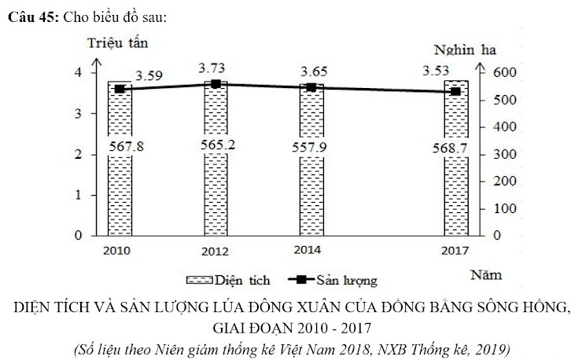

A. Sản lượng lúa đông xuân của đồng bằng sông Hồng giảm liên tục.
B. Năng suất lúa vụ đông xuân của đồng bằng sông Hồng năm 2017 là 60,2 tạ/ha.
C. Năng suất lúa đông xuân của của đồng bằng sông Hồng ngày càng tăng.
D. Sản lượng lúa vụ đông xuân có xu hướng giảm, năng suất giảm.
-Đáp án: S-Đ-S-S.
Câu 4. Năm 2021, đồng bằng sông Hồng có diện tích gieo trồng lúa cả năm là 970,3 nghìn ha, sản lượng lúa là 6020,4 nghìn tấn. Hãy cho biết năng suất lúa của vùng năm 2021 là bao nhiêu tạ/ha? (làm tròn kết quả đến hàng đơn vị).
Đáp án: 62.
Câu 5: Cho thông tin sau:
Đồng bằng sông Hồng có vùng biển rộng lớn giàu tiềm năng phát triển kinh tế, lại có cửa khẩu thông thương với Trung Quốc. Đây là vùng có diện tích nhỏ nhưng mật độ dân số cao nhất cả nước. Điều kiện tự nhiên và tài nguyên thiên nhiên của vùng rất đa dạng như: Địa hình bằng phẳng, đất phù sa màu mỡ, nền nhiệt ẩm dồi dào. Đặc biệt trong năm có một mùa đông lạnh. Sông ngòi của Đồng bằng sông Hồng có giá trị nhiều mặt, tài nguyên khoáng sản quan trọng nhất là than.
a) Đồng bằng sông Hồng là vùng có quy mô dân số khá nhỏ. S
b) Vị trí địa lí của vùng ít thuận lợi cho phát triển giao thông vận tải. S
c) Đồng bằng sông Hồng có thế mạnh để phát triển du lịch biển, nuôi trồng và khai thác thủy sản và cả giao thông vận tải biển. Đ
d) Đồng bằng sông Hồng thuận lợi để phát triển nông nghiệp nhiệt đới và trồng cây ưa lạnh trong vụ đông. Đ.
Câu 6. Cho thông tin sau:
Phần lớn diện tích của Đồng bằng sông Hồng được bồi đắp bởi hệ thống sông Hồng và sông Thái Bình, tạo nên nền đất phù sa màu mỡ. Đây là điều kiện lý tưởng cho sản xuất lương thực, thực phẩm, trồng cây ăn quả và phát triển thâm canh lúa nước, rau đậu, cây công nghiệp hàng năm. Khu vực ven biển có địa hình đa dạng với nhiều vũng, vịnh, cùng hệ thống đảo, quần đảo phong phú như Vân Đồn, Cát Bà, Cô Tô, Bạch Long Vĩ. Vùng biển này có tiềm năng to lớn cho phát triển du lịch, thủy sản, giao thông vận tải biển. Nhìn chung, địa hình và đất đai ở Đồng bằng sông Hồng mang lại nhiều lợi thế cho sự phát triển kinh tế đa dạng, đặc biệt là nông nghiệp, du lịch và khai thác tài nguyên biển.
a) Đồng bằng sông Hồng được bồi đắp chủ yếu bởi hệ thống sông Hồng và sông Thái Bình.
b) Đất phù sa màu mỡ thuận lợi cho phát triển lâm nghiệp và thủy sản.
c) Khu vực ven biển thuận lợi cho phát triển tổng hợp các ngành kinh tế biển.
d) Đất đai và địa hình là yếu tố quyết định sự đa dạng cơ cấu kinh tế của Đồng bằng sông Hồng.
Đáp án: a) - Đúng; b) - Sai; c) - Đúng; d) – Sai.
Câu 7: Dệt, may và giày, dép trở thành ngành công nghiệp trọng điểm của Đồng bằng sông Hồng chủ yếu dựa trên thế mạnh
- tài nguyên và thị trường.
B. tài nguyên và lao động.
C. truyền thống sản xuất và lao động.
D. đầu tư nước ngoài và thị trường.
Câu 8: Đồng bằng sông Hồng có diện tích tự nhiên khoảng 21,3 nghìn km², dân số năm 2021 khoảng 23,2 triệu người. Vậy mật độ dân số của Đồng bằng sông Hồng năm 2021 là bao nhiêu? (làm tròn kết quả đến hàng đơn vị của người/ km²)
Đáp án: 1089.
Câu 9: Ngành công nghiệp ở Đồng bằng Sông Hồng hiện nay phát triển theo xu hướng nào?
A. Sử dụng công nghệ hiện đại, phát triển các ngành công nghiệp mới.
B. Tham gia chuỗi giá trị toàn cầu, hình thành nhiều khu công nghệ cao.
C. Mở rộng thị trường nội địa, phát triển một số ngành công nghiệp mới.
D. Phát triển các ngành cần nhiều lao động, có khả năng cạnh tranh cao.
Câu 10: Năm 2021 tổng giá trị xuất khẩu hàng hóa của nước ta là 336,1 tỉ USD, trong đó Đồng bằng sông Hồng chiếm 35%. Tính giá trị xuất khẩu hàng hóa của Đồng bằng Sông Hồng năm 2021? ( Làm tròn đến hàng đơn vị)
Đáp án: 118 tỉ USD
------------HẾT-------------
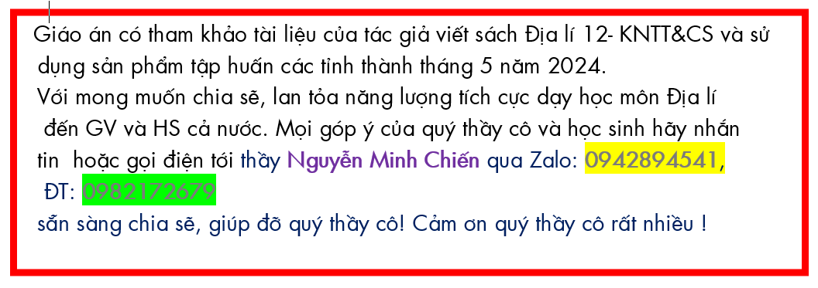
Tuần ………… Ngày soạn: ……/…./2025
PPCT:……..

BÀI 25. PHÁT TRIỂN NÔNG NGHIỆP, LÂM NGHIỆP VÀ THUỶ SẢN Ở BẮC TRUNG BỘ
(Thời gian thực hiện dự kiến: 2 tiết)

I. MỤC TIÊU
1. Kiến thức
– Trình bày được vị trí địa lí, phạm vi lãnh thổ và dân số của Bắc Trung Bộ.
– Phân tích được các thế mạnh và hạn chế đối với việc hình thành và phát triển nông nghiệp, lâm nghiệp và thuỷ sản của Bắc Trung Bộ.
– Trình bày được một số đặc điểm nổi bật về nông nghiệp, lâm nghiệp và thuỷ sản của Bắc Trung Bộ
– Sử dụng được bản đồ và bảng số liệu để trình bày về thế mạnh và hạn chế của Bắc Trung Bộ.
2. Năng lực
- Năng lực chung: phát triển năng lực tự chủ và tự học thông qua thực hiện các nhiệm vụ cá nhân trong bài học.
– Năng lực đặc thù:
+ Nhận thức khoa học Địa lí: trình bày được vị trí địa lí, phạm vi lãnh thổ và dân số của Bắc Trung Bộ; phân tích được các thế mạnh và hạn chế đối với việc hình thành và phát triển nông nghiệp, lâm nghiệp và thủy sản của vùng; trình bày được một số đặc điểm nổi bật về nông nghiệp, lâm nghiệp và thủy sản của Bắc Trung Bộ.
+ Tìm hiểu địa lí: sử dụng được bản đồ và bảng số liệu để trình bày về thế mạnh và hạn chế của Bắc Trung Bộ.
3. Phẩm chất
– Tôn trọng các giá trị nhân văn khác nhau.
– Góp phần phát triển phẩm chất chủ yếu, nhất là phẩm chất yêu quê hương đất nước thông qua thực hiện các nhiệm vụ học tập.
II. THIẾT BỊ DẠY HỌC VÀ HỌC LIỆU
1. Giáo viên
– Máy tính, máy chiếu, thiết bị điện tử kết nối internet (nếu có),...
– Bản đồ tự nhiên, kinh tế Bắc Trung Bộ.
– Biểu đồ, bảng số liệu về tình hình phát triển kinh tế của Bắc Trung Bộ.
– Tranh ảnh về tự nhiên, dân cư, các ngành kinh tế.
- Giáo án này do thầy Nguyễn Minh Chiến – GV THPT Kim Liên soạn.
2. Học sinh
- SGK Địa lí 12 (Kết nối tri thức với cuộc sống).
III. TIẾN TRÌNH DẠY HỌC
1. Hoạt động 1: Hoạt động mở đầu
a) Mục tiêu
– Tạo kết nối giữa kiến thức, kinh nghiệm của HS (về Bắc Trung Bộ) và chủ đề bài học.
– Tạo hứng thú, kích thích trí tò mò của HS.
b) Tổ chức thực hiện
– Phương án 1: GV có thể sử dụng phần giới thiệu bài trong phần mở đầu và sử dụng kĩ thuật động não yêu cầu HS nêu những hiểu biết cá nhân về Bắc Trung Bộ. Sau khi HS trả lời, GV dựa vào phần trả lời của HS để dẫn dắt vào bài mới.
– Phương án 2: GV chuẩn bị tranh, ảnh về Bắc Trung Bộ như các bãi tắm nổi tiếng, vườn quốc gia, thiên tai (bão, lũ),... Sau đó, GV có thể cho HS đoán vùng đại diện cho các hình ảnh trên. Dựa vào các hình ảnh và câu trả lời của HS, GV dẫn dắt vào bài mới.
Phương án 3: Tổ chức cuộc thi TRUY TÌM GIỌNG HÁT HAY
GV chiếu karaoke bài hát VỀ XỨ NGHỆ CÙNG ANH để cho HS thi hát, tìm ra giọng hát hay
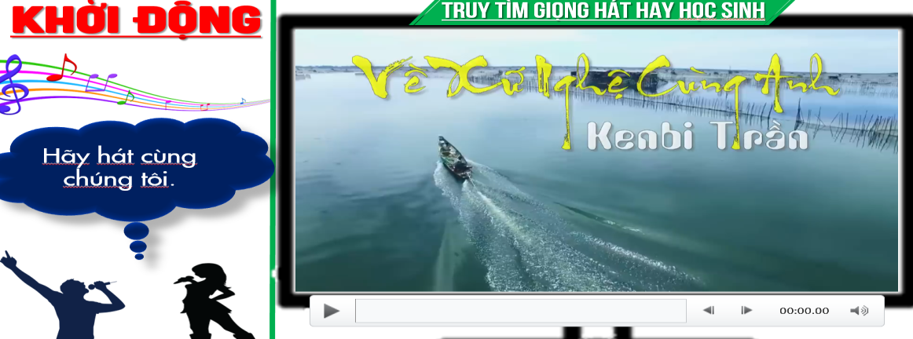
2. Hoạt động 2: Hoạt động hình thành kiến thức mới
2.1. Nội dung 1: Tìm hiểu khái quát về Bắc Trung Bộ
a) Mục tiêu
– Trình bày được vị trí địa lí, phạm vi lãnh thổ và dân số của Bắc Trung Bộ.
– Sử dụng được bản đồ để trình bày về vị trí địa lí của Bắc Trung Bộ.
b) Tổ chức thực hiện
– Bước 1: GV giao nhiệm vụ: Đọc SGK, kết hợp với kiến thức của bản thân, điền vào phiếu học tập 1 về đặc điểm vị trí địa lí, phạm vi lãnh thổ và dân số của Bắc Trung Bộ.
PHIẾU HỌC TẬP SỐ 1
I. Khái quát
1. Vị trí địa lí, phạm vi lãnh thổ
– Vị trí tiếp giáp:
+ Phía bắc:
+ Phía nam:
+ Phía đông:
+ Phía tây:
– Phạm vi lãnh thổ:
+ Diện tích:
+ Các tỉnh:
2. Dân số
– Quy mô dân số:
– Tỉ lệ gia tăng dân số:
– Phân bố dân cư:
– Đô thị hoá:
– Thành phần dân tộc:
– Bước 2: HS làm việc cá nhân hoặc cặp đôi để xác định đặc điểm vị trí địa lí và phạm vi lãnh thổ của vùng.
– Bước 3: GV yêu cầu một số HS lên bảng chỉ vị trí tiếp giáp
– Bước 4: GV cho HS trả lời từng ý và kết luận bằng cách chính xác hóa phiếu học tập.
PHIẾU HỌC TẬP SỐ 1
I. Khái quát
1. Vị trí địa lí, phạm vi lãnh thổ
– Vị trí tiếp giáp:
+ Phía bắc: vùng Trung du và miền núi Bắc Bộ; Đồng bằng sông Hồng.
+ Phía nam: Duyên hải Nam Trung Bộ.
+ Phía đông: Biển Đông.
+ Phía tây: Lào.
– Phạm vi lãnh thổ:
+ Diện tích: 51,2 nghìn km2.
+ Các tỉnh: Thanh Hoá, Nghệ An, Hà Tĩnh, Quảng Bình, Quảng Trị, Thừa Thiên Huế.
2. Dân số
– Quy mô dân số: 11 triệu người (2021).
– Tỉ lệ gia tăng dân số: 0,93% (tương đương mức trung bình cả nước).
– Phân bố dân cư: mật độ dân số năm 2021 là 218 người/km2.
Dân cư tập trung chủ yếu ở đồng bằng và ven biển
.– Đô thị hoá: tỉ lệ dân thành thị khoảng 25,4% (2021)
– Thành phần dân tộc: đa dạng như Kinh, Thái, Mường, HMông,..
2.2. Nội dung 2: Tìm hiểu thế mạnh và hạn chế đối với việc hình thành và phát triển nông nghiệp, lâm nghiệp và thuỷ sản
a) Mục tiêu
– Phân tích được các thế mạnh và hạn chế đối với việc hình thành và phát triển nông nghiệp, lâm nghiệp và thuỷ sản của Bắc Trung Bộ.
– Sử dụng được bản đồ và bảng số liệu để trình bày về thế mạnh và hạn chế của Bắc Trung Bộ.
b) Tổ chức thực hiện
- Bước 1: GV có thể tổ chức cho HS làm việc theo cặp đôi hoặc nhóm nhỏ (khoảng 4 HS), thực hiện yêu cầu: Căn cứ vào thông tin mục II, SGK trang 111, 112 và hình 25.1, phân tích thế mạnh và hạn chế đối với việc hình thành và phát triển nông nghiệp, lâm nghiệp và thuỷ sản ở Bắc Trung Bộ. - Bước 2: HS thực hiện nhiệm vụ.
- Bước 3: Khi HS trình bày, GV có thể mời HS lên bảng chỉ bản đồ tự nhiên của Bắc Trung Bộ. – - - Bước 4: GV nhận xét, đánh giá và tổng kết nội dung.
1. Thế mạnh
a) Điều kiện tự nhiên và tài nguyên thiên nhiên
– Địa hình và đất:
+ Lãnh thổ kéo dài theo chiều bắc – nam, hẹp ngang theo chiều đông – tây, với trên 70% diện tích là đồi núi. Từ tây sang đông có 3 dạng địa hình: đồi núi; đồng bằng chuyển tiếp; biển, thềm lục địa và các đảo tạo thuận lợi để hình thành cơ cấu kinh tế lâm nghiệp, nông nghiệp và thuỷ sản.
+ Trong vùng có một số đồng bằng có đất phù sa tạo thuận lợi cho sản xuất lương thực. Đất feralit tập trung ở khu vực phía tây tạo thuận lợi trồng cây công nghiệp lâu năm, cây ăn quả và trồng rừng. – Khí hậu: nhiệt đới ẩm gió mùa có mùa đông lạnh và phân hoá tạo thuận lợi phát triển nền nông nghiệp nhiệt đới với cơ cấu đa dạng.
– Nước:
+ Mạng lưới sông ngòi khá dày đặc nên có giá trị về thuỷ lợi, du lịch và giao thông vận tải.
+ Một số hồ, đầm phá lớn tạo thuận lợi cho nuôi trồng thuỷ sản.
– Rừng:
+ Diện tích rừng tự nhiên chiếm 70%, tỉ lệ che phủ rừng cao hơn trung bình cả nước. Rừng có nhiều loại gỗ, lâm sản, các loài động vật quý hiếm.
+ Bắc Trung Bộ có nhiều khu bảo tồn thiên nhiên, vườn quốc gia,... à Thuận lợi để phát triển ngành lâm nghiệp và bảo vệ môi trường.
– Biển, đảo: Bắc Trung Bộ có đường bờ biển dài, vùng biển rộng, giàu tiềm năng về sinh vật tạo thuận lợi cho phát triển hoạt động khai thác và nuôi trồng hải sản.
b) Điều kiện kinh tế – xã hội
– Lao động: lực lượng lao động của vùng dồi dào, chăm chỉ, giàu nghị lực và kinh nghiệm sản xuất. – Cơ sở hạ tầng, cơ sở vật chất – kĩ thuật: hạ tầng giao thông có đủ các loại hình, trong đó, đường ô tô tạo nên trục giao thương hàng hóa theo cả chiều bắc – nam và đông – tây tạo thuận lợi phát triển nông nghiệp, lâm nghiệp, thuỷ sản theo hướng hàng hoá. – Khoa học – kĩ thuật: Áp dụng tiến bộ khoa học – công nghệ đã tạo ra nhiều đổi mới trong hoạt động sản xuất.
– Vốn: vùng tăng cường đầu tư vốn để phát triển nông nghiệp, lâm nghiệp và thuỷ sản, đồng thời tập trung vào các mô hình nông nghiệp công nghệ cao, nông nghiệp hữu cơ.
2. Hạn chế
– Bắc Trung Bộ thường xuyên chịu nhiều tác động của biến đổi khí hậu và thiên tai.
– Cơ sở hạ tầng ở phía tây còn nhiều hạn chế
2.3. Nội dung 3: Tìm hiểu một số đặc điểm nổi bật về nông nghiệp, lâm nghiệp và thuỷ sản
a) Mục tiêu
– Trình bày được một số đặc điểm nổi bật về nông nghiệp, lâm nghiệp và thuỷ sản của Bắc Trung Bộ.
– Sử dụng được bản đồ và bảng số liệu để trình bày về tình hình phát triển nông nghiệp, lâm nghiệp và thuỷ sản của Bắc Trung Bộ.
b) Tổ chức thực hiện
– Bước 1: GV cho HS làm việc cá nhân hoặc nhóm nhỏ, yêu cầu HS thực hiện nhiệm vụ: Dựa vào SGK phần III, trình bày sự phát triển nông nghiệp, lâm nghiệp và thuỷ sản của Bắc Trung Bộ thông qua phiếu học tập 2.
PHIẾU HỌC TẬP SỐ 2
III. Một số đặc điểm nổi bật về nông nghiệp, lâm nghiệp và thuỷ sản
1. Nông nghiệp
– Vai trò, vị trí trong cơ cấu:
– Định hướng phát triển:
– Tình hình phát triển:
Trồng trọt | Chăn nuôi
2. Lâm nghiệp
– Vai trò, vị trí trong cơ cấu:
– Định hướng phát triển:
– Tình hình phát triển:
Khai thác, chế biến lâm sản | Trồng rừng, khoanh nuôi, bảo vệ rừng
3. Thuỷ sản
– Vai trò, vị trí trong cơ cấu:
– Tình hình phát triển
Khai thác | Nuôi trồng

– Bước 2: HS tự làm việc, đọc SGK hoàn thành phiếu học tập.
– Bước 3: Từng cặp hoặc nhóm HS trình bày kết quả. Các nhóm khác nhận xét, bổ sung.
– Bước 4: GV nhận xét và gợi ý.
PHIẾU HỌC TẬP 2
III. Một số đặc điểm nổi bật về nông nghiệp, lâm nghiệp và thuỷ sản
1. Nông nghiệp
– Vai trò, vị trí trong cơ cấu: đóng góp phần lớn giá trị sản xuất của ngành nông nghiệp, lâm nghiệp và thuỷ sản (74,5% năm 2021).
– Định hướng phát triển:
+ Sản xuất nông nghiệp thay đổi theo hướng sản xuất hàng hoá, ứng dụng công nghệ cao. + Phổ biến các mô hình sản xuất theo hướng hữu cơ, công nghệ gen, lai tạo giống,...
– Tình hình phát triển và phân bố.
Trồng trọt | Chăn nuôi
Cây lương thực (chủ yếu là lúa) tập trung ở các đồng bằng ven biển Bắc Trung Bộ. Diện tích gieo trồng và sản lượng lúa tăng liên tục trong giai đoạn 2010 – 2021. – Cây công nghiệp: + Cây công nghiệp hàng năm (lạc, mía,...) được trồng với diện tích khá lớn ở các vùng đất cát ven biển ở hầu hết các tỉnh. + Cây công nghiệp lâu năm được phát triển như cà phê, chè, cao su, hồ tiêu. – Cây ăn quả đặc sản như cam ở Vinh (Nghệ An), bưởi Phúc Trạch (Hà Tĩnh),... | – Nhiều mô hình chăn nuôi công nghệ cao đã hình thành và đem lại hiệu quả kinh tế cao. – Số lượng đàn trâu, bò đứng thứ hai cả nước, phát triển mạnh ở Nghệ An, Thanh Hoá, Hà Tĩnh. Bò sữa phát triển mạnh nhất ở Nghệ An. – Số lượng lợn và gia cầm tăng nhanh, được nuôi ở hầu hết các tỉnh.
2. Lâm nghiệp– Vai trò, vị trí trong cơ cấu: + Chiếm 6,8% trong cơ cấu ngành nông nghiệp, lâm nghiệp và thuỷ sản (năm 2021). + Ý nghĩa quan trọng đối với kinh tế – xã hội, bảo vệ môi trường sinh thái và giảm nhẹ thiên tai. – Định hướng phát triển: ứng dụng khoa học – công nghệ vào tất cả các hoạt động của ngành lâm nghiệp; thành lập khu lâm nghiệp ứng dụng công nghệ cao. – Tình hình phát triển:
Khai thác, chế biến lâm sản | Trồng rừng, khoanh nuôi, bảo vệ rừng
– Sản lượng gỗ khai thác liên tục tăng– Các hoạt động khai thác lâm sản khác: luồng, mây, dược liệu,... | – Diện tích rừng Bắc Trung Bộ giai đoạn 2010 – 2021 có xu hướng tăng, năm 2021, diện tích rừng chiếm 21,1% diện tích rừng cả nước. Trong đó, diện tích rừng trồng có xu hướng tăng. – Vườn quốc gia, khu dự trữ sinh quyển: Pù Mát, Phong Nha – Kẻ Bàng, Bạch Mã,...
3. Thuỷ sản– Vai trò, vị trí trong cơ cấu: Thuỷ sản là ngành được chú trọng, giá trị sản xuất của ngành đóng góp hơn 18% trong toàn ngành nông, lâm nghiệp và thuỷ sản.– Tình hình, định hướng phát triển: Sản lượng thuỷ sản tăng liên tục trong giai đoạn 2010 – 2021
Khai thác | Nuôi trồng
– Sản lượng tăng liên tục, chiếm 73,6% (năm 2021) tổng sản lượng thuỷ sản. – Định hướng: + Đẩy mạnh đánh bắt xa bờ. + Ứng dụng công nghệ khai thác tiên tiến để truy xuất nguồn gốc, bảo vệ môi trường, bảo tồn đa dạng sinh học,.. | – Sản lượng tăng liên tục, chiếm 26,4% (năm 2021) tổng sản lượng thuỷ sản.– Định hướng: + Phát triển nhiều loại có giá trị kinh tế cao. + Thay đổi mô hình sản xuất sang hướng sản xuất hàng hóa, áp dụng khoa học – công nghệ vào tất cả các khâu.

3. Hoạt động 3: Hoạt động luyện tập
a) Mục tiêu
– Củng cố kiến thức, kĩ năng đã học.
– Rèn luyện kĩ năng nhận xét bảng số liệu.
b) Tổ chức thực hiện
– Bước 1: GV yêu cầu HS thực hiện bài tập 1 và 2 trong SGK trang 117 trên lớp
.– Bước 2: HS thực hiện nhiệm vụ cá nhân.
– Bước 3: GV mời một số HS trả lời, các HS khác nhận xét, bổ sung (nếu có).
– Bước 4: GV chính xác hoá.
Câu 1. Số lượng gia súc, gia cầm ở Bắc Trung Bộ có sự thay đổi trong giai đoạn 2010 đến 2021:– Số lượng trâu có xu hướng giảm (từ 710,9 xuống 581,9 nghìn con), nhưng tỉ trọng chiếm lớn nhất so với cả nước (25,7% năm 2021) và có xu hướng tăng.
– Số lượng bò tăng từ 1 lên 1,1 triệu con, tỉ trọng lớn thứ hai và có xu hướng tăng.
– Số lượng gia cầm tăng nhanh từ 42,6 lên 76,2 triệu con, chiếm tỉ trọng lớn thứ ba và có xu hướng tăng.
– Số lượng lợn giảm từ 3,2 xuống 2,5 triệu con, chiếm tỉ trọng thấp nhất và có xu hướng giảm (từ 12% xuống 10,8%).
Câu 2. Ý nghĩa của việc phát triển nông nghiệp, lâm nghiệp và thuỷ sản đối với Bắc Trung Bộ:
– Góp phần khai thác hiệu quả các thế mạnh tự nhiên, thúc đẩy sự pháp triển kinh tế – xã hội của Bắc Trung Bộ. Phát triển nông nghiệp, lâm nghiệp và thuỷ sản tạo nên cơ cấu kinh tế liên hoàn phù hợp với lãnh thổ từ đồi núi, đồng bằng đến ven biển.
– Nông nghiệp, lâm nghiệp và thuỷ sản là thế mạnh của Bắc Trung Bộ, là cơ sở ban đầu cho quá trình công nghiệp hoá, hiện đại hoá. Cung cấp nguồn nguyên liệu cho công nghiệp chế biến.
– Việc hình thành mô hình nông nghiệp, lâm nghiệp và thuỷ sản góp phần sử dụng hợp lí tài nguyên, tạo công ăn việc làm cho người dân, tăng thu nhập, xoá đói giảm nghèo.
– Mô hình nông nghiệp, lâm nghiệp và thuỷ sản còn góp phần hạn chế các thiên tai, bảo vệ môi trường
4. Hoạt động 4: Hoạt động vận dụng
a) Mục tiêu
Khai thác được thông tin từ các nguồn thông tin khác nhau về hoạt động của ngành nông nghiệp, lâm nghiệp và thuỷ sản của một tỉnh thuộc Bắc Trung Bộ.
b) Tổ chức thực hiện
– Bước 1: GV giao cho HS nhiệm vụ thực hiện tại nhà: Sưu tầm hình ảnh, tư liệu về hoạt động của ngành nông nghiệp, lâm nghiệp và thủy sản của một tỉnh thuộc Bắc Trung Bộ.
– Bước 2: HS thực hiện theo cá nhân ở nhà.
– Bước 3: HS đăng tải sản phẩm học tập của mình trên Padlet, Google Drive,...
– Bước 4: GV đánh giá và tổng kết.
IV. CÂU HỎI ÔN TẬP, KIỂM TRA ĐÁNH GIÁ MỞ RỘNG
Câu 1. Thuận lợi để phát triển lâm nghiệp ở Bắc Trung Bộ là
A. có các cồn cát ven biển.
B. có độ che phủ rừng lớn.
C. có đường bờ biển dài.
D. có cửa sông và đầm phá.
Câu 2. Cho đoạn thông tin sau: “Tại tỉnh Quảng Bình, cây cao su trước đây là cây trồng chủ lực trên vùng gò đồi. Thực tế, loại cây này đã giúp nhiều nông dân trên địa bàn làm giàu khi giá mủ cao su ở mức cao. Tuy nhiên sau năm 2017, tỉnh đã quyết định chuyển diện tích trồng cao su sang trồng các loại cây khác hiệu quả và bền vững hơn như các cây dược liệu”. (Nguồn: Chuyển đổi cơ cấu cây trồng ở Bắc Trung Bộ (nhandan.vn)) Nguyên nhân nào sau đây khiến cây cao su không phù hợp để trồng theo hướng bền vững ở Bắc Trung Bộ?
A. Diện tích đất trồng quá ít, đất cát không phù hợp.
B. Thường xuyên xảy ra thiên tai, đặc biệt là bão.
C. Vùng có mùa đông lạnh, có hiện tượng sương muối.
D. Vùng đang tập trung phát triển lâm nghiệp.
Câu 3. Ý nghĩa chủ yếu của việc hình thành cơ cấu nông nghiệp, lâm nghiệp và thuỷ sản ở Bắc Trung Bộ là
A. khai thác hợp lí tự nhiên, tạo ra nhiều sản phẩm hàng hoá.
B. đa dạng hoá nông nghiệp, bảo vệ tốt tài nguyên và môi trường.
C. đẩy mạnh tăng trưởng sản xuất, gắn liền các lãnh thổ với nhau.
D. khai thác thế mạnh của vùng, tạo sự liên kết sản xuất lãnh thổ.
Câu 4. Ý nghĩa chủ yếu của việc phát triển nuôi trồng thuỷ sản ở Bắc Trung Bộ là
A. mở rộng sản xuất, nâng cao mức sống, thúc đẩy tăng trưởng kinh tế.
B. thay đổi cơ cấu kinh tế, phát huy thế mạnh, tạo nông sản xuất khẩu.
C. tạo sản phẩm hàng hoá, đa dạng sản xuất, nâng cao vị thế.
D. thu hút nguồn đầu tư, mở rộng phân bố sản xuất, tạo nhiều việc làm.
---------------HẾT-----------------

CÂU HỎI- BÀI TẬP

PHẦN I- CÂU HỎI TỰ LUẬN Ở SÁCH GIÁO KHOA

1. Câu hỏi trang 113 Địa Lí 12: Dựa vào thông tin mục II và hình 25.1, hãy phân tích thế mạnh và hạn chế đối với việc hình thành và phát triển nông nghiệp, lâm nghiệp và thủy sản ở Bắc Trung Bộ.
Lời giải:
- Thế mạnh về điều kiện tự nhiên và tài nguyên thiên nhiên:
+ Địa hình, đất: lãnh thổ kéo dài và hẹp ngang, trên 70% là đồi núi, từ tây sang đông có 3 dạng địa hình: đồi núi, đồng bằng, biển, thềm lục địa và các đảo => hình thành cơ cấu kinh tế lâm nghiệp, nông nghiệp và thủy sản. Có đồng bằng Thanh – Nghệ - Tĩnh có đất phù sa màu mỡ => sản xuất lương thực. Vùng đồi núi có đất feralit => phát triển cây công nghiệp lâu năm, cây ăn quả và trồng rừng.
+ Khí hậu nhiệt đới ẩm gió mùa có mùa đông lạnh, có sự phan hóa giữa các khu vực phía đông và phía tây => phát triển nền nông nghiệp nhiệt đới với cơ cấu sản phẩm đa dạng.
+ Nguồn nước: mạng lưới sông ngòi dày đặc, nhiều lưu vực sông như: sông Mã, Cả, Chu, Gianh,… giá trị về thủy lợi, du lịch và giao thông vận tải. Có một số hồ, đầm phá lớn như hồ Kẻ Gỗ, đầm Cầu Hai,… => nuôi trồng thủy sản nước ngọt và nước lợ.
+ Rừng: diện tích rừng tự nhiên chiếm 70% tổng diện tích rừng, tỉ lệ che phủ rừng cao hơn TB cả nước. Rừng có nhiều loại gỗ, lâm sản, các loài động vật quý nằm trong sách đỏ Việt Nam. Có nhiều khu bảo tồn thiên nhiên, vườn quốc gia như Pù Mát, Phong Nha – Kẻ Bàng,… => phát triển lâm nghiệp và bảo vệ môi trường.
+ Biển, đảo: đường bờ biển dài, vùng biển rộng, giàu tiềm năng sinh vật => phát triển khai thác và nuôi trồng hải sản.
- Thế mạnh về điều kiện kinh tế - xã hội:
+ Lực lượng lao động dồi dào, người lao động chăm chỉ, giàu nghị lực và kinh nghiệm sản xuất.
+ Cơ sở hạ tầng ngày càng hoàn thiên, hạ tầng giao thông đầy đủ loại hình: đường ô tô, đường sông, đường biển, đường hàng không. Đường ô tô tạo thành các trục giao thương hàng hóa theo hướng bắc – nam, đông – tây => phát triển nông nghiệp, lâm nghiệp và thủy sản theo hướng hàng hóa.
+ Áp dụng các tiến bộ khoa học – công nghệ tạo ra nhiều đổi mới trong các hoạt động sản xuất của ngành nông nghiệp, lâm nghiệp, thủy sản. Tăng cường vốn đầu tư phát triển nông – lâm – thủy sản, quan tâm đầu tư vào các mô hình nông nghiệp công nghệ cao, nông nghiệp hữu cơ.
- Hạn chế:
+ Tác động của biến đổi khí hậu và thiên tai (bão, lũ, ngập lụt, sạt lở đất,…) xảy ra thường xuyên gây ảnh hưởng sản xuất.
+ Cơ sở hạ tầng và cơ sở vật chất kĩ thuật còn hạn chế, đặc biệt ở phía tây.
2. Luyện tập 2 trang 117 Địa Lí 12: Tại sao việc phát triển nông nghiệp, lâm nghiệp và thủy sản có ý nghĩa quan trọng đối với Bắc Trung Bộ
Lời giải:
- Phát triển nông nghiệp, lâm nghiệp và thủy sản có ý nghĩa quan trọng đối với sự hình thành cơ cấu kinh tế của vùng, định hướng chuyển dịch cơ cấu kinh tế của vùng.
- Việc phát triển nông nghiệp, lâm nghiệp và thủy sản góp phần giải quyết việc làm cho người lao động, nâng cao thu nhập, đời sống vật chất, tinh thần cho người dân.
- Việc phát triển ngành nông nghiệp, lâm nghiệp và thủy sản tạo ra nguồn sản phẩm ổn định, đảm bảo lương thực, thực phẩm cho người dân.
- Việc phát triển nông nghiệp, lâm nghiệp và thủy sản giúp khai thác tối đa các thế mạnh về điều kiện tự nhiên và tài nguyên thiên nhiên cũng như các điều kiện kinh tế - xã hội của vùng. Góp phần gìn giữ, bảo vệ và sử dụng hợp lí tài nguyên, bảo vệ môi trường sinh thái và giảm nhẹ thiên tai, bảo tồn đa dạng sinh học.
3. Câu hỏi trang 117 Địa Lí 12: Dựa vào thông tin mục 3 và hình 25.2, hãy trình bày một số đặc điểm nổi bật về ngành thủy sản Bắc Trung Bộ.
Lời giải:
- Là ngành được chú trọng trong quá trình chuyển dịch cơ cấu nông – lâm – thủy sản. Giá trị sản xuất đóng góp hơn 18% vào giá trị sản xuất toàn ngành nông – lâm – thủy sản 2021.
- Sản lượng thủy sản liên tục tăng qua các năm, sản lượng thủy sản khai thác chiếm phần lớn tổng sản lượng thủy sản (73,6% 2021).
+ Về khai thác: đẩy mạnh đánh bắt xa bờ, ứng dụng công nghệ khai thác tiên tiến để truy xuất nguồn gốc sản phẩm, bảo vệ môi trường và bảo tồn đa dạng sinh học,…
+ Về nuôi trồng: đối tượng nuôi trồng ngày càng đa dạng với nhiều loại giá trị kinh tế cao (tôm càng xanh, cá bống tượng,…). Thay đổi mô hình sản xuất sang quy mô lớn hơn theo hướng sản xuất hàng hóa, áp dụng khoa học – công nghệ vào tất cả các khâu.
4. Sưu tầm hình ảnh, tư liệu về hoạt động của ngành nông nghiệp, lâm nghiệp và thủy sản của một tỉnh thuộc Bắc Trung Bộ.
Lời giải:
Phát triển ngành thủy sản Thanh Hóa theo hướng bền vững
Đại diện Chi cục Thủy sản Thanh Hóa nhấn mạnh, các hành vi khai thác thủy sản tận diệt (đánh bắt bằng xung điện, kích điện) đều bị phạt nặng, đồng thời khuyến cáo ngư dân chấp hành nghiêm túc các quy định pháp luật thủy sản, nhất là thời điểm các loài đang sinh sản. Cùng với việc tuyên truyền nghiêm cấm các hành vi đánh bắt tận diệt, nâng cao hiệu quả khai thác, nuôi trồng thủy sản, để phát triển ngành thủy sản triển theo hướng bền vững, hằng năm, Thanh Hóa luôn chú trọng đến công tác bảo vệ, tái tạo nguồn lợi thủy sản. Trong đó, hoạt động thả cá giống luôn được ngành nông nghiệp duy trì, triển khai thường xuyên, bước đầu mang lại kết quả tích cực, góp phần nâng cao nhận thức của người dân về nguồn lợi thủy sản. Từ đầu năm 2023 đến nay đã tổ chức 4 đợt thả cá giống, tái tạo nguồn lợi thủy sản, tại thành phố Thanh Hóa, huyện Nga Sơn, Yên Định, Quan Hóa. Tổng lượng con giống được thả xuống hệ thống sông, hồ, khu vực ven biển khoảng 6 tấn, gồm cá giống nước ngọt, cua, tôm… Bên cạnh đó, hằng năm Thanh Hóa tổ chức “Tháng hành động bảo vệ nguồn lợi thủy sản” và xây dựng kế hoạch bảo vệ nguồn lợi thủy sản vì sự phát triển bền vững. Trong đó, các hoạt động đều hướng tới việc bảo vệ môi trường, nâng cao nhận thức của cộng đồng và vận động các tầng lớp nhân dân cùng hành động chung tay bảo vệ nguồn lợi thủy sản, giữ gìn vệ sinh môi trường, tài nguyên thiên nhiên.
5. Câu hỏi trang 115 Địa Lí 12: Dựa vào thông tin mục 1 và hình 25.2, hãy trình bày một số đặc điểm nổi bật về ngành nông nghiệp Bắc Trung Bộ.
Lời giải:
Là ngành đóng góp phần lớn giá trị sản xuất của ngành nông – lâm – thủy sản. Năm 2021, giá trị sản xuất ngành chiếm 74,5% giá trị sản xuất của nông – lâm – thủy sản, tốc độ tăng trưởng khá nhanh.
Sản xuất thay đổi theo hướng sản xuất hàng hóa tập trung, ứng dụng công nghệ cao tăng năng suất và chất lượng sản phẩm. Phổ biến các mô hình sản xuất theo hướng hữu cơ, công nghệ gen, lai tạo giống mới trong trồng trọt và chăn nuôi.
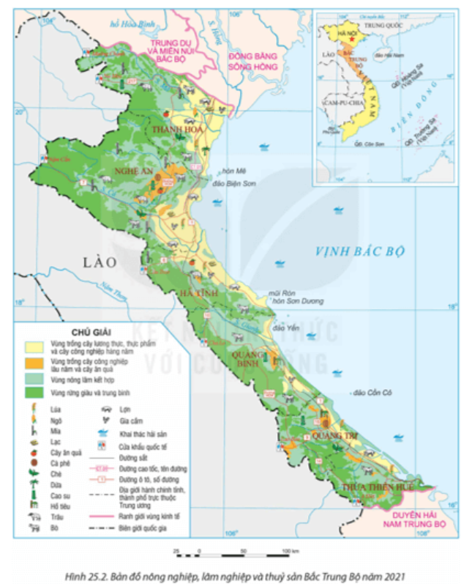
Trồng trọt:
+ Cây lương thực: chủ yếu là lúa, trồng ở các đồng bằng ven biển, 2 tỉnh có diện tích trồng và sản lượng lúa lớn nhất là Thanh Hóa và Nghệ An.
+ Cây công nghiệp hàng năm như lạc, mía,… diện tích khá lớn ở các vùng đất cát ven biển của hầu hết các tỉnh; mía trồng ở vùng gò đồi phía tây (Thanh Hóa, Nghệ An).
+ Cây công nghiệp lâu năm được phát triển ở một số nơi: cà phê (Nghệ An, Quảng Trị), chè (Nghệ An), cao su và hồ tiêu (Quảng Bình, Quảng Trị). Phát triển một số cây ăn quả đặc sản như cam Vinh (Nghệ An), bưởi Phúc Trạch (Hà Tĩnh).
- Chăn nuôi:
+ Hình thành nhiều mô hình chăn nuôi áp dụng công nghệ cao đem lại hiệu quả kinh tế cao. Năm 2021, vùng có số lượng đàn trâu, đàn bò đứng thứ 2 cả nước, số lượng lợn và gia cầm tăng nhanh. Chăn nuôi trâu, bò phát triển mạnh ở Nghệ An, Thanh Hóa, Hà Tĩnh, bò sữa phát triển mạnh nhất ở Nghệ An. Lợn và gia cầm nuôi ở hầu hết các tỉnh.
PHẦN II- CÂU HỎI TRẮC NGHIỆM
Câu 1. Ý nghĩa chủ yếu của việc phát triển nông nghiệp ở Bắc Trung Bộ là
A. khai thác nguồn lực, tăng trưởng kinh tế, nâng cao đời sống.
B. thay đổi cơ cấu kinh tế, đa dạng sản phẩm, tạo hàng xuất khẩu.
C. tạo ra việc làm, tăng sự phân hóa lãnh thổ, phân bố lại dân cư.
D. thu hút đầu tư, phát huy các thế mạnh, nâng cao vị thế của vùng.
Câu 2. Ngành thủy sản ở vùng Bắc Trung Bộ phát triển được chủ yếu do
A. có nhiều ngư trường, trình độ lao động cao, nguồn vốn đầu tư lớn.
B. khí hậu thuận lợi, có nhiều cảng biển, dân cư nhiều kinh nghiệm.
C. ít thiên tai, sông ngòi dày đặc, nguồn lợi sinh vật biển phong phú.
D. các tỉnh giáp biển, gần các ngư trường lớn, dân cư có kinh nghiệm.
Câu 3. Cho bảng số liệu:
Diện tích rừng và sản lượng gỗ khai thác của Bắc Trung Bộ giai đoạn 2010 - 2021
Năm | 2010 | 2015 | 2020 | 2021
Tổng diện tích rừng(nghìn ha) | 2807,2 | 3045,0 | 3126,7 | 3131,1
- Diện tích rừng tự nhiên (nghìn ha) | 2127,3 | 2236,0 | 2205,5 | 2201,5
Sản lượng gỗ khai thác (nghìn m³) | 1195,9 | 2691,0 | 4507,8 | 4747,1
(Nguồn: Niên giám thống kê Việt Nam năm 2021, NXB Thống kê 2022)
a) Tổng diện tích rừng tăng liên tục trong giai đoạn 2010 - 2021. Đ
b) Rừng trồng luôn chiếm tỉ trọng cao hơn rừng tự nhiên trong cơ cấu diện tích rừng. S
c) Sản lượng gỗ khai thác tăng chủ yếu do tăng cường khai thác các loại rừng. S
d) Tổng diện tích rừng tăngchủ yếu do đẩy mạnh trồng rừng, hạn chế khai thác rừng.Đ
Câu 4. Cho thông tin sau:
Lãnh thổ Bắc Trung Bộ kéo dài, hẹp ngang. Địa hình bao gồm đồi núi ở phía tây, đồng bằng chuyển tiếp, phía đông là biển, thềm lục địa và các đảo. Vùng đồng bằng có đất phù sa và đất cát pha, khu vực đồi núi phía tây có đất feralit. Khí hậu mang tính chất nhiệt đới ẩm gió mùa, vào mùa hạ chịu ảnh hưởng của gió Phơn khô nóng, nhiệt độ trung bình năm trên 20⁰C, biên độ nhiệt năm lớn.
a) Vùng nằm trong miền khí hậu phía Bắc (Đ).
b) Địa hình tạo thuận lợi để vùng hình thành cơ cấu kinh tế lâm nghiệp, nông nghiệp và thủy sản. (Đ).
c) Phía tây phát triển cây công nghiệp lâu năm là docó các cao nguyên rộng lớn, đất xám bạc màu (S)
d) Việcphát triển thủy sản của vùng góp phần khai thác thế mạnh, đa dạng hóa sản phẩm, nâng cao mức sống.(Đ).
Câu 5. Vùng Bắc Trung Bộ năm 2010 có sản lượng thủy sản khai thác 240,9 nghìn tấn; năm 2021 là 512,2 nghìn tấn. Tính tốc độ tăng trưởng sản lượng thủy sản khai thác năm 2021 so với năm 2010 của vùng. (Lấy năm 2010 = 100%, làm tròn kết quả đến hàng đơn vị của %)
Đáp án: 213
Câu 6. Cho diện tích và sản lượng lúa cả năm của vùng Bắc Trung Bộ năm 2022 lần lượt là 663,4 nghìn ha và 3717,3 nghìn tấn. Tính năng suất lúa năm 2022 của vùng (Làm tròn kết quả đến hàng đơn vị của tạ/ha)
Đáp án: 56
Câu 7. Cho bảng số liệu: Sản lượng thủy sản Bắc Trung Bộ giai đoạn 2010 - 2021
Đơn vị: Nghìn tấn
Năm  Sản lượng | 2010 | 2021
Thủy sản khai thác | 240,9 | 512,2
Thủy sản nuôi trồng | 97,1 | 183,9
(Nguồn: niên giám thống kê các năm 2022)
Tỉ trọng sản lượng thủy sản khai thác ở Bắc Trung Bộ năm 2021 tăng bao nhiêu điểm % (phần trăm) so với năm 2010? (làm tròn kết quả đến 1 chữ số thập phân của đơn vị %)
Đáp án: 2,3.
Câu 8: Tổng diện tích rừng của Bắc Trung Bộ năm 2021 là 3131,1 nghìn ha, trong đó diện tích rừng trồng là 929,6 nghìn ha. Vậy tỉ lệ diện tích rừng trồng của Bắc Trung Bộ năm 2021 là bao nhiêu phần trăm so với tổng diện tích rừng? (làm tròn kết quả đến một chữ số thập phân của %).
Đáp án: 29,7.
Câu 9: Cho bảng số liệu:
SẢN LƯỢNG THỦY SẢN BẮC TRUNG BỘ GIAI ĐOẠN 2010 -2021
(Đơn vị: nghìn tấn)
Sản lượng \ Năm | 2010 | 2015 | 2021
Sản lượng khai thác | 240,9 | 353,7 | 512,2
Sản lượng nuôi trồng | 97,1 | 142,8 | 183,9
(Nguồn niên giám thống kê Việt Nam năm 2011, 2016, 2022)
a) Sản lượng thủy sản nuôi trồng tăng. (Đ)
b) Sản lượng thủy sản nuôi trồng tăng nhanh hơn khai thác. (S)
c) Sản lượng thủy sản tăng phù hợp với chuyển dịch cơ cấu trong nông nghiệp. (Đ)
d) Sản lượng thủy sản đánh bắt tăng do phương tiện, tàu thuyền được trang bị hiện đại và thị trường mở rộng. (Đ).
Câu 10: Cho bảng số liệu:
DIỆN TÍCH VÀ SẢN LƯỢNG LÚA CỦA BẮC TRUNG BỘ
GIAI ĐOẠN 2010 -2021
Năm | 2010 | 2015 | 2021
Diện tích (nghìn ha) | 690,0 | 701,5 | 674,0
Sản lượng (triệu tấn) | 3,4 | 3,8 | 3,9
(Nguồn niên giám thống kê Việt Nam năm 2011, 2016, 2022)
Căn cứ vào bảng số liệu trên, tính năng suất lúa của Bắc Trung Bộ năm 2021. (Đơn vị: tạ/ha)
Đáp án: 14,8 tạ/ha
Câu 11: Số lượng trâu năm 2010 của Bắc Trung Bộ là 710,0 nghìn con, đến năm 2021 là 581,9 nghìn con. Vậy trâu ở Bắc Trung bộ năm 2021 giảm bao nhiêu so với năm 2010? (đơn vị: nghìn con)
Đáp án: 128,1
Câu 12: Cho một số thông tin về vùng kinh tế Bắc Trung Bộ:
Bắc Trung Bộ có dải đồng bằng ven biển với đất phù sa, đất cát phù hợp trồng cây công nghiệp hàng năm và cây lương thực. Khu vực gò đồi có diện tích tương đối rộng, thuận lợi cho chăn nuôi gia súc lớn; một số nơi có đất badan khá màu mỡ, tạo điều kiện phát triển cây công nghiệp lâu năm, cây ăn quả và trồng rừng. Khí hậu nhiệt đới ẩm gió mùa có mùa đông lạnh và phân hoá theo độ cao địa hình thuận lợi cho phát triển các cây trồng nhiệt đới, cận nhiệt đới.
a) Khu vực đồi núi thuận lợi cho phát triển cây công nghiệp lâu năm, cây ăn quả và chăn nuôi (Đ).
b) Việc sản xuất các nông sản nhiệt đới, cận nhiệt đới chủ yếu là do sự đa dạng của địa hình (S).
c) Các mô hình kinh tế phù hợp với điều kiện tự nhiên và góp phần phát triển bền vững là nông - lâm - ngư kết hợp (Đ).
d) Cơ cấu cây công nghiệp thích hợp với địa hình, đất đai và khí hậu là cà phê, cao su, hồ tiêu, chè, lạc, mía,... (Đ).
Câu 13. Cho bảng số liệu:
SẢN LƯỢNG THỦY SẢN Ở BẮC TRUNG BỘ
VÀ DUYÊN HẢI NAM TRUNG BỘ NĂM 2021
(Đơn vị: nghìn tấn)
 | Bắc Trung Bộ | Duyên hải Nam Trung Bộ
Nuôi trồng | 183,9 | 101,3
Khai thác | 512,2 | 1169,2
(Nguồn: Niên giám thống kê 2022, NXB Thống kê Việt Nam, 2023)
a) Sản lượng thủy sản của Duyên hải Nam Trung Bộ cao hơn Bắc Trung Bộ. (Đ)
b) Tỉ trọng thủy sản khai thác ở Bắc Trung Bộ cao hơn Duyên hải Nam Trung Bộ. (S)
c) Duyên hải Nam Trung Bộ có sản lượng thủy sản khai thác cao do có nhiều ngư trường lớn, ít bão, tàu thuyền công suất lớn. (Đ)
d) Bắc Trung Bộ có sản lượng thủy sản nuôi trồng cao hơn Duyên hải Nam Trung Bộ là do biển có nhiều cá tôm hơn. (S).
Câu 14: Cho bảng số liệu: Diện tích và sản lượng một số cây trồng ở Bắc Trung Bộ, năm 2015 và 2021
Cây trồng | Cao su |  | Lạc |  | Mía
Cây trồng | 2015 | 2021 | 2015 | 2021 | 2015 | 2021
Diện tích (nghìn ha) | 86,8 | 61,4 | 57,2 | 41,9 | 58,3 | 34,8
Sản lượng (nghìn tấn) | 35,0 | 47,2 | 114,6 | 104,0 | 3418 | 2139
(Nguồn: Cục thống kê các tỉnh của Bắc Trung Bộ, 2016 và 2022)
Căn cứ vào bảng số liệu trên, tính năng suất cây cao su ở Bắc Trung Bộ năm 2021 (làm tròn kết quả đến hàng đơn vị của kg/ha).
Đáp án: 769.
Câu 15: Biết rằng bản đồ có tỉ lệ là 1: 2 000 000 và khoảng cách từ Cửa khẩu quốc tế Xa Mát (Tây Ninh) tới Trung tâm Thành phố Hồ Chí Minh đo được trên bản đồ là 7,5 cm. Hãy cho biết khoảng cách thực tế từ Cửa khẩu quốc tế Xa Mát đến Trung tâm Thành phố Hồ Chí Minh là bao nhiêu km? (làm tròn kết quả đến hàng đơn vị của km).
Đáp án: 150 người/km².
-------------HẾT-----------------

